


รายงานโครงการไตรมาสที่ 1-2 (ครึ่งปีงบประมาณ) 2565

โรงเรียนวชิรป่าซาง
ตำบลนครเจดีย์ อำเภอป่าซาง จังหวัดลำพูน

ฝ่ายบริหารงานงบประมาณ โรงเรียนวชิรป่าซาง

สำนักงานเขตพื้นที่การศึกษามัธยมศึกษาลำปาง ลำพูน
สำนักงานคณะกรรมการการศึกษาขั้นพื้นฐาน กระทรวงศึกษาธิการ

คำนำ
หน้า ก
รายงานโครงการไตรมาสที่ 1-2 ประจำปีงบประมาณ 2565 ของโรงเรียนวชิรป่าซาง จัดทำขึ้นเพื่อสรุปและรายงานผลโครงการที่ได้ดำเนินการในกรอบการทำงานในห้วงไตรมาสที่ 1 – 2 ของปีงบประมาณ 2565 ที่มีการดำเนินการพัฒนาและบริหารจัดการงานตามภารกิจของสถานศึกษาให้มีความสอดคล้องเชื่อมโยงกับวิสัยทัศน์ พันธกิจ เป้าประสงค์ กลยุทธ์ จุดเน้นและแนวทางในการดำเนินงานเพื่อการพัฒนาคุณภาพการศึกษา
ซึ่งมีการรวบรวมหลักฐานเอกสารต่าง ๆ ที่เกี่ยวข้องการกับการดำเนินงานของโครงการ รูปแบบการจัดกิจกรรมที่ส่งเสริมให้ผู้เรียนมีศักยภาพ การดำเนินงานที่ส่งเสริมการมีส่วนร่วมของชุมชนและหน่วยงานภายนอก รายงานฉบับนี้ได้รวบรวมผลการดำเนินงาน การวิเคราะห์ผลการดำเนินงานตามตัวชี้วัดความสำเร็จของโครงการ การสรุปผลความสำเร็จและความพึงพอใจของผู้ที่มีส่วนร่วมในการดำเนินงาน ประมวลภาพการจัดกิจกรรม และหลักฐานที่เกี่ยวข้อง ทั้งนี้เพื่อเป็นส่วนหนึ่งในการนำข้อมูลสำหรับการวางแผนการดำเนินงานตามแผนปฏิบัติการประจำปีของโรงเรียนวชิรป่าซางเป็นข้อมูลพื้นฐานประกอบการตัดสินใจต่าง ๆ ของผู้บริหารในการพัฒนาคุณภาพการศึกษาของโรงเรียนวชิรป่าซางให้มีคุณภาพ สามารถพัฒนานักเรียนให้มีมาตรฐานทางการศึกษา เป็นข้อมูลสำหรับบุคลากรและผู้ที่เกี่ยวข้องสำหรับการจัดกิจกรรมต่าง ๆ เพื่อยกระดับคุณภาพการศึกษาของนักเรียน สร้างความเชื่อมั่นต่อชุมชนต่อไป
รายงานนี้เป็นการรายงานของ กลุ่มงาน/ฝ่ายงานที่รับผิดชอบ ซึ่งได้รับการจัดสรรงบประมาณที่ใช้ในการดำเนินงานโครงการในแผนปฏิบัติการประจำปีงบประมาณ 2565 วัตถุประสงค์ของการรายงานโครงการนี้คือ การกำกับติดตามให้เกิดการปฏิบัติให้เป็นไปตามแผนที่กำหนดไว้และเพื่อบรรลุเป้าหมายการยกระดับคุณภาพการศึกษาในขั้นตอนสุดท้าย

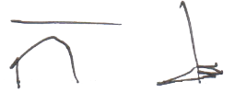
( นายกิตติ ปานมี )
ผู้อำนวยการโรงเรียนวชิรป่าซาง

สารบัญ
หน้า ข
เรื่อง หน้า
คำนำ……………………………………………………………………………………………………………………………...…….ก
สารบัญ…………………………………………………………………………………………………………………………..….….ข
ส่วนที่ 1 สภาพทั่วไปของโรงเรียน
1. ข้อมูลทั่วไปของโรงเรียน..............……………………………………..…………….…………………………...…..1
2. ข้อมูลผู้บริหารโรงเรียน..........………………………………………………………..………….……………….…....5
3. ข้อมูลครูและบุคลากรทางการศึกษา….....…………………………………..…………………….……………….5
4. ข้อมูลอาคารสถานที่…………………..……………………………………………………………………….………….6
5. ข้อมูลนักเรียน……..………………………………………………………………………………………………………...7
6. ข้อมูลงบประมาณ..…...……………………………………………………………………………………………………8
7. ข้อมูลสภาพชุมชนโดยรวม…………………..……………………………………………………………………........8
8. ข้อมูลด้านการบริหาร……………………………………………………………………..………………………..........9
ส่วนที่ 2 การบริหารงบประมาณ
1. ประมาณการรายรับ……………………………………………………………………………………………….….....11
2. ประมาณการรายจ่ายตามโครงสร้างการบริหารงาน (งบอุดหนุนรายหัว).......................………...11
3. ประมาณการรายจ่ายตามโครงสร้างการบริหารงาน (งบสนับสนุนค่าใช้จ่ายตั้งแต่อนุบาลฯ).....12

ส่วนที่ 3 การวิเคราะห์โครงการสู่มาตรฐานการศึกษา
การวิเคราะห์โครงการสู่มาตรฐานการศึกษา...................................................................................13
ส่วนที่ 4 รานละเอียดรายงานโครงการ ปีงบประมาณ 2565 ไตรมาสที่ 1-2
4.1 โครงการฝ่ายบริหารงานวิชาการ.....………………………….………………….………….........................20
4.2 โครงการฝ่ายบริหารงานทั่วไป..........………………………….………………….………….......................148
4.3 โครงการฝ่ายบริหารงานงบประมาณ……………………………………….…………..............................168
4.4 โครงการฝ่ายบริหารงานบุคคล………………………………………………….…………............................189
4.5 โครงการฝ่ายบริหารงานกิจการนักเรียน………………………………….…………................................202

ส่วนที่ 1
สภาพทั่วไปของโรงเรียน
1. สภาพทั่วไปของโรงเรียน
ข้อมูลทั่วไป
โรงเรียนวชิรป่าซาง ตั้งอยู่เลขที่ 210 หมู่ที่ 7 ถนนลำพูน - ลี้ ตำบลนครเจดีย์ อำเภอป่าซาง จังหวัดลำพูน ได้รับอนุญาตให้จัดตั้งเป็นโรงเรียนมัธยมศึกษาประจำอำเภอป่าซาง จังหวัดลำพูน เมื่อปีการศึกษา 2513 โดยมีท่านเจ้าคุณพระโสภณวชิรธรรม (ครูบาศรีนวล) เป็นผู้ริเริ่มก่อตั้ง ซึ่งได้รับการบริจาคที่ดินจาก นางสงบทิพย์ สุวังบุตร คุณหญิงโมลี คอมันต์ และนายมานิตย์ ไชยวรรณ รวมเนื้อที่ดินทั้งหมด 31 ไร่ 3 งาน 71 ตารางวา เขตพื้นที่บริการ ตำบลนครเจดีย์ ตำบลท่าตุ้ม ตำบลมะกอก
โรงเรียนได้รับพระมหากรุณาธิคุณจากพระบาทสมเด็จพระปรมินทรมหาภูมิพลอดุลยเดชและสมเด็จพระนางเจ้าสิริกิติ์พระบรมราชินีนาถได้เสด็จมาวางศิลาฤกษ์อาคารหลังแรก เมื่อวันที่ 1 กุมภาพันธ์ 2512 เวลา 16.19 น. และถือว่าวันนี้เป็นวันก่อกำเนิดหรือวันก่อตั้งโรงเรียนวชิรป่าซาง
เปิดทำการสอนครั้งแรก เมื่อวันที่ 10 พฤษภาคม 2513 จัดการเรียนการสอนเป็นแบบสหศึกษา ปัจจุบัน นายกิตติ ปานมี เป็นผู้อำนวยการโรงเรียนวชิรป่าซาง ตั้งแต่ 30 ตุลาคม ปีพ.ศ.2563 – ปัจจุบัน เปิดทำการสอนตั้งแต่ชั้นมัธยมศึกษาปีที่ 1 ถึงชั้นมัธยมศึกษาปีที่ 6 มีนักเรียน 375 คน มีข้าราชการครู จำนวน 24 คน ครูอัตราจ้าง 3 คน พี่เลี้ยงเด็กพิการเรียนรวม 1 คน ธุรการพัสดุ 1 คน เจ้าหน้าที่ธุรการ 1 คน และลูกจ้างชั่วคราว 6 คน (ข้อมูล ณ วันที่ 12 พ.ย. 2564)
โรงเรียนวชิรป่าซาง ได้รับการคัดเลือกจากสำนักงานเขตพื้นที่การศึกษามัธยมศึกษาลำปาง ลำพูน เป็นโรงเรียนสุจริต โรงเรียนต้นแบบการจัดการเรียนรวม โรงเรียนดีประจำตำบลต้นแบบ เป็นโรงเรียนมาตรฐานสากล และโรงเรียนประชารัฐ
วัฒนธรรมองค์กร
ครูและบุคลากรมีวัฒนธรรมขององค์กรที่เรียกว่า “วิถีครูบา” ครูบาในที่นี้คือ ครูบาศรีนวล ซึ่งได้ก่อตั้งโรงเรียน และท่านเป็นปูชนียบุคคลที่ครูและบุคลากรในโรงเรียนและคนในชุมชนให้ความเคารพและศรัทธา เป็นผู้มีวิสัยทัศน์ในการพัฒนาการศึกษา และสร้างความเจริญให้ชุมชน ประพฤติปฏิบัติตนเป็นแบบอย่างที่ดี ด้านการมีคุณธรรม จริยธรรม เสียสละ มุ่งมั่น ทุ่มเทในการทำงาน วิถีครูบา เป็นแนวทางของครูบาศรีนวลที่ครูและบุคลากรยึดถือ คือ มีคุณธรรม จริยธรรม เสียสละ มุ่งมั่น ทุ่มเทในการทำงาน อุทิศเวลาในการสร้างนักเรียนให้เป็นเพชรวชิระ ทุกคนจึงมีเป้าหมายร่วมกันในการปลูกฝังนักเรียนโรงเรียนวชิรป่าซางทุกคนซึ่งถือเป็นลูกหลานครูบาให้เป็นคนดี มีคุณธรรม รักษาขนบธรรมเนียม ประเพณีอันดีงามของท้องถิ่น ใช้ชีวิตในสังคมได้อย่างมีความสุข ผ่านกระบวนการความร่วมมือ จากทุกภาคส่วน ที่จะนำไปสู่ความสำเร็จ ในบรรยากาศของความเป็นกัลยาณมิตรที่อบอุ่นและเกื้อกูลซึ่งกันและกัน

สมรรถนะหลักของโรงเรียน
โรงเรียนวชิรป่าซางจัดการศึกษาเทียบเคียงมาตรฐานสากล บนพื้นฐานความแตกต่างของผู้เรียนรายบุคคล ผู้บริหาร ครู และบุคลากรทุกคนมีความเชี่ยวชาญในการคัดกรองนักเรียน (ทุกคนผ่านการอบรมหลักสูตรผู้ดำเนินการคัดกรองคนพิการทางการศึกษา ตามแนบท้ายประกาศคณะกรรมการการพิจารณา ให้คนพิการได้รับสิทธิการช่วยเหลือทางการศึกษา) และมีความสามารถในการจัดการเรียนรู้สำหรับการจัดการเรียนรวม การจัดการบริหารการศึกษาระบบคุณภาพด้วยนวัตกรรม WP model มีการแลกเปลี่ยนเรียนรู้สู่วิธีปฏิบัติที่เป็นเลิศ มีความเกี่ยวข้องกับพันธกิจของโรงเรียน คือ การที่ครูมีความเชี่ยวชาญในการคัดกรองนักเรียน ทำให้รู้จักนักเรียนเป็นรายบุคคล จึงเป็นกลยุทธ์ที่สำคัญในการพัฒนานักเรียนให้เต็มตามศักยภาพของแต่ละคน ซึ่งเป็นแกนหลักในการทำให้โรงเรียนบรรลุพันธกิจ หรือทำให้โรงเรียนมีความได้เปรียบในการให้การบริการทางการศึกษาของตนเอง

สัญลักษณ์ของโรงเรียน


โรงเรียนวชิรป่าซางมีตราเพชร เป็นสัญลักษณ์ของโรงเรียน รูปเพชรเปล่งประกายมีรัศมี มีวงกลมสองวงล้อมรอบ มีข้อความ สิกขฺกาโม ภวํ โหติ ผู้ใฝ่ในการศึกษา คือ ผู้เจริญ อยู่ระหว่างวงกลมทั้งสองด้านบนและล่างตามลำดับ ด้านล่างของรูปเพชรและวงกลมมีข้อความเป็นชื่อโรงเรียนวชิรป่าซาง อยู่บนริบบิ้น
ปรัชญาของโรงเรียน สิกขฺกาโม ภวํ โหติ ผู้ใฝ่ในการศึกษา คือ ผู้เจริญ
คำขวัญของโรงเรียน สุภาพ สามัคคี มีวินัย
สีประจำโรงเรียน ชมพู – ขาว
ต้นไม้ประจำโรงเรียน ต้นพิกุล
วิสัยทัศน์
มุ่งพัฒนาผู้เรียนให้มีคุณภาพ ตามมาตรฐาน สืบสานวัฒนธรรม มีคุณธรรมตามอัตลักษณ์ ใช้หลัก
ความเป็นประชาธิปไตย ใส่ใจสิ่งแวดล้อม
พันธกิจ
1. จัดการศึกษาเพื่อเสริมสร้างความมั่นคงของสถาบันหลักของชาติ และการปกครองระบอบ
ประชาธิปไตย อันมีพระมหากษัตริย์ทรงเป็นประมุข
2. พัฒนาผู้เรียนให้มีขีดความสามารถในการแข่งขันโดยพัฒนาคุณภาพผู้เรียนให้มีความรู้ ทักษะ
วิชาการ ทักษะชีวิต ทักษะวิชาชีพ คุณลักษณะในศตวรรษที่ 21
3. ส่งเสริมการจัดการศึกษาเพื่อพัฒนาคุณภาพชีวิตที่เป็นมิตรกับสิ่งแวดล้อม
4. ส่งเสริมการสืบสานศิลปวัฒนธรรมประเพณีท้องถิ่น
5. ส่งเสริมพัฒนาครูและบุคลากรให้เป็นผู้นำทางวิชาการที่มีศักยภาพสู่ความเป็นครูมืออาชีพ
6. ส่งเสริมเครือข่ายร่วมพัฒนาการจัดการศึกษาโดยใช้หลักบริหารจัดการแบบบูรณาการ และส่งเสริม
ให้ทุกภาคส่วนมีส่วนร่วมในการจัดการศึกษา
เป้าประสงค์
1. ผู้เรียนเป็นคนดี มีคุณธรรม จริยธรรม เป็นคนเก่งตามหลักพหุปัญญา มีทักษะชีวิต มีเป้าหมาย
ชีวิต และมีทักษะวิชาชีพตามศตวรรษที่ 21
2. ผู้เรียนมีคุณภาพตามมาตรฐานการศึกษาขั้นพื้นฐาน พร้อมก้าวสู่สากล
3. ครูเป็นผู้ใฝ่เรียนรู้ มีจิตวิญญาณความเป็นครู เป็นผู้นำทางวิชาการ และมีทักษะการจัดการ
เรียนรู้ที่หลากหลายตอบสนองผู้เรียนเป็นรายบุคคล เป็นผู้สร้างนวัตกรรม และทักษะในการใช้
เทคโนโลยี
4. ผู้เรียนมีคุณภาพชีวิตที่ดี ใช้หลักความเป็นประชาธิปไตย ร่วมสืบสานวัฒนธรรม และใส่ใจ
สิ่งแวดล้อม
5. สถานศึกษาร่วมมือกับชุมชน ภาคเอกชน และผู้เกี่ยวข้องกับการจัดการศึกษาระดับพื้นที่
จัดสภาพแวดล้อมในโรงเรียนเพื่อการเรียนรู้ในทุกมิติเป็นโรงเรียนนวัตกรรม
กลยุทธ์
1. พัฒนาหลักสูตรและการเรียนรู้ ที่สร้างทักษะวิชาการ ทักษะชีวิต ทักษะวิชาชีพ คุณลักษณะใน
ศตวรรษที่ 21 สู่มาตรฐานสากล
2. พัฒนาคุณภาพผู้เรียนตามมาตรฐานการศึกษาขั้นพื้นฐาน ทักษะชีวิต มีคุณธรรม จริยธรรม มีเป้าหมายชีวิต และมีทักษะวิชาชีพตามศตวรรษที่ 21
3. เสริมสร้างความสามัคคี สร้างคนดีสู่สังคม ตามวิถีประชาธิปไตย
4. สร้างจิตสำนึกให้ผู้เรียนอนุรักษ์สืบสานวัฒนธรรมประเพณี ใส่ใจสิ่งแวดล้อมทั้งในและนอก
โรงเรียน
5. พัฒนาครูและบุคลากรทางการศึกษาสู่การเป็นผู้นำทางวิชาการอย่างครูมืออาชีพ
6. ส่งเสริมประสิทธิภาพการบริหารจัดการศึกษาให้มีคุณภาพและมีมาตรฐาน
7. สร้างภาคีเครือข่ายการพัฒนาการจัดการศึกษาโดยใช้หลักบริหารจัดการแบบบูรณาการ
และส่งเสริมให้ทุกภาคส่วนมีส่วนร่วมในการจัดการศึกษา
เจตจำนง
ผู้บริหาร ครู และบุคลากร มีเจตจำนงร่วมกัน คือ ต้องพัฒนาผู้เรียนให้มีศักยภาพให้เป็นพลโลก ยกระดับคุณภาพโรงเรียน และพัฒนาบุคลากรทางการศึกษาให้มีสมรรถนะเทียบเคียงกับโรงเรียนมาตรฐานสากลในต่างประเทศ พัฒนาโครงสร้างหลักสูตร ระบบการบริหารจัดการที่ได้คุณภาพ และพัฒนาคุณภาพผู้เรียนให้มีคุณลักษณะ 5 ประการ คือ เป็นเลิศทางวิชาการ สื่อสาร 2 ภาษา ล้ำหน้าทางความคิด ผลิตงานอย่างสร้างสรรค์ และร่วมกันรับผิดชอบต่อสังคมโลก
เอกลักษณ์ของสถานศึกษา
โรงเรียนดี มีการส่งเสริมศิลปวัฒนธรรม
อัตลักษณ์ของสถานศึกษา
สุภาพ สามัคคี มีจิตสาธารณะ
คุณธรรมอัตลักษณ์ของสถานศึกษา
ความพอเพียง จิตอาสา ความรับผิดชอบ
แผนผังเขตพื้นที่บริการ
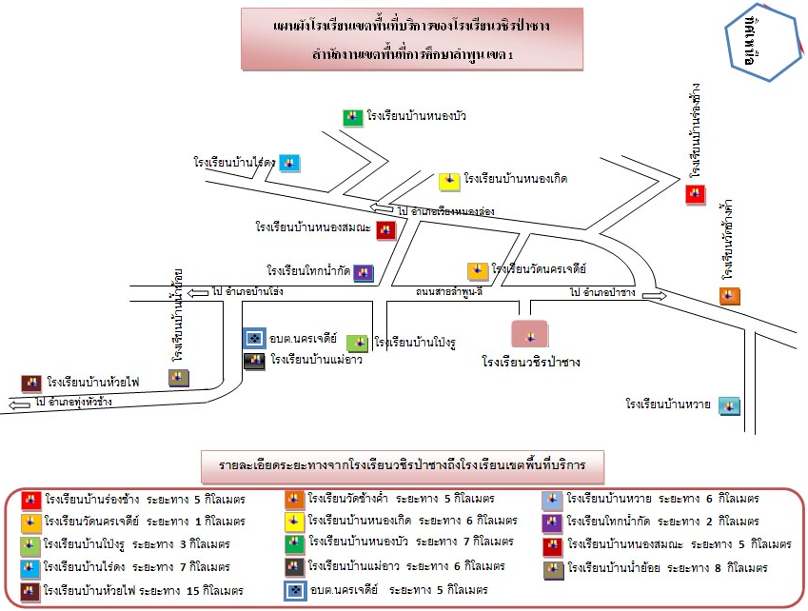

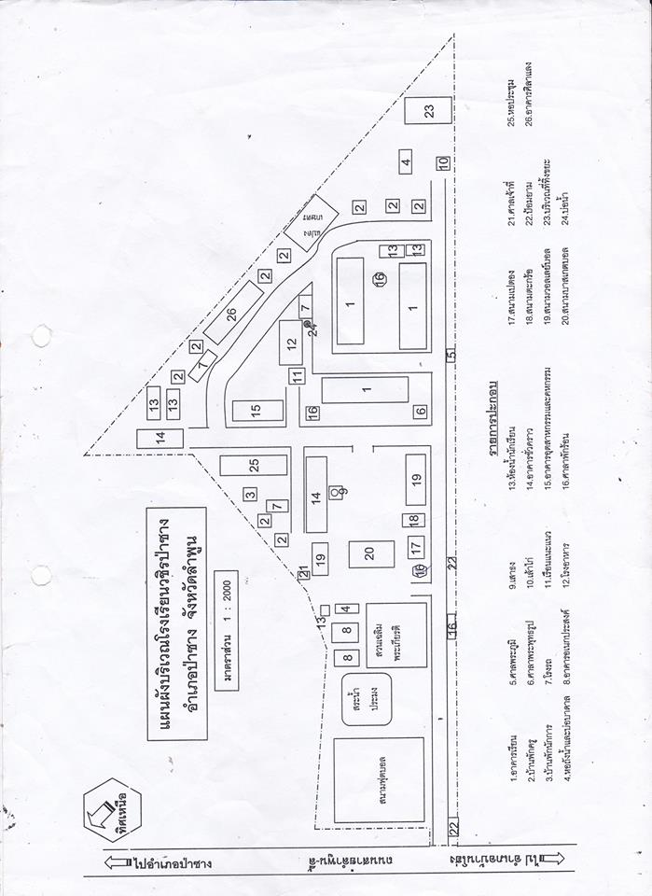
แผนผังโรงเรียน

2. ข้อมูลผู้บริหารโรงเรียน
2.1) ผู้อำนวยการโรงเรียน
ชื่อ-สกุล นายกิตติ ปานมี วุฒิการศึกษาสูงสุด การศึกษามหาบัณฑิต (กศ.ม.) สาขา การบริหารการศึกษา โทรศัพท์ 08-2108-4984, 06-2724-9304 e-Mail : kitti68897@gmail.com ดำรงตำแหน่งที่โรงเรียนนี้ตั้งแต่วันที่ 30 ตุลาคม 2563 จนถึงปัจจุบัน
2.2) รองผู้อำนวยการโรงเรียน
ชื่อ-สกุล นายธีรภัทร์ เทพคำ วุฒิการศึกษาสูงสุด ศึกษามหาบัณฑิต (ศษ.ม.) สาขา การบริหารการศึกษา โทรศัพท์ 08-4150-3363 e-Mail : teerapat.tit29@hotmail.com ดำรงตำแหน่งที่โรงเรียนนี้ตั้งแต่วันที่ 21 กันยายน 2564 จนถึงปัจจุบัน
3. ข้อมูลครูและบุคลากรทางการศึกษา
ตาราง แสดงจำนวนครู ปีการงบประมาณ 2565 จำแนกตามระดับ เพศ และวุฒิการศึกษา (ข้อมูล ณ วันที่ 12 พฤศจิกายน 2564)
ตำแหน่ง | ระดับ | เพศ |  | รวม | วุฒิการศึกษา |  |  | รวม
ตำแหน่ง | ระดับ | ชาย | หญิง | รวม | ต่ำกว่า | ป.ตรี | ป.โท | รวม
 |  |  |  |  | ป.ตรี | ป.ตรี | ป.โท | รวม
ผู้อำนวยการชำนาญการพิเศษ | คศ.3 | 1 | - | 1 | - |  | 1 | 1
รองผู้อำนวยการชำนาญ | คศ.2 | 1 | - | 1 | - |  | 1 | 1
ครูชำนาญการพิเศษ | คศ. 3 | 5 | 9 | 14 | - | 8 | 6 | 14
ครูชำนาญการ | คศ. 2 | 3 | 1 | 4 | - | 3 | 1 | 4
ครู | คศ. 1 | 1 | 1 | 2 | - | 1 | 1 | 2
ครูผู้ช่วย | - | 1 | 1 | 2 | - | 2 | - | 2
ครูอัตราจ้าง | - | 3 | - | 3 | - | 3 | - | 3
พี่เลี้ยงเด็กพิการเรียนรวม | - | - | 1 | 1 | - | 1 | - | 1
เจ้าหน้าที่ธุรการ | - | - | 1 | 1 | - | 1 | - | 1
ธุรการพัสดุ | - | - | 1 | 1 | - | 1 | - | 1
นักการภารโรง | - | 3 | - | 3 | 3 | - | - | 3
แม่บ้าน | - | - | 2 | 2 | 2 | - | - | 2
รปภ. | - | 1 | - | 1 | 1 | - | - | 1
รวม |  | 19 | 17 | 36 | 6 | 20 | 10 | 36

จำนวนข้าราชการครูที่สอนวิชาตรงเอก 24 คน คิดเป็นร้อยละ 100
จำนวนครูข้าราชการที่สอนตรงความถนัด - คน คิดเป็นร้อยละ -
4. ข้อมูลอาคารสถานที่
ชื่ออาคาร/สนาม | แบบ | จำนวน | ห้อง | ปีที่ก่อสร้าง | สภาพการใช้
 |  |  |  |  | ห้องเรียน | ห้องพักครู | ห้องพิเศษ
อาคารเพชรราชา | คสล. 212 | 1 | 12 | 2512 | 6 | 2 | 4
อาคารเพชรพิกุล | คสล. 216 ก. | 1 | 16 | 2521 | 16 | - | -
อาคารโสภณ | คสล. 216 ล. | 1 | 16 | 2539 | 16 | - | -
วชิรธรรม | ( ปรับปรุง 29 )
อาคารเอนกประสงค์ 1 | อาคารโรงฝึกงาน 102/27 | 1 | 1 | 2530 | - | - | 1
อาคารเอนกประสงค์ 2 | โรงอาหาร 300 ที่นั่ง | 1 | 1 | 2544 | - | - | -
อาคารเอนกประสงค์ 3 | อื่น ๆ สร้างเอง | 1 | 2 | 2519 | 2 | - | -
อาคารเอนกประสงค์ 4 | สปช.203/26 | 1 | 1 | 2553 | - | - | 1
อาคารเอนกประสงค์ 5 | อื่น ๆ สร้างเอง | 1 | 2 | 2559 | - | - | -
บ้านพักครู 1 | กรมสามัญ | 1 | 1 | 2519 | - | 2 | -
บ้านพักครู 2 | กรมสามัญ | 1 | 1 | 2519 | - | 2 | -
บ้านพักครู 3 | กรมสามัญ | 1 | 1 | 2519 | - | 2 | -
บ้านพักครู 4 | กรมสามัญ | 1 | 1 | 2515 | - | 2 | -
บ้านพักครู 5 | กรมสามัญ | 1 | 1 | 2515 | - | 2 | -
บ้านพักครู 6 | กรมสามัญ | 1 | 1 | 2515 | - | 2 | -
บ้านพักครู 7 | กรมสามัญ | 1 | 1 | 2515 | - | 2 | -
บ้านพักครู 8 | กรมสามัญ | 1 | 1 | 2515 | - | 2 | -
บ้านพักครู 9 | กรมสามัญ | 1 | 1 | 2530 | - | 2 | -
บ้านพักครู 10 | กรมสามัญ | 1 | 1 | 2515 | - | 2 | -
บ้านพักนักเรียน | กรมอาชีวะ | 1 | 4 | 2562 | - | - | -
ส้วม 1 | สามัญ | 1 | 4 | 2517 | - | - | -
ส้วม 2 | สามัญ | 1 | 4 | 2556 | - | - | -
ส้วม 3 | สามัญ | 1 | 4 | 2558 | - | - | -
ส้วม 4 | สามัญ | 1 | 8 | 2519 | - | - | -
สนามกีฬา 1 | สนามตะกร้อ | 1 | - | 2558 | - | - | -
สนามกีฬา 2 | สนามบาสเก็ตบอล | 1 | - | 2555 | - | - | -
สนามกีฬา 3 | ลานกีฬาเอนกประสงค์ | 1 | - | 2558 | - | - | -
ถังเก็บน้ำ 1 | ฝ.33 | 1 | - | 2532 | - | - | -
ทางเดิน Cover way มีหลังคา | Cover way | 1 | - | 2563 | - | - | -
อนุสาวรีย์ครูบาศรีนวล | อนุสาวรีย์ | 1 | - | 2564 | - | - | -

หมายเหตุ โรงฝึกงาน 102/27 ปรับเป็นหอประชุม (1 ก.พ. 2545)
สนามฟุตบอล 1 แห่ง สนามบาสเกตบอล 2 แห่ง
สนามตะกร้อ 1 แห่ง สนามเปตอง 1 แห่ง
ลานกีฬาเอนกประสงค์ 1 แห่ง
ประปา รพช. 1 แห่ง ประมงหมู่บ้าน ขนาดพื้นที่ 1 ไร่ 2 งาน
พื้นที่ทำการเกษตร 2 ไร่
5. ข้อมูลนักเรียน
5.1) แผนการจัดชั้นเรียน ปีงบประมาณ 2565 (ข้อมูลเมื่อ 12 พฤศจิกายน 2564)
แผนที่ สพม. จัดสรร | ม.ต้น | ม.1 | ม.2 | ม.3
แผนที่ สพม. จัดสรร | (จำนวนห้อง/จำนวนนักเรียน) | 3  120 | 3  120 | 3  120
แผนที่ สพม. จัดสรร | ม.ปลาย  (จำนวนห้อง/จำนวนนักเรียน) | ม.4 | ม.5 | ม.6
แผนที่ สพม. จัดสรร | ม.ปลาย  (จำนวนห้อง/จำนวนนักเรียน) | 3 | 3 | 3
แผนที่ สพม. จัดสรร | ม.ปลาย  (จำนวนห้อง/จำนวนนักเรียน) | 80 | 80 | 80
แผนที่โรงเรียนจัดจริง | ม.ต้น  (จำนวนห้อง/จำนวนนักเรียน) | ม.1 | ม.2 | ม.3
แผนที่โรงเรียนจัดจริง | ม.ต้น  (จำนวนห้อง/จำนวนนักเรียน) | 2 | 3 | 2
แผนที่โรงเรียนจัดจริง | ม.ต้น  (จำนวนห้อง/จำนวนนักเรียน) | 54 | 92 | 67
แผนที่โรงเรียนจัดจริง | ม.ปลาย  (จำนวนห้อง/จำนวนนักเรียน) | ม.4 | ม.5 | ม.6
แผนที่โรงเรียนจัดจริง | ม.ปลาย  (จำนวนห้อง/จำนวนนักเรียน) | 2 | 2 | 2
แผนที่โรงเรียนจัดจริง | ม.ปลาย  (จำนวนห้อง/จำนวนนักเรียน) | 55 | 58 | 49

5.2) จำนวนนักเรียนในโรงเรียนทั้งสิ้น 375 คน (ข้อมูล ณ วันที่ 12 เดือน พฤศจิกายน พ.ศ. 2564)
ระดับชั้นเรียน | จำนวนห้อง | เพศ |  | รวม | เฉลี่ยต่อห้อง | จำนวนเต็ม (คน)
ระดับชั้นเรียน | จำนวนห้อง | ชาย | หญิง | รวม | เฉลี่ยต่อห้อง | จำนวนเต็ม (คน)
มัธยมศึกษาปีที่ 1 | 2 | 31 | 23 | 54 | 27 | 27
มัธยมศึกษาปีที่ 2 | 3 | 53 | 39 | 92 | 46 | 46
มัธยมศึกษาปีที่ 3 | 2 | 42 | 25 | 67 | 33.50 | 34
มัธยมศึกษาปีที่ 4 | 2 | 30 | 25 | 55 | 27.50 | 28
มัธยมศึกษาปีที่ 5 | 2 | 29 | 29 | 58 | 29 | 29
มัธยมศึกษาปีที่ 6 | 2 | 28 | 21 | 49 | 24.50 | 25
รวมทั้งหมด | 13 | 228 | 162 | 375 | 31.25 | 31

6. ข้อมูลงบประมาณ
ตารางเงินงบประมาณคงเหลือปีงบประมาณ 2565 (ข้อมูล ณ วันที่ 30 เดือน กันยายน พ.ศ. 2564)
ประเภทเงินงบประมาณ | จำนวน/บาท
1. เงินงบประมาณ | -
2. เงินนอกงบประมาณ
2.1 เงินค่าใช้จ่ายรายหัว | 233,823.77
2.2 เงินปัจจัยพื้นฐานนักเรียนยากจน | 144,592.35
2.3 เงินส่งเสริมอาชีพอิสระของนักเรียน | 70,000.00
2.3 เงินค่าหนังสือเรียน | 112,746.14
2.4 เงินค่าอุปกรณ์การเรียน | 146,417.00
2.5 เงินค่าเครื่องแบบนักเรียน | 109,760.00
2.6 เงินค่ากิจกรรมพัฒนาผู้เรียน | 291944.91
2.7 เงินรายได้สถานศึกษา | 135,486.32
2.8 เงินกองทุนสิ่งแวดล้อม | 110776.86
2.9 ค่าอาหารนักเรียนพักนอน | 508,800.00
รวมทั้งหมด | 1,864,347.35

7. ข้อมูลสภาพชุมชนโดยรวม
7.1) โรงเรียนตั้งอยู่ในเขตตำบลนครเจดีย์ สภาพชุมชนรอบบริเวณโรงเรียนมีลักษณะ เป็นชุมชนชนบทกึ่งเมือง อยู่ห่างไกลจากจังหวัด ประมาณ 25 กิโลเมตร ซึ่งแบ่งเขตการปกครองในตำบลนี้ ทั้งสิ้น 11 หมู่บ้าน มีจำนวนหลังคาเรือนประมาณ 2,539 หลังคาเรือน ประชากรประมาณ 8,139 คน บริเวณใกล้เคียงโดยรอบโรงเรียน ได้แก่ หมู่บ้าน โรงพยาบาล มีร้านสะดวกซื้อและอาคารพาณิชย์อยู่หน้าโรงเรียน อาชีพหลักของชุมชน คือ เกษตรกร และรับจ้างทั่วไป ส่วนใหญ่นับถือศาสนา พุทธ ประเพณี/ศิลปวัฒนธรรมท้องถิ่นที่เป็นที่รู้จักโดยทั่วไป คือ คืองานประเพณียี่เป็ง (งานลอยกระทง) งานปอยหลวง งานทำบุญตานก๋วยสลาก งานประเพณีปี๋ใหม่เมือง งานสรงน้ำพระบาทตากผ้า และสรงน้ำพระธาตุ เป็นต้น
7.2) ผู้ปกครองส่วนใหญ่ จบการศึกษาระดับ มัธยมศึกษาปีที่ 6 อาชีพหลัก คือเกษตรกรรม ส่วนใหญ่นับถือศาสนาพุทธ ฐานะทางเศรษฐกิจ/รายได้โดยเฉลี่ยต่อครอบครัว ต่อปี 20,000 บาทจำนวนคนเฉลี่ยต่อครอบครัว 4 คน
7.3) โอกาสและข้อจำกัดของโรงเรียน โรงเรียนวชิรป่าซางตั้งอยู่ในแหล่งชุมชน มีสถานที่หรือหน่วยงานที่สำคัญ เช่น โรงพยาบาลประจำอำเภอป่าซาง ตลาดชุมชน โรงเรียนเอกชน มีวัดหลายแห่ง ซึ่งเป็นแหล่งเรียนรู้ที่สำคัญ อยู่ในเขตการปกครองส่วนท้องถิ่น คือ องค์การบริหารส่วนตำบลนครเจดีย์ ที่มีบทบาทในการดูแลสนับสนุนทางการศึกษาเป็นอย่างดี

8. ข้อมูลด้านการบริหาร
ข้อมูลด้านการบริหาร
โรงเรียนวชิรป่าซางแบ่งโครงสร้างการบริหารงานเป็น 5 ฝ่าย ได้แก่
1) ฝ่ายบริหารงานบุคคล จำนวน 10 งาน
2) ฝ่ายบริหารงานวิชาการ จำนวน 12 งาน
3) ฝ่ายบริหารงานงบประมาณ จำนวน 8 งาน
4) ฝ่ายบริหารงานทั่วไป จำนวน 9 งาน
5) ฝ่ายบริหารงานกิจการนักเรียน จำนวน 7 งาน
แผนภาพ โครงสร้างการบริหารงานโรงเรียน

- สมาคมผู้ปกครองนักเรียน
- ชมรมศิษย์เก่า
คณะกรรมการสถานศึกษา

ผู้อำนวยการโรงเรียน

รองผู้อำนวยการโรงเรียน

ฝ่ายบริหารงานบุคคล | ฝ่ายบริหารงานวิชาการ | ฝ่ายบริหารงานงบประมาณ | ฝ่ายบริหารงานทั่วไป | ฝ่ายบริหารงานกิจการนักเรียน
งานสารบรรณ-  ธุรการโรงเรียน  งานพัฒนาบุคลากรและส่งเสริมวินัยคุณธรรมและจรรยาบรรณวิชาชีพครู  งานสัมพันธ์ชุมชน  และงานคณะกรรมการ  สถานศึกษา สมาคมผู้ปกครองศิษย์เก่า  งานทะเบียน ประวัติและเครื่องราช  อิสริยาภรณ์  งานวางแผนและอัตรากำลัง  งานเวรประจำ และเวรรักษาการณ์  งานสวัสดิการร้านค้าโรงเรียน  งานธนาคารโรงเรียน  งานประชาสัมพันธ์  และเกียรติประวัติ  งานธุรการฝ่ายบริหารงานบุคคล | งานพัฒนาหลักสูตร สถานศึกษาและ  กลุ่มสาระการเรียนรู้  งานทะเบียน และสำมะโนผู้เรียน  งานวัดผลประเมินผลและเทียบโอนผลการเรียน  งานนิเทศการ  เรียนการสอน  งานวิจัยพัฒนา  คุณภาพ  งานพัฒนาสื่อ  นวัตกรรมและ  เทคโนโลยี  ทางการศึกษา  งานกิจกรรม  พัฒนาผู้เรียน  งานห้องสมุด  งานบริหาร  จัดการเรียนรวม  งานแนะแนว  และงานรับนักเรียน  งานสารสนเทศ  งานธุรการฝ่าย  วิชาการ | งานนโยบาย  และแผน  งานบริหาร  พัสดุและสินทรัพย์  งานบริหารการเงิน  งานบริหาร บัญชี  งานระบบควบคุมภายใน  งานระดมทรัพยากรและ  การลงทุนเพื่อ  การศึกษา  งานประกัน  คุณภาพภายใน  และมาตรฐาน  การศึกษา  งานธุรการฝ่าย  บริหารงานงบประมาณ | งานอาคารสถานที่ และสาธารณูปโภคซ่อมบำรุงและงานนักการภารโรง  งานภูมิทัศน์ สิ่งแวดล้อม และแหล่งเรียนรู้ศูนย์การเรียนรู้ตามหลักปรัชญาของเศรษฐกิจพอเพียง  งานยานพาหนะ การใช้บริการ ดูแล และซ่อมบำรุง  งานพัฒนาระบบน้ำ-น้ำดื่มสะอาด  งานอนามัย  งานโภชนาการ  งานโสตทัศน  ศึกษา  งานห่างไกลพัก  นอนและหอพัก  นักเรียน  งานธุรการฝ่าย  บริหารทั่วไป | งานระเบียบวินัยและดูแล  พฤติกรรมนักเรียน  งานป้องกันสาร  เสพติดในสถานศึกษาและ  งานสถานีตำรวจจำลองในสถานศึกษา  งานส่งเสริม  คุณธรรม จริยธรรม  งานส่งเสริม  ประชาธิปไตย  งานระบบการ  ดูแลช่วยเหลือ  นักเรียน  งาน TO BE  NUMBER ONE  งานสถิติและงานธุรการ

ส่วนที่ 2
การบริหารงบประมาณ

1. ประมาณการรายรับ
1.1 งบประมาณประเภทเงินอุดหนุนรายหัวนักเรียน
ที่ | ระดับชั้น | หัวละ | จำนวนนักเรียน | เป็นเงิน
1 | งบอุดหนุนรายหัวนักเรียน ม.ต้น | 3,500 | 213 | 745,500.00
2 | งบอุดหนุนรายหัวนักเรียน ม.ปลาย | 3,800 | 162 | 615,600.00
3 | งบอื่น ๆ จากปีงบประมาณ 2564 |  |  | 234,402.26
รวมเป็นเงินทั้งหมด |  |  | 1,595,502.26

1.2 งบประมาณประเภทเงินสนับสนุนค่าใช้จ่ายในการจัดการศึกษาตั้งแต่ระดับอนุบาลจนจบการศึกษาขั้นพื้นฐาน
ที่ | ระดับชั้น | หัวละ | จำนวนนักเรียน | เป็นเงิน
1 | งบสนับสนุนค่าใช้จ่ายตั้งแต่อนุบาล ฯ ม.ต้น 2 ภาคเรียน | 880 | 213 | 187,440.00
2 | งบสนับสนุนค่าใช้จ่ายตั้งแต่อนุบาล ฯ ม.ปลาย 2 ภาคเรียน | 950 | 162 | 153,900.00
รวมเป็นเงินทั้งหมด |  |  | 341,340.00
1.3 งบประมาณประเภทอื่น ๆ
ที่ | รายการ | หัวละ | จำนวนนักเรียน | เป็นเงิน
1 | สนับสนุนงบโครงการโรงเรียนปลอดขยะโดยใช้รูปแบบ "I CLEAN Model" สู่ศูนย์เรียนรู้การบริหารจัดการขยะตำบล (ดำเนินการในปีที่ 2) จากกองบริหารกองทุนสิ่งแวดล้อม กระทรวงทรัพยากรธรรมชาติและสิ่งแวดล้อม | - | - | 302,350.00
รวมเป็นเงินทั้งหมด |  |  | 302,350.00
รวมงบประมาณทั้ง 3 ยอด เป็นเงิน 2,239,192.26 (จำนวนนักเรียนที่ใช้ประมาณการ ณ วันที่ 12 พฤศจิกายน 2564)
2. ประมาณการรายจ่ายตามโครงสร้างการบริหารงาน (งบอุดหนุนรายหัว)
ลำดับที่ | จัดสรรบริหารงานฝ่าย | จำนวนเงิน (บาท)
1. | บริหารงานวิชาการ | 402,000.00
2. | บริหารงานบุคคล | 359,500.00
3. | บริหารงานทั่วไป | 334,500.00
4. | บริหารงานงบประมาณ | 59,500.00
5. | บริหารงานกิจการนักเรียน | 65,000.00
6. | ค่าสาธารณูปโภค/น้ำมัน | 190,000.00
7. | โรเนียวเอกสาร | 60,000.00
8. | โครงการสนองนโยบาย  (โครงการโรงเรียนสุจริต, โครงการโรงเรียนประชารัฐ) | 25,000.00
9. | งบกลางพิเศษ (โครงการพัฒนาการบริหารจัดการสู่การพัฒนาคุณภาพการศึกษา) | 100,000.00
รวมเป็นเงินทั้งหมด |  | 1,595,500.00
3. ประมาณการรายจ่ายตามโครงสร้างการบริหารงาน (งบสนับสนุนค่าใช้จ่ายตั้งแต่อนุบาล ฯ )
ลำดับที่ | จัดสรรบริหารงานฝ่าย | จำนวนเงิน (บาท)
1. | บริหารงานวิชาการ | 297,840.00
3. | บริหารงานกิจการนักเรียน | 43,500.00
รวมเป็นเงินทั้งหมด |  | 341,340.00

4. ประมาณการรายจ่ายงบประมาณประเภทอื่น ๆ
ลำดับที่ | จัดสรรบริหารงานฝ่าย | จำนวนเงิน (บาท)
1. | โครงการโรงเรียนปลอดขยะโดยใช้รูปแบบ “I CLEAN Model” สู่ศูนย์เรียนรู้การบริหารจัดการขยะตำบล | 302,350.00
รวมเป็นเงินทั้งหมด |  | 302,350.00

ส่วนที่ 3
การวิเคราะห์โครงการสู่มาตรฐานการศึกษา ประจำปีงบประมาณ 2565
ที่ | ชื่องาน/โครงการ | มาตรฐานการศึกษา  สมศ. รอบที่ 4 | กลยุทธ์  สพม.ลำปาง ลำพูน | กลยุทธ์โรงเรียน | ผู้รับผิดชอบ
ฝ่ายบริหารงานวิชาการ
1. | งานสารสนเทศ | ม.2 ข้อ 2.6, ม.3 ข้อ 3.2 | ข้อ 2,3,4,5,6 | ข้อ 1,2 | ครูเกรียงศักดิ์ จันทร์วงค์
2. | งานวัดผลและเทียบโอนผลการเรียน | ม.1 ข้อ 1.1, ม.3 ข้อ 3.4 | ข้อ 6 | ข้อ 2,6 | ครูชุติมา เจริญผล
3. | งานทะเบียนนักเรียน | ม.2 ข้อ 2.2,2.3 | ข้อ 1,2,4,6 | ข้อ 1,6,7 | ครูกานดา เขื่อนเพ็ชร
4. | งานรับนักเรียน | ม.1 ข้อ 1.2 | ข้อ 1,4,6 | ข้อ 6 | ครูอำพร  นันทะชัย
5. | งานกิจกรรมพัฒนาผู้เรียน | ม.1 ข้อ 1.2, ม.3 ข้อ 3.1-3.5 | ข้อ 1,2,3,4,5 | ข้อ 1,2,  3,4,6 | ครูวิมลพรรณ มหาวัน
6. | งานธุรการฝ่ายบริหารงานวิ ชาการ | ม.2 ข้อ 2.2 | ข้อ 6 | ข้อ 6,7 | ครูณัฐเศรษฐ วัจนเศรษฐกุล
7 | งานพัฒนาการบริหารจัดการโรงเรียนต้นแบบเรียนรวม | ม.1 ข้อ 1.1.6, ม.2 ข้อ 2.3,2.4,2.5,2.6 | ข้อ 5-6 | ข้อ 5,6 | ครูวิมลพรรณ มหาวัน
8. | โครงการนิเทศการสอน | ม.2 ข้อ 2.2,2.3, ม.3 ข้อ 3.1,3.2,3.3 | ข้อ 4,6 | ข้อ 5,6 | นายธีรภัทร์ เทพคำ
9. | โครงการพัฒนาทักษะทางวิชาการสู่ความเป็นเลิศ | ม.2 ข้อ 2.3, ม.3 ข้อ 3.1,3.5 | ข้อ 2,5 | ข้อ 1,2,5 | ครูเกรียงศักดิ์ จันทร์วงค์
10. | โครงการพัฒนาเทคโนโลยีเพื่อการจัดการเรียนรู้ | ม.2 ข้อ 2.6 | ข้อ 6 | ข้อ 5 | ครูเกรียงศักดิ์ จันทร์วงค์
11. | โครงการพัฒนาสมรรถนะครูด้านการออกแบบการจัดการเรียนรู้และการวัดผลประเมินผล | ม.3 ข้อ 3.4 | ข้อ 3 | ข้อ 5,6,7 | ครูชุติมา เจริญผล
12 | โครงการพัฒนาหลักสูตรสถานศึกษา | ม.2 ข้อ 2.3 | ข้อ 2,3,5 | ข้อ 1,2,4 | ครูณัฐเศรษฐ วัจนเศรษฐกุล
13. | โครงการวิจัยและพัฒนานวัตกรรมด้านการศึกษา | ม.3 ข้อ 3.2,3.5 | ข้อ 3,4 | ข้อ 2,5,7 | ครูกานดา เขื่อนเพ็ชร
14. | โครงการส่งเสริมความเป็นเลิศด้านกีฬา | ม.1 ข้อ 1.2, ม.3 ข้อ 3.1 | ข้อ 2 | ข้อ 1,2 | ครูสมชาย เกิดฤทธิ์
15. | โครงการพัฒนาประสิทธิภาพการจัดการเรียนรู้ สาระการเรียนรู้สุขศึกษาและพลศึกษา | ม.1 ข้อ 1.1, 1.2 | ข้อ 2 | ข้อ 2 | ครูสมชาย เกิดฤทธิ์
16. | โครงการพัฒนาประสิทธิภาพการจัดการเรียนรู้ กลุ่มสาระการเรียนรู้คณิตศาสตร์ | ม.1 ข้อ 1.1.5 | ข้อ 3 | ข้อ 1,2 | ครูภัทรียา  กันทาดง
17. | โครงการพัฒนาประสิทธิภาพการจัดการเรียนรู้ กลุ่มสาระการเรียนรู้วิทยาศาสตร์และเทคโนโลยี | ม.1 ข้อ 1.1.2, 1.1.5 | ข้อ 1,2,3,4,5 | ข้อ 1,2,5,7 | ครูกานดา เขื่อนเพ็ชร
18. | โครงการยกระดับผลสัมฤทธิ์ทางการเรียนกลุ่มสาระการเรียนรู้ภาษาไทย | ม.1 ข้อ 1.1.1, 1.1.5 | ข้อ 2,3,4,5 | ข้อ 1,2 | ครูณัฐเศรษฐ วัจนเศรษฐกุล
19. | โครงการพัฒนาประสิทธิภาพการเรียนการสอนกลุ่มสาระสังคมศึกษา ศาสนาและวัฒนธรรม | ม.1 ข้อ 1.1.5 | ข้อ 3 | ข้อ 1,2 | ครูณัฐพงษ์ กันทาดง
20. | โครงการพัฒนาประสิทธิภาพการเรียนรู้และส่งเสริมความเป็นเลิศ กลุ่มสาระการเรียนรู้ศิลปะ | ม.1 ข้อ 1.1, 1.2 | ข้อ 3 | ข้อ 1,2 | ครูครูอนุพันธ์ ปัญญาอุ้ย
21. | โครงการยกระดับผลสัมฤทธิ์ทางการเรียนกลุ่มสาระการเรียนรู้คณิตศาสตร์ | ม.1 ข้อ 1.1.5 | ข้อ 3 | ข้อ 1,2 | ครูภัทรียา กันทาดง
22. | โครงการพัฒนาประสิทธิภาพการเรียนการสอนกลุ่มสาระการงานอาชีพและเทคโนโลยี | ม.1 ข้อ 1.1.5 | ข้อ 6 | ข้อ 2 | ครูคงวิทย์ เขื่อนควบ
23. | โครงการยกระดับผลสัมฤทธิ์ทางการเรียนรู้กลุ่มสาระการเรียนรู้ภาษาต่างประเทศ | ม.1 ข้อ 1.1.1,1.1.5, ม.2 ข้อ 2.4,2.5,2.6 | ข้อ 2,3,4,5 | ข้อ 1,2 | ครูลาวัลย์ สุริยะวงค์
24. | โครงการส่งเสริมอนุรักษ์วัฒนธรรมท้องถิ่น | ม.1 ข้อ 1.2.2 | ข้อ 3,5 | ข้อ 1,4 | ครูเลไลย์ กิตติวรรณ
25. | โครงการ ค่ายต้นพิกุล ครั้งที่ 9 | ม.1 ข้อ 1.2.1 ม.3 ข้อ 3.1,3.5 | ข้อ 2,3 | ข้อ 2,3 | ครูเกรียงศักดิ์ จันทร์วงค์
26. | โครงการพัฒนาด้านวิชาการด้วยกระบวนการ PLC (Professional Learning Community)  “ชุมชนการเรียนรู้ทางวิชาชีพ” | ม.3 ข้อ 3.5 | ข้อ 3 | ข้อ 5,6,7 | ครูสาวชุติมา เจริญผล
27. | โครงการพัฒนาประสิทธิภาพการจัดการเรียนภาษาจีน | ม.1 ข้อ 1.1.5 | ข้อ 2,3 | ข้อ 1,6 | ครูวิมลพรรณ มหาวัน
28. | โครงการส่งเสริมและพัฒนาการจัดการเรียนรู้มุ่งสู่คุณภาพทางวิชาการ | ม.1 ข้อ 1.1.5 | ข้อ 1,2,4 | ข้อ 1,2,6,7 | ครูสาวชุติมา เจริญผล
29. | โครงการพัฒนาการเรียนรู้ด้วยสื่อสังคมออนไลน์ | ม.1 ข้อ 1.1.1,1.1.2,1.1.3,1.1.4,1.2.1  ม.3 ข้อ 3.1,3.2,3.3,3.5 | ข้อ 2,3 | ข้อ 2 | ครูสุรพงษ์  จ๋าก๋าง
30. | โครงการพัฒนาชุมนุมนักศึกษาวิชาทหาร (รด.) | ม.1 ข้อ 1.2.1,1.2.3,1.2.4  ม.2 ข้อ 2.3 | ข้อ 2,3,5 | ข้อ 1,2,3 | ครูสุรพงษ์  จ๋าก๋าง
31. | โครงการพัฒนาทักษะการคิด (คิดวิเคราะห์ คิดคำนวณ) | ม.1 ข้อ 1.1.5, ม.3 ข้อ 3.1 | ข้อ 3 | ข้อ 1,2 | ครูภัทรียา กันทาดง
32. | โครงการพัฒนาประสิทธิภาพการจัดการเรียนรู้ กลุ่มสาระการเรียนรู้ภาษาไทย | ม.1 ข้อ 1.1.2, 1.1.5 | ข้อ 2 | ข้อ 2 | ครูณัฐเศรษฐ วัจนเศรษฐกุล
33. | โครงการห้องสมุดมีชีวิต (ห้องสมุด 3 ดี) | ม.1 ข้อ 1.1.1, ม.3 ข้อ 3.1,3.2,3.4,3.5 | ข้อ 4 | ข้อ 1,2 | ครูกมลวรรณ กาวิชัย
34. | โครงการสานพลังแนะแนวการศึกษา | ม.1 ข้อ 1.2.1 | ข้อ 1,2,3 | ข้อ 1,2,6,7 | ครูจุฑามาศ นารินคำ
ฝ่ายบริหารงานทั่วไป
1. | งานภูมิทัศน์และสิ่งแวดล้อมในโรงเรียน | ม.2 ข้อ 2.5 | ข้อ 5 | ข้อ 6 | ครูคงวิทย์ เขื่อนควบ
2. | งานอาคารสถานที่ | ม.2 ข้อ 2.5 | ข้อ 5 | ข้อ 6 | ครูชนินทร์ หลงสมบูรณ์
3. | งานยานพาหนะ | ม.2 ข้อ 2.4 | ข้อ 6 | ข้อ 6 | ครูปฐวี แสงยาสมุทร
4. | งานโภชนาการ | ม.2 ข้อ 1.2.4 | ข้อ 1,5,6 | ข้อ 1,6,7 | ครูชนินทร์ หลงสมบูรณ์
5. | งานหอพักนักเรียน | ม.2 ข้อ 2.5 | ข้อ 6 | ข้อ 6 | ครูไกรสร แปงใจ
6. | งานบำรุงรักษา ซ่อมแซม และพัฒนา ระบบน้ำของโรงเรียน | ม.2 ข้อ 2.5 | ข้อ 5 | ข้อ 6 | ครูปฐวี  แสงยาสมุทร
7. | งานธุรการฝ่ายบริหารทั่วไป | ม.2 ข้อ 2.6 | ข้อ 6 | ข้อ 6 | ครูไชโย  ธัมหมื่นยอง
8. | โครงการโรงเรียนส่งเสริมสุขภาพ | ม.2 ข้อ 2.4 | ข้อ 1,5,6 | ข้อ 1,6,7 | นางเลไลย์ กิตติวรรณ
9. | โครงการส่งเสริมประสิทธิภาพระบบเสียงงานโสตทัศนูปกรณ์ | ม.2 ข้อ 2.5,2.6 | ข้อ 1,2,6 | ข้อ 6 | ครูอนุพันธ์ ปัญญาอุ้ย
10. | โครงการพัฒนาบริเวณต้นไม้ของสมเด็จพระสังฆราช | ม.2 ข้อ 2.5 | ข้อ 5 | ข้อ 6 | ครูชนินทร์ หลงสมบูรณ์
11. | โครงการส่งเสริมการเรียนรู้ตามหลักปรัชญาของเศรษฐกิจพอเพียง | ม.1 ข้อ 1.2.1  ม.3 ข้อ 3.1 | ข้อ 4 | ข้อ 1 | ครูคงวิทย์ เขื่อนควบ
12. | โครงการสร้างรางระบายน้ำแบบมีฝาปิด | ม.2 ข้อ 2.5 | ข้อ 5 | ข้อ 6 | ครูคงวิทย์ เขื่อนควบ
ฝ่ายบริหารงานงบประมาณ
1. | งานพัสดุ | ม.2 ข้อ 2.2 | ข้อ 6 | ข้อ 6 | ครูรุจิรา  ชัยวัง
2. | งานแผนงาน | ม.2 ข้อ 2.1,2.2 | ข้อ 4,6 | ข้อ 5,6,7 | ครูสุรพงษ์  จ๋าก๋าง
3. | งานควบคุมภายในหน่วยงาน | ม.2 ข้อ 2.1,2.2 | ข้อ 4,6 | ข้อ 5,6,7 | ครูสุรพงษ์  จ๋าก๋าง
4. | งานบัญชี | ม.2 ข้อ 2.1,2.2 | ข้อ 6 | ข้อ 6,7 | ครูสุรพงษ์  จ๋าก๋าง
5. | งานระดมทรัพยากรและการลงทุนเพื่อการศึกษา | ม.2 ข้อ 2.2 | ข้อ 2,6 | ข้อ 6,7 | ครูลาวัลย์ สุริยะวงค์
6. | งานการเงิน | ม.2 ข้อ 2.2 | ข้อ 2,6 | ข้อ 6,7 | ครูภัทรียา กันทาดง
7. | โครงการพัฒนาระบบประกันคุณภาพการศึกษา | ม.2 ข้อ 2.2 | ข้อ 1,6 | ข้อ 6 | ครูรุจิรา  ชัยวัง
ฝ่ายบริหารงานบุคคล
1. | งานส่งเสริมและพัฒนาประสิทธิภาพการบริหารงานบุคคล | ม.2 ข้อ 2.2,2.4 | ข้อ 3 | ข้อ 5,6 | ครูกมลทิพย์ สายสุวรรณ
2. | งานสวัสดิการร้านค้าโรงเรียนและร้านค้าศูนย์บาท | ม.1 ข้อ 1.1.6  ม.1 ข้อ 1.2.1 | ข้อ 3 | ข้อ 2 | ครูเฉลิมชนม์ ดู่สอน
3. | งานธนาคารโรงเรียน | ม.1 ข้อ 1.1.6  ม.1 ข้อ 1.2.1 | ข้อ 3 | ข้อ 2 | ครูเฉลิมชนม์ ดู่สอน
4. | โครงการพัฒนาครูและบุคลากรทางการศึกษา | ม.2 ข้อ 2.4 | ข้อ 4,5,6 | ข้อ 5,6,7 | ครูกมลทิพย์ สายสุวรรณ
5. | โครงการสร้างความสัมพันธ์กับชุมชนและเครือข่ายทางการศึกษา | ม.2 ข้อ 2.2 | ข้อ 6 | ข้อ 6 | ครูเฉลิมชนม์ ดู่สอน
6. | โครงการประชาสัมพันธ์และเกียรติประวัติ | ม.2 ข้อ 2.5,2.6 | ข้อ 2 | ข้อ 6,7 | ครูจุฑามาศ นารินคำ
ฝ่ายบริหารงานกิจการนักเรียน
1. | งานระเบียบวินัยของโรงเรียนวชิรป่าซาง | ม.1 ข้อ 1.2.1-1.2.4 | ข้อ 1,2 | ข้อ 2,3,4 | ครูสมชาย เกิดฤทธิ์
2. | งาน To Be Number One | ม.1 ข้อ 1.2.4  ม.3 ข้อ 3.1 | ข้อ 5 | ข้อ 1,2,3,7 | ครูสกาวเดือน งามพิง
3. | โครงการส่งเสริมประชาธิปไตยในโรงเรียน | ม.1.2.1-1.2.4 | ข้อ 1,4,5,6 | ข้อ 2,3,4 | ว่าที่ร.ต.หญิงปุณณัฐฐา กาติ๊บ
4. | งานระบบดูแลช่วยเหลือนักเรียน | ม.1 ข้อ 1.1.6,1.2.1-1.2.4 | ข้อ 1,4,6 | ข้อ 2,3 | นายปฐวี  แสงยาสมุทร
5. | โครงการโรงเรียนคุณธรรม | ม.1 ข้อ 1.1.2 | ข้อ 1,2,3,5 | ข้อ 1,2,3,4,5 | ครูอำพร  นันทะชัย
6. | โครงการป้องกันสารเสพติดและสถานีตำรวจจำลองในสถานศึกษา | ม.1 ข้อ 1.2.1,1.2.2,1.2.3,1.2.4 | ข้อ 1,2,5 | ข้อ 2,3,4 | ครูณัฐพงษ์ กันทาดง
7. | งานธุรการฝ่ายบริหารงานกิจการนักเรียน | ม.2 ข้อ 2.2 | ข้อ 6 | ข้อ 6,7 | นายปฐวี  แสงยาสมุทร
โครงการพิเศษของโรงเรียน
1. | งานพัฒนาระบบสาธารณูปโภคโรงเรียน | ม.2 ข้อ 2.2,2.5 | ข้อ 1,2,5,6 | ข้อ 1,4,6,7 | นายสุรพงษ์ จ๋าก๋าง
2. | โครงการพัฒนาการบริหารจัดการสู่การพัฒนาคุณภาพการศึกษา | ม.2 ข้อ 2.1 | ข้อ 1,2,3,4,5,6 | ข้อ 6,7 | ผอ.กิตติ  ปานมี
3. | โครงการโรงเรียนสุจริต | ม.1 ข้อ 1.1.2,1.2.1 | ข้อ 3,4,5,6 | ข้อ 1,2 | นายธีรภัทร์ เทพคำ
4. | โครงการโรงเรียนประชารัฐ | ม.1 ข้อ 1.1.1-1.1.6  ม.1 ข้อ 1.2.1-1.2.4  ม.2 ข้อ 2.1-2.6  ม.3 ข้อ 3.1-3.5 | ข้อ 1,2,3,4,5,6 | ข้อ 1,2,3,4,5,6,7 | นายธีรภัทร์ เทพคำ
5. | โครงการโรงเรียนปลอดขยะโดยใช้รูปแบบ “I CLEAN Model” สู่ศูนย์เรียนรู้การบริหารจัดการขยะตำบล | ม.1 ข้อ 1.2.1, ม.2 ข้อ2.5 | ข้อ 5 | ข้อ 3,4,7 | คณะกรรมการโครงการโรงเรียนปลอดขยะโดยใช้รูปแบบ “I CLEAN Model” สู่ศูนย์เรียนรู้การบริหารจัดการขยะตำบล

ส่วนที่ 4
รายละเอียดรายงานโครงการปีงบประมาณ 2565 ไตรมาสที่ 1-2
โครงการฝ่ายบริหารงานวิชาการ
ที่ | รหัสโครงการ | รายการ | งบประมาณ
ที่ | รหัสโครงการ | รายการ | อุดหนุนฯ | สนับสนุน ฯ | งบอื่น ๆ
1. | วก1 | งานสารสนเทศ | 25,000 | - | -
2. | วก2 | งานวัดผลและเทียบโอนผลการเรียน | 47,000 | - | 60,000
3. | วก3 | งานทะเบียนนักเรียน | 25,000 | - | -
4. | วก4 | งานรับนักเรียน | 3,000 | 10,000 | -
5. | วก5 | งานกิจกรรมพัฒนาผู้เรียน | 20,000 | 162,000 | -
6. | วก6 | งานธุรการฝ่ายบริหารงานวิชาการ | 3,000 | - | -
7. | วก7 | งานพัฒนาการบริหารจัดการโรงเรียนต้นแบบเรียนรวม | 8,000 | - | -
8. | วก8 | โครงการนิเทศการสอน | 3,000 | - | -
9 | วก9 | โครงการพัฒนาทักษะทางวิชาการสู่ความเป็นเลิศ | - | 40,000 | -
10. | วก10 | โครงการพัฒนาเทคโนโลยีเพื่อการจัดการเรียนรู้ | 10,000 | - | -
11. | วก11 | โครงการพัฒนาสมรรถนะครูด้านการออกแบบการจัดการเรียนรู้และการวัดผลประเมินผล | 10,000 | - | -
12. | วก12 | โครงการพัฒนาหลักสูตรสถานศึกษา | 3,000 | - | -
13. | วก13 | โครงการวิจัยและพัฒนานวัตกรรมด้านการศึกษา | 10,000 | - | -
14. | วก14 | โครงการส่งเสริมความเป็นเลิศด้านกีฬา | 20,000 | 25,000 | -
15. | วก15 | โครงการพัฒนาประสิทธิภาพการจัดการเรียนรู้กลุ่มสาระการเรียนรู้สุขศึกษาและพลศึกษา | 20,000 | - | -
16. | วก16 | โครงการพัฒนาประสิทธิภาพการจัดการเรียนรู้กลุ่มสาระการเรียนรู้คณิตศาสตร์ | 10,000 | - | -
17. | วก17 | โครงการพัฒนาประสิทธิภาพการเรียนการสอนกลุ่มสาระการเรียนรู้วิทยาศาสตร์และเทคโนโลยี | 82,000 | - | -
18. | วก18 | โครงการยกระดับผลสัมฤทธิ์ทางการเรียนกลุ่มสาระการเรียนรู้ภาษาไทย | 4,000 | - | -
19. | วก19 | โครงการพัฒนาประสิทธิภาพการเรียนการสอนกลุ่มสาระสังคมศึกษา ศาสนาและวัฒนธรรม | 13,000 | - | -
20. | วก20 | โครงการพัฒนาประสิทธิภาพการจัดการเรียนรู้กลุ่มสาระการเรียนรู้ศิลปะ | 10,000 | - | -
21. | วก21 | โครงการยกระดับผลสัมฤทธิ์ทางการเรียนกลุ่มสาระการเรียนรู้คณิตศาสตร์ | 3,500 | - | -
22. | วก22 | โครงการพัฒนาประสิทธิภาพการเรียนการสอนกลุ่มสาระการเรียนรู้การงานอาชีพ | 14,000 | - | -
23. | วก23 | โครงการยกระดับผลสัมฤทธิ์ทางการเรียนวิชาภาษาต่างประเทศ | 10,000 | - | -
24. | วก24 | โครงการส่งเสริมอนุรักษ์วัฒนธรรมท้องถิ่น | - | - | 20,000
25. | วก25 | โครงการค่ายต้นพิกุล ปีที่ 11 | - | 10,000 | -
26. | วก26 | โครงการพัฒนาด้านวิชาการด้วยกระบวนการ PLC (Professional Learning Community) “ชุมชนการเรียนรู้ทางวิชาชีพ” | 2,000 | - | -
27. | วก27 | โครงการพัฒนาประสิทธิภาพการจัดการเรียนรู้ภาษาจีน | 8,000 | - | -
28. | วก28 | โครงการส่งเสริมและพัฒนาการจัดการเรียนรู้มุ่งสู่คุณภาพทางวิชาการ | 25,000 | 26,840 | 63,000
29. | วก29 | โครงการพัฒนาการเรียนรู้ด้วยสื่อสังคมออนไลน์ | - | 24,000 | -
30. | วก30 | โครงการพัฒนาชุมนุมนักศึกษาวิชาทหาร (รด.) | 6,500 | - | 2,700
31. | วก31 | โครงการพัฒนาทักษะการคิด (คิดวิเคราะห์ คิดคำนวณ) | 7,000 | - | -
32. | วก32 | โครงการพัฒนาประสิทธิภาพการจัดการเรียนรู้กลุ่มสาระการเรียนรู้ภาษาไทย | - | - | 20,000
33 | วก33 | โครงการงานห้องสมุดมีชีวิต (ห้องสมุด 3 ดี) | - | - | 15,000
34. | วก34 | โครงการสานพลังแนะแนวการศึกษา | - | - | 15,000
 | รวมทั้งหมด |  | 402,000 | 297,840 | 195,700



แบบรายงานโครงการ
ไตรมาสที่ 1- 2 ปีงบประมาณ 2565 (1 ตุลาคม 2564 – 31 มีนาคม 2565)
1. ชื่องาน วัดผลและเทียบโอนผลการเรียน
ชื่อกิจกรรม 1. จัดสอบกลางภาคเรียนและปลายภาคเรียน
2. จัดทำเอกสารในการรายงานผลการทดสอบกลางภาคเรียนและปลายภาคเรียน
3. จัดทำคู่มือการใช้งานโปรแกรม SGS
4. จัดซื้อ จัดหาหมึกโรเนียวเอกสารทั้งระบบ
ผู้รับผิดชอบ 1. นางสาวชุติมา เจริญผล
2. นายเกรียงศักดิ์ จันทร์วงค์
3. นางกานดา เขื่อนเพ็ชร
4. นางสาววิมลพรรณ มหาวัน
5. นายณัฐเศรษฐ วัจนเศรษฐกุล
6. นายไกรสร แปงใจ
กลุ่มสาระการเรียนรู้/งาน/ฝ่าย ฝ่ายบริหารงานวิชาการ
1.1 สนองมาตรฐานการศึกษาขั้นพื้นฐาน
มาตรฐานที่ 1 คุณภาพของผู้เรียน
ข้อ 1.1 ผลสัมฤทธิ์ทางวิชาการของผู้เรียน
มาตรฐานที่ 3 กระบวนการจัดการเรียนการสอนที่เน้นผู้เรียนเป็นสำคัญ
ข้อ 3.4 ตรวจสอบและประเมินผู้เรียนอย่างเป็นระบบและนำผลมาพัฒนาผู้เรียน
1.2 สนองกลยุทธ์ของโรงเรียน
ข้อที่ 2 พัฒนาคุณภาพผู้เรียนตามมาตรฐานการศึกษาขั้นพื้นฐาน ทักษะชีวิต มีคุณธรรม จริยธรรม มีเป้าหมายชีวิต และมีทักษะวิชาชีพตามศตวรรษที่ 21
ข้อที่ 6 ส่งเสริมประสิทธิภาพการบริหารจัดการศึกษาให้มีคุณภาพและมีมาตรฐาน
2. วัตถุประสงค์ของโครงการ
2.1 เพื่อพัฒนางานระบบงานวัดผลและเทียบโอนผลการเรียน ให้ถูกต้องและมีประสิทธิภาพ
2.2 เพื่อดำเนินการจัดสอบกลางภาคเรียนและปลายภาคเรียน
3. ระยะเวลาดำเนินโครงการ 1 ตุลาคม 2564 – 30 กันยายน 2565
4. สถานที่ดำเนินโครงการ โรงเรียนวชิรป่าซาง
5. ลักษณะโครงการ/งาน/กิจกรรม
การฝึกอบรม การประชุมสัมมนา การศึกษาดูงาน
การพัฒนาศักยภาพนักเรียน การพัฒนาการเรียนการสอน
อื่น ๆ ส่งเสริม สนับสนุน การศึกษา
6. งบประมาณ ได้รับอนุมัติรวมทั้งหมด 107,000 บาท
ประเภทเงินงบประมาณ | ได้รับอนุมัติ (บาท) | ใช้ไป (บาท) | คงเหลือ (บาท)
เงินอุดหนุนการศึกษา | 47,000 | 4,253 | 42,747
เงินสนับสนุน ฯ | - | - | -
เงินอื่น ๆ | 60,000 | - | 60,000
รวม | 107,000 | 4,253 | 102,747
7. ความสำเร็จของการดำเนินงาน
เป้าหมายของโครงการ | ความสำเร็จ  (ร้อยละ/ระดับคุณภาพ) | ผลการดำเนินงาน
เชิงปริมาณ  - นักเรียนโรงเรียนวชิรป่าซาง ได้รับการประมวลผลการเรียน อย่างถูกต้องและรวดเร็ว โดยผ่านการตรวจสอบหลักฐานที่ถูกต้อง สมบูรณ์ ตรงตามความประสงค์ในการใช้งาน ครบทุกคนคิดเป็นร้อยละ 100  - มีการดำเนินการจัดสอบกลางภาคและปลายภาคเรียน รวมทั้งสิ้น 4 ครั้ง/ปีการศึกษา คิดเป็นร้อยละ 100 | ร้อยละ 100  ระดับคุณภาพ ดีมาก  ร้อยละ 100  ระดับคุณภาพ ดีมาก | - นักเรียนได้รับการประมวลผลการเรียน อย่างถูกต้องและรวดเร็ว โดยผ่านการตรวจสอบหลักฐานที่ถูกต้อง สมบูรณ์ ตรงตามความประสงค์ในการใช้งานในทุกเวลา  - มีการดำเนินการจัดสอบกลางภาคและปลายภาคเรียน รวมทั้งสิ้น 4 ครั้ง/ปีการศึกษา
เชิงคุณภาพ  - นักเรียนโรงเรียนวชิรป่าซาง ได้รับทราบผลการเรียนที่ถูกต้อง สมบูรณ์ และสามารถนำไปใช้เป็นหลักฐานทางการศึกษาได้อย่างมีประสิทธิภาพ  - การดำเนินการจัดสอบกลางภาคและปลายภาคเรียน ได้รับความร่วมมือและร่วมดำเนินการจากคณะครู และนักเรียนเป็นอย่างดี | ร้อยละ 100  ระดับคุณภาพ ดีมาก  ร้อยละ 100  ระดับคุณภาพ ดีมาก | - นักเรียนได้รับทราบผลการเรียนที่ถูกต้อง สมบูรณ์ และสามารถนำไปใช้เป็นหลักฐานทางการศึกษาได้อย่างมีประสิทธิภาพ  - การดำเนินการจัดสอบกลางภาคและปลายภาคเรียน ได้รับความร่วมมือและร่วมดำเนินการจากคณะครู และนักเรียนเป็นอย่างดี
สรุประดับความสำเร็จเปรียบเทียบกับเป้าหมาย
สูงกว่าเป้าหมาย
เป็นไปตามเป้าหมาย
ต่ำกว่าเป้าหมาย
8. ปัญหาและอุปสรรค
8.1 ภายใต้สถานการณ์แพร่ระบาดของโรคติดเชื้อโคโรนาไวรัส 2019 (COVID-19) ทำให้ต้องปรับรูปแบบการวัดผลให้เหมาะสมกับสถานการณ์
8.2 นักเรียนบางส่วนติดเชื้อโรคโรนาไวรัสไม่สามารถเข้าสอบได้แบบปกติ
8.3 เครื่องโรเนียวเอกสารมีปัญหา เช่น
- ไม่สามารถโรเนียวเอกสารได้
- เครื่องโรเนียวดูดหมึกสิ้นเปลืองเนื่องจากใช้เพียงครึ่งหลอดแล้วมีสัญาณเตือนต้องเปลี่ยน หลอดใหม่
- ถาดรองกระดาษโรเนียวแตกเสียหายซึ่งมีผลต่อการโรเนียวเอกสาร
9. ข้อเสนอแนะและแนวทางแก้ไข
9.1 ปรับรูปแบบการวัดผลให้เหมาะสมกับสถานการณ์และเหมาะสมกับธรรมชาติวิชาของแต่ละวิชา
9.2 นำข้อสอบส่งให้แก่นักเรียนในสถานการณ์ที่กักตัวโดยมีครูปรึกษาเป็นผู้รับ-ส่งข้อสอบ
9.3 ควรมีการทำข้อตกลงกับบริษัทในการเข้ามาตรวจสอบ ซ่อมบำรุง ในทุกๆ 2 เดือน และติดตามผล การใช้งานอย่างสม่ำเสมอ
9.4 จัดซื้อโทรศัพท์เคลื่อนที่สำหรับฝ่ายวิชาการเพื่อติดตามนักเรียนในเรื่องของการขอเอกสาร หรือ ติดตาม 0 ,ร , มผ , มส เนื่องจากนักเรียนมีจำนวนมาก
10. งานที่จะดำเนินการในไตรมาสต่อไป
ดำเนินการตามแผนที่วางไว้

นางสาวชุติมา เจริญผล
ผู้รายงานโครงการ

แบบรายงานโครงการ
ไตรมาสที่ 1- 2 ปีงบประมาณ 2565 (1 ตุลาคม 2564 – 31 มีนาคม 2565)
1. ชื่องาน/โครงการ ทะเบียน
ชื่อกิจกรรม 1. ออกเอกสารทางการเรียน
2. กรอกข้อมูลพื้นฐาน ดำเนินงานในระบบ SGS
3. งานพิธีมอบใบประกาศนียบัตร
4. จัดทำบัตรประจำตัวนักเรียน
ผู้รับผิดชอบ 1. นางกานดา เขื่อนเพ็ชร
2. นายเกรียงศักดิ์ จันทร์วงค์
3. นายไกรสร แปงใจ
กลุ่มสาระการเรียนรู้/งาน/ฝ่าย ฝ่ายบริหารงานวิชาการ
1.1 สนองมาตรฐานการศึกษาขั้นพื้นฐาน
มาตรฐานที่ 2 ด้าน กระบวนการบริหารและการจัดการ
ข้อ 2.2 มีระบบบริหารจัดการคุณภาพของสถานศึกษา
ข้อ 2.3 ดำเนินงานพัฒนาวิชาการที่เน้นคุณภาพผู้เรียนรอบด้านตามหลักสูตรสถานศึกษาและทุกกลุ่มเป้าหมาย
1.2 สนองกลยุทธ์ของโรงเรียน
กลยุทธ์ที่ 1 จัดการศึกษาเพื่อความมั่นคงของมนุษย์และของชาติ
กลยุทธ์ที่ 2 จัดการศึกษาเพื่อเพิ่มความสามารถในการแข่งขันของประเทศ
กลยุทธ์ที่ 4 สร้างโอกาสในการเข้าถึงบริการการศึกษาที่มีคุณภาพ มีมาตรฐาน และ
การลด ความเหลื่อมล้ำทางการศึกษา
กลยุทธ์ที่ 6 ปรับสมดุลและพัฒนาระบบการบริหารจัดการศึกษา
2. วัตถุประสงค์ของโครงการ
2.1 เพื่อพัฒนาระบบงานทะเบียน และออกเอกสารการเรียน (ปพ.) ให้ถูกต้องและมีประสิทธิภาพ
2.2 เพื่อจัดงานพิธีมอบใบประกาศนียบัตร
2.3 เพื่อจัดทำบัตรประจำตัวนักเรียน
3. ระยะเวลาดำเนินโครงการ 1 ต.ค. 2564 – 30 ก.ย. 2565
4. สถานที่ดำเนินโครงการ โรงเรียนวชิรป่าซาง
5. ลักษณะโครงการ/งาน/กิจกรรม
การฝึกอบรม การประชุมสัมมนา การศึกษาดูงาน
การพัฒนาศักยภาพนักเรียน การพัฒนาการเรียนการสอน
อื่น ๆ ส่งเสริม สนับสนุน การศึกษา
6. งบประมาณ ได้รับอนุมัติรวมทั้งหมด 25,000 บาท
ประเภทเงินงบประมาณ | ได้รับอนุมัติ (บาท) | ใช้ไป (บาท) | คงเหลือ (บาท)
เงินอุดหนุนการศึกษา | 25,000 | 14,540 | 10,460
เงินสนับสนุน ฯ | - | - | -
เงินอื่น ๆ | - | - | -
รวม | 25,000 | 14,540 | 10,460
7. ความสำเร็จของการดำเนินงาน
เป้าหมายของโครงการ | ความสำเร็จ  (ร้อยละ/ระดับคุณภาพ) | ผลการดำเนินงาน
เชิงปริมาณ  1.1 นักเรียนโรงเรียน วชิรป่าซาง และนักเรียนที่จบการศึกษาไปแล้ว ได้รับเอกสารทางการเรียน (ปพ.) โดยผ่านการตรวจสอบหลักฐานที่ถูกต้อง สมบูรณ์ ตรงตามความประสงค์ในการใช้งาน ครบทุกคน ผ่านเกณฑ์การจบการศึกษาภาคบังคับ และขั้นพื้นฐาน ที่สอดคล้องกับหลักสูตรแกนกลางการศึกษา ขั้นพื้นฐาน พ.ศ.2551  1.2 นักเรียนชั้นมัธยมศึกษาปีที่ 3 และ 6 ทุกคน ได้เข้าร่วมงานพิธี  มอบใบประกาศนียบัตร  1.3 นักเรียนเข้าใหม่ ชั้นมัธยมศึกษาปีที่ 1 และ 4 รวมทั้งนักเรียนเข้ากลางคัน ประจำปีการศึกษา 2564 ได้รับบัตรประจำตัวนักเรียน ครบทุกคน | ร้อยละ 90  ร้อยละ 95  ร้อยละ 0 | นักเรียนในโรงเรียน และนักเรียนที่จบการศึกษา ไปแล้ว ได้รับเอกสารทางการเรียน (ปพ.) โดยผ่านการตรวจสอบหลักฐานที่ถูกต้อง สมบูรณ์  จัดพิธีการ มอบใบประกาศนียบัตร สำหรับนักเรียนชั้น ม.3 และ ม.6  ยังไม่ได้ดำเนินการ
เชิงคุณภาพ  2.1 นักเรียนโรงเรียนวชิรป่าซาง และนักเรียนที่จบการศึกษาไปแล้ว ได้รับเอกสารทางการเรียน (ปพ.) ครบถ้วน ถูกต้อง สมบูรณ์ สามารถนำไปใช้เป็นหลักฐานทางการศึกษาได้อย่างมีประสิทธิภาพ สอดคล้องกับหลักสูตรแกนกลางการศึกษาขั้นพื้นฐาน พ.ศ.2551  2.2 นักเรียนชั้นมัธยมศึกษาปีที่ 3 และ 6 ได้เข้าร่วมงานพิธีมอบใบประกาศนียบัตร ด้วยความภาคภูมิใจ เกิดความรักสถาบันการศึกษา  2.3 นักเรียนเข้าใหม่ชั้นมัธยมศึกษา ปีที่ 1 และ 4 รวมทั้งนักเรียนเข้ากลางคัน ประจำปีการศึกษา 2564 ได้รับบัตรประจำตัวนักเรียน ที่สามารถใช้งาน ได้จริงและมีคุณภาพ | ร้อยละ 90  ร้อยละ 95  ร้อยละ 0 | นักเรียนในโรงเรียน และนักเรียนที่จบการศึกษา ไปแล้ว ได้รับเอกสารทางการเรียน (ปพ.) โดยผ่านการตรวจสอบหลักฐานที่ถูกต้อง สมบูรณ์  จัดพิธีการ มอบใบประกาศนียบัตร สำหรับนักเรียนชั้น ม.3 และ ม.6  ยังไม่ได้ดำเนินการ

สรุประดับความสำเร็จเปรียบเทียบกับเป้าหมาย
สูงกว่าเป้าหมาย
เป็นไปตามเป้าหมาย
ต่ำกว่าเป้าหมาย
8. ปัญหาและอุปสรรค
1. ระบบอินเตอร์เน็ต ที่ไม่เสถียร เนื่องจากโปรแกรม SGS ใช้งานได้โดยผ่านระบบอินเตอร์เน็ต
2. บุคลากรที่มีความรู้ด้านโปรแกรม SGS มีความเชี่ยวชาญในการทำงานด้านคอมพิวเตอร์น้อย
3. การดำเนินงานจัดทำบัตรประจำตัวนักเรียน มีความล่าช้า เนื่องจากไม่มีโปรแกรมรองรับการ
ทำบัตรประจำตัวนักเรียน ในโปรแกรม SGS และงบประมาณน้อย หากจัดจ้างร้านค้าดำเนินการจัดทำบัตรประจำตัวนักเรียน
4. การจัดเงิบเงินสำหรับจัดทำ ปกใบประกาศนียบัตร สำหรับใช้ในพิธีมอบใบประกาศนียบัตร มีปัญหาได้รับเงินช้า ไม่ตรงเวลาและเก็บเงินไม่ครบตามจำนวน
9. ข้อเสนอแนะและแนวทางแก้ไข
1. เลือกใช้เครือข่าย ของระบบอินเตอร์เน็ต ที่มีความเสถียรมากขึ้น
2. พัฒนาความรู้ให้แก่บุคลากร ในการโปรแกรม SGS ให้มีความเชี่ยวชาญในการทำงาน
ด้านคอมพิวเตอร์มากขึ้น
3. ควรหาโปรแกรมที่รองรับการจัดทำบัตรประจำตัวนักเรียน และไปศึกษาดูงานต่างสถานศึกษา
และมีการสับสนันงบประมาณเพิ่มขึ้น เพื่อจัดจ้างร้านค้าดำเนินการจัดทำบัตรประจำตัวประชาชน
4. เพิ่มงบประมาณ ในการจัดหาปกใบประกาศนียบัตร สำหรับใช้ในพิธีมอบใบประกาศนียบัตร
10. งานที่จะดำเนินการต่อในไตรมาศต่อไป
1. ออกเอกสารทางการเรียน
- กรอกข้อมูลพื้นฐาน ดำเนินงานในระบบ SGS
- จัดทำบัตรประจำตัวนักเรียน

11. ข้อเสนอแนะและแนวทางแก้ไข
การจัดหาทีมงาน คณะกรรมการใหม่ ในการจัดทำบัตรประจำตัวนักเรียน

นางกานดา เขื่อนเพ็ชร
ผู้รายงานโครงการ

ภาคผนวก

เอกสารทางการเรียน งานทะเบียน

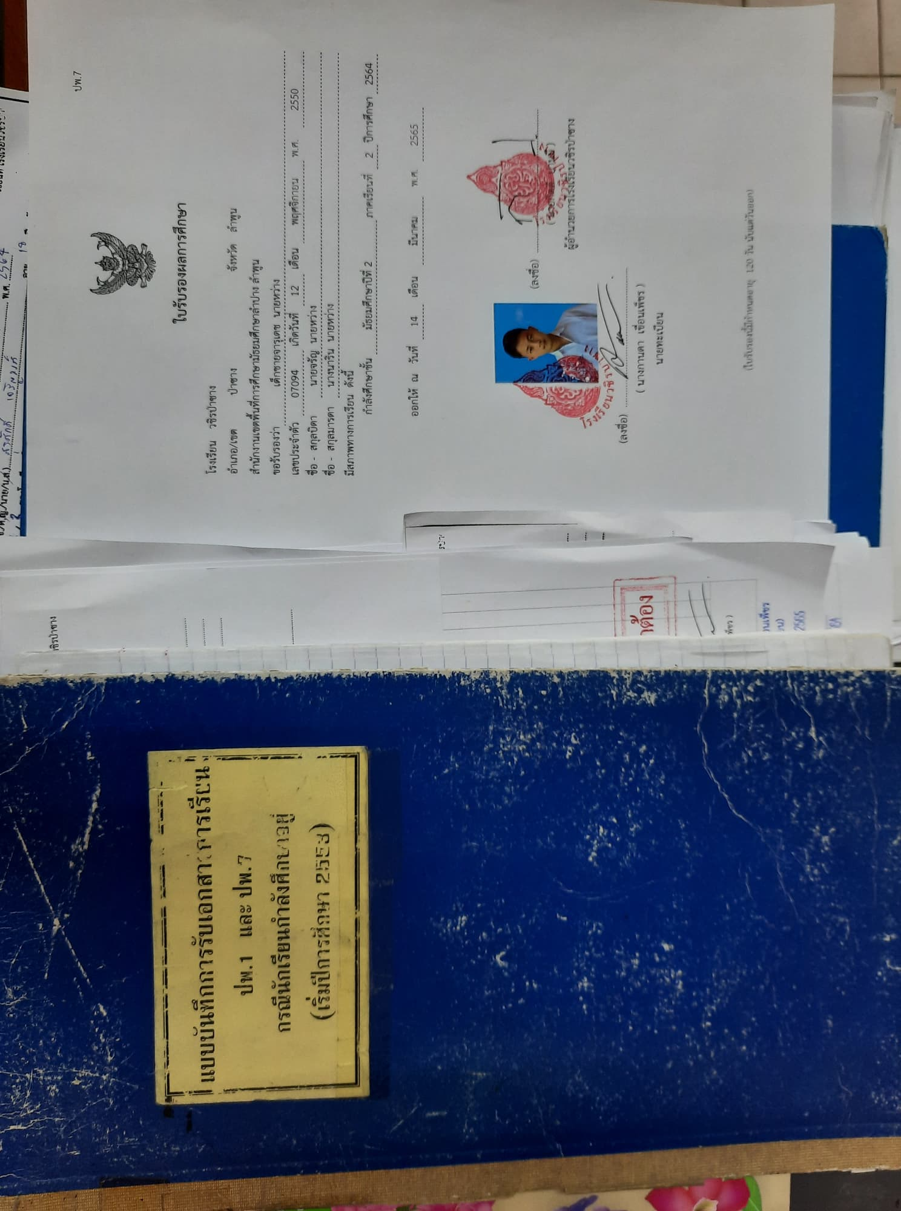

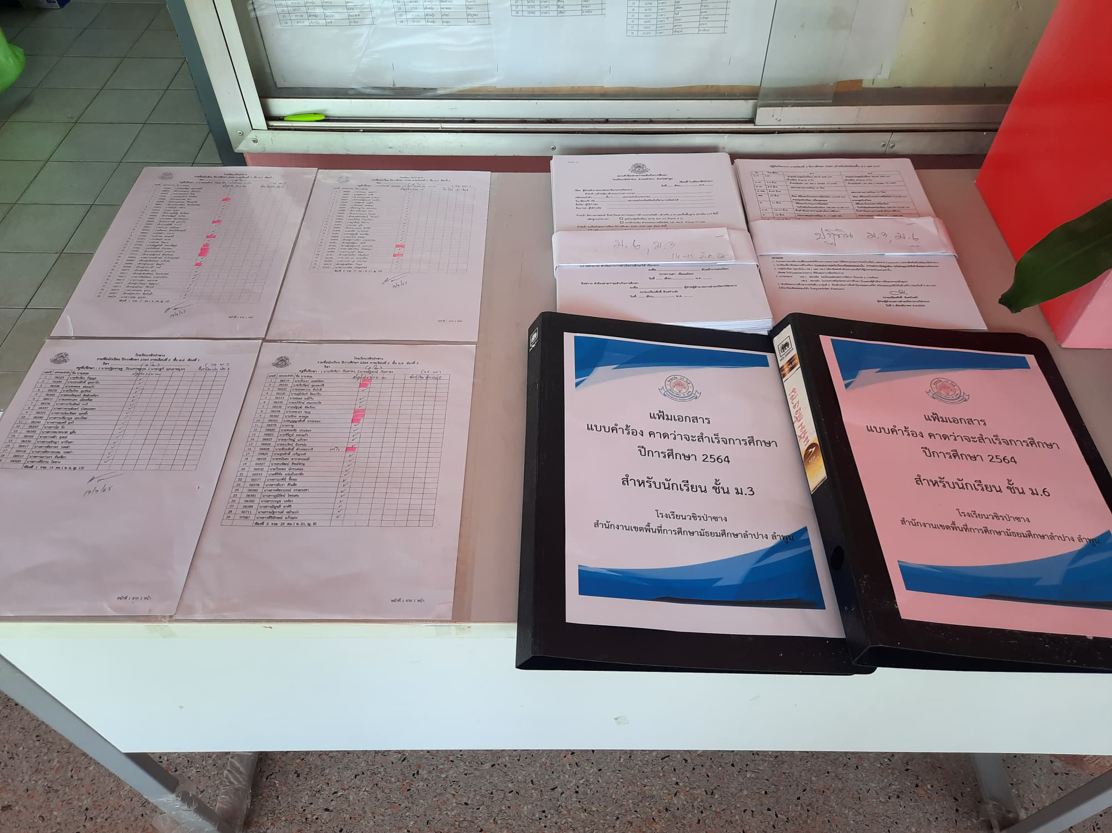

งานพิธีมอบใบประกาศนียบัตร

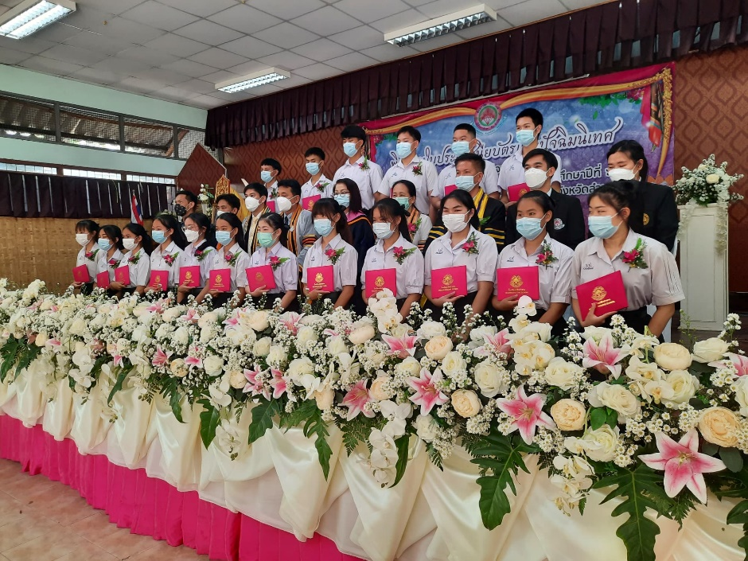

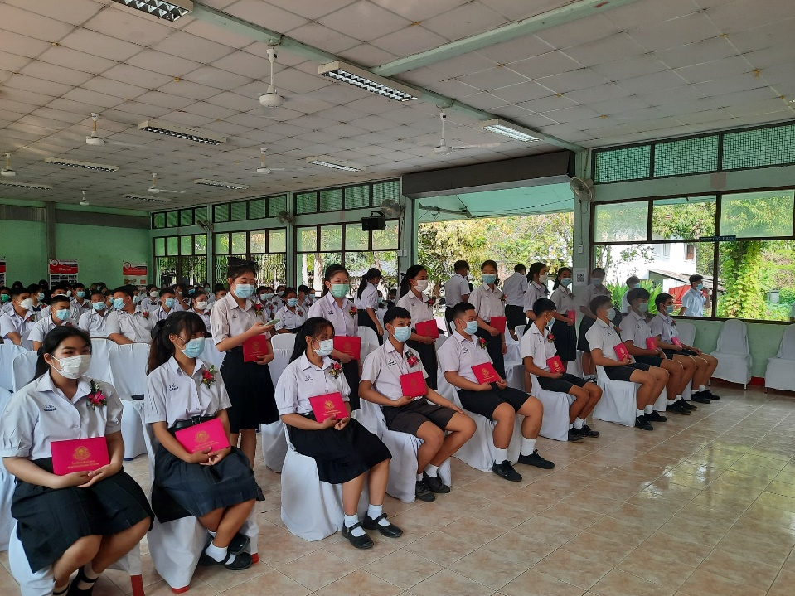

ระบบการทำงาน งานทะเบียน โปรแกรม SGS

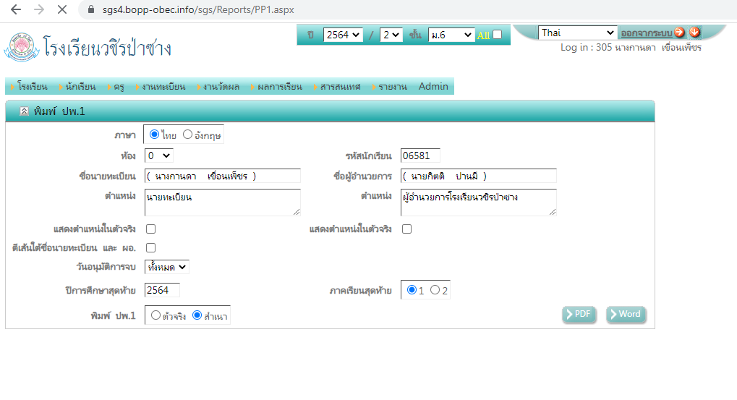

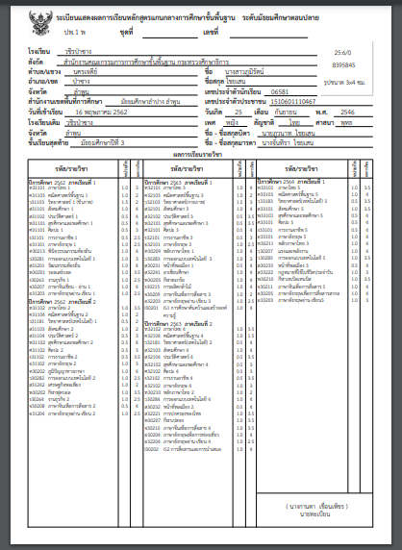

งานรับนักเรียน
ไตรมาสที่ 1- 2 ปีงบประมาณ 2565 (1 ตุลาคม 2564 – 31 มีนาคม 2565)

1. ชื่องาน รับนักเรียน
ชื่อกิจกรรม 1. รับนักเรียน
2. ปฐมนิเทศนักเรียนใหม่
  - ผู้รับผิดชอบ
1. นางอำพร นันทะชัย
2. นายเกรียงศักดิ์ จันทร์วงค์
3. นางสาววิมลพรรณ มหาวัน
4. นางสาวสกาวเดือน งามพิง
ฝ่ายบริหารงานวิชาการ
1.1 สนองมาตรฐานการศึกษาขั้นพื้นฐาน
มาตรฐานที่ 1 คุณภาพของผู้เรียน ด้าน คุณลักษณะที่พึงประสงค์ของผู้เรียน
ข้อ 1.2 1) การมีคุณลักษณะและค่านิยมที่ดีตามที่สถานศึกษากำหนด
2) ความภูมิใจในท้องถิ่นและความเป็นไทย
3) การยอมรับที่จะอยู่ร่วมกันบนความแตกต่างและหลากหลาย
4) สุขภาวะทางร่างกาย และจิตสังคม
1.2 สนองกลยุทธ์ของโรงเรียน
กลยุทธ์ ที่ 2 พัฒนาคุณภาพผู้เรียนตามมาตรฐานการศึกษาขั้นพื้นฐาน ทักษะชีวิต มีคุณธรรม จริยธรรม มีเป้าหมายชีวิต และมีทักษะวิชาชีพตามศตวรรษที่ 21
2. วัตถุประสงค์ของโครงการ/งาน
  - เพื่อให้เด็กที่อยู่ในวัยเรียนได้เข้ารับการศึกษาอย่างต่อเนื่องในสถานศึกษาตามนโยบายของ
กระทรวงศึกษาธิการและสำนักงานคณะกรรมการการศึกษาขั้นพื้นฐานกำหนดไว้
  - เพื่อให้นักเรียนใหม่ได้รับการปฐมนิเทศให้มีความรู้ ความเข้าใจ มีความสามารถในการปรับตัวใน
การปฏิบัติตนในการใช้ชีวิตร่วมกับนักเรียนและครู ในโรงเรียนวชิรป่าซาง
3. ระยะเวลาดำเนินโครงการ ประจำปีงบประมาณ 2564 (1 ตุลาคม 2564 – 31 มีนาคม 2565)
4. สถานที่ดำเนินโครงการ โรงเรียนวชิรป่าซาง อำเภอป่าซาง จังหวัดลำพูน
5. ลักษณะโครงการ/งาน/กิจกรรม
การฝึกอบรม การประชุมสัมมนา การศึกษาดูงาน
การพัฒนาศักยภาพนักเรียน การพัฒนาการเรียนการสอน
อื่น ๆ ส่งเสริม สนับสนุน การศึกษา

6. งบประมาณ ได้รับอนุมัติรวมทั้งหมด 13,000 บาท
ประเภทเงินงบประมาณ | ได้รับอนุมัติ (บาท) | ใช้ไป (บาท) | คงเหลือ (บาท)
เงินอุดหนุนการศึกษา | 3,000 |  | -
เงินสนับสนุน ฯ | - |  | -
เงินอื่น ๆ | 10,000 |  | 11,000
รวม | 13,000 |  | 10,000

7. รายงานผลการดำเนินงาน
เป้าหมายของโครงการ | ความสำเร็จ  (ร้อยละ/ระดับคุณภาพ) | ผลการดำเนินงาน
เชิงปริมาณ  1. นักเรียนในเขตพื้นที่บริการ นอกเขตพื้นที่บริการและนักเรียนชั้น ม.3 เดิม จำนวน 160 คน  2. นักเรียนใหม่ทุกคน |  | อยู่ระหว่างดำเนินการ
เชิงคุณภาพ  1. นักเรียนได้รับการศึกษาภาคบังคับและการศึกษาขั้นพื้นฐานอย่างเท่าเทียมกัน  2. นักเรียนสามารถปรับตัวให้ใช้ชีวิตประจำวันในโรงเรียน วชิรป่าซางอย่างมีความสุข |  | อยู่ระหว่างดำเนินการ

สรุประดับความสำเร็จเปรียบเทียบกับเป้าหมาย
สูงกว่าเป้าหมาย
เป็นไปตามเป้าหมาย
ต่ำกว่าเป้าหมาย
8. ปัญหาและอุปสรรค
- การเดินทางออกแนะแนวช่วงเวลาสถานการณ์โควิด ทำให้ไม่สามารถพบนักเรียนในเขตบริการได้ในช่วงเวลาที่กำหนดเพราะบางโรงเรียนมีนักเรียนติดโควิด จึงต้องหาช่วงเวลาที่สะดวกต่อโรงเรียนปลายทาง
9. ข้อเสนอแนะและแนวทางแก้ไข
9.1 การเตรียมความพร้อมสำหรับรองรับสถานการณ์ที่อาจเกิดขึ้นซึ่งเป็นอุปสรรคต่อการดำเนินกิจกรรม
9.2 แจ้งประสานโรงเรียนปลายทางเพื่อสะดวกในการออกแนะแนวนักเรียนเพื่อเรียนต่อที่โรงเรียนวชิรป่าซาง
10. งานที่จะดำเนินการในไตรมาสต่อไป
วางแผนการเตรียมความพร้อมสำหรับการรับนักเรียนเข้าเรียนต่อในปีการศึกษาต่อไป

นางอำพร นันทะชัย
ผู้รายงาน



แบบรายงานโครงการ
ไตรมาสที่ 1- 2 ปีงบประมาณ 2565 (1 ตุลาคม 2564 – 31 มีนาคม 2565)

1. ชื่องาน กิจกรรมพัฒนาผู้เรียน
ชื่อกิจกรรม 1. จัดทำเอกสารประเมินผลกิจกรรมพัฒนาผู้เรียน
2. กิจกรรมส่งเสริมการเรียนรู้ในกิจกรรมชุมนุม
3. กิจกรรมถวายราชสดุดีวันคล้ายเสด็จสวรรคตรัชกาลที่ 6
4. กิจกรรมเข้าค่ายพักแรมลูกเสือสามัญรุ่นใหญ่และยุวกาชาด
5. กิจกรรมวันสถาปนาลูกเสือไทย
6. กิจกรรมทัศนศึกษาของนักเรียน
7. กิจกรรมอบรมลูกเสืออาสา กกต. เพื่อพัฒนาประชาธิปไตย จ.ลำพูน
8. กิจกรรมชุมนุมลูกเสือต้านภัยยาเสพติด
ชื่อผู้รับผิดชอบ 1. นางสาววิมลพรรณ มหาวัน
2. นางสาวสกาวเดือน งามพิง
3. นายณัฐพงษ์ กันทาดง
4. นายชนินทร์ หลงสมบูรณ์
5. นายเกรียงศักดิ์ จันทร์วงค์
ฝ่ายบริหารงานวิชาการ
สนองมาตรฐานการศึกษาขั้นพื้นฐาน/สมศ.
มาตรฐานที่ 1 คุณภาพของผู้เรียน
1.2 คุณลักษณะที่พึงประสงค์ของผู้เรียน
มาตรฐานที่ 3 กระบวนการจัดการเรียนการสอนที่เน้นผู้เรียนเป็นสำคัญ
3.1 จัดการเรียนรู้ผ่านกระบวนการคิดและปฏิบัติจริง และสามารถนำไปประยุกต์ใช้ในชีวิตได้
3.2 ใช้สื่อ เทคโนโลยีสารสนเทศและแหล่งเรียนรู้ที่เอื้อต่อการเรียนรู้
3.3 มีการบริหารจัดการชั้นเรียนเชิงบวก
3.4 ตรวจสอบและประเมินผู้เรียนอย่างเป็นระบบและนำผลมาพัฒนาผู้เรียน
3.5 มีการแลกเปลี่ยนเรียนรู้และให้ข้อมูลสะท้อนกลับเพื่อพัฒนาและปรับปรุงการจัดการเรียนรู้
สนองกลยุทธ์ของสำนักงานเขตพื้นที่การศึกษามัธยมศึกษาลำปาง ลำพูน
กลยุทธ์ที่ 4 การสร้างโอกาส ความเสมอภาค และความเท่าเทียม การเข้าถึงบริการทางการศึกษา
สนองกลยุทธ์ของโรงเรียน
ข้อ 1. พัฒนาหลักสูตรและการเรียนรู้ ที่สร้างทักษะวิชาการ ทักษะชีวิต ทักษะวิชาชีพ
คุณลักษณะในศตวรรษที่ 21 สู่มาตรฐานสากล โดยน้อมนำศาสตร์พระราชาสู่การปฏิบัติ
ข้อ 2. พัฒนาคุณภาพผู้เรียนตามมาตรฐานการศึกษาขั้นพื้นฐาน ทักษะชีวิต มีคุณธรรม จริยธรรม
มีเป้าหมายชีวิต และมีทักษะวิชาชีพตามศตวรรษที่ 21
ข้อ 3. เสริมสร้างความสามัคคี สร้างคนดีสู่สังคม ตามวิถีประชาธิปไตย
ข้อ 4. สร้างจิตสำนึกให้ผู้เรียนอนุรักษ์สืบสานวัฒนธรรมประเพณี ใส่ใจสิ่งแวดล้อมทั้งในและนอกโรงเรียน
ข้อ 6. ส่งเสริมประสิทธิภาพการบริหารจัดการศึกษาให้มีคุณภาพและมีมาตรฐาน
2. วัตถุประสงค์
2.1 เพื่อพัฒนาคุณภาพผู้เรียนตามระดับการศึกษาขั้นพื้นฐาน
2.2 เพื่อให้ผู้เรียนพัฒนาบุคลิกภาพ เจตคติ ค่านิยมในการดำรงชีวิต และสร้างศีลธรรมจริยธรรม
2.3 เพื่อให้ผู้เรียนมีจิตสำนึกและทำประโยชน์เพื่อสังคมและประเทศชาติ
3.ระยะเวลาดำเนินงาน 1 ต.ค. 2564 – 30 ก.ย. 2565
4.สถานที่ดำเนินโครงการ โรงเรียนวชิรป่าซาง
5. ลักษณะโครงการ/งาน/กิจกรรม
การฝึกอบรม การประชุมสัมมนา การศึกษาดูงาน
การพัฒนาศักยภาพนักเรียน การพัฒนาการเรียนการสอน
อื่น ๆ ส่งเสริม สนับสนุน การศึกษา
6. งบประมาณ ได้รับอนุมัติรวมทั้งหมด 182,000 บาท
ประเภทเงินงบประมาณ | ได้รับอนุมัติ (บาท) | ใช้ไป (บาท) | คงเหลือ (บาท)
เงินอุดหนุนการศึกษา | 20,000 | 0 | 20,000
เงินสนับสนุน ฯ | 162,000 | 120,959.50 | 41,040.50
เงินอื่น ๆ | - | - | -
รวม | 182,000 | 120,959.50 | 61,040.50

7. ความสำเร็จของการดำเนินงาน
เป้าหมายของโครงการ | ความสำเร็จ  (ร้อยละ/ระดับคุณภาพ) | ผลการดำเนินงาน
1. เป้าหมายเชิงปริมาณ  - จำนวนนักเรียนได้รับการพัฒนาการเรียนรู้จากเข้าร่วมกิจกรรมชุมนุม | - จำนวนนักเรียนร้อยละ 85 ได้รับการพัฒนาการเรียนรู้จากการเข้าร่วมกิจกรรมชุมนุม | นักเรียนเข้าร่วมโครงการร้อยละ 98 ส่วนนักเรียนที่ไม่ได้เข้าร่วมโครงการ เกิดจากไม่สบาย ติดธุระส่วนตัวที่จำเป็นเร่งด่วน และนักเรียนไม่สามารถเดินทางได้จากโรคประจำตัว
- จำนวนนักเรียนที่ได้รับการพัฒนาการเรียนรู้จากการเข้าร่วมกิจกรรมลูกเสือ | - จำนวนนักเรียนชายชั้นมัธยมศึกษาตอนต้นร้อยละ 85ได้รับการพัฒนาการเรียนรู้จากการเข้าร่วมกิจกรรมลูกเสือ
- จำนวนนักเรียนที่ได้รับการพัฒนาการเรียนรู้จากการเข้าร่วมกิจกรรมยุวกาชาด | - จำนวนนักเรียนหญิงชั้นมัธยมศึกษาตอนต้นร้อยละ 85ได้รับการพัฒนาการเรียนรู้จากการเข้าร่วมกิจกรรมยุวกาชาด
- จำนวนนักเรียนที่ได้รับการพัฒนาการเรียนรู้จากการเข้าร่วมกิจกรรมทัศนศึกษา | - จำนวนนักเรียนร้อยละ 90 ได้รับการพัฒนาการเรียนรู้จากการเข้าร่วมกิจกรรมทัศนศึกษา
- จำนวนนักเรียนที่ได้รับการพัฒนาการเรียนรู้จากการเข้าร่วมกิจกรรมเพื่อสังคมและบำเพ็ญสาธารณะประโยชน์ | - จำนวนนักเรียนร้อยละ 90 ได้รับการพัฒนาการเรียนรู้จากการเข้าร่วมกิจกรรมเพื่อสังคมและบำเพ็ญสาธารณะประโยชน์
2. เป้าหมายเชิงคุณภาพ  - นักเรียนได้รับการประเมินผล“ผ่าน”จากการเข้าร่วมกิจกรรมชุมนุม | - จำนวนนักเรียนร้อยละ 90 ได้รับการประเมินผล“ผ่าน”จากการเข้าร่วมกิจกรรมชุมนุม | - นักเรียนได้รับความรู้จากฐานเรียนรู้ที่เข้าศึกษาและเกิดองค์ความรู้ใหม่ๆ หลังจากการเข้าศึกษาดูงาน ร้อยละ 90  - นักเรียนมีความพอใจในการเข้าร่วมกิจกรรมที่ทางผู้รับผิดชอบจัดให้ ร้อยละ 90  3. นักเรียนมีความสนใจที่จะนำความรู้ที่ได้รับไปปรับใช้ในชีวิตประจำวัน ร้อยละ 100
.- จำนวนนักเรียนชายชั้นมัธยมศึกษาตอนต้นได้รับการประเมินผล“ผ่าน”จากเข้าร่วมกิจกรรมจากการเข้าร่วมกิจกรรมลูกเสือ | - จำนวนนักเรียนชายชั้นมัธยมศึกษาตอนต้นร้อยละ 90  ได้รับการประเมินผล“ผ่าน”  จากการเข้าร่วมกิจกรรมลูกเสือ
- จำนวนนักเรียนหญิงชั้นมัธยมศึกษาตอนต้นได้รับการประเมินผล“ผ่าน”จากการเข้าร่วมกิจกรรมยุวกาชาด | - จำนวนนักเรียนหญิงชั้นมัธยมศึกษาตอนต้นร้อยละ 90ได้รับการประเมินผล“ผ่าน”จากการเข้าร่วมกิจกรรมยุวกาชาด
- นักเรียนได้รับการพัฒนาการเรียนรู้จากการเข้าร่วมกิจกรรมทัศนศึกษา | - จำนวนนักเรียนร้อยละ 90สามารถนำความรู้ที่ได้จากการเข้าร่วมกิจกรรมทัศนศึกษา มาใช้ให้เกิดประโยชน์ต่อการเรียนรู้และการดำรงชีวิตได้
- จำนวนนักเรียนที่ได้รับการพัฒนาการเรียนรู้จากการเข้าร่วมกิจกรรมเพื่อสังคมและบำเพ็ญสาธารณะประโยชน์ | - จำนวนนักเรียนร้อยละ 90ได้รับการพัฒนาการเรียนรู้จากการเข้าร่วมกิจกรรมเพื่อสังคมและบำเพ็ญสาธารณะประโยชน์
สรุประดับความสำเร็จเปรียบเทียบกับเป้าหมาย
สูงกว่าเป้าหมาย
เป็นไปตามเป้าหมาย
ต่ำกว่าเป้าหมาย
8. ปัญหาและอุปสรรค
มีการปรับเปลี่ยนกำหนดการ และสถานที่ทัศนศึกษา เนื่องจากสถานการณ์การแพร่ระบาดของไวรัสโคโรน่า2019 ทำให้นักเรียนไม่สามารถเดินทางออกนอกจังหวัดได้
9. ข้อเสนอแนะและแนวทางแก้ไข
ทางผู้รับผิดชอบมีการปรับกำหนดการให้เหมาะสมตามสถานการณ์ที่เกิดขึ้น และประสานงานการเข้าทัศนศึกษาที่ใหม่แทน
10. แนวทางการดำเนินการเพื่อการพัฒนาหรือต่อยอดโครงการ
ทางโครงการจะหาแนวทางในการพัฒนาการจัดการเรียนการสอนเพื่อพัฒนาศักยภาพของนักเรียนทุกระดับให้ดียิ่งขึ้นไป

นางสาววิมลพรรณ มหาวัน
ผู้รายงาน

ภาคผนวก

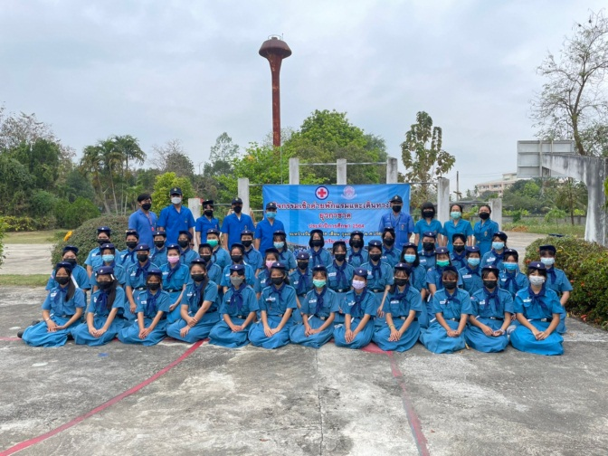 | 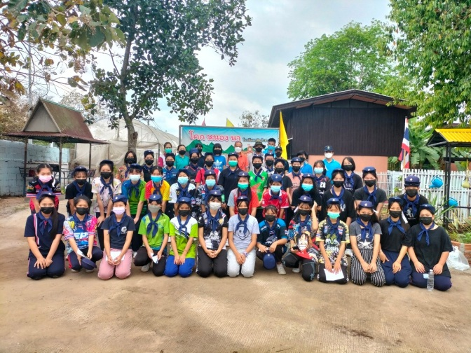
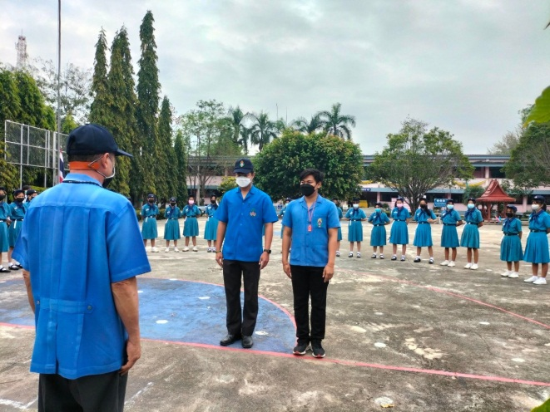 | 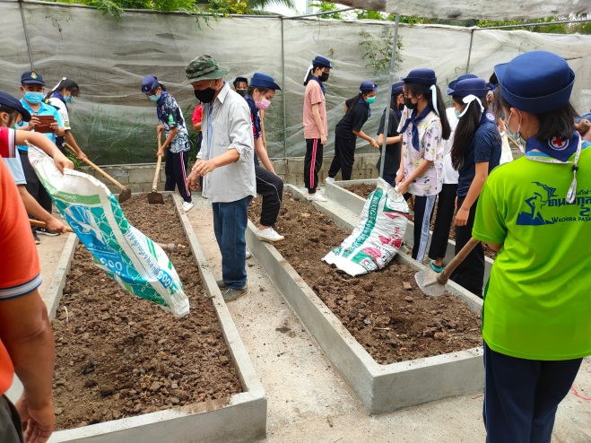
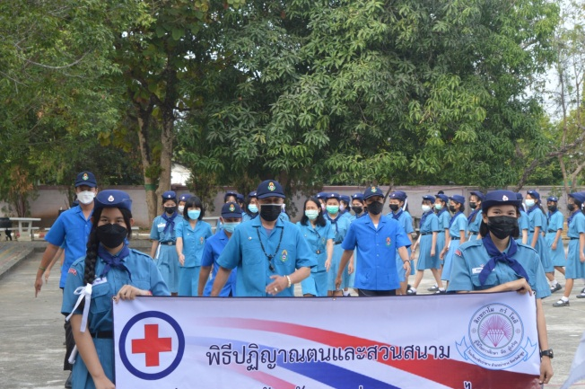 | 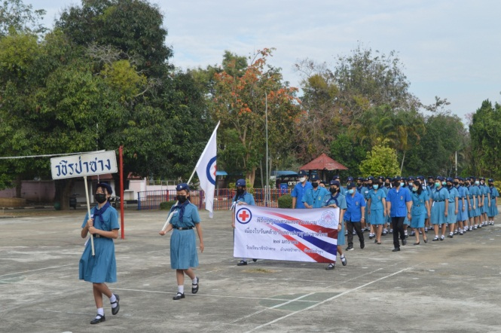

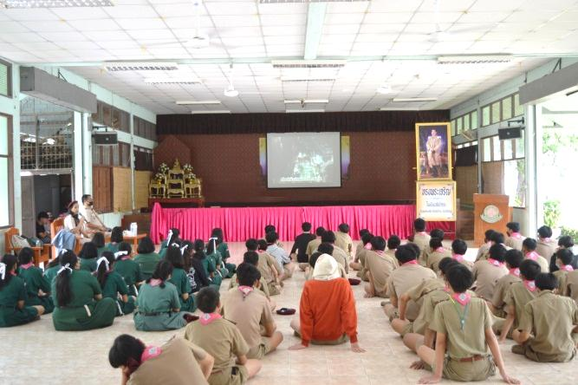 | 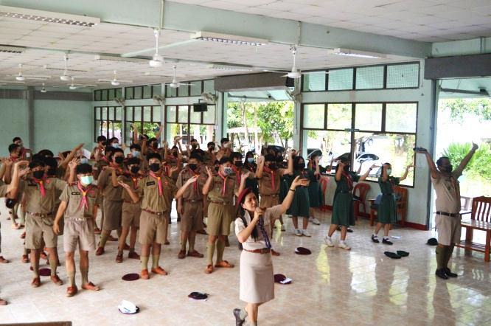
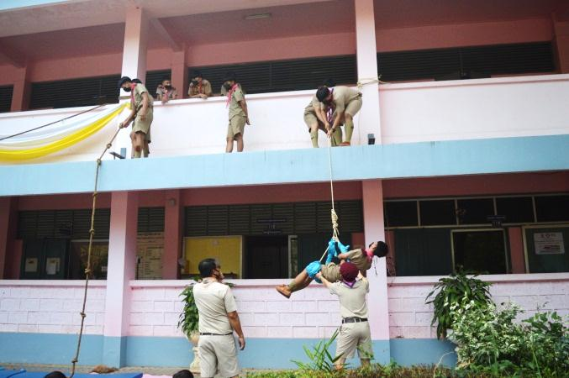 | 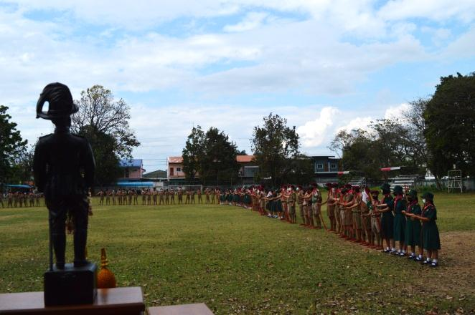
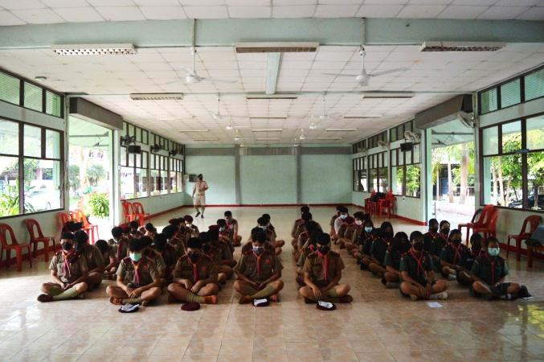 | 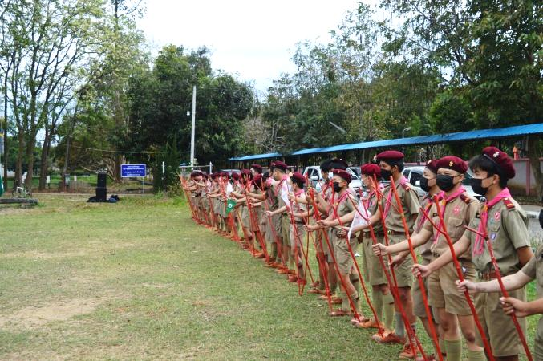

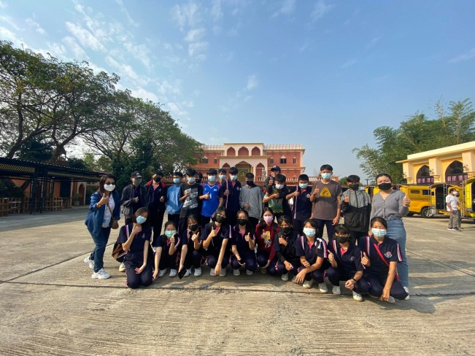
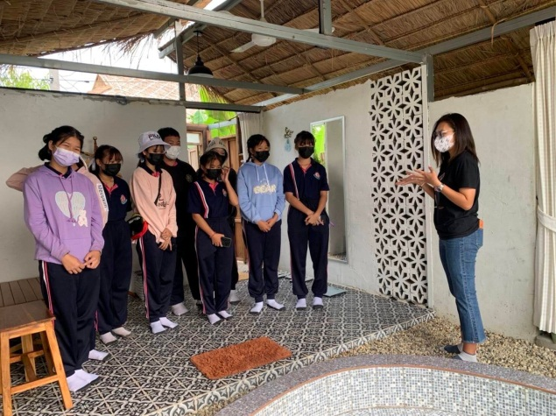
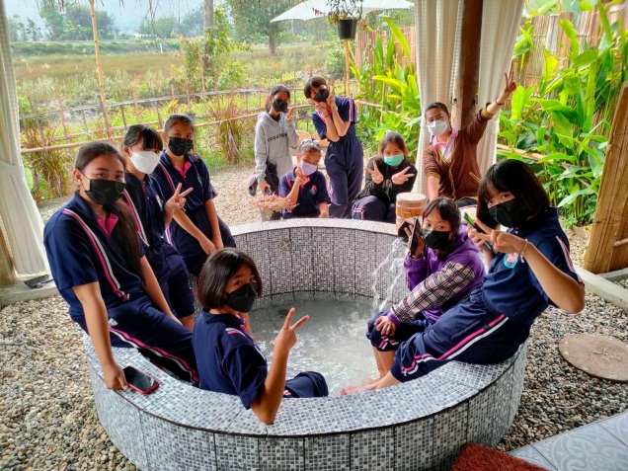
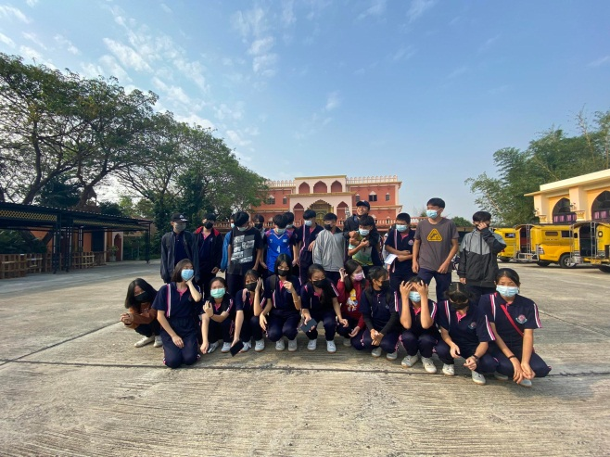
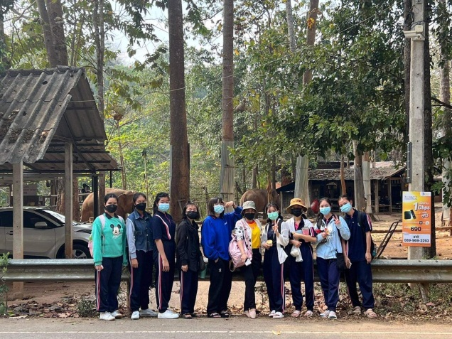
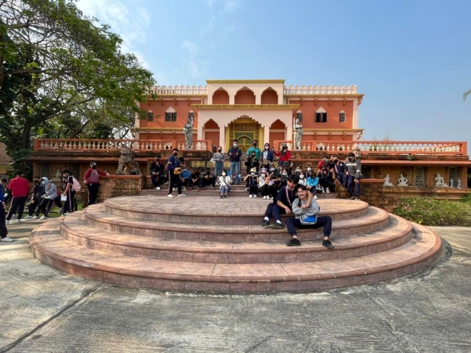

แบบรายงานโครงการ
ไตรมาสที่ 1- 2 ปีงบประมาณ 2565 (1 ตุลาคม 2564 – 31 มีนาคม 2565)
1. ชื่องาน ธุรการฝ่ายบริหารงานวิชาการ
ชื่อกิจกรรม 1. พัฒนางานธุรการและการจัดเก็บข้อมูลสารสนเทศ
ผู้รับผิดชอบ 1. นายณัฐเศรษฐ วัจนเศรษฐกุล
2. นางสาวศศิธร ยะเรือน
3. ว่าที่ ร.ต.ไกรสร แปงใจ
กลุ่มสาระการเรียนรู้/งาน/ฝ่าย ฝ่ายบริหารงานวิชาการ
1.1 สนองมาตรฐานการศึกษาขั้นพื้นฐาน มาตรฐานที่ 2 ด้านกระบวนการบริหารและการจัดการ
ข้อที่ 2.2 มีระบบบริหารจัดการคุณภาพของสถานศึกษา
1.2 สนองกลยุทธ์ของโรงเรียน
ข้อที่ 6 ส่งเสริมประสิทธิภาพการบริหารจัดการศึกษาให้มีคุณภาพและมีมาตรฐาน
ข้อที่ 7 สร้างภาคีเครือข่ายการพัฒนาการจัดการศึกษาโดยใช้หลักบริหารจัดการแบบบูรณาการ
และส่งเสริมให้ทุกภาคส่วนมีส่วนร่วมในการจัดการศึกษา
2. วัตถุประสงค์ของโครงการ
2.1 เพื่อให้การดำเนินงานธุรการเป็นไปอย่างมีระบบ มีการนำเทคโนโลยีมาใช้เพื่อการดำเนินการให้มีประสิทธิภาพ
2.2 เพื่อจัดหาวัสดุครุภัณฑ์ที่จำเป็นในการดำเนินงานธุรการให้มีคุณภาพ
2.3 เพื่อรวบรวมข้อมูลและจัดทำสารสนเทศของฝ่ายบริหารงานวิชาการ
3. ระยะเวลาดำเนินโครงการ 1 ต.ค. 2564 – 30 ก.ย. 2565
4. สถานที่ดำเนินโครงการ โรงเรียนวชิรป่าซาง
5. ลักษณะโครงการ/งาน/กิจกรรม
การฝึกอบรม การประชุมสัมมนา การศึกษาดูงาน
การพัฒนาศักยภาพนักเรียน การพัฒนาการเรียนการสอน
อื่น ๆ ส่งเสริม สนับสนุน การศึกษา
6. งบประมาณ ได้รับอนุมัติรวมทั้งหมด 3,000 บาท
ประเภทเงินงบประมาณ | ได้รับอนุมัติ (บาท) | ใช้ไป (บาท) | คงเหลือ (บาท)
เงินอุดหนุนการศึกษา | 3,000 | - | -
เงินสนับสนุน ฯ | - | - | -
เงินอื่น ๆ | - | - | -
รวม | 3,000 | - | 3,000
7. ความสำเร็จของการดำเนินงาน
เป้าหมายของโครงการ | ความสำเร็จ  (ร้อยละ/ระดับคุณภาพ) | ผลการดำเนินงาน
เชิงปริมาณ  คณะครู นักเรียน และบุคลากรทางการศึกษา โรงเรียนวชิรป่าซาง มีความพึงพอใจในการดำเนินงานธุรการฝ่ายบริหารงานวิชาการ | ร้อยละ 90 | คณะครู นักเรียน และบุคลากรทางการศึกษา โรงเรียนวชิรป่าซาง มีความพึงพอใจในการดำเนินงานธุรการฝ่ายบริหารงานวิชาการ
เชิงคุณภาพ  การปฏิบัติงานธุรการเป็นไปอย่างมีระเบียบ ระบบ ถูกต้องตามแนวปฏิบัติ มีคุณภาพประสิทธิภาพ วัสดุสำนักงานมีประสิทธิภาพในการปฏิบัติงานฝ่ายบริหารงานวิชาการอย่างมีประสิทธิภาพ มีคุณภาพ | ระดับดีมาก | การปฏิบัติงานธุรการเป็นไปอย่างมีระเบียบ ระบบ ถูกต้องตามแนวปฏิบัติ
สรุประดับความสำเร็จเปรียบเทียบกับเป้าหมาย
สูงกว่าเป้าหมาย
เป็นไปตามเป้าหมาย
ต่ำกว่าเป้าหมาย
8. ปัญหาและอุปสรรค
ในช่วงที่ผ่านมา มีการจัดการเรียนการสอนแบบออนไลน์เป็นระยะ ครูและนักเรียนบางส่วนไม่ได้จัดการเรียนการสอนที่โรงเรียน ส่งผลให้การเซ็นรับเอกสารธุรการเป็นไปได้ยากลำบาก
9. ข้อเสนอแนะและแนวทางแก้ไข
ปรับเปลี่ยนรูปแบบการส่งหนังสือผ่านช่องทางสังคมออนไลน์ และลดขั้นตอนในการเซ็นรับเอกสารในสมุดเซ็นรับ ใช้ข้อมูลการรับส่งเอกสารทางสังคมออนไลน์เป็นหลักฐานการเซ็นรับเอกสารแทน
10. งานที่จะดำเนินการในไตรมาสต่อไป
พัฒนารูปแบบการรับส่งเอกสารทางราชการของทางฝ่ายบริหารวิชาการให้มีประสิทธิภาพดียิ่งขึ้น

นายณัฐเศรษฐ วัจนเศรษฐกุล
ผู้รายงานโครงการ

ภาคผนวก

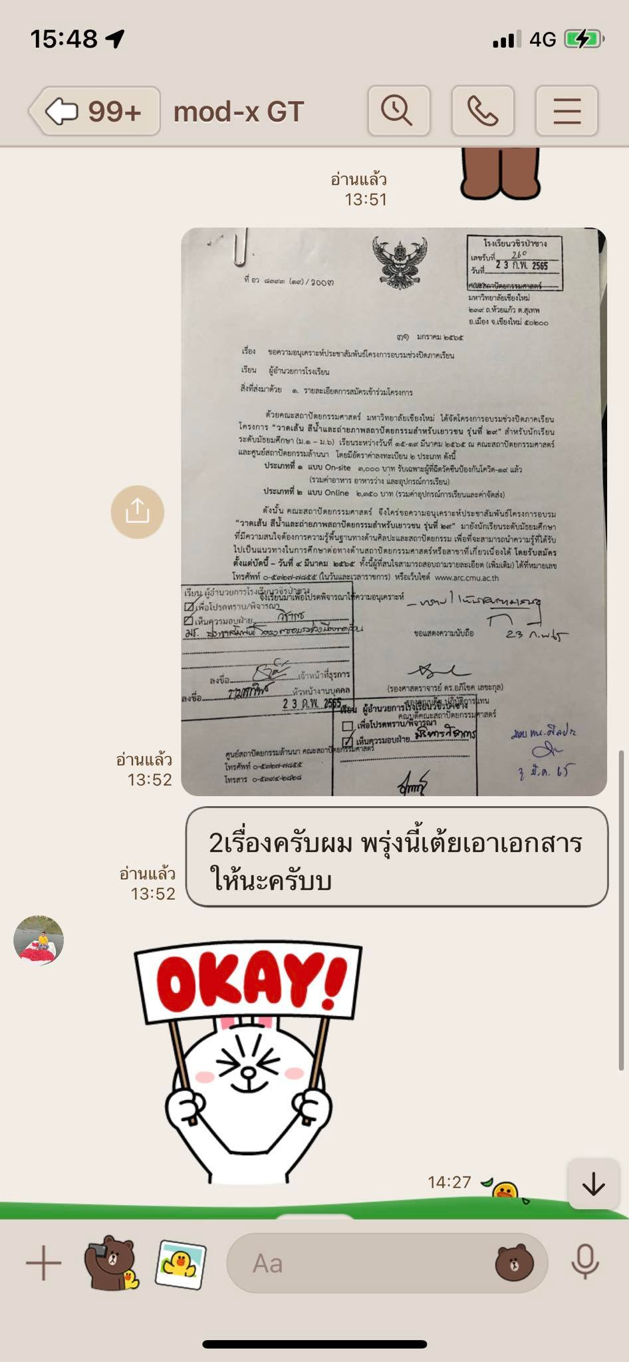

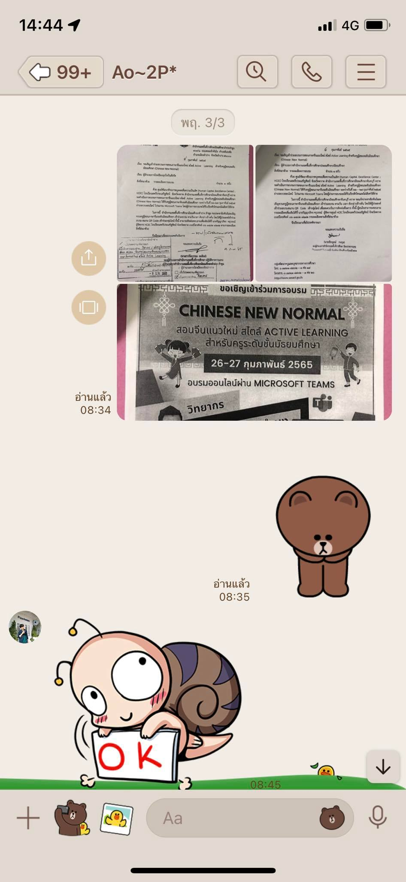

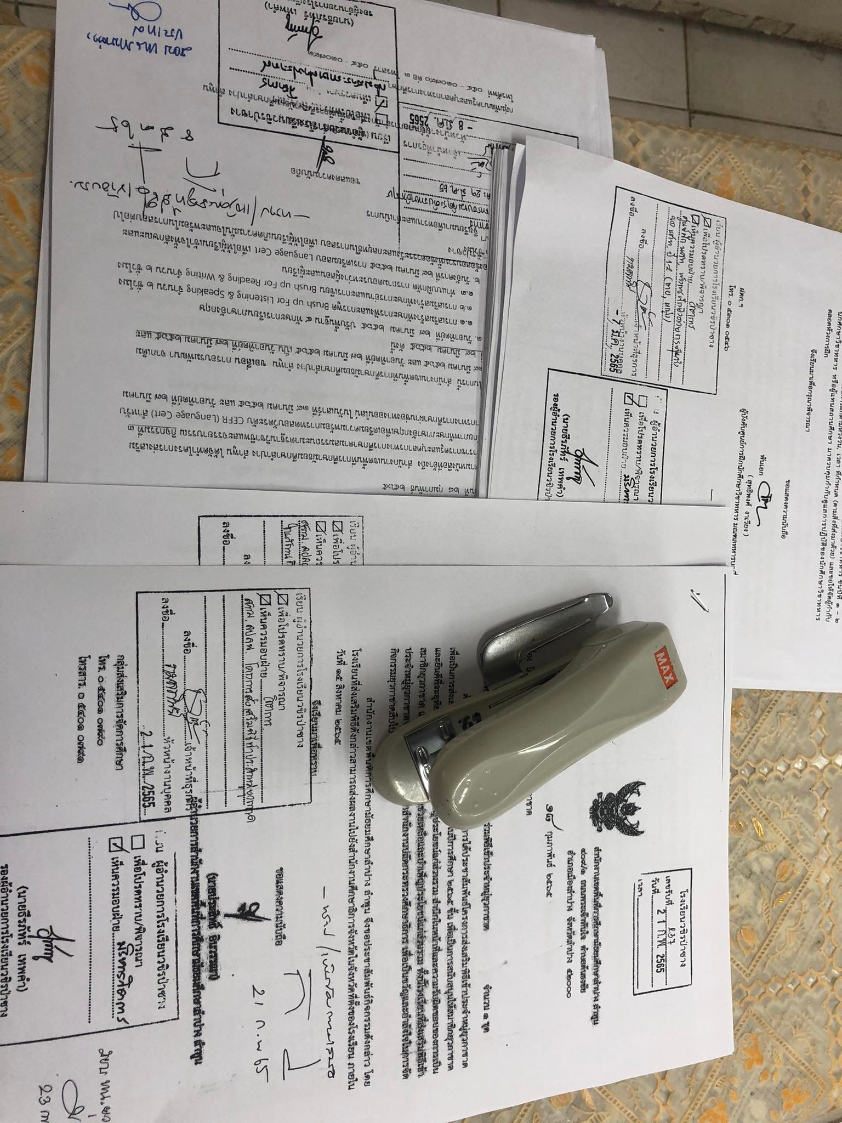

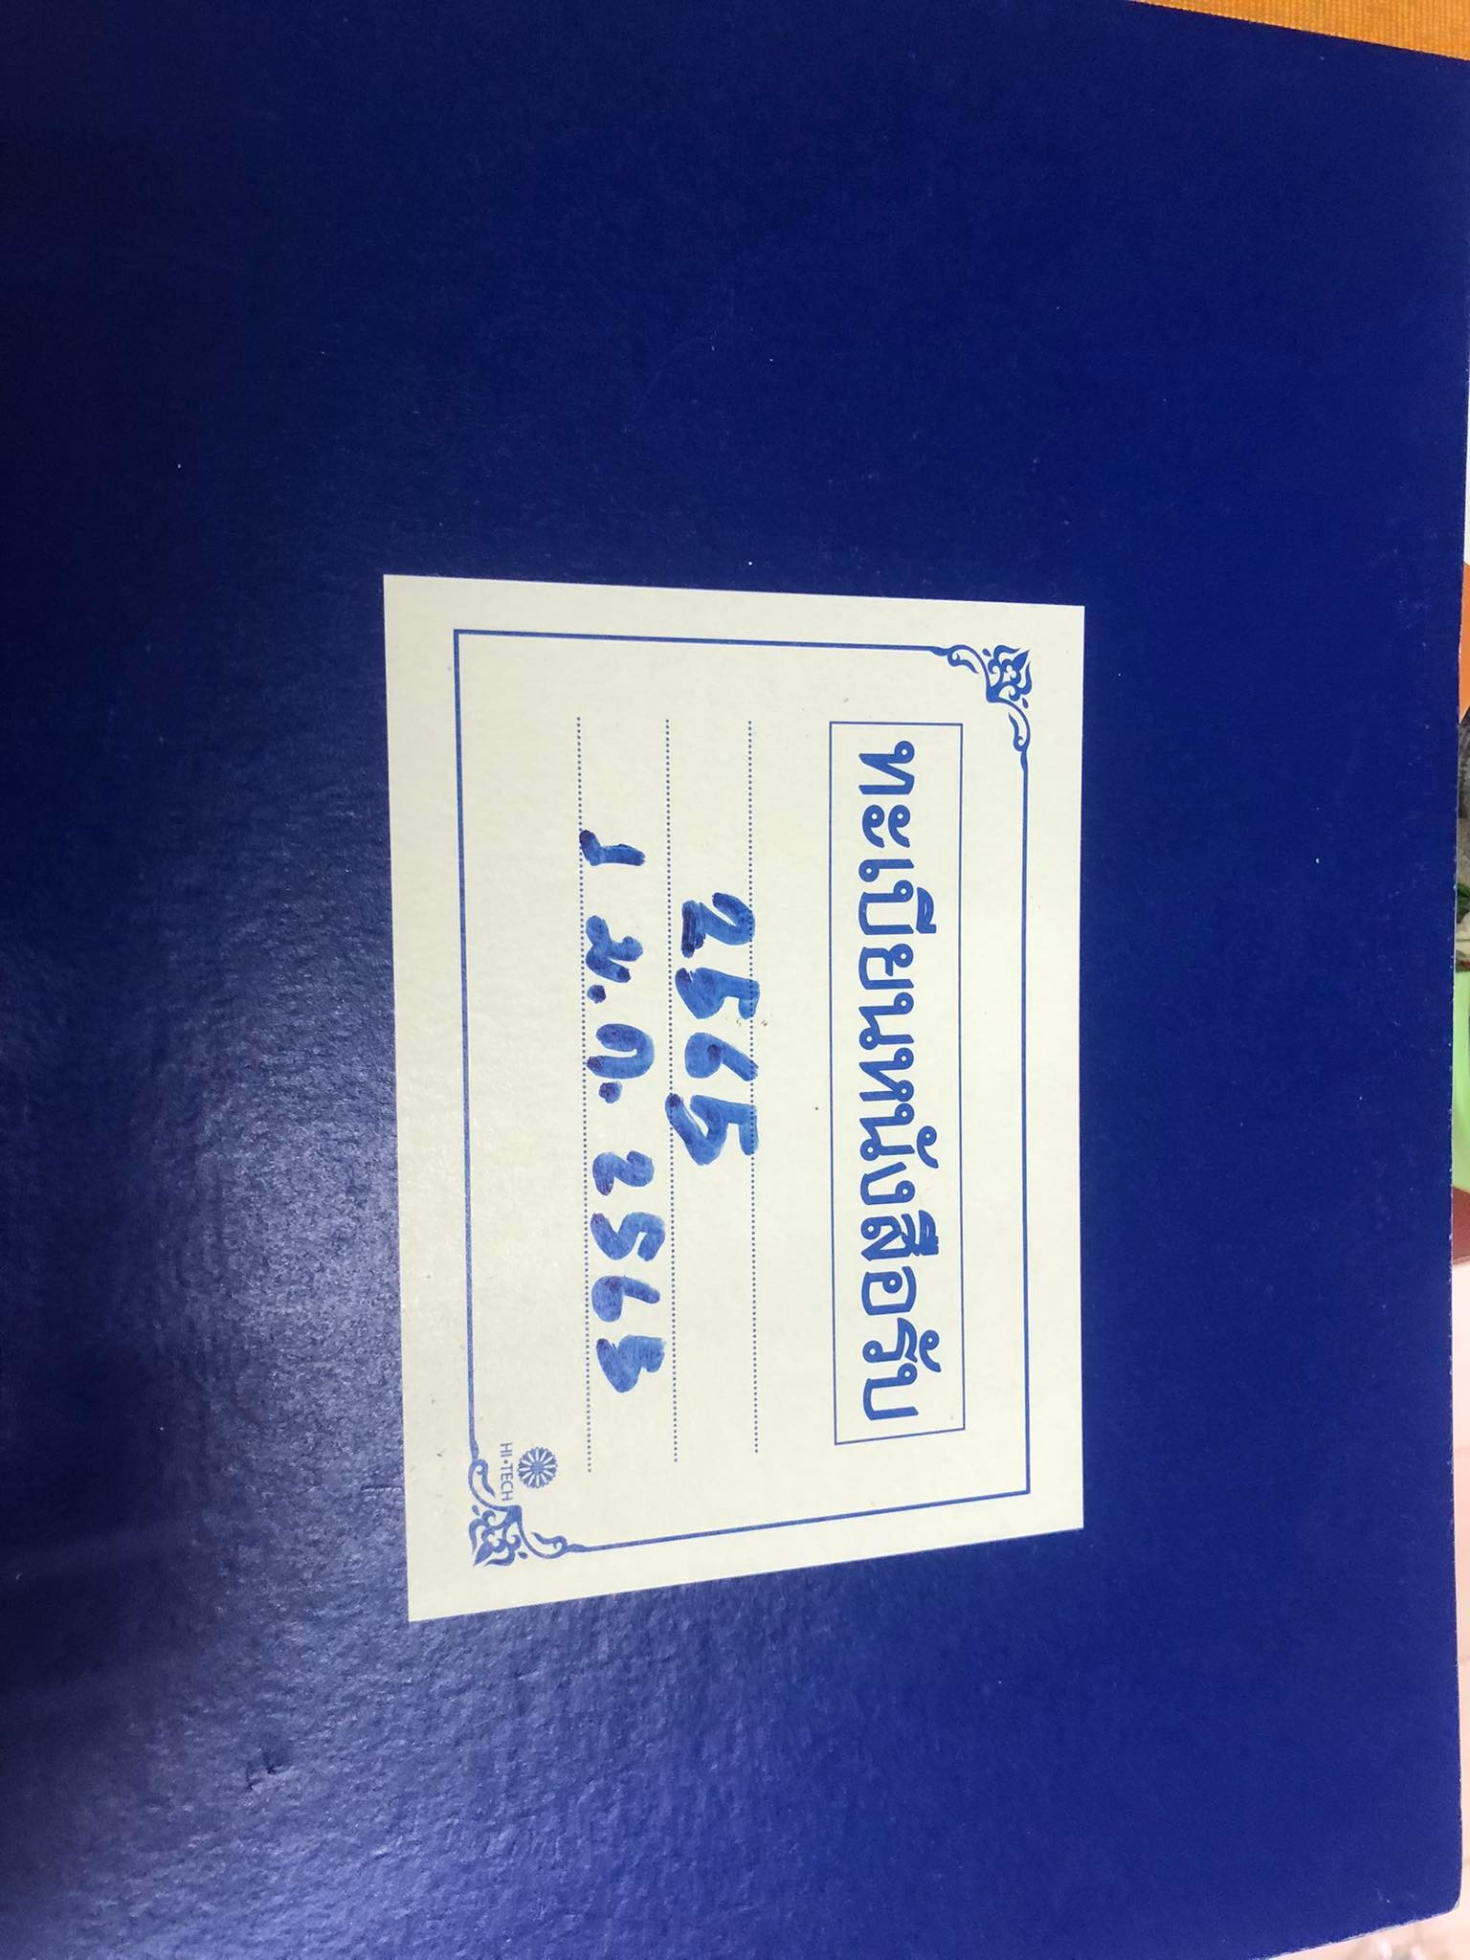

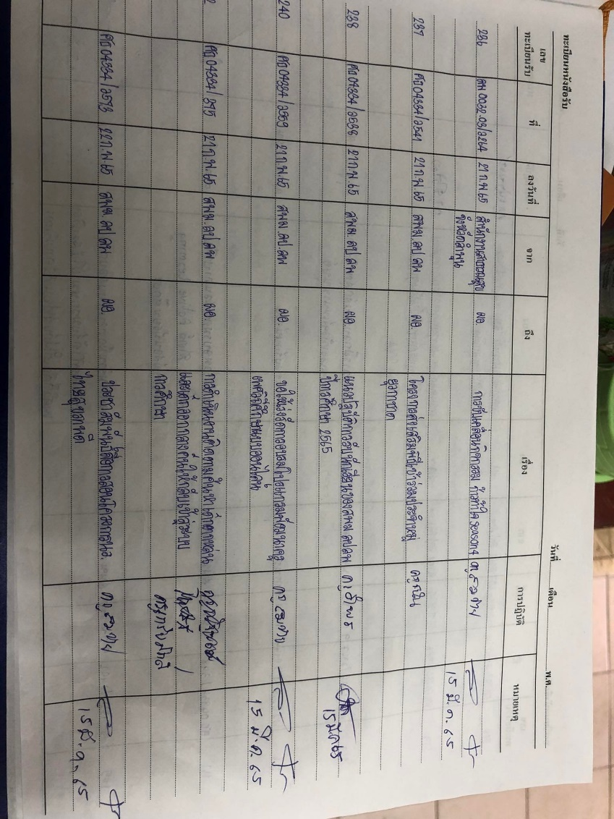

แบบรายงานโครงการ
ไตรมาสที่ 1- 2 ปีงบประมาณ 2565 (1 ตุลาคม 2564 – 31 มีนาคม 2565)
1. ชื่องาน พัฒนาการบริหารจัดการโรงเรียนต้นแบบเรียนรวม
ชื่อกิจกรรม 1. การนำเสนอผลงานทางวิชาการดำเนินงานครูรายบุคคล
2. กิจกรรมการคัดกรองและสอนเสริมนักเรียนพิการเรียนรวม (คลินิกภาษา)
3. กิจกรรมจัดทำแผนการศึกษาเฉพาะบุคคล
4. ประชุมผู้ปกครองนักเรียนเรียนรวม 2/2564
5. กิจกรรมพัฒนานักเรียนที่มีความต้องการพิเศษ
ผู้รับผิดชอบ 1. นางสาววิมลพรรณ มหาวัน
2. นางสาวสกาวเดือน งานมพิง
กลุ่มสาระการเรียนรู้/งาน/ฝ่าย ฝ่ายบริหารงานวิชาการ
1.1 สนองมาตรฐานการศึกษาขั้นพื้นฐาน
มาตรฐานที่ 1 คุณภาพของผู้เรียน
  - ผลสัมฤทธิ์ทางวิชาการของผู้เรียน
1.1.6 มีความรู้ ทักษะพื้นฐาน และเจตคติที่ดีต่องานอาชีพ
มาตรฐานที่ 2 กระบวนการบริหารและการจัดการ
2.3 ดำเนินงานพัฒนาวิชาการที่เน้นคุณภาพผู้เรียนรอบด้านตามหลักสูตรสถานศึกษา
และทุกกลุ่มเป้าหมาย
2.4 พัฒนาครูและบุคลากรให้มีความเชี่ยวชาญทางวิชาชีพ
2.5 จัดสภาพแวดล้อมทางกายภาพและสังคมที่เอื้อต่อการจัดการเรียนรู้อย่างมีคุณภาพ
2.6 จัดระบบเทคโนโลยีสารสนเทศเพื่อสนับสนุนการบริหารจัดการและการจัดการเรียนรู้
มาตรฐานที่ 3 กระบวนการจัดการเรียนการสอนที่เน้นผู้เรียนเป็นสำคัญ
3.1 จัดการเรียนรู้ผ่านกระบวนการคิดและปฏิบัติจริง และสามารถนำไปประยุกต์ใช้ในชีวิตได้
3.2 ใช้สื่อ เทคโนโลยีสารสนเทศและแหล่งเรียนรู้ที่เอื้อต่อการเรียนรู้
3.3 มีการบริหารจัดการชั้นเรียนเชิงบวก
3.4 ตรวจสอบและประเมินผู้เรียนอย่างเป็นระบบและนำผลมาพัฒนาผู้เรียน
3.5 มีการแลกเปลี่ยนเรียนรู้และให้ข้อมูลสะท้อนกลับเพื่อพัฒนาและปรับปรุงการจัดการเรียนรู้
1.2 สนองกลยุทธ์ของโรงเรียน
กลยุทธ์ที่ 5 พัฒนาครูและบุคลากรทางการศึกษาสู่การเป็นผู้นำทางวิชาการอย่างครูมืออาชีพ
กลยุทธ์ที่ 6 ส่งเสริมประสิทธิภาพการบริหารจัดการศึกษาให้มีคุณภาพและมีมาตรฐาน
2. วัตถุประสงค์ของโครงการ
2.1 เพิ่มโอกาสทางการศึกษาและขจัดการเลือกปฏิบัติให้แก่เด็กและเยาวชนพิการให้ได้รับการพัฒนาศักยภาพในโรงเรียนเรียนรวมอย่างทั่วถึง และมีคุณภาพ
2.2 เพื่อสร้างความเข้มแข็งของโรงเรียนต้นแบบการเรียนรวม (Inclusive Education) โดยบุคลากรต้องได้รับการพัฒนาอย่างเข้ม เป็นศูนย์บริการนักเรียนพิการที่มีคุณภาพ เป็นศูนย์รวมสื่อการเรียนรู้นวัตกรรม Best Practice เป็นแหล่งเรียนรู้ (Resource Center) ทั้งด้านหลักสูตรการเรียนการสอนและการวัดผลเด็กพิการ ฯลฯ
2.3 เพื่อให้เด็กพิการเรียนร่วมได้รับสิทธิและโอกาสที่เท่าเทียมกันในการได้รับการพัฒนาการเรียนรู้อย่างเต็มศักยภาพเป็นรายบุคคลได้รับบริการ สื่อ สิ่งอำนวยความสะดวกเพื่อเข้าถึงการศึกษา พัฒนาศักยภาพทักษะการดำรงชีวิต และพื้นฐานอาชีพเพื่อพึ่งตนเองได้
2.4 เพื่อพัฒนาโรงเรียนที่จัดการเรียนร่วมเข้าสู่มาตรฐานการเรียนร่วมและจัดระบบประกันคุณภาพทางการศึกษา ทั้งการบริหารจัดการ คุณภาพครูและคุณภาพผู้เรียน
2.5 เพื่อส่งเสริมการทำงานร่วมกันของทุกภาคส่วน ครู ผู้ปกครอง องค์กรปกครองส่วนท้องถิ่น สำนักงานเขตพื้นที่การศึกษา และศูนย์การศึกษาพิเศษ เป็นเครือข่ายการพัฒนาที่ยั่งยืน
3. ระยะเวลาดำเนินโครงการ 1 ต.ค. 2564 – 30 เม.ย. 2565
4. สถานที่ดำเนินโครงการ โรงเรียนวชิรป่าซาง
5. ลักษณะโครงการ/งาน/กิจกรรม
การฝึกอบรม การประชุมสัมมนา การศึกษาดูงาน
การพัฒนาศักยภาพนักเรียน การพัฒนาการเรียนการสอน
อื่น ๆ ส่งเสริม สนับสนุน การศึกษา
6. งบประมาณ ได้รับอนุมัติรวมทั้งหมด 8,000 บาท
ประเภทเงินงบประมาณ | ได้รับอนุมัติ (บาท) | ใช้ไป (บาท) | คงเหลือ (บาท)
เงินอุดหนุนการศึกษา | 8,000 | - | 8,000
เงินสนับสนุน ฯ
เงินอื่น ๆ
รวม | 8,000 | - | 8,000
7. ความสำเร็จของการดำเนินงาน
เป้าหมายของโครงการ | ความสำเร็จ  (ร้อยละ/ระดับคุณภาพ) | ผลการดำเนินงาน
1. ครูผู้สอนร้อยละ 90 มีสื่อ หรือพัฒนาสื่อ/นวัตกรรมในการจัดการเรียนการสอน  สำหรับนักเรียนที่มีความบกพร่องทางการเรียนรู้ละ 90 สามารถคัดกรองและประเมินความสามารถพื้นฐาน ระดับความสามารถและพัฒนาการของเด็กแต่ละคน  2. ครูผู้สอนร้อยละ 90 จัดการเรียนร่วมสามารถจัดการเรียนการสอนโดยใช้เทคนิคการสอนทางการศึกษาพิเศษที่เหมาะสมกับปัญหาและความต้องการเด็กเป็นรายบุคคล  3. นักเรียนที่มีความบกพร่องทางการเรียนรู้ร้อยละ 90 ได้รับการพัฒนาอย่างเต็มตามศักยภาพทุกคน | ร้อยละ 90  ร้อยละ 90  ร้อยละ 90 | ยังไม่ได้ดำเนินการ  ยังไม่ได้ดำเนินการ  ยังไม่ได้ดำเนินการ
เชิงคุณภาพ  1. นักเรียนพิการเรียนร่วม ได้รับบริการ สื่อ สิ่งอำนวยความสะดวกเพื่อเข้าถึงการศึกษาที่สอดคล้องตามศักยภาพของแต่ละบุคคล ได้รับการศึกษาอย่างมีคุณภาพ เรียนอย่างมีความสุขและมีผลสัมฤทธิ์ทางการเรียนสูงขึ้น  2. ครูและบุคลากรทางการศึกษาที่สอนเด็กพิการเรียนร่วมในโรงแกนนำจัดการเรียนร่วม/โรงเรียนต้นแบบการเรียนรวมมีความรู้ความสามารถในการจัดการเรียนการสอนสำหรับนักเรียนพิการเรียนร่วมและสามารถจัดทำแผนการจัดการศึกษาเฉพาะบุคคล (IEP) ที่เหมาะสมต่อพัฒนาการและความต้องการพิเศษของเด็กแต่ละคน  3. มีมาตรฐานในการจัดการเรียนร่วม มีความเข้มแข็งในการบริหารจัดการเรียนร่วมโดยใช้โรงเรียนเป็นฐาน และการบริหารจัดการโดยใช้หลัก WP Model | ระดับดีเลิศ  ระดับดีเลิศ  ระดับดีเลิศ | ยังไม่ได้ดำเนินการ  ยังไม่ได้ดำเนินการ  ยังไม่ได้ดำเนินการ
สรุประดับความสำเร็จเปรียบเทียบกับเป้าหมาย
สูงกว่าเป้าหมาย
เป็นไปตามเป้าหมาย
ต่ำกว่าเป้าหมาย
8. ปัญหาและอุปสรรค
-
9. ข้อเสนอแนะและแนวทางแก้ไข
-
10. งานที่จะดำเนินการในไตรมาสต่อไป
-

นางสาววิมลพรรณ มหาวัน
ผู้รายงานโครงการ

แบบรายงานโครงการ
ไตรมาสที่ 1- 2 ปีงบประมาณ 2565 (1 ตุลาคม 2564 – 31 มีนาคม 2565)
1. ชื่อโครงการ พัฒนาสมรรถนะครูด้านการออกแบบการจัดการเรียนรู้
ชื่อกิจกรรม
1.1 ส่งเสริมครูให้มีการออกแบบการจัดการเรียนการสอนแบบ Active Learning
1.2 ส่งเสริมครูวิเคราะห์ข้อสอบ แบบ Bloom’s Revised Taxonomy
1.3 ส่งเสริมตัวแทนครูแต่ละกลุ่มสาระให้มีการพัฒนาตนเองและได้รับการทดสอบ ด้านการวัดและประเมินผล จาก สทศ.
1.4 ส่งเสริมครูให้มีการจัดทำแผนการจัดการเรียนรู้
ผู้รับผิดชอบ
1. นางสาวชุติมา เจริญผล
2. นายเกรียงศักดิ์ จันทร์วงค์
3. นางกานดา เขื่อนเพ็ชร
4. นายณัฐเศรษฐ วัจนเศรษฐกุล
5. หัวหน้ากลุ่มสาระการเรียนรู้ 8 กลุ่มสาระการเรียนรู้
ฝ่ายบริหารงานวิชาการ
1.1 สนองมาตรฐานการศึกษาขั้นพื้นฐาน
มาตรฐานที่ 3 การจัดการเรียนการสอนที่เน้นผู้เรียนเป็นสำคัญ
ข้อ 4 ตรวจสอบและประเมินผู้เรียนอย่างเป็นระบบ และนำผลมาพัฒนาผู้เรียน
1.2 สนองกลยุทธ์ของโรงเรียน
ข้อ 5 พัฒนาครูและบุคลากรทางการศึกษาสู่การเป็นผู้นำทางวิชาการอย่างครูมืออาชีพ
ข้อ 6 ส่งเสริมประสิทธิภาพการบริหารจัดการศึกษาให้มีคุณภาพและมีมาตรฐาน
ข้อ 7 สร้างภาคีเครือข่ายการพัฒนาการจัดการศึกษาโดยใช้หลักบริหารจัดการแบบบูรณาการ
2. วัตถุประสงค์ของโครงการ
2.1 เพื่อส่งเสริมการออกแบบการจัดการเรียนการสอนแบบ Active Learning
2.2 เพื่อส่งเสริมการวิเคราะห์ข้อสอบ แบบ Bloom’s Revised Taxonomy
2.3 เพื่อส่งเสริมการพัฒนาตนเอง โดยการทดสอบด้านการวัดและประเมินผล จาก สทศ.
2.4 เพื่อส่งเสริมการจัดทำแผนการจัดการเรียนรู้
3. ระยะเวลาดำเนินโครงการ 1 ตุลาคม 2564 – 30 กันยายน 2565
4. สถานที่ดำเนินโครงการ โรงเรียนวชิรป่าซาง
5. ลักษณะโครงการ/งาน/กิจกรรม
การฝึกอบรม การประชุมสัมมนา การศึกษาดูงาน
การพัฒนาศักยภาพนักเรียน การพัฒนาการเรียนการสอน
อื่น ๆ ส่งเสริม สนับสนุน การศึกษา
6. งบประมาณ ได้รับอนุมัติรวมทั้งหมด 10,000 บาท
ประเภทเงินงบประมาณ | ได้รับอนุมัติ (บาท) | ใช้ไป (บาท) | คงเหลือ (บาท)
เงินอุดหนุนการศึกษา | 10,000 | - | -
เงินสนับสนุน ฯ | - | - | -
เงินอื่น ๆ | - | - | -
รวม | 10,000 | - | -
7. ความสำเร็จของการดำเนินงาน
เป้าหมายของโครงการ | ความสำเร็จ  (ร้อยละ/ระดับคุณภาพ) | ผลการดำเนินงาน
เชิงปริมาณ  1. ครูได้รับความรู้ในการจัดการเรียนการสอนแบบ Active Learning  2. ครูมีการวิเคราะห์ข้อสอบ  3. ครูสมัครสอบการวัดและประเมินผลจาก สทศ.  4. ครูจัดทำแผนการจัดการเรียนรู้ | ยังไม่ได้ดำเนินการ  ร้อยละ 90/ดีมาก  ยังไม่ได้ดำเนินการ  ร้อยละ 100/ดีมาก | - ยังไม่ได้ดำเนินการ  - ครูมีการวิเคราะห์ข้อสอบสำหรับจัดทำข้อสอบกลางภาคเรียน/ปลายภาคเรียนตามตัวชี้วัด  - ยังไม่ได้ดำเนินการ  - ครูผู้สอนจัดทำแผนการจัดการเรียนรู้ตามรายวิชาที่สอน
เชิงคุณภาพ  1. ครูมีความรู้ในการออกแบบการสอนแบบ Active Learning  2. ครูสามารถวิเคราะห์ข้อสอบ แบบ Bloom’s Revised Taxonomy อย่างมีคุณภาพได้  3. ครูผ่านการทดสอบ จาก สทศ. มีความสามารถในด้านการวัดและประเมินผล  4. ครูจัดทำแผนการจัดการเรียนรู้ได้อย่างดี | ยังไม่ได้ดำเนินการ  ร้อยละ 90/ดีมาก  ยังไม่ได้ดำเนินการ  ร้อยละ 100/ดีมาก | - ยังไม่ได้ดำเนินการ  - ครูมีการวิเคราะห์ข้อสอบสำหรับจัดทำข้อสอบกลางภาคเรียน/ปลายภาคเรียนตามตัวชี้วัด  - ยังไม่ได้ดำเนินการ  - ครูผู้สอนจัดทำแผนการจัดการเรียนรู้ตามรายวิชาที่สอนอย่างน้อย 1 รายวิชา

สรุประดับความสำเร็จเปรียบเทียบกับเป้าหมาย
สูงกว่าเป้าหมาย
เป็นไปตามเป้าหมาย
ต่ำกว่าเป้าหมาย
8. ปัญหาและอุปสรรค
- ภายใต้สถานการณ์แพร่ระบาดของโรคติดเชื้อโคโรนาไวรัส 2019 (COVID-19) เป็นข้อจำกัดในการส่งเสริมให้ครูผู้สอนเข้ารับการทดสอบ จาก สทศ. มีความสามารถในด้านการวัดและประเมินผล เนื่องจากต้องเดินทางไปในสถานที่มีคนจำนวนมาก
9. ข้อเสนอแนะและแนวทางแก้ไข
- ให้สถานการณ์แพร่ระบาดของโรคติดเชื้อโคโรนาไวรัส 2019 (COVID-19) มีแนวโน้มลดลง จึงสนับสนุนให้ครูเข้าร่วมการทดสอบ จาก สทศ. มีความสามารถในด้านการวัดและประเมินผล
10. งานที่จะดำเนินการในไตรมาสต่อไป
- จัดการอบรมพัฒนาสมรรถนะครูด้านการออกแบบการจัดการเรียนรู้ เพื่อพัฒนาศักยภาพของครู

นางสาวชุติมา เจริญผล
ผู้รายงานโครงการ

แบบรายงานโครงการ
ไตรมาสที่ 1- 2 ปีงบประมาณ 2565 (1 ตุลาคม 2564 – 31 มีนาคม 2565)
1. ชื่องาน พัฒนาหลักสูตรสถานศึกษา
ชื่อกิจกรรม จัดทำหลักสูตรสถานศึกษาและกลุ่มสาระการเรียนรู้
ผู้รับผิดชอบ 1. นายณัฐเศรษฐ วัจนเศรษฐกุล
2. นางกานดา เขื่อนเพ็ชร
3. หัวหน้ากลุ่มสาระการเรียนรู้ 8 กลุ่มสาระ
4. หัวหน้ากิจกรรมพัฒนาผู้เรียน
กลุ่มสาระการเรียนรู้/งาน/ฝ่าย ฝ่ายบริหารงานวิชาการ
1.1 สนองมาตรฐานการศึกษาขั้นพื้นฐาน มาตรฐานที่ 2 ด้านกระบวนการบริหารและการจัดการ
ข้อที่ 2.3 ดำเนินงานพัฒนาวิชาการที่เน้นคุณภาพผู้เรียนรอบด้านตามหลักสูตรสถานศึกษา
และทุกกลุ่มเป้าหมาย
1.2 สนองกลยุทธ์ของโรงเรียน
ข้อ 1 พัฒนาหลักสูตรและการเรียนรู้ ที่สร้างทักษะวิชาการ ทักษะชีวิต ทักษะวิชาชีพ คุณลักษณะในศตวรรษที่ 21 สู่มาตรฐานสากล
ข้อ 2 พัฒนาคุณภาพผู้เรียนตามมาตรฐานการศึกษาขั้นพื้นฐาน ทักษะชีวิต มีคุณธรรม จริยธรรม มีเป้าหมายชีวิต และมีทักษะวิชาชีพตามศตวรรษที่ 21
ข้อ 4 สร้างจิตสำนึกให้ผู้เรียนอนุรักษ์สืบสานวัฒนธรรมประเพณี ใส่ใจสิ่งแวดล้อมทั้งในและนอก
โรงเรียน
2. วัตถุประสงค์ของโครงการ
2.1 เพื่อจัดทำหลักสูตรสถานศึกษาและกลุ่มสาระการเรียนรู้
2.2 เพื่อพัฒนาบุคลากร ด้านหลักสูตรและร่วมกิจกรรม PLC ด้านหลักสูตร
2.3 เพื่อประเมินหลักสูตรสถานศึกษา
3. ระยะเวลาดำเนินโครงการ 1 ต.ค. 2564 – 30 ก.ย. 2565
4. สถานที่ดำเนินโครงการ โรงเรียนวชิรป่าซาง
5. ลักษณะโครงการ/งาน/กิจกรรม
การฝึกอบรม การประชุมสัมมนา การศึกษาดูงาน
การพัฒนาศักยภาพนักเรียน การพัฒนาการเรียนการสอน
อื่น ๆ ส่งเสริม สนับสนุน การศึกษา
6. งบประมาณ ได้รับอนุมัติรวมทั้งหมด 3,000 บาท
ประเภทเงินงบประมาณ | ได้รับอนุมัติ (บาท) | ใช้ไป (บาท) | คงเหลือ (บาท)
เงินอุดหนุนการศึกษา | 3,000 | 1,106 | 1,894
เงินสนับสนุน ฯ | - | - | -
เงินอื่น ๆ | - | - | -
รวม | 3,000 | 1,106 | 1,894

7. ความสำเร็จของการดำเนินงาน
เป้าหมายของโครงการ | ความสำเร็จ  (ร้อยละ/ระดับคุณภาพ) | ผลการดำเนินงาน
เป้าหมายเชิงปริมาณ  1. จำนวนเล่มหลักสูตรสถานศึกษาและกลุ่มสาระ ฯ  2. จำนวนบุคลากรด้านงานหลักสูตร ได้รับความรู้และการพัฒนาตนเอง โดยกิจกรรม PLC | 9 เล่ม  10 คน | 1. จัดทำเล่มหลักสูตรสถานศึกษาแล้วเสร็จ และเล่มหลักสูตรกลุ่มสาระฯ 3 กลุ่มสาระฯ  2. จำนวนบุคลากรด้านงานหลักสูตร ได้รับความรู้และการพัฒนาตนเอง โดยกิจกรรม PLC จำนวน 10 คน
1. หลักสูตรสถานศึกษา และกลุ่มสาระการเรียนรู้ มีการพัฒนาและปรับปรุงให้สอดคล้องกับนโยบายของทาง สพฐ. และแนวทางในการพัฒนาคุณภาพทางการศึกษา พร้อมกับการประเมินหลักสูตร  2. บุคลากรด้านงานหลักสูตร ได้รับความรู้และการพัฒนาตนเอง โดยกิจกรรม PLC อย่างมีคุณภาพ | ร้อยละ 80 | 1. หลักสูตรสถานศึกษา และกลุ่มสาระการเรียนรู้ มีการพัฒนาและปรับปรุงให้สอดคล้องกับนโยบายของทาง สพฐ. และแนวทางในการพัฒนาคุณภาพทางการศึกษา  2. บุคลากรด้านงานหลักสูตร ได้รับความรู้และการพัฒนาตนเอง โดยกิจกรรม PLC อย่างมีคุณภาพ
สรุประดับความสำเร็จเปรียบเทียบกับเป้าหมาย
สูงกว่าเป้าหมาย
เป็นไปตามเป้าหมาย
ต่ำกว่าเป้าหมาย
8. ปัญหาและอุปสรรค
ในช่วงที่ผ่านมา มีการจัดการเรียนการสอนแบบออนไลน์เป็นระยะ ครูบางส่วนไม่ได้มาปฏิบัติหน้าที่ที่โรงเรียน ส่งผลให้การจัดทำเล่มหลักสูตรกลุ่มสาระฯ ยังไม่ครบทุกกลุ่มสาระฯ
9. ข้อเสนอแนะและแนวทางแก้ไข
ปรับเปลี่ยนรูปแบบการส่งข้อมูลหลักสูตรของกลุ่มสาระฯเป็นรูปแบบออนไลน์
10. งานที่จะดำเนินการในไตรมาสต่อไป
- จัดทำเล่มหลักสูตรสถานศึกษาของกลุ่มสาระที่ยังค้างการส่งให้แล้วเสร็จ
- จัดทำแบบประเมินหลักสูตรสถานศึกษา และประเมินหลักสูตรสถานศึกษา

นายณัฐเศรษฐ วัจนเศรษฐกุล
ผู้รายงานโครงการ

แบบรายงานโครงการ
ไตรมาสที่ 1- 2 ปีงบประมาณ 2565 (1 ตุลาคม 2564 – 31 มีนาคม 2565)
1. ชื่อโครงการ วิจัยและพัฒนานวัตกรรมด้านการศึกษา
ชื่อกิจกรรม
1. ทำงานวิจัยในชั้นเรียน
2. การพัฒนานวัตกรรมด้านการศึกษา
3. กิจกรรมแลกเปลี่ยนเรียนรู้ด้านการวิจัยและนวัตกรรมด้านการศึกษา
ผู้รับผิดชอบ 1. นางกานดา เขื่อนเพ็ชร
2. นางสาวชุติมา เจริญผล
3. นางสาววิมลพรรณ มหาวัน
4. หัวหน้ากลุ่มสาระการเรียนรู้ 8 กลุ่มสาระฯ และกิจกรรมพัฒนาผู้เรียน
กลุ่มสาระการเรียนรู้/งาน/ฝ่าย ฝ่ายบริหารงานวิชาการ
1.1 สนองมาตรฐานการศึกษาขั้นพื้นฐาน
มาตรฐานที่ 3 การจัดการเรียนการสอนที่เน้นผู้เรียนเป็นสำคัญ
3.2 ใช้สื่อ เทคโนโลยีสารสนเทศและแหล่งเรียนรู้ที่เอื้อต่อการเรียนรู้
3.5 มีการแลกเปลี่ยนเรียนรู้และให้ข้อมูลสะท้อนกลับเพื่อพัฒนาและปรับปรุงการจัดการเรียนรู้
1.2 สนองกลยุทธ์ของโรงเรียน
ข้อ 2 พัฒนาคุณภาพผู้เรียนตามมาตรฐานการศึกษาขั้นพื้นฐาน ทักษะชีวิต มีคุณธรรม จริยธรรม
มีเป้าหมายชีวิต และมีทักษะวิชาชีพตามศตวรรษที่ 21
ข้อ 5 พัฒนาครูและบุคลากรทางการศึกษาสู่การเป็นผู้นำทางวิชาการอย่างครูมืออาชีพ
ข้อ 7 สร้างภาคีเครือข่ายการพัฒนาการจัดการศึกษาโดยใช้หลักบริหารจัดการแบบบูรณาการ และส่งเสริมให้ทุกภาคส่วนมีส่วนร่วมในการจัดการศึกษา
2. วัตถุประสงค์ของโครงการ
  - เพื่อจัดทำผลงานวิจัยในชั้นเรียน จำนวน 1 เรื่อง/ภาคเรียน
  - เพื่อพัฒนานวัตกรรมด้านการศึกษาของคณะครู ทุกกลุ่มสาระการเรียนรู้
  - เพื่อส่งเสริมศักยภาพของครูให้เกิดการแลกเปลี่ยนเรียนรู้เกี่ยวกับงานวิจัยและนวัตกรรม
ทางการศึกษา
3. ระยะเวลาดำเนินโครงการ 1 ต.ค. 2564 – 30 ก.ย. 2565
4. สถานที่ดำเนินโครงการ โรงเรียนวชิรป่าซาง และสถานที่ในการจัดนิทรรศการ งานวิจัย
5. ลักษณะโครงการ/งาน/กิจกรรม
การฝึกอบรม การประชุมสัมมนา การศึกษาดูงาน
การพัฒนาศักยภาพนักเรียน การพัฒนาการเรียนการสอน
อื่น ๆ ส่งเสริม สนับสนุน การศึกษา
6. งบประมาณ ได้รับอนุมัติรวมทั้งหมด 10,000 บาท
ประเภทเงินงบประมาณ | ได้รับอนุมัติ (บาท) | ใช้ไป (บาท) | คงเหลือ (บาท)
เงินอุดหนุนการศึกษา | 10,000 | - | 10,000
เงินสนับสนุน ฯ | - | - | -
เงินอื่น ๆ | - | - | -
รวม | 10,000 | - | 10,000
7. ความสำเร็จของการดำเนินงาน
เป้าหมายของโครงการ | ความสำเร็จ  (ร้อยละ/ระดับคุณภาพ) | ผลการดำเนินงาน
เป้าหมายเชิงปริมาณ  - คณะครูและบุคลากรทางการศึกษา ทุกคน ได้ทำงานวิจัยในชั้นเรียนที่ถูกต้อง ครบถ้วนตามหลักวิชาการ จำนวน 1 เรื่อง/ภาคเรียน  - คณะครูและบุคลากรทางการศึกษา มีนวัตกรรมทางการศึกษา  - คณะครูและบุคลากรทางการศึกษา ได้แสดงศักยภาพของตนเอง และเกิดแลกเปลี่ยนเรียนรู้งานวิจัยและนวัตกรรมทางการศึกษา | ร้อยละ 80  ร้อยละ 80  ร้อยละ 20 | มีโครงร่างงงานวิจัยในชั้นเรียน และรายงานการวิจัยในชั้นเรียน  มีนวัตกรรมที่เกิดจากการทำวิจัยในชั้นเรียน  มีการแลกเปลี่ยนเรียนรู้ระหว่างครูและบุคลากรทางการศึกษา ในโรงเรียน
เป้าหมายเชิงคุณภาพ  - คณะครูและบุคลากรทางการศึกษา มีงานวิจัยในชั้นเรียน ที่ถูกต้องสมบูรณ์ มีคุณภาพ และ มีหัวข้อครบถ้วนตามหลักวิชาการ  - คณะครูและบุคลากรทางการศึกษา มีนวัตกรรมทางการศึกษาของทุกกลุ่มสาระการเรียนรู้ ที่มีคุณภาพและสอดคล้องกับการพัฒนาการเรียนรู้ของนักเรียน  - คณะครูและบุคลากรทางการศึกษา ได้แสดงศักยภาพของตนเอง และมีเวทีแลกเปลี่ยนเรียนรู้งานวิจัยและนวัตกรรมทางการศึกษา สามารถพัฒนาตนเองให้เป็นผู้นำทางวิชาการและการเป็นครูมืออาชีพ | ร้อยละ 80  ร้อยละ 80  ร้อยละ 20 | มีโครงร่างงงานวิจัยในชั้นเรียน และรายงานการวิจัยในชั้นเรียน  มีนวัตกรรมที่เกิดจากการทำวิจัยในชั้นเรียน  มีการแลกเปลี่ยนเรียนรู้ระหว่างครูและบุคลากรทางการศึกษา ในโรงเรียน
สรุประดับความสำเร็จเปรียบเทียบกับเป้าหมาย
สูงกว่าเป้าหมาย
เป็นไปตามเป้าหมาย
ต่ำกว่าเป้าหมาย
8. ปัญหาและอุปสรรค
8.1 สถานการณ์การแพร่ระบาดของโรค COVID-19 ส่งผลให้งดจัดกิจกรรม นิทรรศการการแสดง
ผลงานวิจัย จึงไม่มีเวทีในการแสดงศักยภาพครู

9. ข้อเสนอแนะและแนวทางแก้ไข
การแสวงหา เวทีหรือการอบรม หรือพัฒนาตนเองด้านงานวิจัยในชั้นเรียน ในรูปแบบ Online
10. งานที่จะดำเนินการต่อในไตรมาศต่อไป
10.1 พัฒนานวัตกรรมด้านการศึกษาของคณะครู ทุกกลุ่มสาระการเรียนรู้
10.2 ส่งเสริมศักยภาพของครูให้เกิดการแลกเปลี่ยนเรียนรู้เกี่ยวกับงานวิจัยและนวัตกรรม
ทางการศึกษา ในรูปแบบ Online หรือ รูปแบบอื่น ๆ

นางกานดา เขื่อนเพ็ชร
ผู้รายงานโครงการ

ภาคผนวก

จัดทำเล่มหลักสูตรสถานศึกษา โรงเรียนวชิรป่าซาง พุทธศักราช 2564

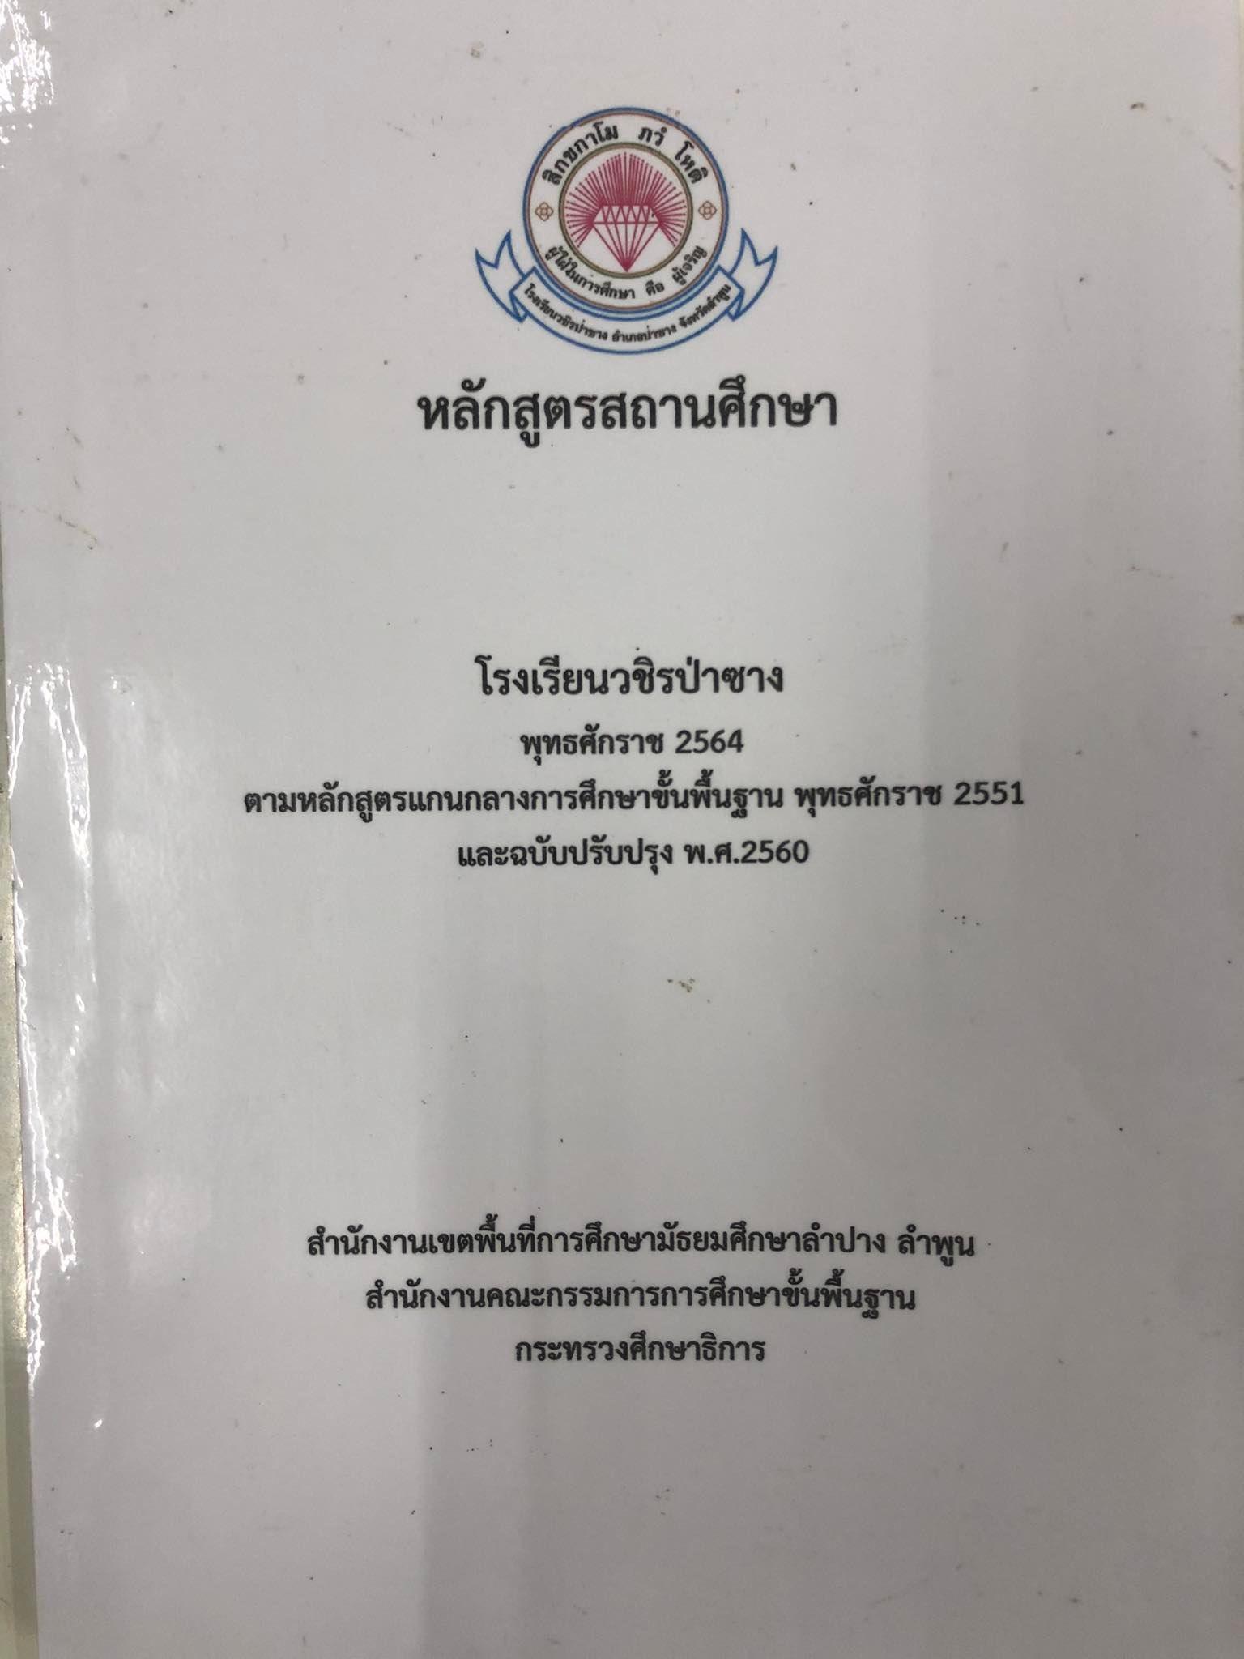

จัดทำเล่มหลักสูตรกลุ่มสาระฯ โรงเรียนวชิรป่าซาง พุทธศักราช 2564
- กลุ่มสาระฯ ภาษาไทย
- กลุ่มสาระฯ วิทยาศาสตร์และเทคโนโลยี
- กลุ่มสาระฯ สุขศึกษาและพลศึกษา
- กลุ่มสาระฯ ภาษาต่างประเทศ (ภาษาจีน)

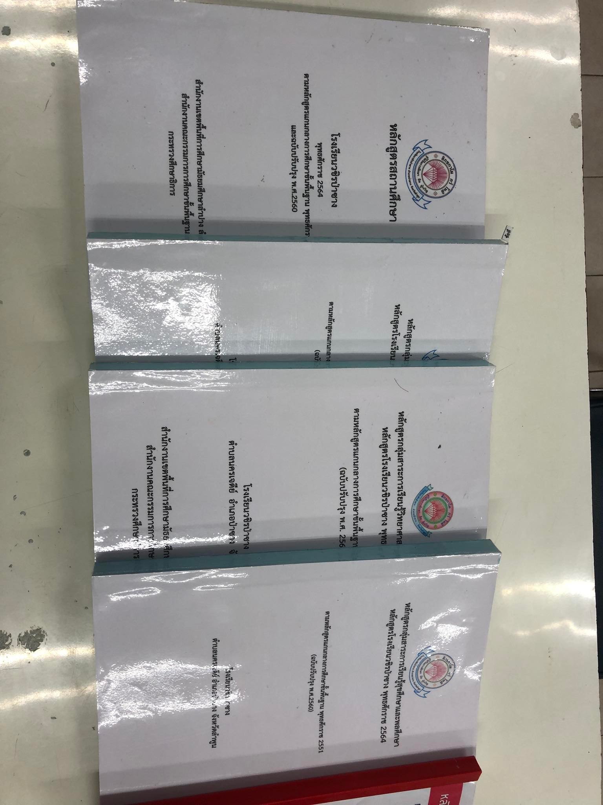

ประชุมหัวหน้ากลุ่มสาระการเรียนรู้ และหัวหน้ากิจกรรมพัฒนาผู้เรียน

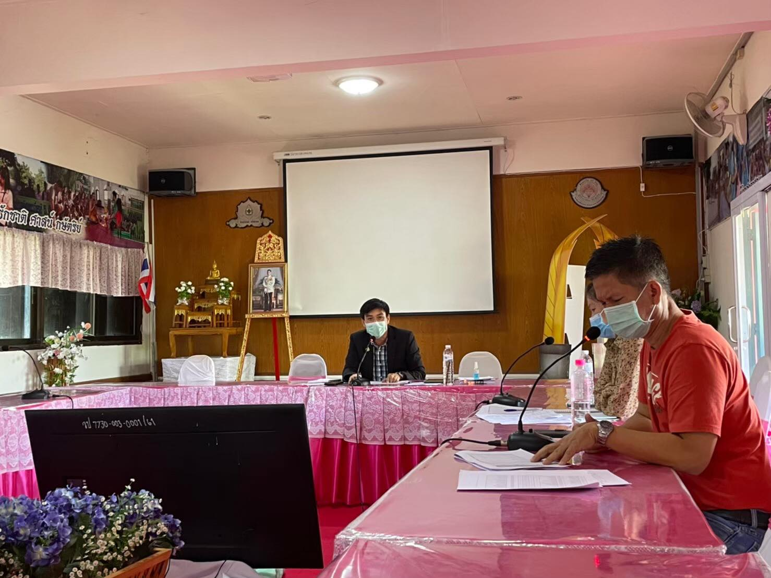

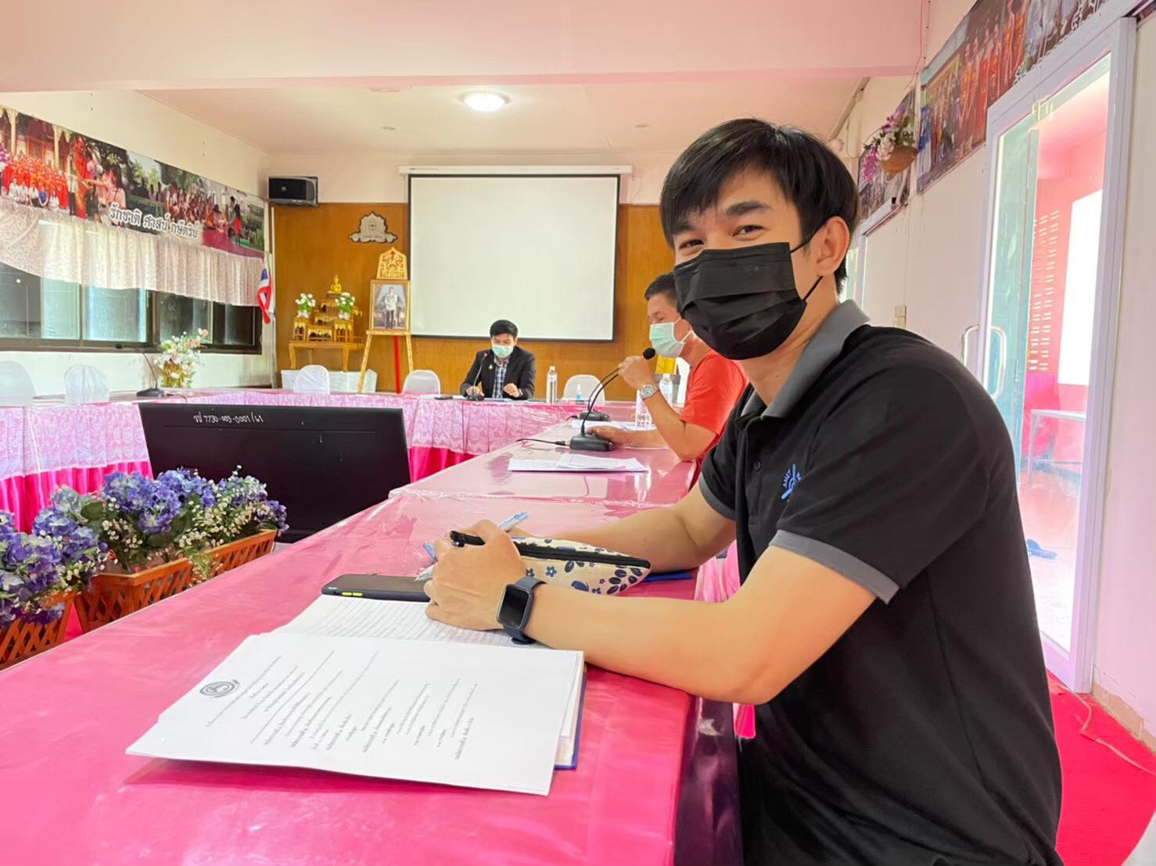
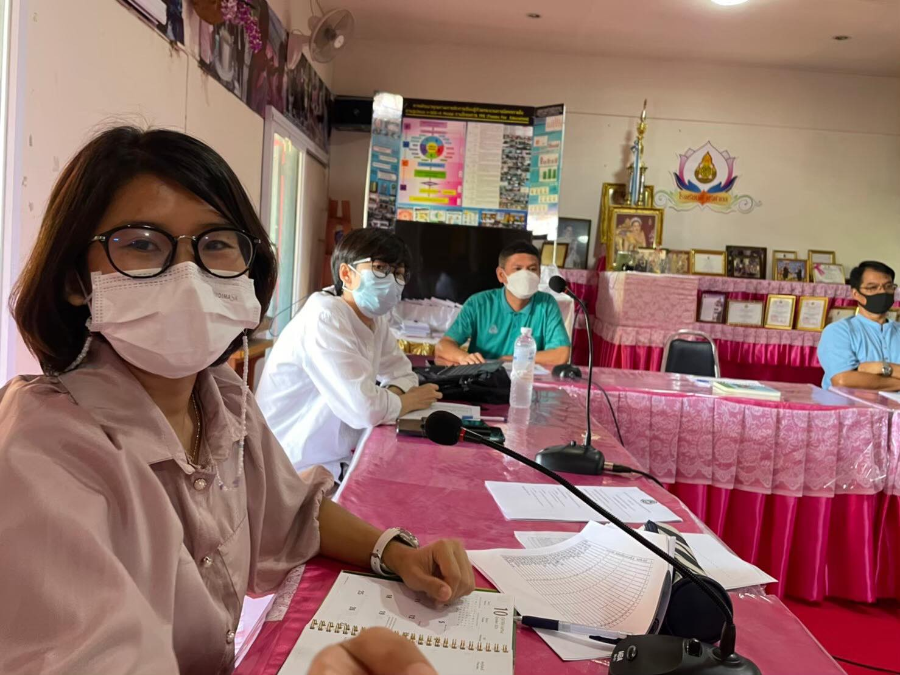

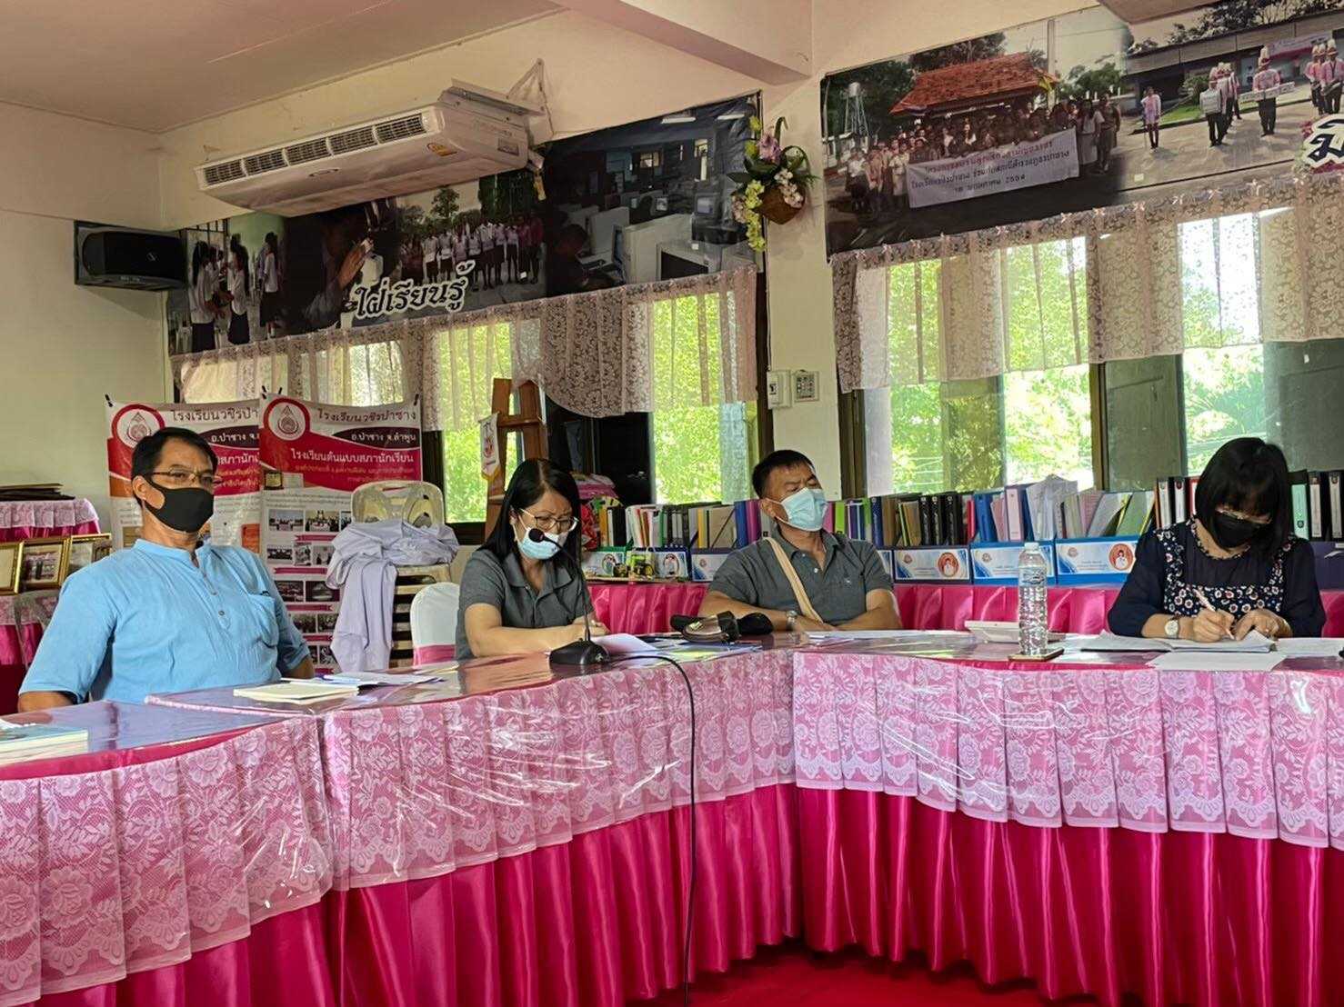
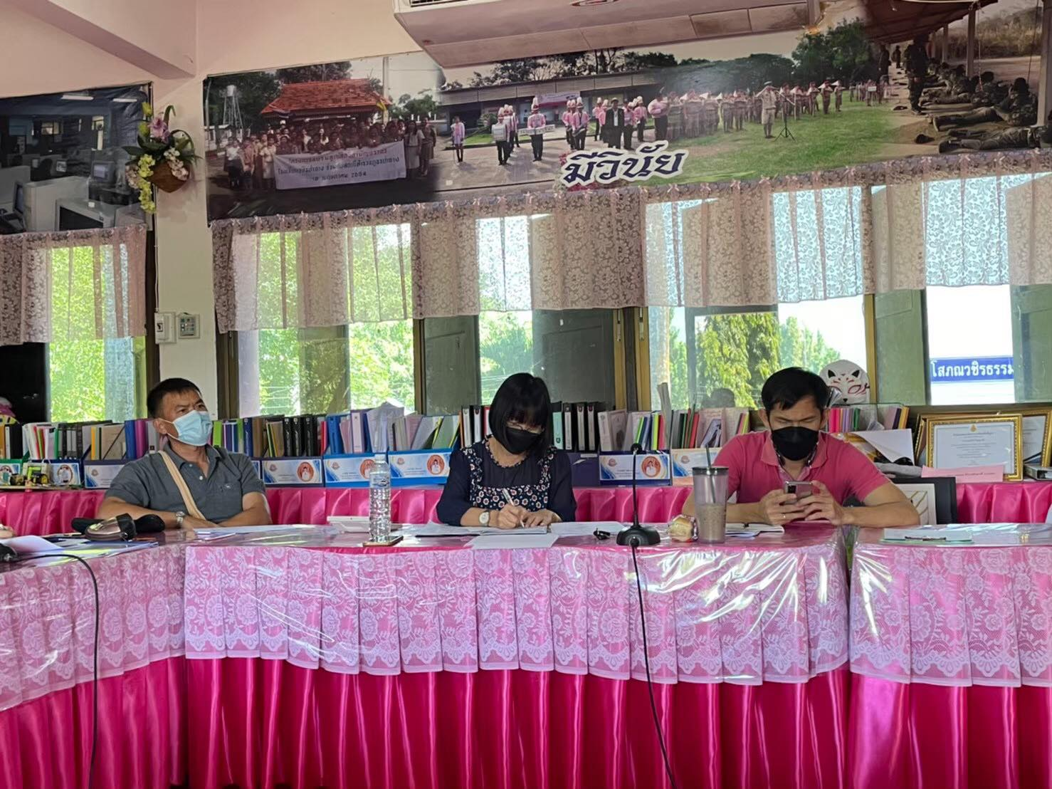

แบบรายงานโครงการ
ไตรมาสที่ 1- 2 ปีงบประมาณ 2565 (1 ตุลาคม 2564 – 31 มีนาคม 2565)
1.ชื่อโครงการ/งาน ส่งเสริมความเป็นเลิศด้านกีฬา
ชื่อกิจกรรม 1. การแข่งขันกีฬาสีประเพณี”ต้นพิกุลเกมส์”
2. การแข่งขันกีฬาระหว่างโรงเรียนส่วนภูมิภาคจังหวัดลำพูน
3. การแข่งขันกีฬาต้านสิ่งเสพติดในสถานศึกษา
4. การแข่งขันฟุตบอลเยาวชนไพรท์มิเตอร์คัพ
5. การแข่งขันฟุตซอลมหาวิทยาลัยธนบุรี-เทคโนโลยีหมู่บ้านครูภาคเหนือคัพ
6. การแข่งขันกีฬา สพฐ.เกมส์
7. การแข่งขันกีฬานักเรียนนักศึกษาแห่งชาติระดับภาคเหนือ
8. แข่งขันทักษะทางวิชาการของสาระสุขศึกษาและพลศึกษา
1.1 ผู้รับผิดชอบ นายสมชาย เกิดฤทธิ์
กลุ่มสาระการเรียนรู้สุขศึกษาและพลศึกษา ฝ่ายบริหารงานวิชาการ
1.2 สนองมาตรฐานการศึกษาขั้นพื้นฐาน
มาตรฐานที่ 1 คุณภาพของผู้เรียน

ข้อ 1.2 คุณลักษณะที่พึงประสงค์ของผู้เรียน
1.2.4 สุขภาวะทางร่างกาย และจิตสังคม

สนองกลยุทธ์ของสำนักงานเขตพื้นที่การศึกษามัธยมศึกษาลำปาง ลำพูน
กลยุทธ์ที่ 2 การจัดการศึกษาเพื่อเพิ่มขีดความสามารถในการแข่งขัน
สนองกลยุทธ์ของโรงเรียน
กลยุทธ์ข้อ 2 พัฒนาคุณภาพผู้เรียนตามมาตรฐานการศึกษาขั้นพื้นฐาน ทักษะชีวิต มีคุณธรรม
จริยธรรม มีเป้าหมายชีวิต และมีทักษะวิชาชีพตามศตวรรษที่ 21
2. วัตถุประสงค์ของโครงการ
2.1 เพื่อเป็นการส่งเสริมพัฒนาด้านสุขภาพทางกาย สุขภาพทางจิต สติปัญญา และสังคมของนักเรียน
2.2 เพื่อพัฒนาทักษะทางด้านกีฬาให้แก่นักเรียนที่มีความสนใจและมีความสามารถพิเศษ
2.3 เพื่อเป็นการฝึกในการเป็นผู้นำและผู้ตามที่ดีของนักเรียน
2.4 เพื่อก่อให้เกิดความมีน้ำใจเป็นนักกีฬา รู้แพ้ รู้ชนะ รู้อภัย
2.5. เพื่อก่อให้เกิดความรักสามัคคีและความร่วมมือในการทำงานร่วมกันเป็นหมู่คณะ
2.6. เพื่อปลูกฝังคุณลักษณะนิสัยการใช้เวลาว่างให้เป็นประโยชน์ไม่ข้องเกี่ยวกับอบายมุขและสิ่งเสพติด
2.7. นักเรียนได้รับการคัดเลือกเป็นตัวแทนของจังหวัดลำพูนเข้าร่วมแข่งขันในระดับที่สูงขึ้นไป
2.8. นักเรียนสามารถนำความรู้และประสบการณ์ที่ได้รับไปใช้ในการศึกษาต่อในระดับอุดมศึกษา
(โควตาความสามารถพิเศษด้านกีฬา)
3. ระยะเวลาดำเนินโครงการ 1 ตุลาคม 2564 – 30 กันยายน 2565
4. สถานที่ดำเนินโครงการ
1. โรงเรียนวชิรป่าซาง
2. สำนักงานการท่องเที่ยวและกีฬาจังหวัดลำพูน
3. สำนักงานเขตพื้นที่การศึกษามัธยมศึกษาลำปาง ลำพูน
5. ลักษณะโครงการ/งาน/กิจกรรม
การฝึกอบรม การประชุมสัมมนา การศึกษาดูงาน
การพัฒนาศักยภาพนักเรียน การพัฒนาการเรียนการสอน
อื่นๆ.......................................................................................................
6. งบประมาณ ได้รับอนุมัติรวมทั้งหมด 45,000 บาท
ประเภทเงินงบประมาณ | ได้รับอนุมัติ (บาท) | ใช้ไป (บาท) | คงเหลือ (บาท)
เงินอุดหนุนการศึกษา | 20,000 | 8,614 | 11,386
เงินสนับสนุน ฯ | 25,000 | 24,969 | 31
เงินอื่น ๆ
รวม | 25,000 | 33,583 | 11,417
7. ความสำเร็จของการดำเนินงาน
กิจกรรมที่ 1 การแข่งขันกีฬาสีประเพณี”ต้นพิกุลเกมส์”
การดำเนินงาน ระหว่างการดำเนินงาน สิ้นสุดกิจกรรม
เป้าหมาย
เชิงปริมาณ
1. นักเรียนโรงเรียนวชิรป่าซางทุกคนเข้าร่วมกิจกรรมกีฬาสีประเพณี”ต้นพิกุลเกมส์”
2. นักเรียนพัฒนาด้านสุขภาพทางกาย สุขภาพทางจิต สติปัญญา และสังคม
3. นักเรียนมีทักษะชีวิตและนำไปใช้ในชีวิตประจำวัน
เชิงคุณภาพ
1. ผู้เข้าร่วมกิจกรรมมีสุขภาพกาย สุขภาพจิตที่ดีไม่น้อยกว่าร้อยละ 90
2. นักเรียนมีการพัฒนาด้านสุขภาพกาย สุขภาพจิต อารมณ์ สติปัญญาและสังคม
3. ผู้เข้าร่วมกิจกรรมนำความรู้และทักษะไปประยุกต์ใช้ในชีวิตประจำวันได้
ระดับความสำเร็จ
สูงกว่าเป้าหมาย เป็นไปตามเป้าหมาย ต่ำกว่าเป้าหมาย
กระบวนการ/วิธีดำเนินงาน/ผลการดำเนินงาน
1. ประชุมคณะกรรมการฝ่ายดำเนินการและคณะสี
2. การจัดสถานที่พิธีเปิด–ปิด/สนามแข่งขันกีฬา
3. จัดเตรียมงานพิธีการ/พิธีเปิด/งานต้อนรับ
4. จัดการแข่งขันและรางวัล/เกียรติบัตร
5. สรุปและประเมินผลการแข่งขัน

กิจกรรมที่ 2 การแข่งขันกีฬาระหว่างโรงเรียนส่วนภูมิภาคจังหวัดลำพูน
การดำเนินงาน ระหว่างการดำเนินงาน สิ้นสุดกิจกรรม
เป้าหมาย
เชิงปริมาณ
1. นักเรียนที่เป็นตัวแทนโรงเรียนเข้าร่วมการแข่งขันกีฬาระหว่างโรงเรียนส่วนภูมิภาคจังหวัดลำพูน
2. นักเรียนพัฒนาด้านสุขภาพทางกาย สุขภาพทางจิต สติปัญญา และสังคม
3. นักเรียนมีประสบการณ์และทักษะชีวิต นำไปใช้ในชีวิตประจำวันได้
เชิงคุณภาพ
1. นักเรียนได้พัฒนาทักษะทางด้านกีฬาให้ดียิ่งขั้น
2. นักเรียนมีการพัฒนาด้านสุขภาพกาย สุขภาพจิต อารมณ์ สติปัญญาและสังคม
3. นักเรียนมีผลงานสร้างชื่อเสียงทางด้านกีฬาให้กับโรงเรียน
ระดับความสำเร็จ
สูงกว่าเป้าหมาย เป็นไปตามเป้าหมาย ต่ำกว่าเป้าหมาย
กระบวนการ/วิธีดำเนินงาน/ผลการดำเนินงาน
- ทางฝ่ายดำเนินจัดการแข่งขันไม่สามารถจัดการแข่งขันได้ เลื่อนการแข่งขันไปก่อน เนื่องจากเกิดการแพร่ระบาดของโรคติดเชื้อไวรัส โคโรนา 2019 (โควิด-19)

กิจกรรมที่ 3 การแข่งขันกีฬาต้านสิ่งเสพติดในสถานศึกษา
การดำเนินงาน ระหว่างการดำเนินงาน สิ้นสุดกิจกรรม
เชิงปริมาณ
1. นักเรียนของโรงเรียนวชิรป่าซางเข้าร่วมการแข่งขันกีฬาต้านสิ่งเสพติดในสถานศึกษา
2. นักเรียนพัฒนาด้านสุขภาพทางกาย สุขภาพทางจิต สติปัญญา และสังคม
3. นักเรียนมีทักษะชีวิตหลีกเลี่ยงสิ่งเสพติดและนำไปใช้ในชีวิตประจำวัน
เชิงคุณภาพ
1. นักเรียนทุกคนของโรงเรียนวชิรป่าซางเข้าร่วมการแข่งขันกีฬาต้านสิ่งเสพติดในสถานศึกษา
2. นักเรียนมีการพัฒนาด้านสุขภาพกาย สุขภาพจิต อารมณ์ สติปัญญาและสังคม
3. นักเรียนมีทักษะชีวิตหลีกเลี่ยงสิ่งเสพติดและนำไปใช้ในชีวิตประจำวันได้
ระดับความสำเร็จ
สูงกว่าเป้าหมาย เป็นไปตามเป้าหมาย ต่ำกว่าเป้าหมาย
กระบวนการ/วิธีดำเนินงาน/ผลการดำเนินงาน
1. ประชุมกรรมการฝ่ายดำเนินการและคณะสภานักเรียน
2. การจัดสถานที่พิธีเปิด–ปิด/สนามแข่งขันกีฬา
3. เตรียมงานพิธีการ/พิธีเปิด/งานต้อนรับ
4. จัดการแข่งขันและรางวัล/เกียรติบัตร
5. สรุปและประเมินผลการแข่งขัน

กิจกรรมที่ 4 การแข่งขันฟุตบอลเยาวชนไพรท์มิเตอร์คัพ
การดำเนินงาน ระหว่างการดำเนินงาน สิ้นสุดกิจกรรม
เป้าหมาย
เชิงปริมาณ
1. นักเรียนที่เป็นตัวแทนของโรงเรียนเข้าร่วมการแข่งขันฟุตบอลเยาวชนไพรท์มิเตอร์คัพ
2. นักเรียนพัฒนาด้านสุขภาพทางกาย สุขภาพทางจิต สติปัญญา และสังคม
3. นักเรียนมีประสบการณ์และทักษะชีวิต นำไปใช้ในชีวิตประจำวันได้
เชิงคุณภาพ
1. นักเรียนได้พัฒนาทักษะทางด้านกีฬาให้ดียิ่งขั้น
2. นักเรียนมีการพัฒนาด้านสุขภาพกาย สุขภาพจิต อารมณ์ สติปัญญาและสังคม
3. นักเรียนมีผลงานสร้างชื่อเสียงทางด้านกีฬาให้กับโรงเรียน
ระดับความสำเร็จ
สูงกว่าเป้าหมาย เป็นไปตามเป้าหมาย ต่ำกว่าเป้าหมาย
กระบวนการ/วิธีดำเนินงาน/ผลการดำเนินงาน
- ทางฝ่ายดำเนินจัดการแข่งขันไม่สามารถจัดการแข่งขันได้ เนื่องจากเกิดการแพร่ระบาดของโรคติดเชื้อ ไวรัส โคโรนา 2019 (โควิด-19)
กิจกรรมที่ 5 การแข่งขันฟุตซอลมหาวิทยาลัยธนบุรี-เทคโนโลยีหมู่บ้านครูภาคเหนือคัพ
การดำเนินงาน ระหว่างการดำเนินงาน สิ้นสุดกิจกรรม
เป้าหมาย
เชิงปริมาณ
1. นักเรียนที่เป็นตัวแทนของโรงเรียนเข้าร่วมการแข่งขันกีฬาฟุตซอล
2. นักเรียนพัฒนาด้านสุขภาพทางกาย สุขภาพทางจิต สติปัญญา และสังคม
3. นักเรียนมีประสบการณ์และทักษะชีวิต นำไปใช้ในชีวิตประจำวันได้

เชิงคุณภาพ
1. นักเรียนได้พัฒนาทักษะทางด้านกีฬาให้ดียิ่งขั้น
2. นักเรียนมีการพัฒนาด้านสุขภาพกาย สุขภาพจิต อารมณ์ สติปัญญาและสังคม
3. นักเรียนมีผลงานสร้างชื่อเสียงทางด้านกีฬาให้กับโรงเรียน
ระดับความสำเร็จ
สูงกว่าเป้าหมาย เป็นไปตามเป้าหมาย ต่ำกว่าเป้าหมาย
กระบวนการ/วิธีดำเนินงาน/ผลการดำเนินงาน
- ทางฝ่ายดำเนินจัดการแข่งขันไม่สามารถจัดการแข่งขันได้ เนื่องจากเกิดการแพร่ระบาดของโรคติดเชื้อ ไวรัส โคโรนา 2019 (โควิด-19)
กิจกรรมที่ 6 การแข่งขันกีฬา สพฐ.เกมส์
การดำเนินงาน ระหว่างการดำเนินงาน สิ้นสุดกิจกรรม
เป้าหมาย
เชิงปริมาณ
1. นักเรียนที่เป็นตัวแทนของโรงเรียนเข้าร่วมการแข่งขันกีฬา สพฐ.เกมส์
2. นักเรียนพัฒนาด้านสุขภาพทางกาย สุขภาพทางจิต สติปัญญา และสังคม
3. นักเรียนมีประสบการณ์และทักษะชีวิต นำไปใช้ในชีวิตประจำวันได้
เชิงคุณภาพ
1. นักเรียนได้พัฒนาทักษะทางด้านกีฬาให้ดียิ่งขั้น
2. นักเรียนมีการพัฒนาด้านสุขภาพกาย สุขภาพจิต อารมณ์ สติปัญญาและสังคม
3. นักเรียนมีผลงานสร้างชื่อเสียงทางด้านกีฬาให้กับโรงเรียน
ระดับความสำเร็จ
สูงกว่าเป้าหมาย เป็นไปตามเป้าหมาย ต่ำกว่าเป้าหมาย
กระบวนการ/วิธีดำเนินงาน/ผลการดำเนินงาน
- ทางฝ่ายดำเนินจัดการแข่งขันไม่สามารถจัดการแข่งขันได้ เนื่องจากเกิดการแพร่ระบาดของโรคติดเชื้อ ไวรัส โคโรนา 2019 (โควิด-19)
กิจกรรมที่ 7 การแข่งขันกีฬานักเรียนนักศึกษาแห่งชาติระดับภาคเหนือ
การดำเนินงาน ระหว่างการดำเนินงาน สิ้นสุดกิจกรรม
เป้าหมาย
เชิงปริมาณ
1. นักเรียนที่เป็นตัวแทนโรงเรียนเข้าร่วมการแข่งขันกีฬานักเรียนนักศึกษาแห่งชาติระดับภาคเหนือ
2. นักเรียนพัฒนาด้านสุขภาพทางกาย สุขภาพทางจิต สติปัญญา และสังคม
3. นักเรียนมีประสบการณ์และทักษะชีวิต นำไปใช้ในชีวิตประจำวันได้

เชิงคุณภาพ
1. นักเรียนได้พัฒนาทักษะทางด้านกีฬาให้ดียิ่งขั้น
2. นักเรียนมีการพัฒนาด้านสุขภาพกาย สุขภาพจิต อารมณ์ สติปัญญาและสังคม
3. นักเรียนมีผลงานสร้างชื่อเสียงทางด้านกีฬาให้กับโรงเรียน
ระดับความสำเร็จ
สูงกว่าเป้าหมาย เป็นไปตามเป้าหมาย ต่ำกว่าเป้าหมาย
กระบวนการ/วิธีดำเนินงาน/ผลการดำเนินงาน
- ทางฝ่ายดำเนินจัดการแข่งขันไม่สามารถจัดการแข่งขันได้ เนื่องจากเกิดการแพร่ระบาดของโรคติดเชื้อไวรัส โคโรนา 2019 (โควิด-19)
กิจกรรมที่ 8 แข่งขันทักษะทางวิชาการของสาระสุขศึกษาและพลศึกษา
การดำเนินงาน ระหว่างการดำเนินงาน สิ้นสุดกิจกรรม
เป้าหมาย
เชิงปริมาณ
1. นักเรียนที่เป็นตัวแทนของโรงเรียนเข้าร่วมการแข่งขันทักษะทางด้านวิชาการ
2. นักเรียนพัฒนาด้านสุขภาพทางกาย สุขภาพทางจิต สติปัญญา และสังคม
เชิงคุณภาพ
1. นักเรียนมีผลงานสร้างชื่อเสียงทางด้านวิชาการของสาระสุขศึกษาและพลศึกษาให้กับโรงเรียน
2. นักเรียนมีการพัฒนาด้านสุขภาพกาย สุขภาพจิต อารมณ์ สติปัญญาและสังคม
ระดับความสำเร็จ
สูงกว่าเป้าหมาย เป็นไปตามเป้าหมาย ต่ำกว่าเป้าหมาย
กระบวนการ/วิธีดำเนินงาน/ผลการดำเนินงาน
- ทางฝ่ายดำเนินจัดการแข่งขันไม่สามารถจัดการแข่งขันได้ เนื่องจากเกิดการแพร่ระบาดของโรคติดเชื้อไวรัส โคโรนา 2019 (โควิด-19)

8. ปัญหาและอุปสรรค
- อุปกรณ์การเล่นกีฬามีไม่พอเพียงเท่าที่ควรกับนักกีฬาในการฝึกซ้อม
- การแข่งขันไม่สามารถจัดได้ เนื่องจากเกิดการแพร่ระบาดของโรคติดเชื้อไวรัส โคโรนา 2019 (โควิด-19)
9. ข้อเสนอแนะและแนวทางแก้ไข
- การใช้งบประมาณที่ได้รับให้คุ้มค่าและเกิดประโยชน์ที่สุดกับนักเรียนตามแนวเศรษฐกิจพอเพียงให้เหมาะสมสอดคล้องกับการฝึกซ้อมและการแข่งขัน
- จัดหาอุปกรณ์ให้พอเพียงและทันสมัย ทำให้นักกีฬามีความพร้อมมากยิ่งขึ้น
- รับการสนับสนุนอุปกรณ์กีฬาจากหน่วยงานภาคเอกชนและหน่วยงานอื่น ๆ

10. แนวทางการดำเนินการเพื่อการพัฒนาหรือต่อยอดโครงการ
1. พัฒนาศักยภาพทักษะทางด้านกีฬาให้แก่นักเรียนที่มีความสนใจและมีความสามารถพิเศษให้ประสบความสำเร็จต่อไป
2. ส่งเสริมการฝึกในการเป็นผู้นำและผู้ตามที่ดีของนักเรียนก่อให้เกิดความรักสามัคคีและความ
ร่วมมือในการทำงานร่วมกัน
3. สร้างคุณลักษณะในความมีน้ำใจเป็นนักกีฬา
4. ปลูกฝังคุณลักษณะนิสัยการใช้เวลาว่างให้เป็นประโยชน์ ไม่ข้องเกี่ยวกับอบายมุขและสิ่งเสพติด
ทั้งหลายให้แก่นักเรียน

นายสมชาย เกิดฤทธิ์
ผู้รายงาน

ภาคผนวก

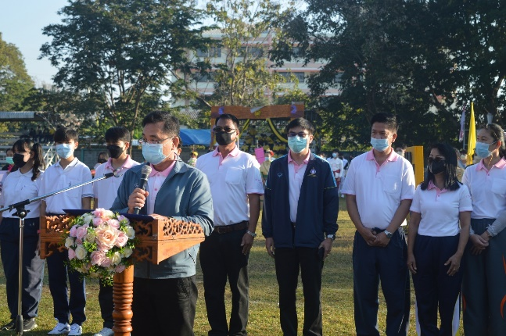
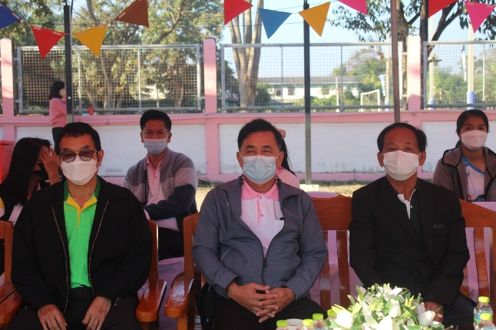
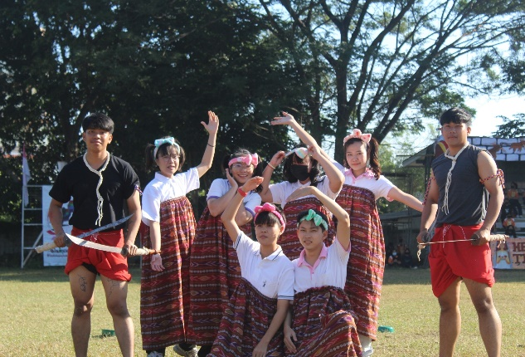
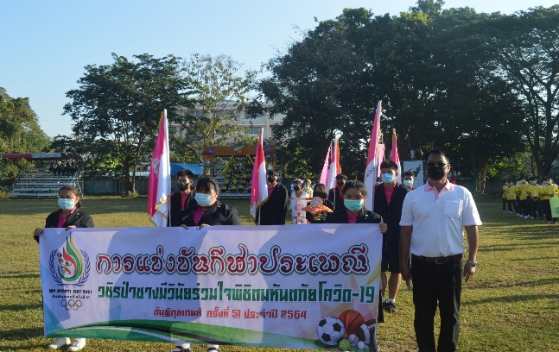

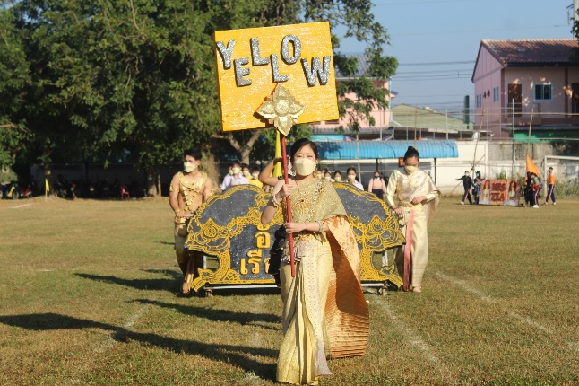
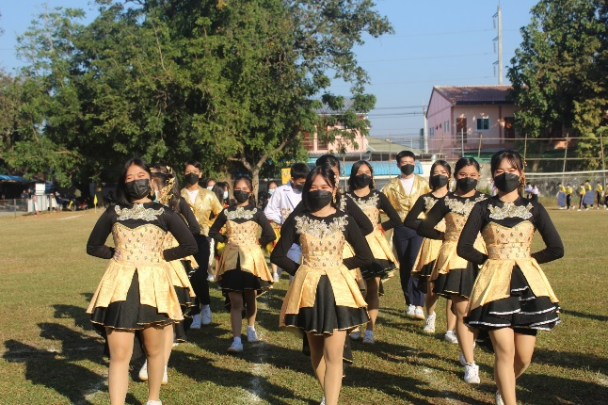

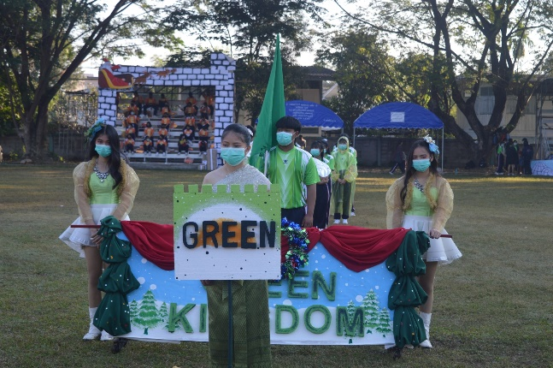
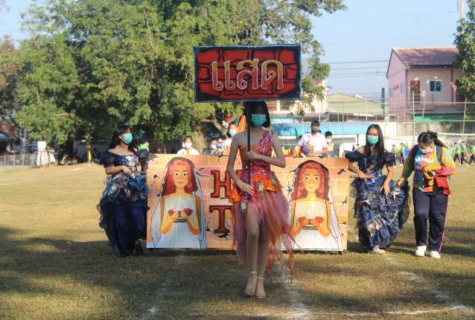

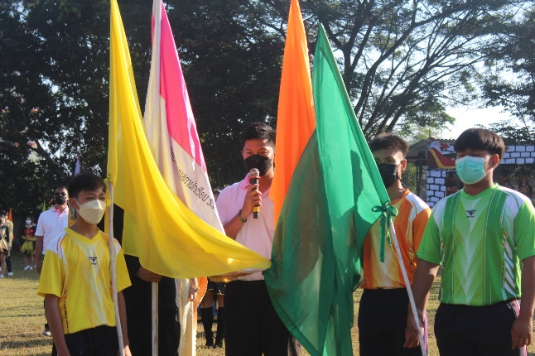
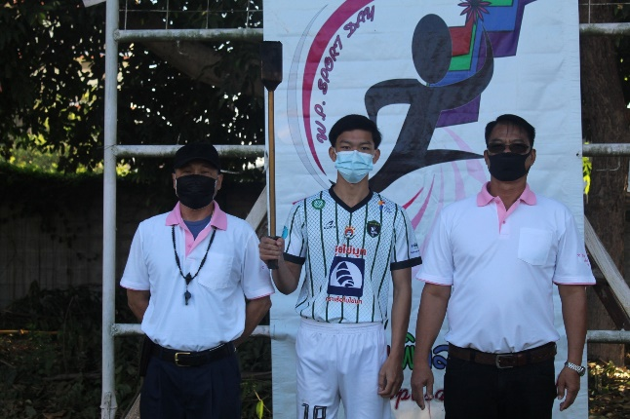

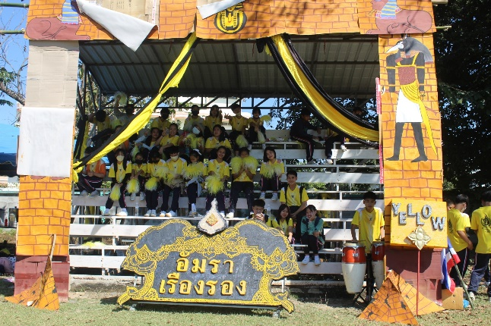
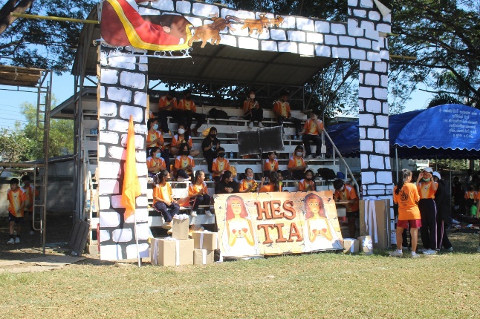
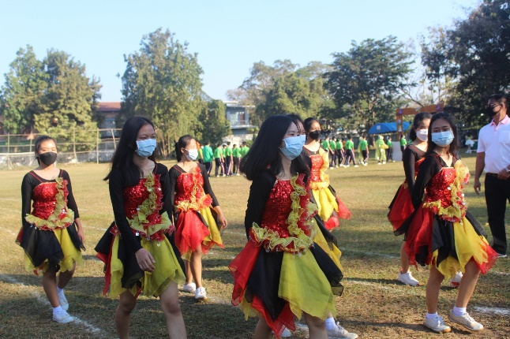
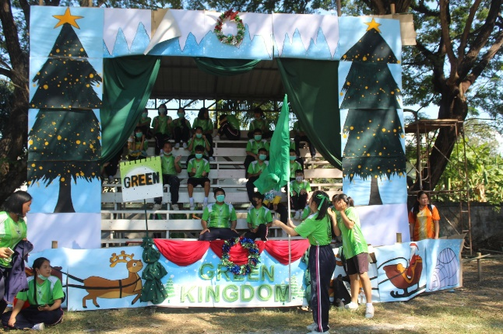
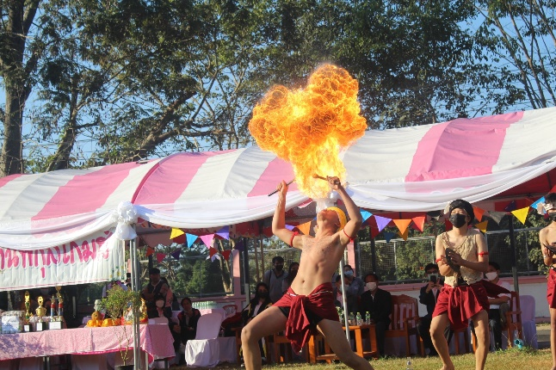
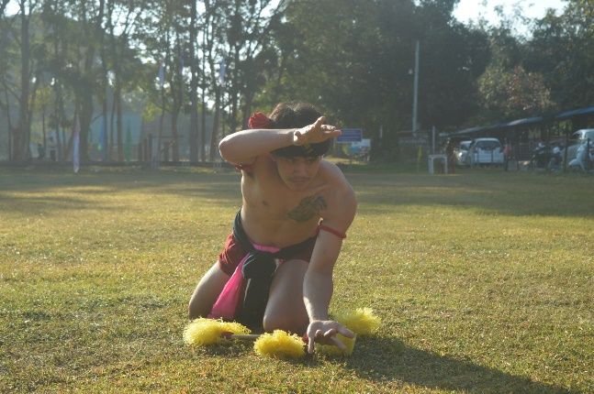
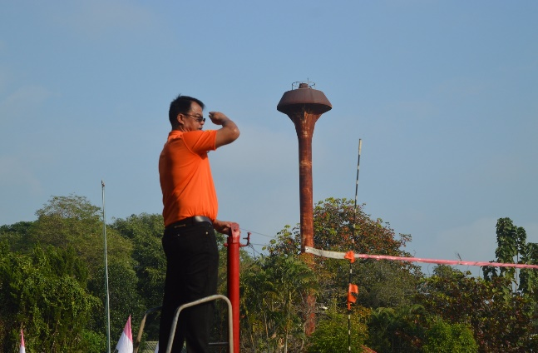
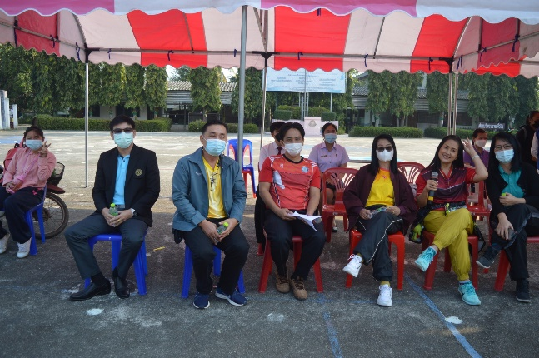
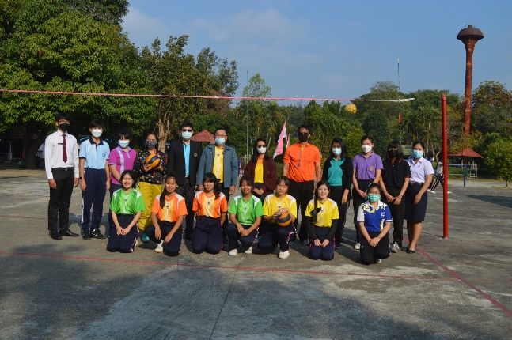
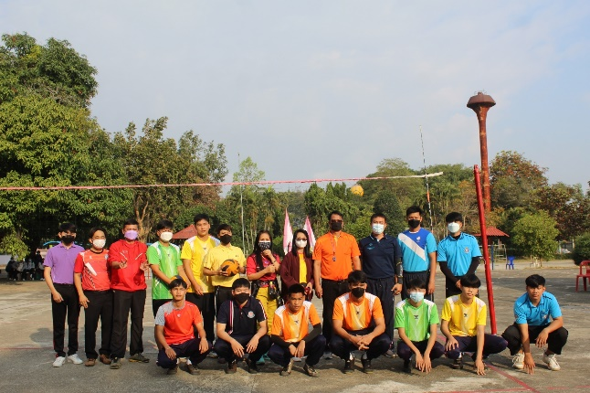
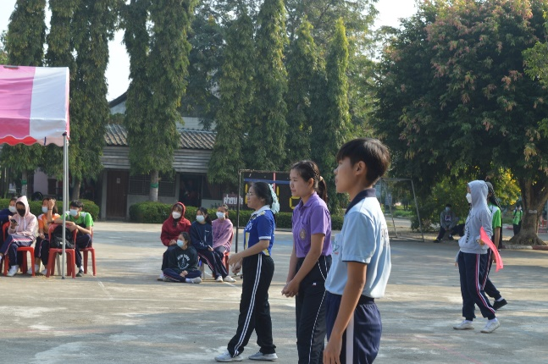
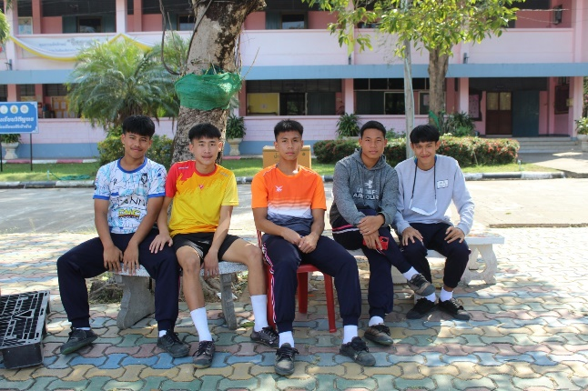
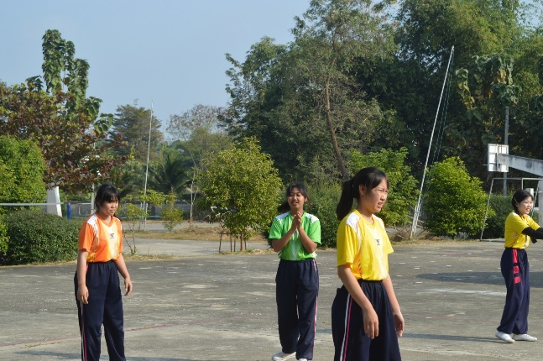
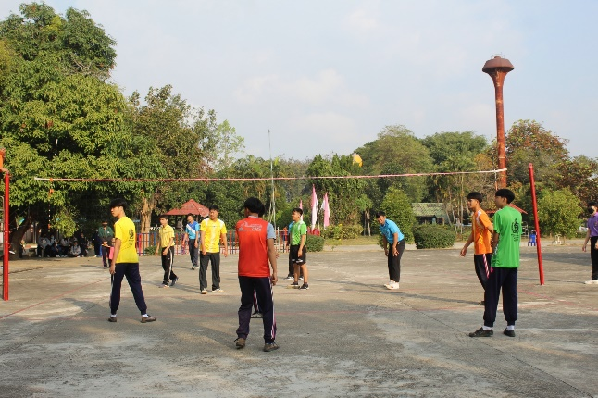
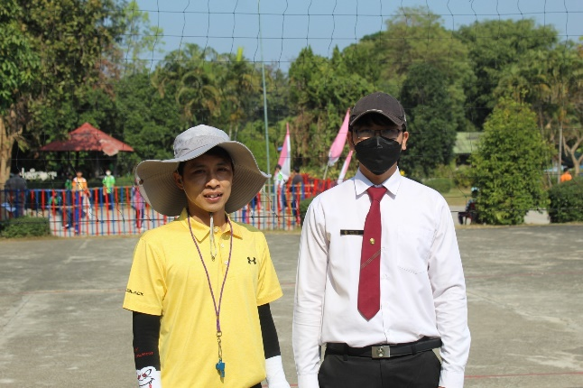
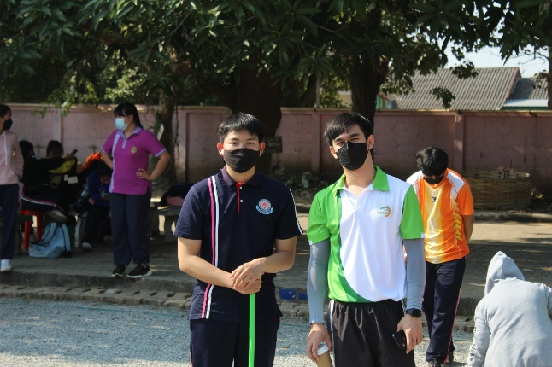

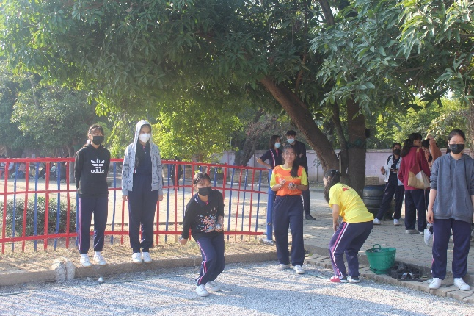
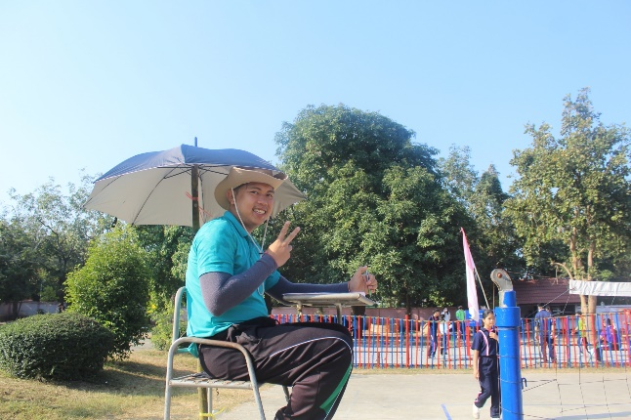

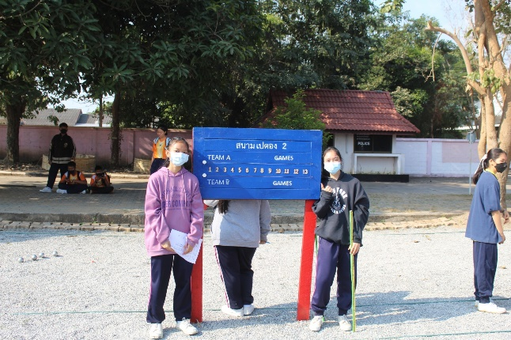
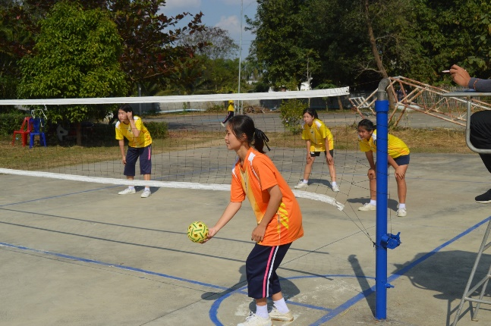

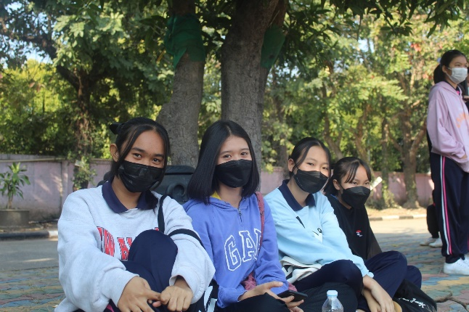
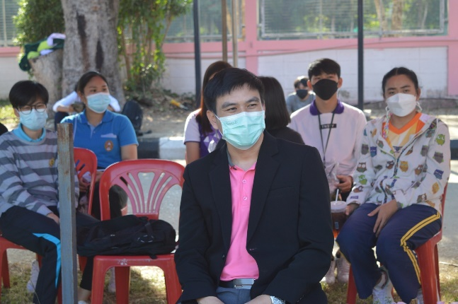

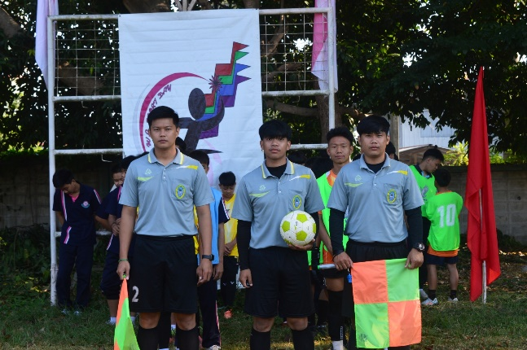
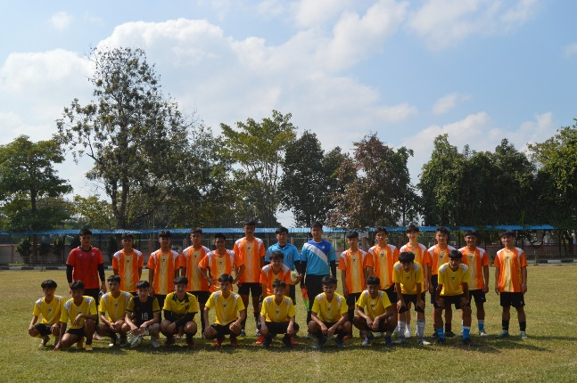

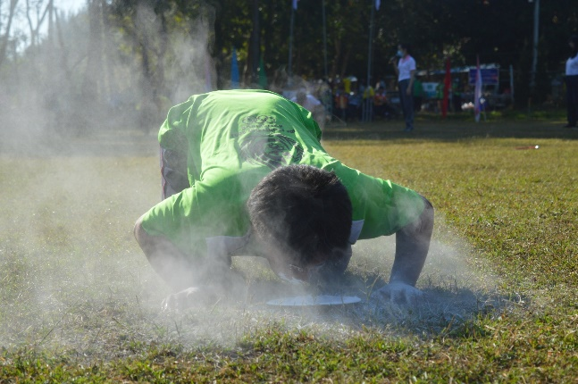
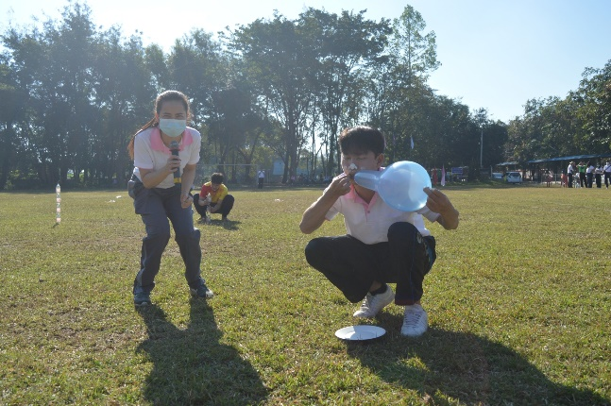
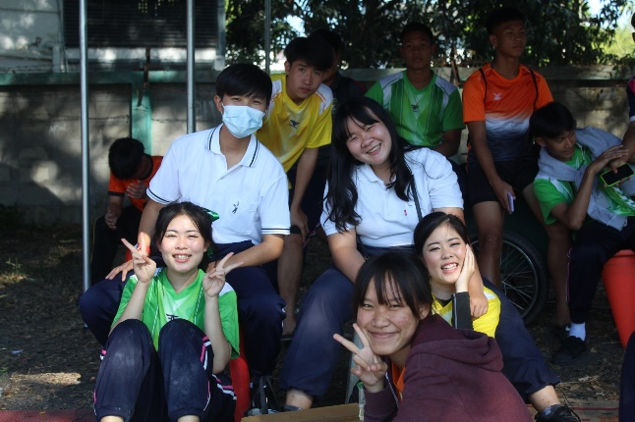
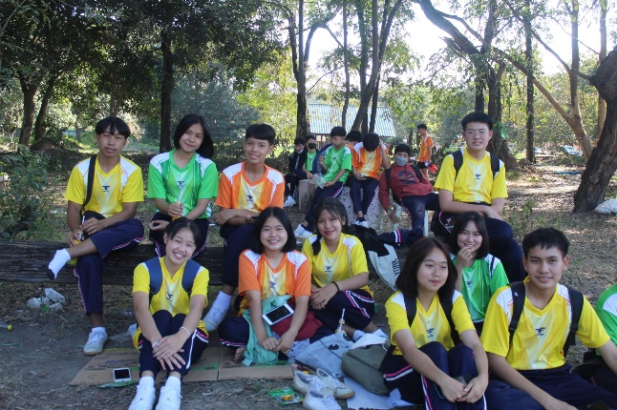
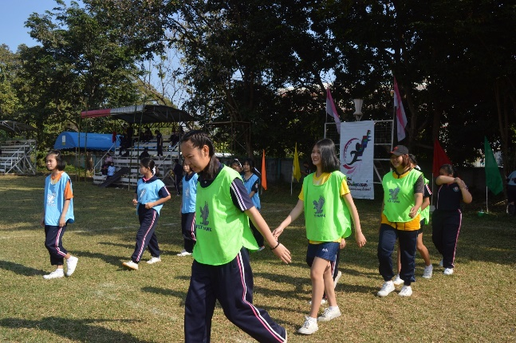
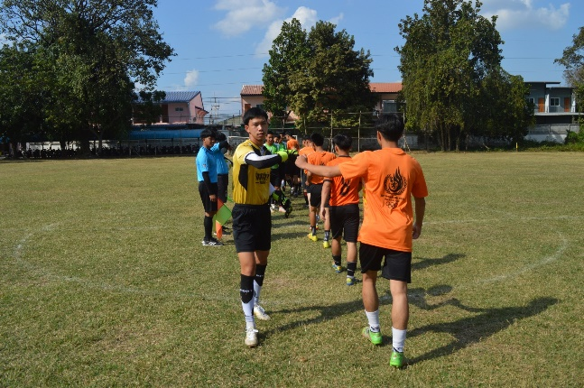
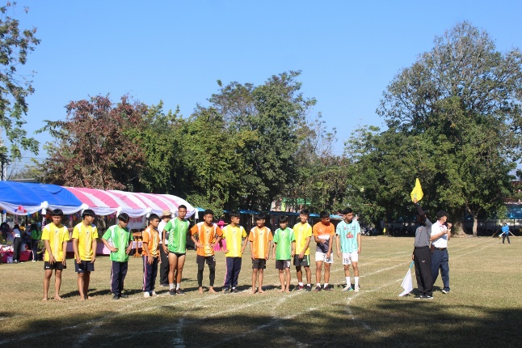
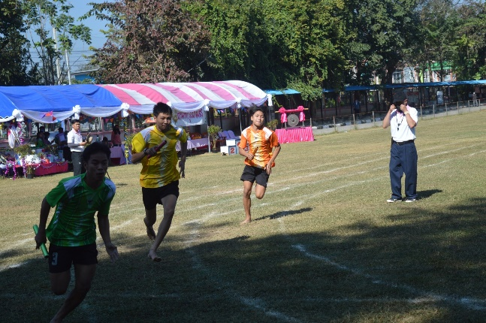

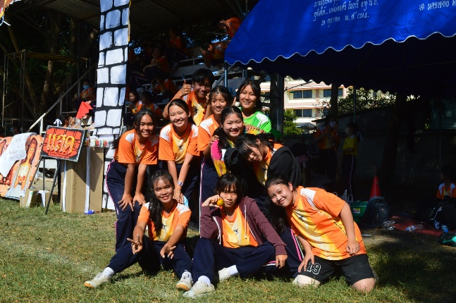
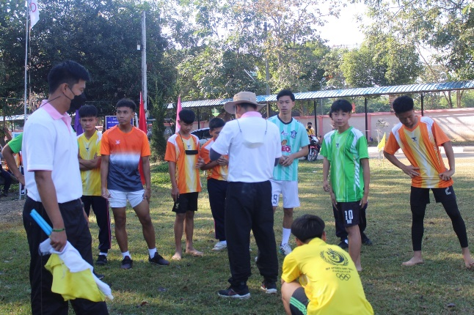
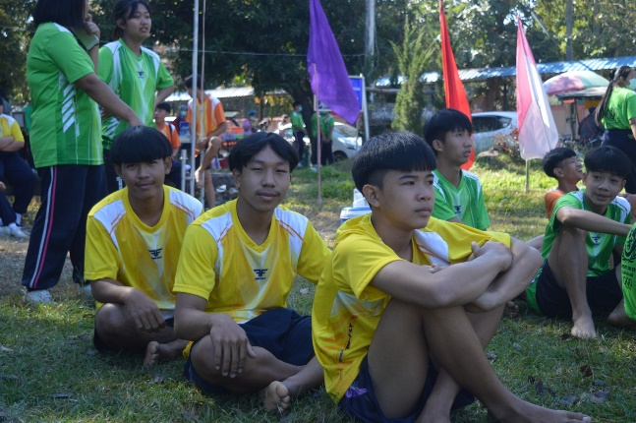
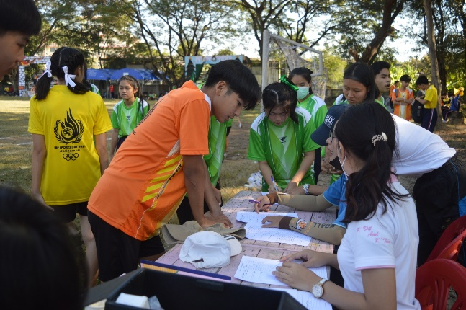
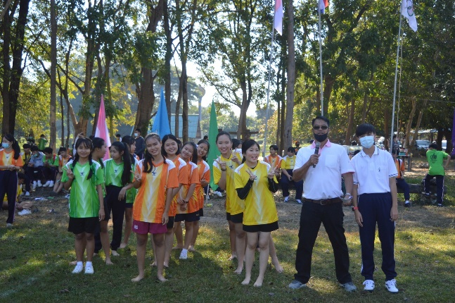
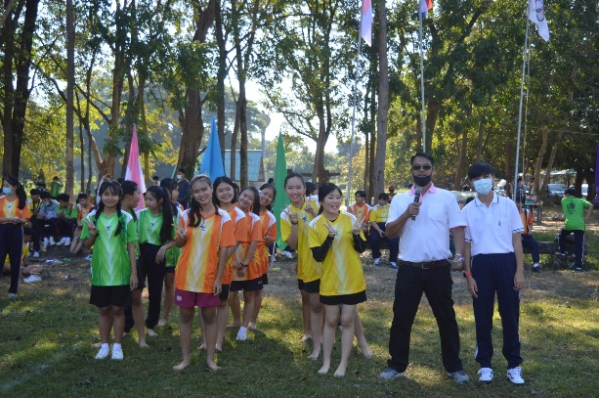
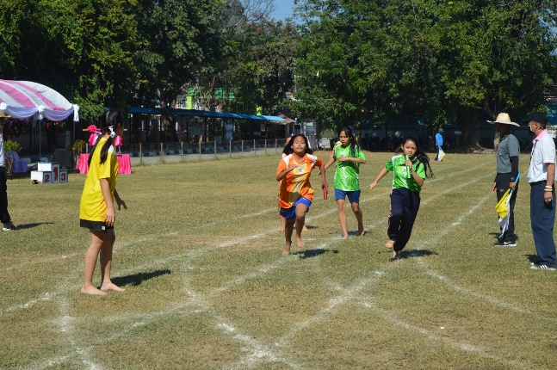
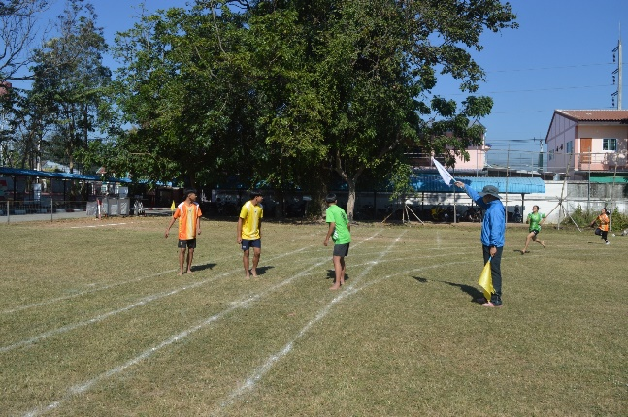
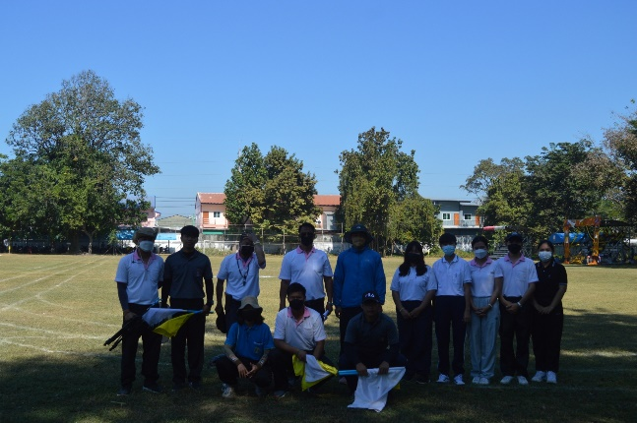
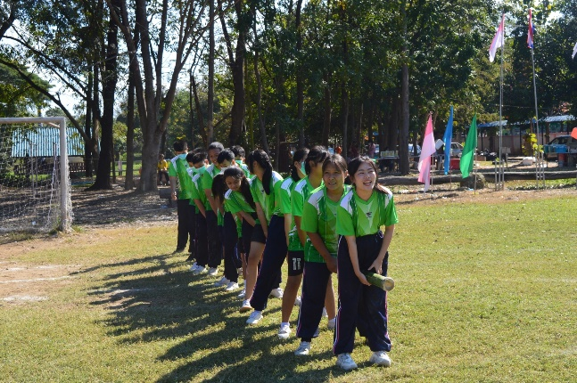
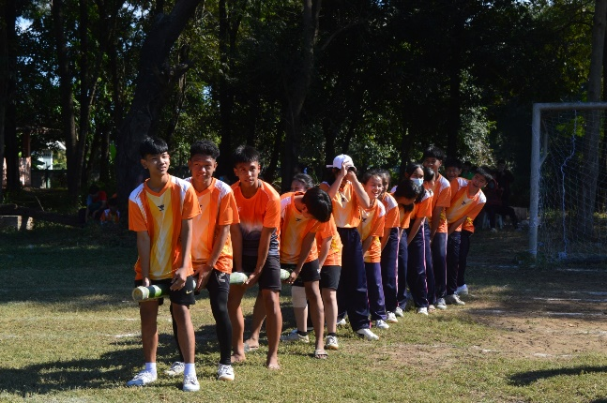
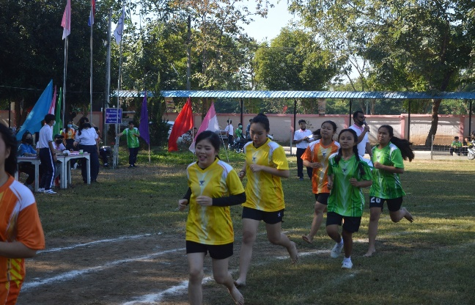
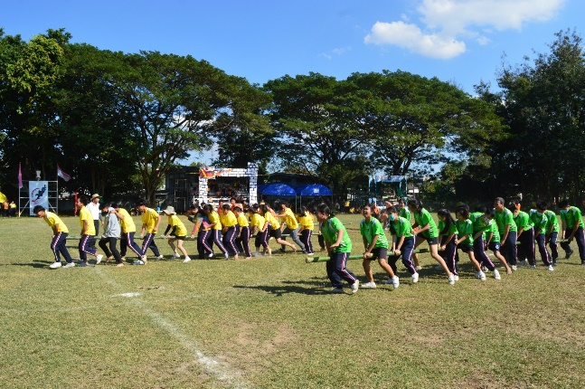
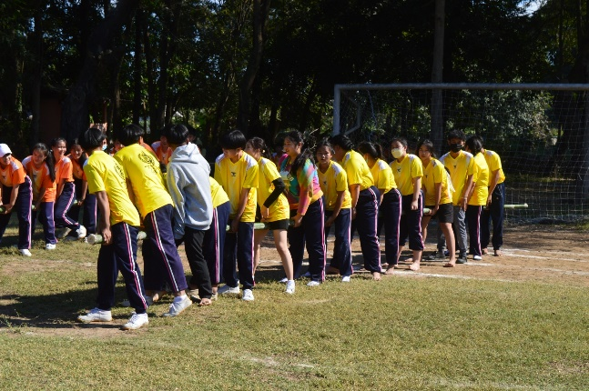
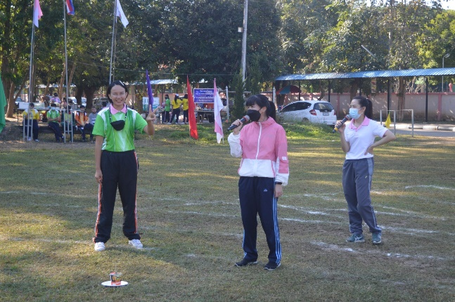
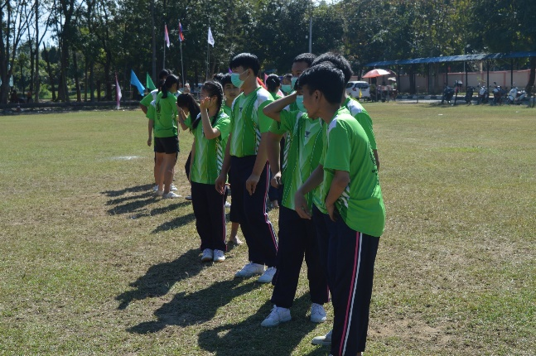
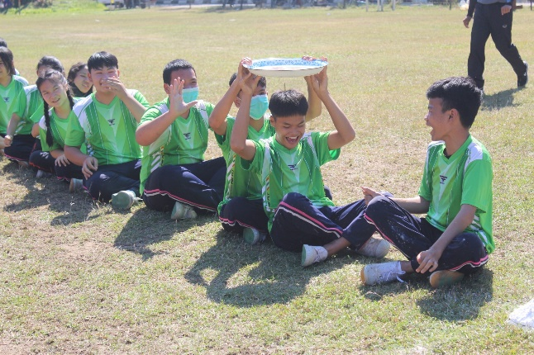
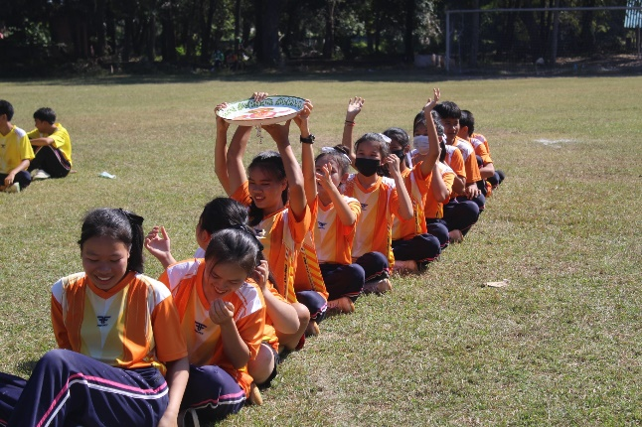
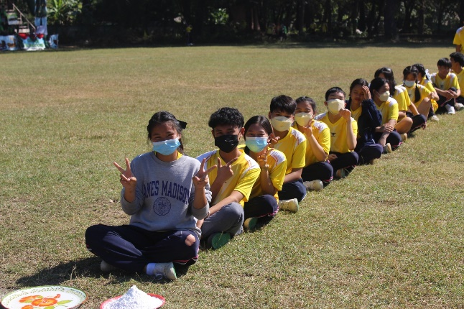
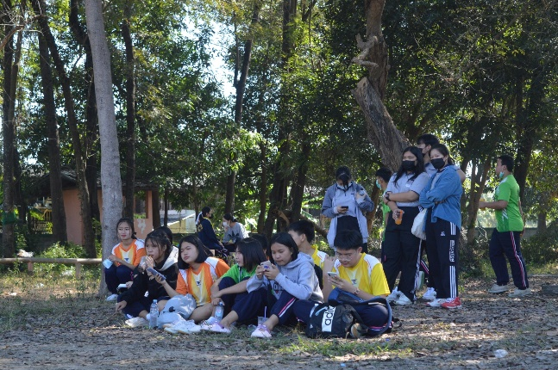
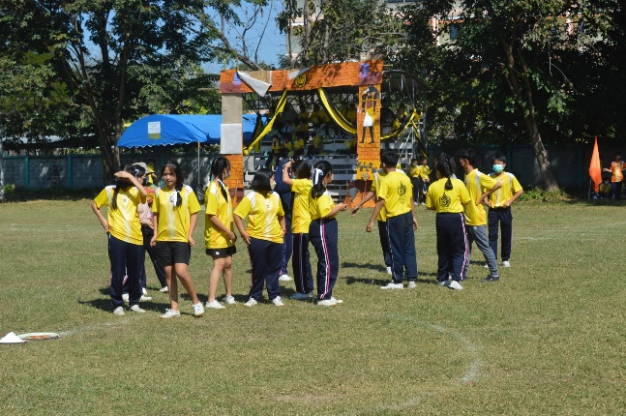
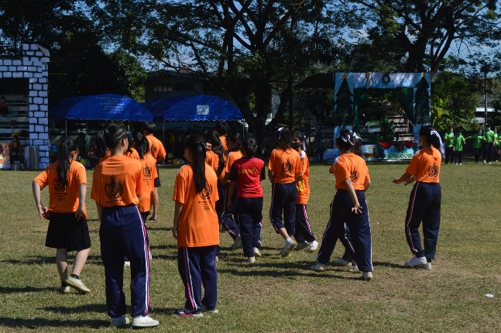
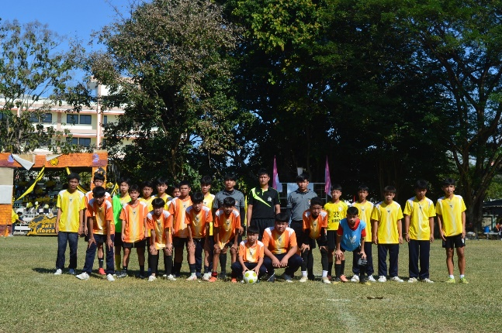
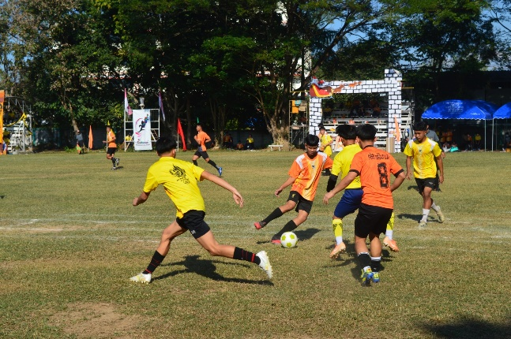
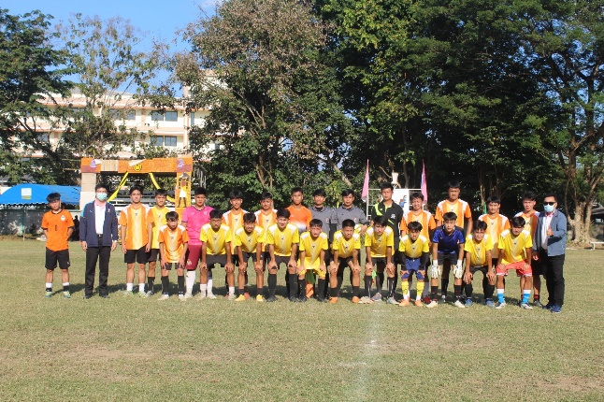
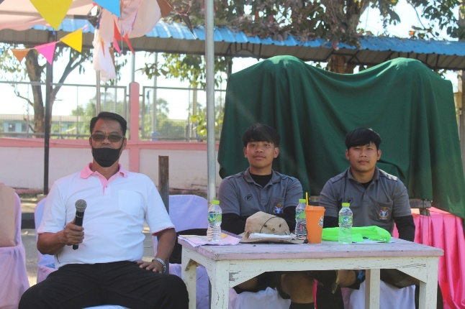
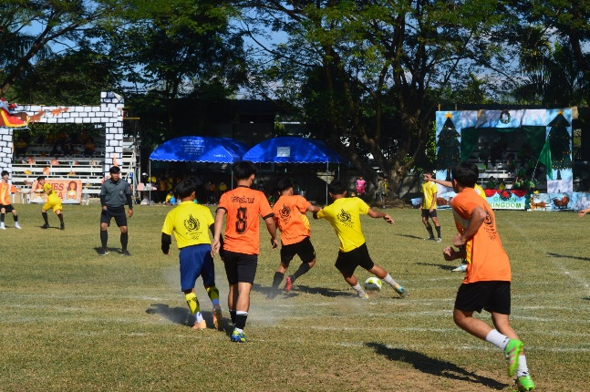
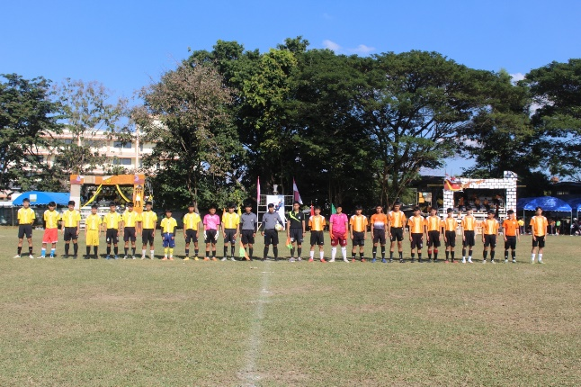
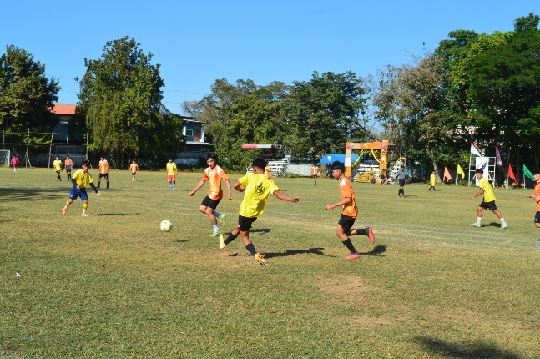
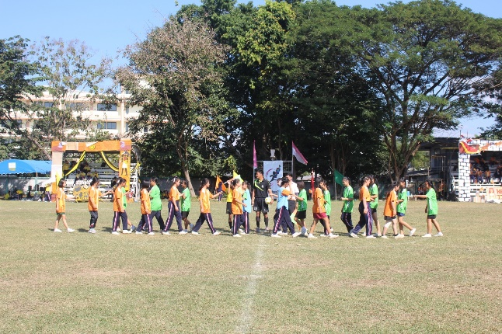
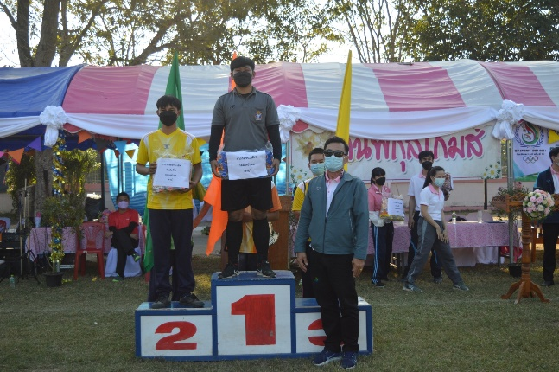
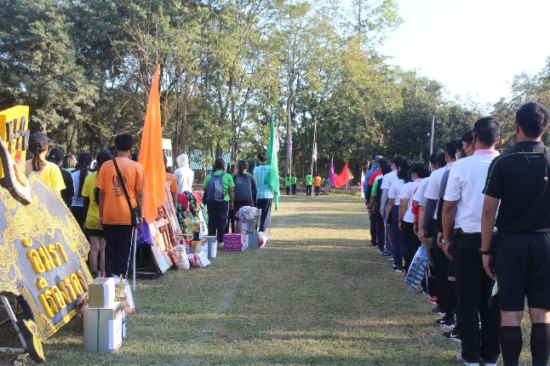
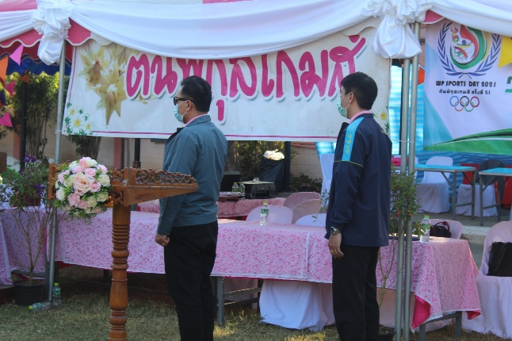
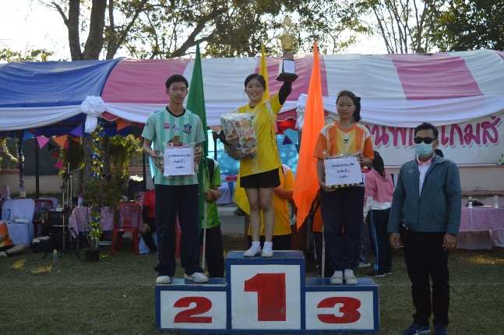
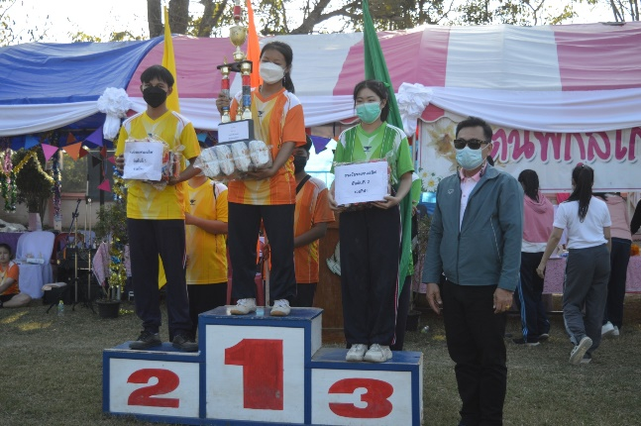
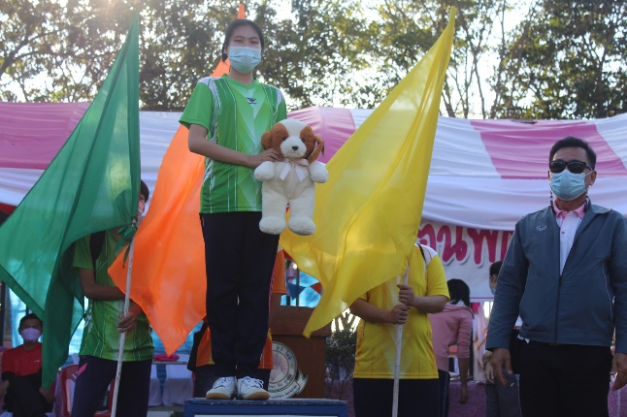
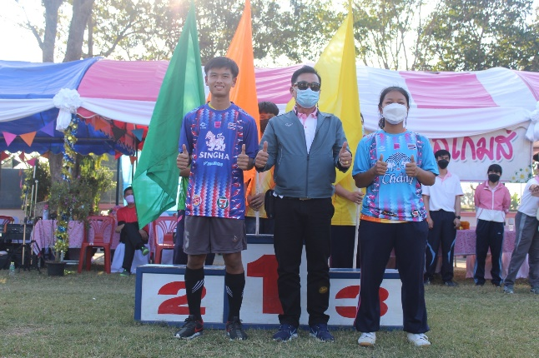
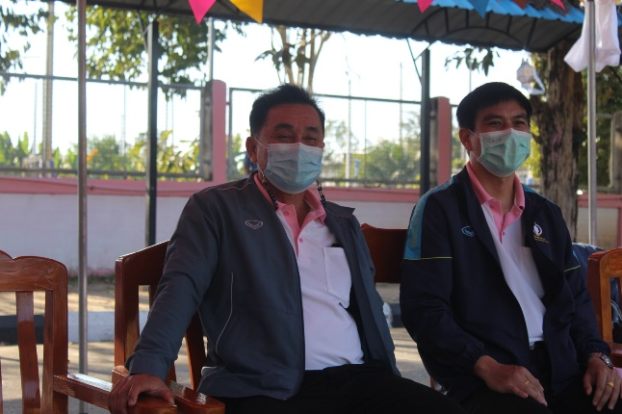
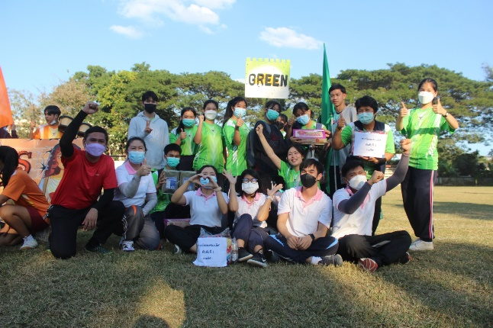
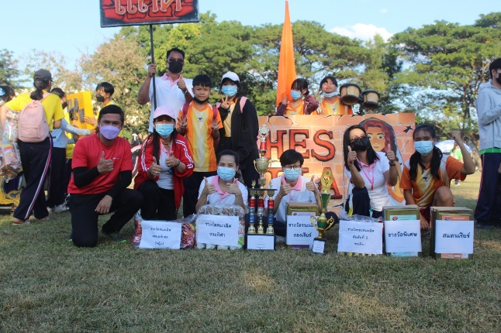
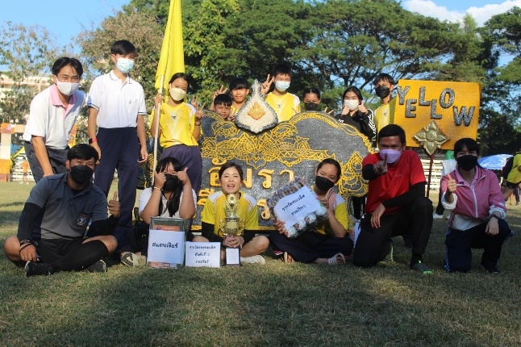
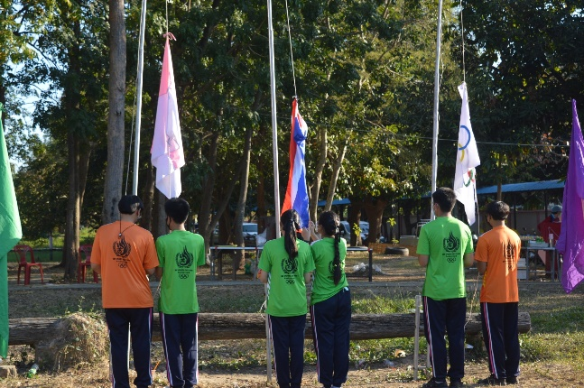
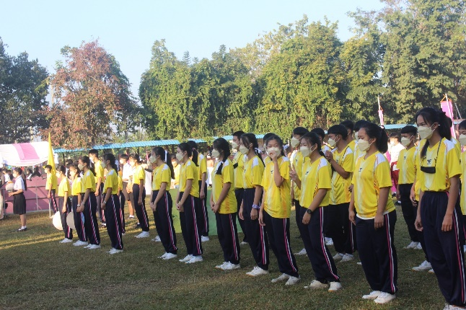
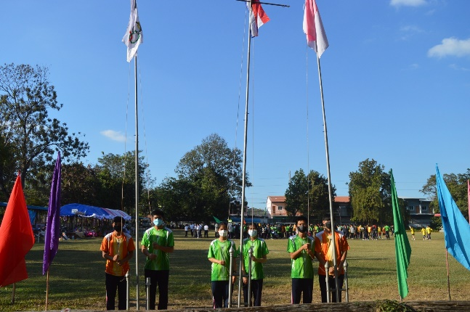
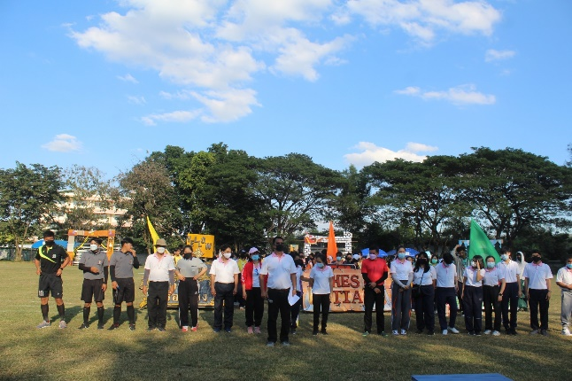
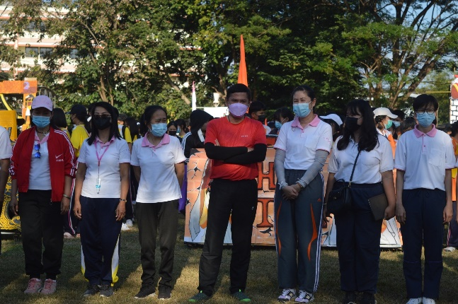

ภาพถ่าย
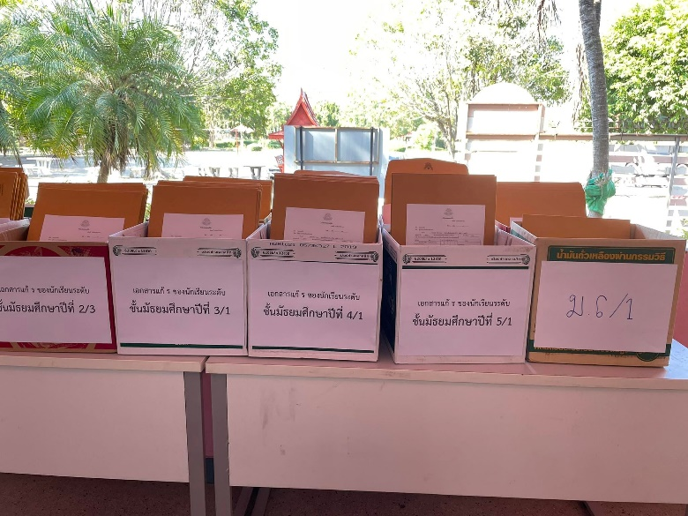
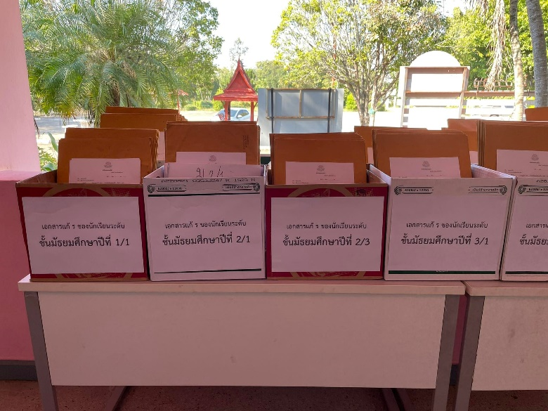
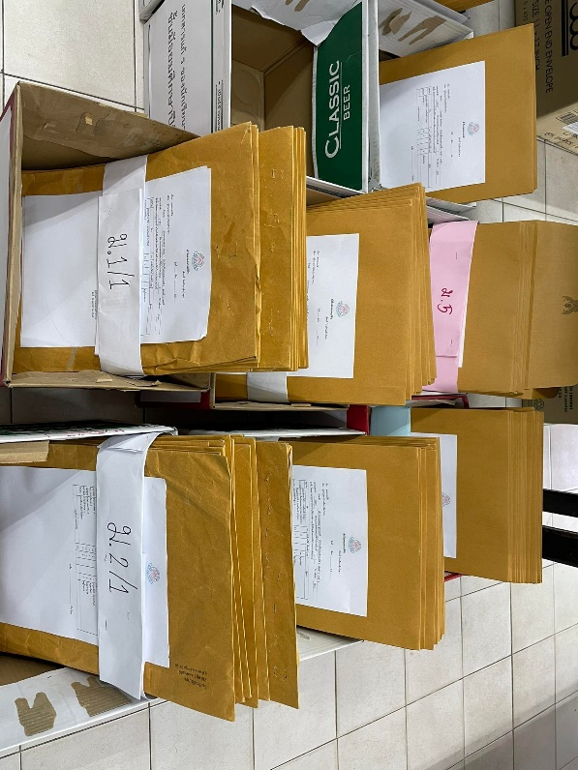
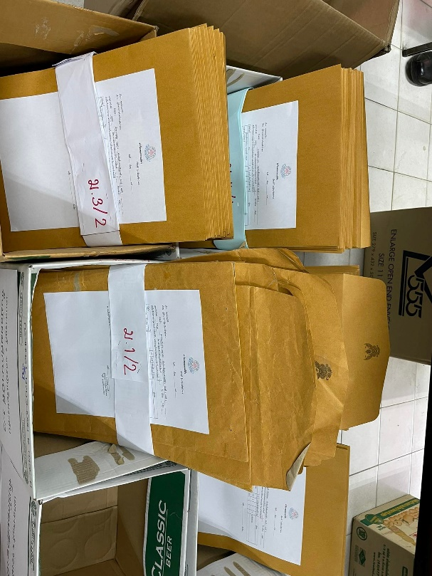

ใช้กระดาษในการทำเอกสารแก้ 0 , ร , มผ , มส ของครูแต่ละรายวิชา
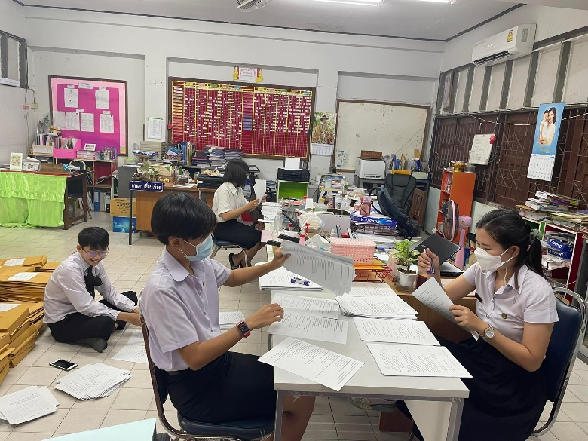
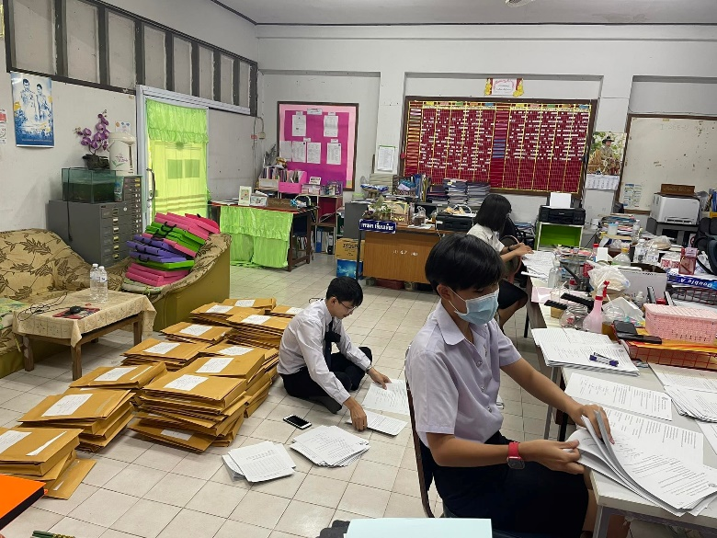
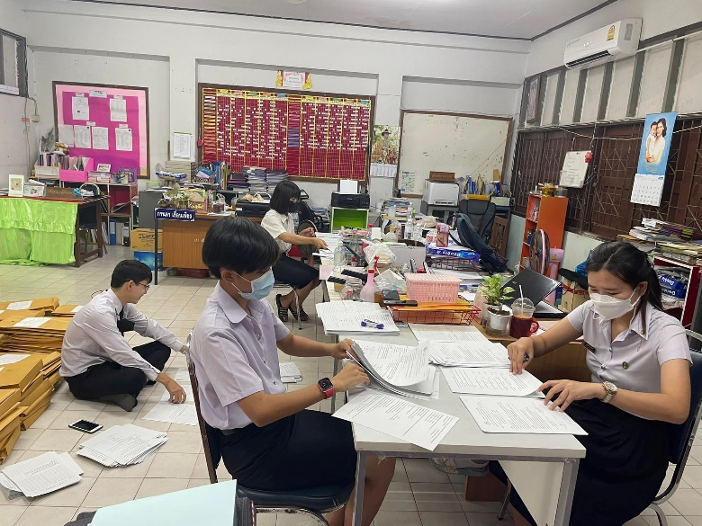

จัดทำข้อสอบปลายภาคเรียน 2/2564
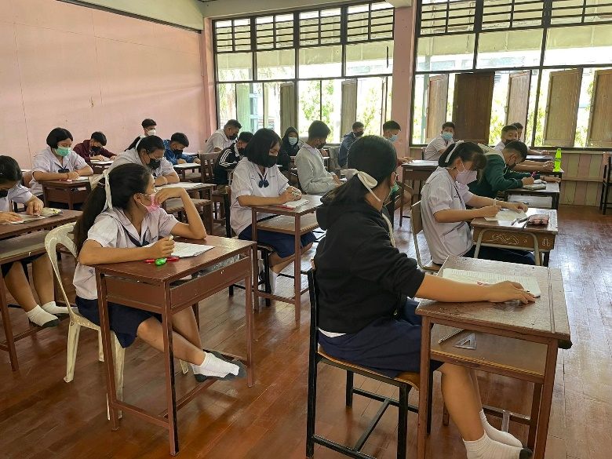
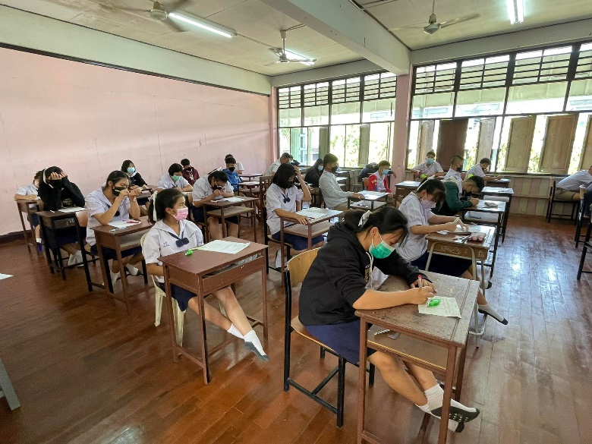
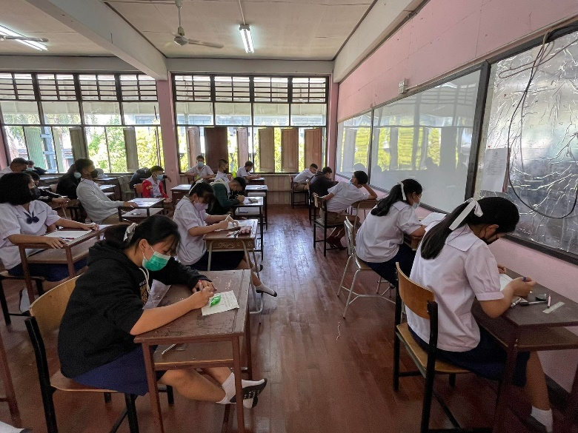

บรรยากาศการสอบปลายภาคเรียน 2/2564

แบบรายงานโครงการ
ไตรมาสที่ 1- 2 ปีงบประมาณ 2565 (1 ตุลาคม 2564 – 31 มีนาคม 2565)
1.ชื่อโครงการ/งาน พัฒนาประสิทธิภาพการจัดการเรียนรู้สาระการเรียนรู้สุขศึกษาและพลศึกษา
ชื่อกิจกรรม 1 จัดหาสื่อวัสดุอุปกรณ์พัฒนาการจัดการเรียนรู้สุขศึกษาและพลศึกษา
1.1 ผู้รับผิดชอบ นายสมชาย เกิดฤทธิ์
กลุ่มสาระการเรียนรู้สุขศึกษาและพลศึกษา ฝ่ายบริหารงานวิชาการ
1.2 สนองมาตรฐานการศึกษาขั้นพื้นฐาน
มาตรฐานที่ 1 คุณภาพของผู้เรียน
  - ผลสัมฤทธิ์ทางวิชาการของผู้เรียน
1.1.5 มีผลสัมฤทธิ์ทางการเรียนตามหลักสูตรสถานศึกษา
1.2 คุณลักษณะที่พึงประสงค์
1.2.4 สุขภาวะทางร่างกาย และจิตสังคม
สนองกลยุทธ์ของสำนักงานเขตพื้นที่การศึกษามัธยมศึกษาลำปาง ลำพูน
กลยุทธ์ที่ 2 การจัดการศึกษาเพื่อเพิ่มขีดความสามารถในการแข่งขัน
สนองกลยุทธ์ของโรงเรียน
กลยุทธ์ที่ 2 พัฒนาคุณภาพผู้เรียนตามมาตรฐานการศึกษาขั้นพื้นฐาน ทักษะชีวิต มีคุณธรรม
จริยธรรม มีเป้าหมายชีวิต และมีทักษะวิชาชีพตามศตวรรษที่ 21
2. วัตถุประสงค์ของโครงการ
2.1 เพื่อพัฒนาผลสัมฤทธิ์ทางการเรียนกลุ่มสาระการเรียนรู้สุขศึกษาและพลศึกษาให้สูงขึ้น
2.2 เพื่อส่งเสริมให้นักเรียนได้แสดงศักยภาพทั้งภายในและภายนอกโรงเรียน โดยใช้สื่อและ
แหล่งเรียนรู้ที่หลากหลาย
2.3 เพื่อให้นักเรียนได้รับการพัฒนาด้านสุขภาพทางกาย สุขภาพทางจิต อารมณ์ สติปัญญาและสังคม
2.4 เพื่อส่งเสริมให้นักเรียนได้เกิดทักษะชีวิตและพัฒนาต่อยอดในนำไปใช้ในชีวิตประจำวัน
3. ระยะเวลาดำเนินโครงการ 1 ตุลาคม 2564 – 30 กันยายน 2565
4. สถานที่ดำเนินโครงการ โรงเรียนวชิรป่าซาง
5. ลักษณะโครงการ/งาน/กิจกรรม
การฝึกอบรม การประชุมสัมมนา การศึกษาดูงาน
การพัฒนาศักยภาพนักเรียน การพัฒนาการเรียนการสอน
6. งบประมาณ ได้รับอนุมัติรวมทั้งหมด 20,000 บาท
ประเภทเงินงบประมาณ | ได้รับอนุมัติ (บาท) | ใช้ไป (บาท) | คงเหลือ (บาท)
เงินอุดหนุนการศึกษา | 20,000 | 15,385 | 14,615
เงินสนับสนุน ฯ
เงินอื่น ๆ
รวม | 20,000 | 15,385 | 14,615
7. ความสำเร็จของการดำเนินงาน
กิจกรรมที่ 1 จัดหาสื่อวัสดุอุปกรณ์พัฒนาการจัดการเรียนรู้สุขศึกษาและพลศึกษา
เป้าหมายของโครงการ | ความสำเร็จ  (ร้อยละ/ระดับคุณภาพ) | ผลการดำเนินงาน
1. เป้าหมายเชิงปริมาณ  1.1 มีสื่อนวัตกรรมที่ทันสมัยเหมาะสมและนำไปใช้ในการจัดกระบวนการเรียนรู้อยู่ในระดับดี  1.2 มีแหล่งการเรียนรู้สุขศึกษาและ พลศึกษาที่มีบรรยากาศเอื้อต่อการเรียนรู้อยู่ในระดับดี  1.3 นักเรียนมีผลงานด้านสุขศึกษาและ พลศึกษาให้กับโรงเรียน | 1.1 นักเรียนร้อยละ 80 มีผลสัมฤทธิ์ทางการเรียนที่สูงขึ้น  1.2 นักเรียนมีทักษะชีวิตและนำไปพัฒนาใช้ในชีวิตประจำวัน  1.3 นักเรียนร้อยละ 60 ได้แสดงศักยภาพทางด้านกีฬา | 1.1 มีวัสดุอุปกรณ์สำหรับใช้ในการเรียนรู้และสื่อทางวิชาสุขศึกษาและพลศึกษาที่เอื้อต่อการเรียนรู้ของผู้เรียน  1.2 นักเรียนมีผลงานด้านสุขศึกษาและพลศึกษาให้กับโรงเรียน
2. เป้าหมายเชิงคุณภาพ  2.1 นักเรียนมีการพัฒนาด้านสุขภาพทางกาย สุขภาพทางจิต อารมณ์ สติปัญญาและสังคม อยู่ในระดับดี  2.2 นักเรียนมีทักษะชีวิตและนำไปใช้ในชีวิตประจำวันได้  2.3 นักเรียนได้พัฒนาทักษะทางด้าน สุขศึกษาและพลศึกษา | 2.1. นักเรียนเรียนรู้อย่างมีความสุขและมีสื่อนวัตกรรมในการเรียนรู้ที่หลากหลาย  2.2 ผลสัมฤทธิ์ทางการเรียนกลุ่มสาระสุขศึกษาและพลศึกษามีค่าสูงขึ้น  2.3 นักเรียนได้เรียนรู้ประสบการณ์ มีทักษะชีวิตนำไปใช้ในชีวิตได้ | 2.1 ส่งเสริมให้นักเรียนได้แสดงศักยภาพทั้งภายในและภายนอกโรงเรียน  2.2 ส่งเสริมให้นักเรียนได้เกิดทักษะชีวิตและพัฒนาต่อยอดในนำไปใช้ในชีวิตประจำวัน

สรุประดับความสำเร็จเปรียบเทียบกับเป้าหมาย
สูงกว่าเป้าหมาย
เป็นไปตามเป้าหมาย
ต่ำกว่าเป้าหมาย

8. ปัญหาและอุปสรรค
1. อุปกรณ์การเรียนรู้ด้านกีฬาไม่เพียงพอกับจำนวนผู้เรียน
2. การปรับปรุงซ่อมแซมสนามกีฬาและวัสดุที่ชำรุด ที่ไม่สามารถใช้ในการเรียนรู้และอาจเกิดอันตรายกับผู้เรียนได้

9. ข้อเสนอแนะและแนวทางแก้ไข
ปรับเปลี่ยนวิธีการเรียนรู้การใช้สื่ออุปกรณ์ด้านกีฬาให้หลายหลายและเหมาะสมกับนักเรียนและ
นำแนวทางเศรษฐกิจพอเพียงในการ ใช้งบประมาณที่ได้รับให้คุ้มค่าและเกิดประโยชน์ที่สุดกับนักเรียน

10. แนวทางการดำเนินการเพื่อการพัฒนาหรือต่อยอดโครงการ
1. พัฒนาศักยภาพทักษะทางด้านสุขศึกษาและพลศึกษาแก่นักเรียนให้มีระดับที่สูงขึ้นต่อไป
2. ส่งเสริมการฝึกในการเป็นผู้นำและผู้ตามที่ดีของนักเรียนก่อให้เกิดความรักสามัคคีและความร่วมมือ
ในการทำงานร่วมกัน
3. สร้างคุณลักษณะในความมีน้ำใจเป็นนักกีฬา
4. ปลูกฝังคุณลักษณะนิสัยการใช้เวลาว่างให้เป็นประโยชน์

นายสมชาย เกิดฤทธิ์
ผู้รายงาน

ภาคผนวก

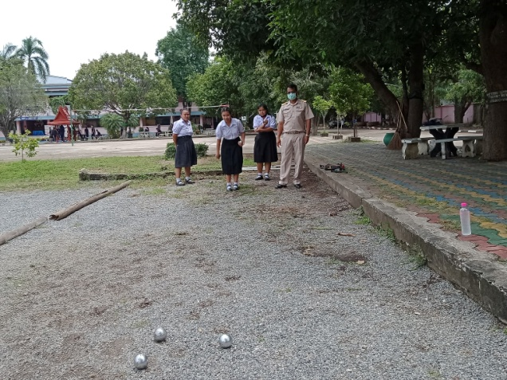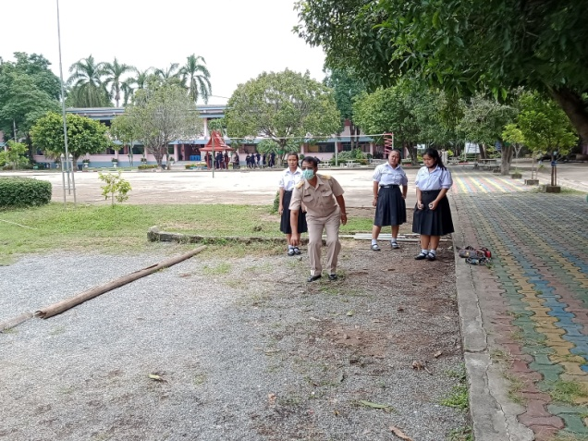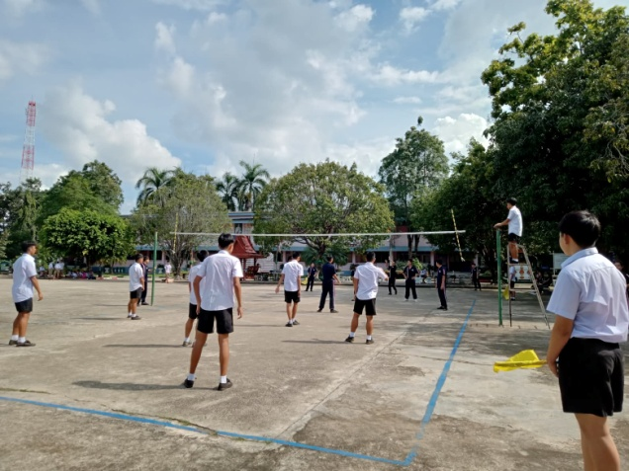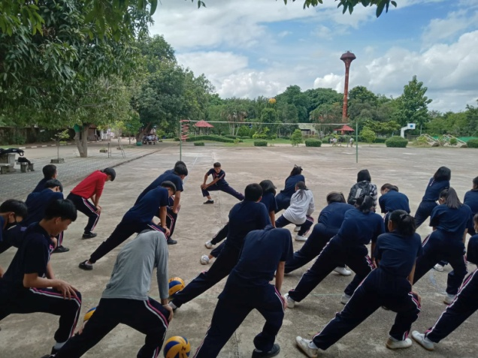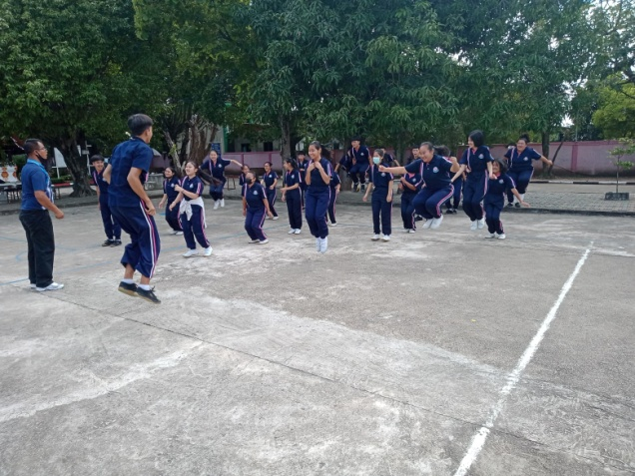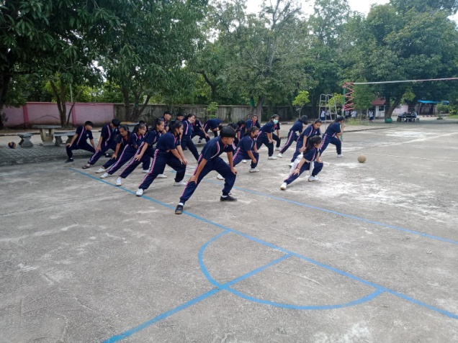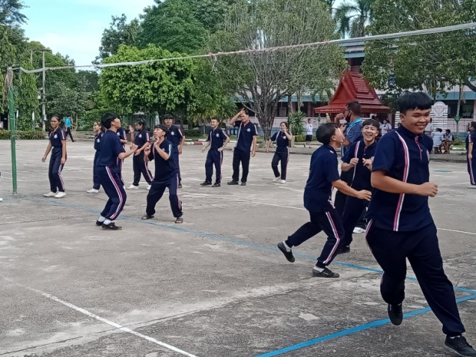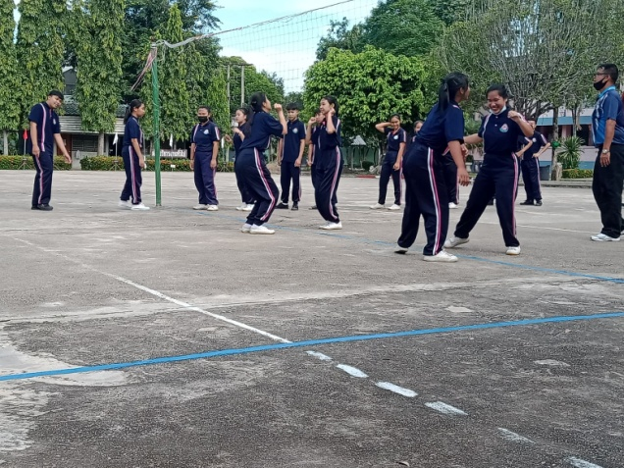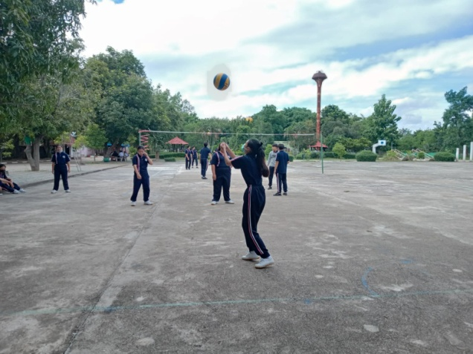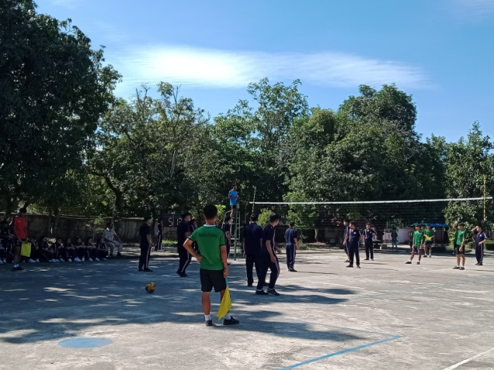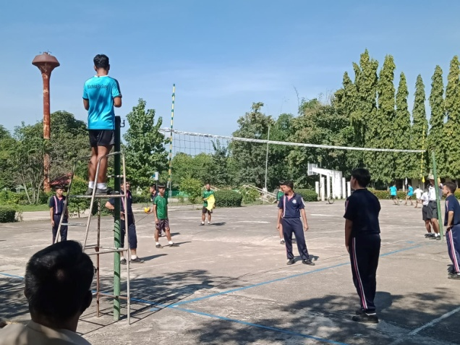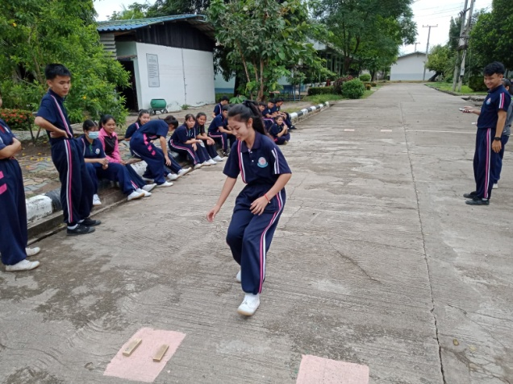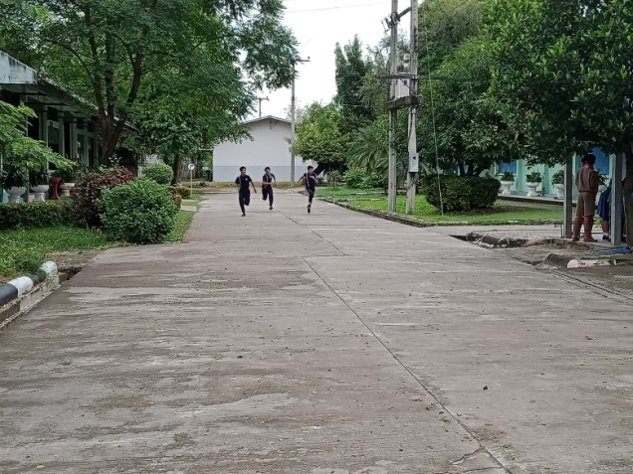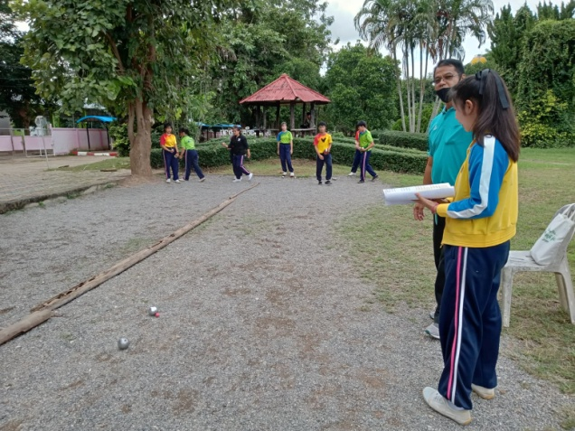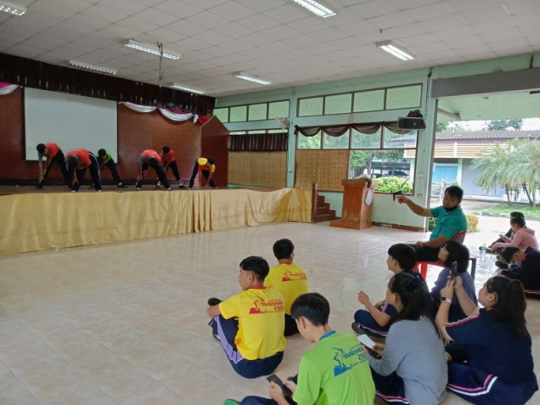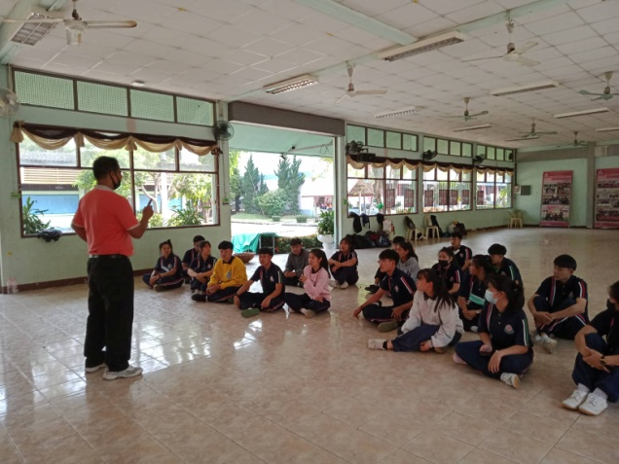

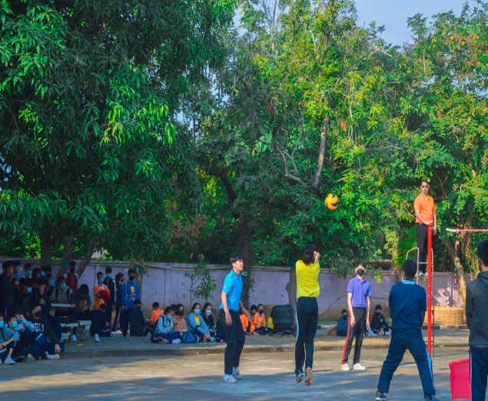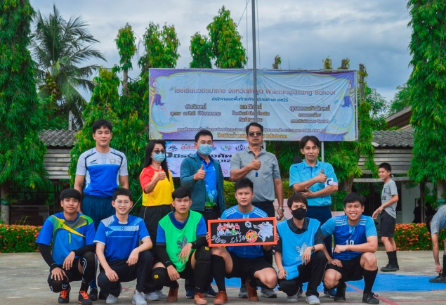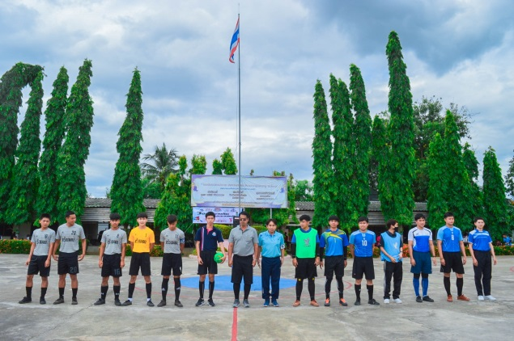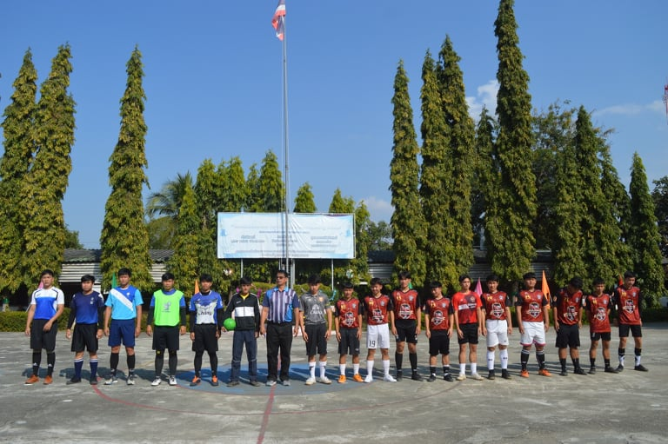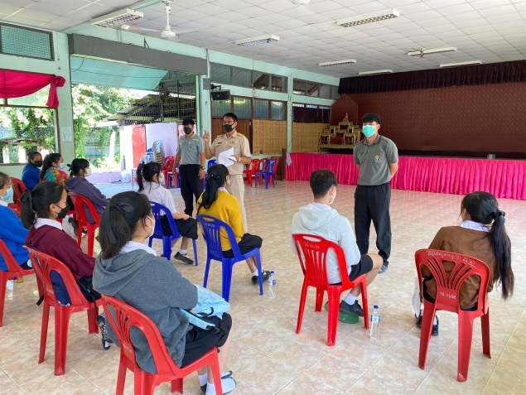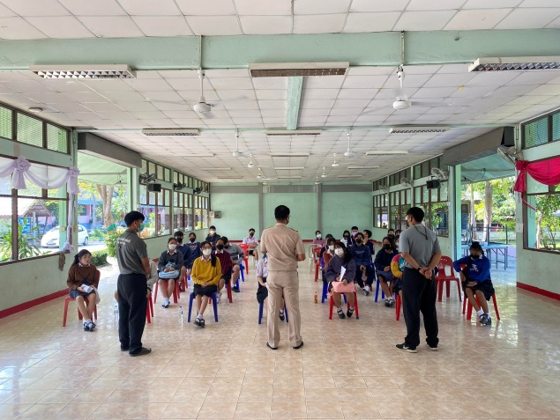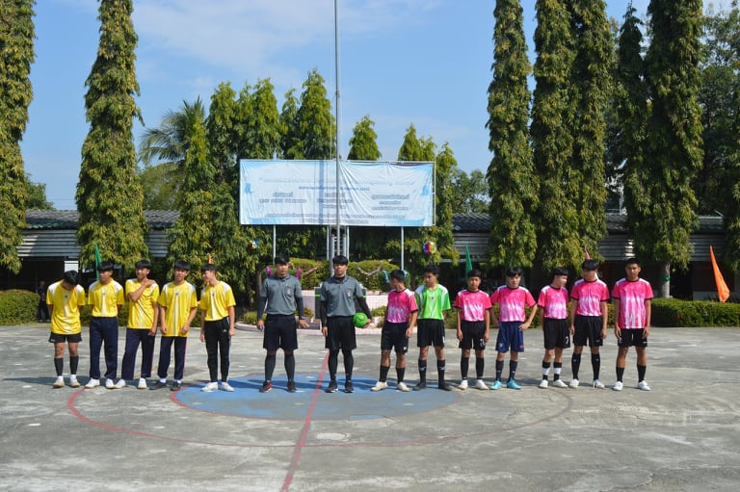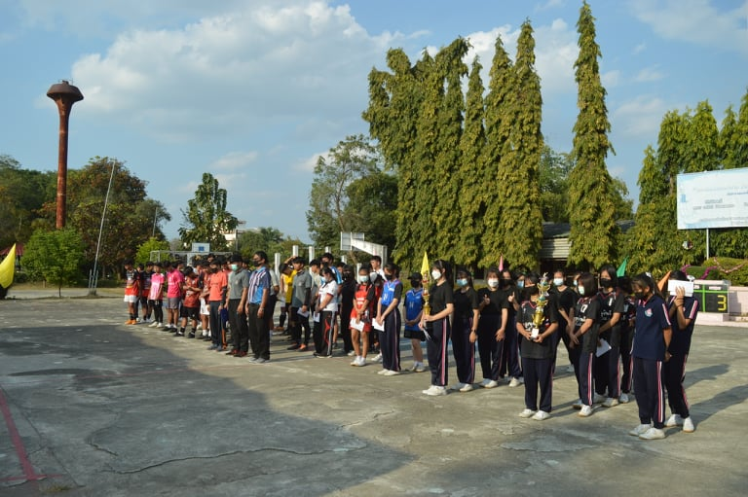

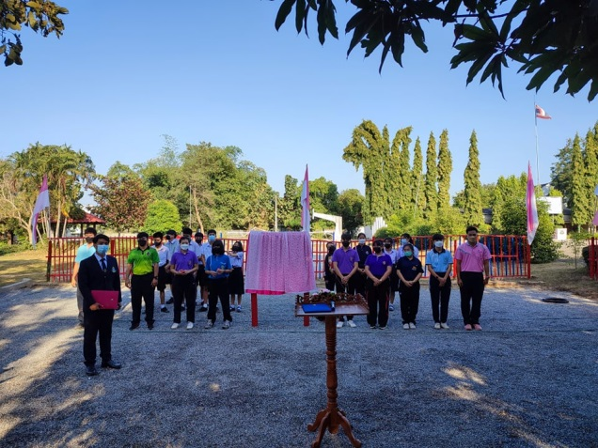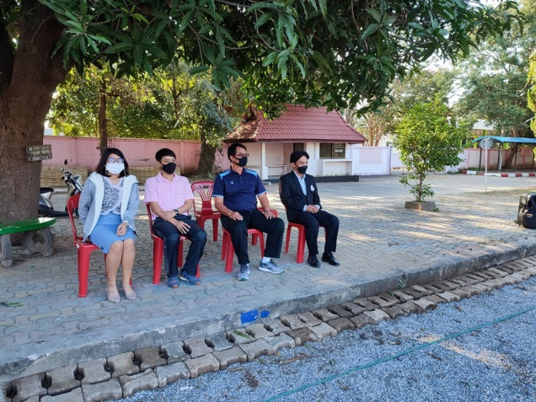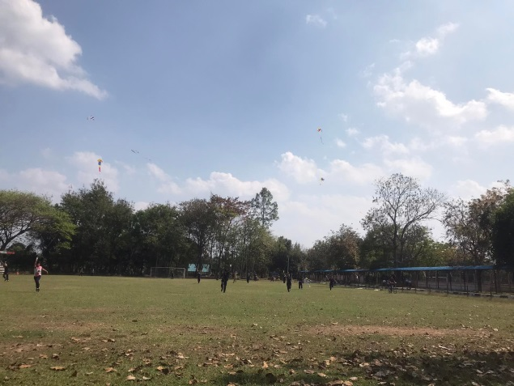

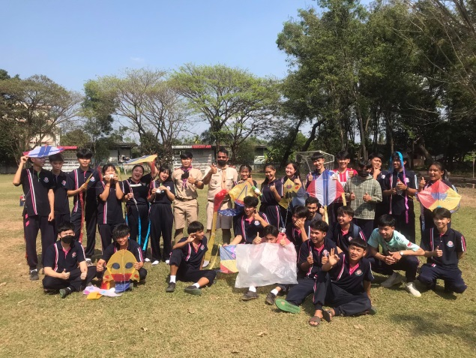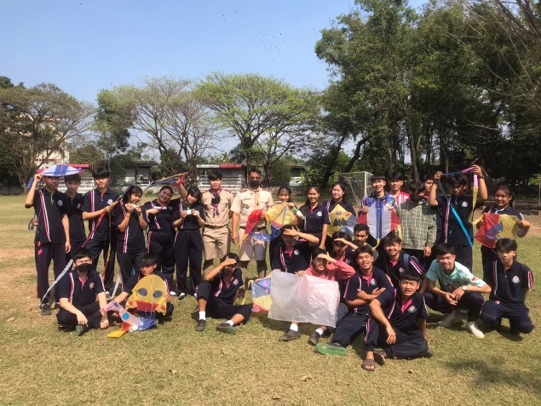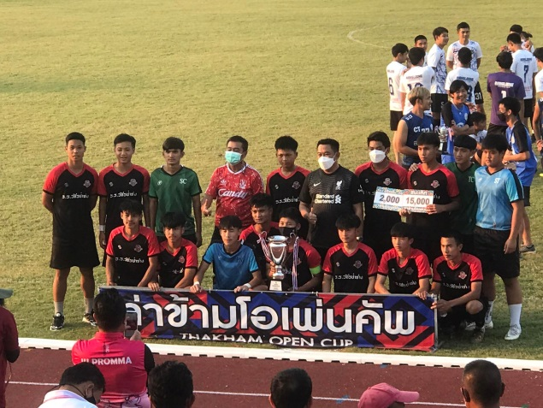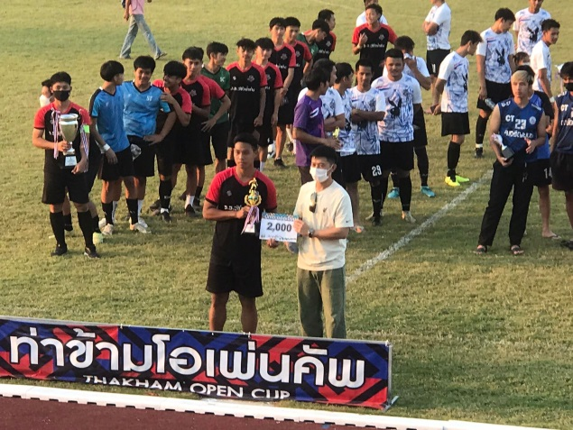

แบบรายงานโครงการ
ไตรมาสที่ 1- 2 ปีงบประมาณ 2565 (1 ตุลาคม 2564 – 31 มีนาคม 2565)
1. ชื่อโครงการ พัฒนาประสิทธิภาพการเรียนการสอนกลุ่มสาระการเรียนรู้การงานอาชีพ
ชื่อกิจกรรม กิจกรรมพัฒนาการเรียนการสอนในวิชาของกุล่มสาระการเรียนรู้การงานอาชีพ
ผู้รับผิดชอบ นายคงวิทย์ เขื่อนควบ
ฝ่าย บริหารงานวิชาการ
  - สนองมาตรฐานการศึกษาขั้นพื้นฐาน
มาตรฐานที่ 1 ด้านผู้เรียน
1.1 ผลสัมฤทธิ์ทางวิชาการของผู้เรียน
ข้อ 5 มีผลสัมฤทธิ์ทางการเรียนตามหลักสูตรสถานศึกษา
1.2 สนองกลยุทธ์ของโรงเรียน
ข้อ 2 พัฒนาคุณภาพผู้เรียนตามมาตรฐานการศึกษาขั้นพื้นฐาน ทักษะชีวิต มีคุณธรรม
2. วัตถุประสงค์ของโครงการ
2.1 เพื่อพัฒนาการเรียนการสอนในกลุ่มสาระการเรียนรู้การงานอาชีพและเทคโนโลยี
2.2 เพื่อให้การดำเนินงานการเรียนการสอนเกิดผลสัมฤทธิ์สูงสุด
2.3 เพื่อให้นักเรียนมีวัสดุอุปกรณ์ ในการปฏิบัติงานอย่างเพียงพอ
2.4 เพื่อให้นักเรียนได้ฝึกทักษะปฏิบัติการเรียนรู้จากการปฏิบัติจริง
3. ระยะเวลาดำเนินโครงการ 1 ตุลาคม 2564 – 30 กันยายน 2565
4. สถานที่ดำเนินโครงการ โรงเรียนวชิรป่าซาง
5. ลักษณะโครงการ/งาน/กิจกรรม
การฝึกอบรม การประชุมสัมมนา การศึกษาดูงาน
การพัฒนาศักยภาพนักเรียน การพัฒนาการเรียนการสอน
อื่น ๆ ส่งเสริม สนับสนุน การศึกษา
6. งบประมาณ ได้รับอนุมัติรวมทั้งหมด 14,000 บาท
ประเภทเงินงบประมาณ | ได้รับอนุมัติ (บาท) | ใช้ไป (บาท) | คงเหลือ (บาท)
เงินอุดหนุนการศึกษา | 14,000 | - | 14,000
เงินสนับสนุน ฯ | - | - | -
เงินอื่น ๆ | - | - | -
รวม | 14,000 | - | 14,000
7. ความสำเร็จของการดำเนินงาน
เป้าหมายของโครงการ | ความสำเร็จ  (ร้อยละ/ระดับคุณภาพ) | ผลการดำเนินงาน
เชิงปริมาณ  มีวัสดุอุปกรณ์ในการเรียนการสอนใช้อย่างเพียงพอตลอดปีการศึกษา | - | อยู่ระหว่างดำเนินการ
เชิงคุณภาพ  นักเรียน มีผลสัมฤทธิ์อยู่ในระดับดี | - | อยู่ระหว่างดำเนินการ
สรุประดับความสำเร็จเปรียบเทียบกับเป้าหมาย
สูงกว่าเป้าหมาย
เป็นไปตามเป้าหมาย
ต่ำกว่าเป้าหมาย
8. ปัญหาและอุปสรรค -
9. ข้อเสนอแนะและแนวทางแก้ไข -
10. งานที่จะดำเนินการในไตรมาสต่อไป – ดำเนินการในส่วนกิจกรรมที่ยังค้าง

นายคงวิทย์ เขื่อนควบ
ผู้รายงานโครงการ

แบบรายงานโครงการ
ไตรมาสที่ 1- 2 ปีงบประมาณ 2565 (1 ตุลาคม 2564 – 31 มีนาคม 2565)
1. ชื่องาน ยกผลสัมฤทธิ์ทางการเรียนกลุ่มสาระการเรียนรู้ภาษาไทย
ชื่อกิจกรรม ยกผลสัมฤทธิ์ทางการเรียนกลุ่มสาระการเรียนรู้ภาษาไทยมุ่งสู่การทดสอบทางการศึกษา
ระดับชาติขั้นพื้นฐาน O-Net
ผู้รับผิดชอบ 1.นายณัฐเศรษฐ วัจนเศรษฐกุล
2. นายปฐวี แสงยาสมุทร
3.นางกมลวรรณ กาวิชัย
กลุ่มสาระการเรียนรู้/งาน/ฝ่าย กลุ่มสาระการเรียนรู้ภาษาไทย ฝ่ายบริหารงานวิชาการ
1.1 สนองมาตรฐานการศึกษาขั้นพื้นฐาน
1.1.1 มาตรฐานที่ 1 ด้านคุณภาพของผู้เรียน
ข้อที่ 1.1 มีความสามารถในการอ่าน การเขียน การสื่อสาร และการคิดคำนวณ
ข้อที่ 1.5 มีผลสัมฤทธิ์ทางการเรียนตามหลักสูตรสถานศึกษา
1.1.2 มาตรฐานที่ 2 กระบวนการบริหารและการจัดการ
ข้อที่ 2.4 พัฒนาครูและบุคลากรให้มีความเชี่ยวชาญทางวิชาชีพ
ข้อที่ 2.5 จัดสภาพแวดล้อมทางกายภาพและสังคมที่เอื้อต่อการจัดการเรียนรู้อย่างมีคุณภาพ
ข้อที่ 2.6 จัดระบบเทคโนโลยีสารสนเทศเพื่อสนับสนุนการบริหารจัดการและการจัดการเรียนรู้
1.2 สนองกลยุทธ์ของโรงเรียน
ข้อ 1 พัฒนาหลักสูตรและการเรียนรู้ ที่สร้างทักษะวิชาการ ทักษะชีวิต ทักษะวิชาชีพ คุณลักษณะในศตวรรษที่ 21 สู่มาตรฐานสากล
ข้อ 2 พัฒนาคุณภาพผู้เรียนตามมาตรฐานการศึกษาขั้นพื้นฐาน ทักษะชีวิต มีคุณธรรม จริยธรรม มีเป้าหมายชีวิต และมีทักษะวิชาชีพตามศตวรรษที่ 21
2. วัตถุประสงค์ของโครงการ
2.1 เพื่อพัฒนาคะแนนเฉลี่ยร้อยละในการทดสอบทางการศึกษาระดับชาติขั้นพื้นฐาน O-Net
ของนักเรียนชั้น ม.3 และ ม.6 เพิ่มขึ้นมากกว่าร้อยละ 3 เมื่อเปรียบเทียบกับปี พ.ศ.2562
2.2 เพื่อดำเนินการจัดทำคู่มือการสอบ O-Net ย้อนหลัง 5 ปี เพื่อทบทวนให้แก่นักเรียนใน ระดับชั้น
ม.3 และ ม.6
3. ระยะเวลาดำเนินโครงการ 1 ต.ค. 2564 – 30 ก.ย. 2565
4. สถานที่ดำเนินโครงการ โรงเรียนวชิรป่าซาง
5. ลักษณะโครงการ/งาน/กิจกรรม
การฝึกอบรม การประชุมสัมมนา การศึกษาดูงาน
การพัฒนาศักยภาพนักเรียน การพัฒนาการเรียนการสอน
อื่น ๆ ส่งเสริม สนับสนุน การศึกษา
6. งบประมาณ ได้รับอนุมัติรวมทั้งหมด 3,000 บาท
ประเภทเงินงบประมาณ | ได้รับอนุมัติ (บาท) | ใช้ไป (บาท) | คงเหลือ (บาท)
เงินอุดหนุนการศึกษา | 4,000 | 4,000 | -
เงินสนับสนุน ฯ | - | - | -
เงินอื่น ๆ | - | - | -
รวม | 4,000 | 4,000 | 0
7. ความสำเร็จของการดำเนินงาน
เป้าหมายของโครงการ | ความสำเร็จ  (ร้อยละ/ระดับคุณภาพ) | ผลการดำเนินงาน
เป้าหมายเชิงปริมาณ  1. ผลคะแนนเฉลี่ยร้อยละในการทดสอบทางการศึกษาระดับชาติขั้นพื้นฐาน O-Net ของนักเรียน ชั้น ม.3 และ ม.6 เพิ่มขึ้นมากกว่าร้อยละ 2 เมื่อเปรียบเทียบคะแนนกับปี พ.ศ. 2564  2. นักเรียนชั้น ม.3 และ ม.6  มีคู่มือการสอบO-Net คนละ 1 เล่ม | ผลคะแนนเฉลี่ย  สูงขึ้นร้อยละ 2  ร้อยละ 100 | 1. นักเรียน ชั้น ม.3 และ ม.6เข้ารับการทดสอบO-Net และอยู่ในระหว่างการประกาศผลคะแนน  2. นักเรียนชั้น ม.3 และ ม.6  ที่เข้ารับการทดสอบO-Net มีคู่มือการสอบO-Net คนละ 1 เล่ม ทุกคน
เป้าหมายเชิงคุณภาพ  1.นักเรียนเกิดความตระหนัก มีความกระตือรือร้น มีความพร้อมก่อนการสอบ มีความรู้ความเข้าใจในเนื้อหาสาระตามมาตรฐานและตัวชี้วัดวิชา ภาษาไทยในการทดสอบทางการศึกษาระดับชาติ ขั้นพื้นฐาน O-Net | ระดับดี | 1. นักเรียนมีความตระหนัก มีความกระตือรือร้น มีความพร้อมก่อนการสอบ มีความรู้ความเข้าใจในเนื้อหาสาระตามมาตรฐานและตัวชี้วัดวิชา ภาษาไทยในการทดสอบทางการศึกษาระดับชาติ ขั้นพื้นฐาน O-Net
สรุประดับความสำเร็จเปรียบเทียบกับเป้าหมาย
สูงกว่าเป้าหมาย
เป็นไปตามเป้าหมาย
ต่ำกว่าเป้าหมาย
8. ปัญหาและอุปสรรค
การจัดการติวเข้มเตรียมความพร้อมก่อนการสอบ O-Net ในปีนี้อยู่ในช่วงสถานการณ์การแพร่ระบาดของโรคติดเชื้อไวรัสโคโรนา 2019 (COVID-19) จึงมีการจัดการติวรูปแบบออนไลน์ ส่งผลให้ผู้เรียนบางคนมีปัญหาในการเข้าติว เนื่องจากสัญญาณบางพื้นที่ขาด หาย ในบางช่วง
9. ข้อเสนอแนะและแนวทางแก้ไข
ปรับเปลี่ยนรูปแบบการติวเข้มเตรียมความพร้อมก่อนการสอบ O-Net
10. งานที่จะดำเนินการในไตรมาสต่อไป
จัดทำบันทึกข้อมูลผลคะแนนเฉลี่ยร้อยละในการทดสอบทางการศึกษาระดับชาติขั้นพื้นฐาน O-Net ของนักเรียน ชั้น ม.3 และ ม.6

นายณัฐเศรษฐ วัจนเศรษฐกุล
ผู้รายงานโครงการ

ภาคผนวก

จัดทำเอกสารประกอบการทบทวนความรู้ O-Net

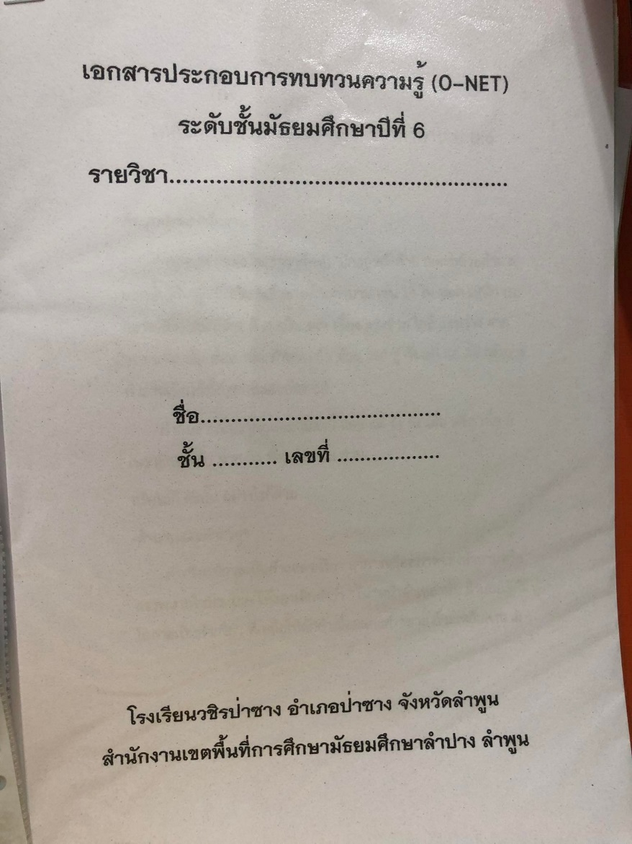

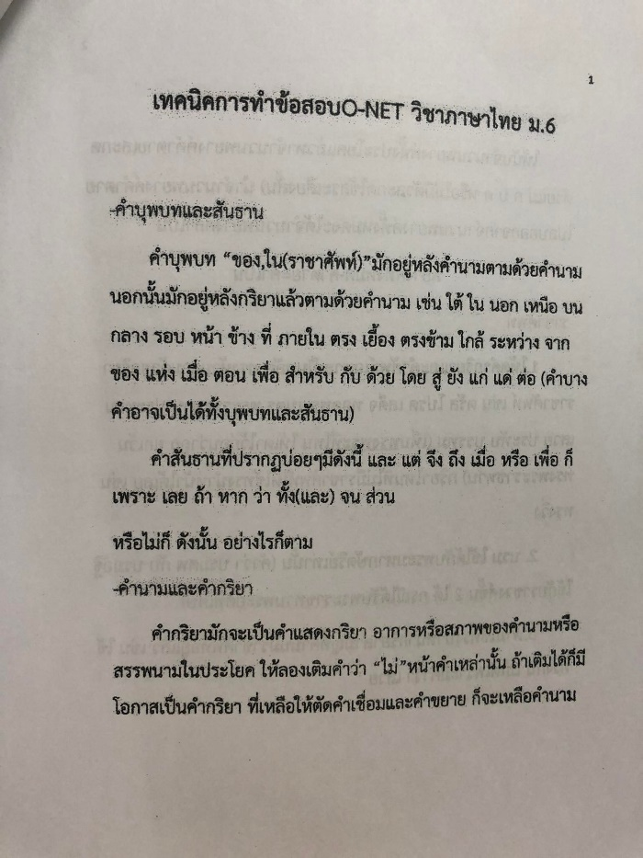

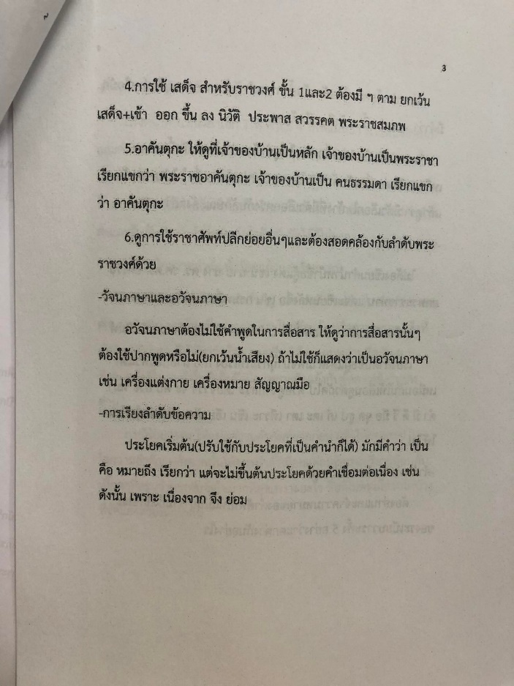

การจัดการติวเข้มเตรียมความพร้อมก่อนการสอบ O-Net

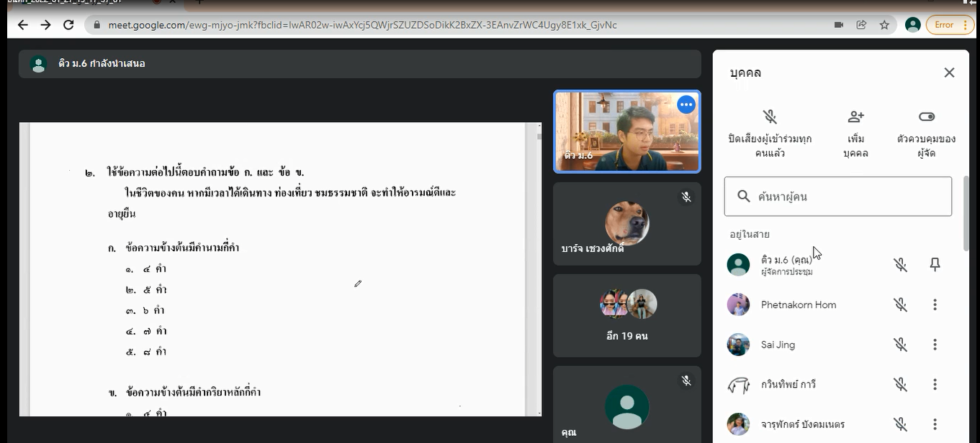

แบบรายงานโครงการ
ไตรมาสที่ 1- 2 ปีงบประมาณ 2565 (1 ตุลาคม 2564 – 31 มีนาคม 2565)

1. ชื่อโครงการยกระดับผลสัมฤทธิ์ทางการเรียนวิชาภาษาอังกฤษ
ชื่อกิจกรรม 1. กิจกรรมยกระดับผลสัมฤทธิ์การจัดการเรียนการสอนภาษาต่างประเทศ
2. กิจกรรมพัฒนาและปรับปรุงห้องศูนย์ภาษาต่างประเทศให้มีคุณภาพ
3. กิจกรรมอบรมครูด้านภาษาและการสื่อสารภาษาต่างประเทศ
ชื่อผู้รับผิดชอบ 1. นางลาวัลย์ สุริยะวงศ์
2. นางสาวสกาวเดือน งามพิง
3. นางสาวจุฑามาศ นารินคำ
สนองมาตรฐานการศึกษาขั้นพื้นฐาน
มาตรฐานที่ 1 คุณภาพของผู้เรียน
  - ผลสัมฤทธิ์ทางวิชาการของผู้เรียน
1.1.1 มีความสามารถในการอ่าน การเขียน การสื่อสาร และการคิดคำนวณ
1.1.5 มีผลสัมฤทธิ์ทางการเรียนตามหลักสูตรสถานศึกษา
มาตรฐานที่ 2 กระบวนการบริหารและการจัดการ
2.4 พัฒนาครูและบุคลากรให้มีความเชี่ยวชาญทางวิชาชีพ
2.5 จัดสภาพแวดล้อมทางกายภาพและสังคมที่เอื้อต่อการจัดการเรียนรู้อย่างมีคุณภาพ
2.6 จัดระบบเทคโนโลยีสารสนเทศเพื่อสนับสนุนการบริหารจัดการและการจัดการเรียนรู้
สนองกลยุทธ์ของสำนักงานเขตพื้นที่การศึกษามัธยมศึกษาลำปาง ลำพูน
กลยุทธ์ที่ 3 ส่งเสริมการพัฒนาครูและบุคลากรทางการศึกษาให้เป็นมืออาชีพ
กลยุทธ์ที่ 2 พัฒนาคุณภาพผู้เรียนและส่งเสริมการจัดการศึกษาเพื่อสร้างขีดความสามารถใน
การแข่งขัน

กลยุทธ์ที่ 4 การสร้างโอกาส ความเสมอภาค และความเท่าเทียม การเข้าถึงบริการทางการศึกษา

กลยุทธ์ที่ 5 พัฒนาครูและบุคลากรทางการศึกษาสู่การเป็นผู้นำทางวิชาการอย่างครูมืออาชีพ
สนองกลยุทธ์ของโรงเรียน
ข้อ 1 พัฒนาหลักสูตรและการเรียนรู้ ที่สร้างทักษะวิชาการ ทักษะชีวิต ทักษะวิชาชีพ คุณลักษณะ
ในศตวรรษที่ 21 สู่มาตรฐานสากล โดยน้อมนำศาสตร์พระราชาสู่การปฏิบัติ
ข้อ 2 พัฒนาคุณภาพผู้เรียนตามมาตรฐานการศึกษาขั้นพื้นฐาน ทักษะชีวิต มีคุณธรรม จริยธรรม มีเป้าหมายชีวิต และมีทักษะวิชาชีพตามศตวรรษที่ 21
2. วัตถุประสงค์ของโครงการ
3.1 เพื่อให้นักเรียนมีผลสัมฤทธิ์ทางการเรียนวิชาภาษาอังกฤษสูงขึ้น
3.2 เพื่อเป็นการยกระดับผลสัมฤทธิ์การเรียนของนักเรียนให้ได้ตามเกณฑ์การทดสอบ ระดับเขต
และระดับชาติ
3.3 เพื่อพัฒนาแหล่งเรียนรู้และสื่อการเรียนการสอนให้เหมาะสม และเพียงพอในการจัดการ
เรียนการสอน
3.4 เพื่อจัด ตกแต่ง ปรับปรุง ซ่อมแซม ห้องศูนย์ภาษาต่างประเทศให้พร้อมใช้งาน
3.5 เพื่อจัดซื้ออุปกรณ์ ครุภัณฑ์ เครื่องช่วยสอน ประจำห้องห้องศูนย์ภาษาต่างประเทศ
3.6 เพื่อพัฒนาและส่งเสริมให้คณะครูทุกคนในโรงเรียนได้แสดงความสามารถทางด้านการสื่อสารด้วยภาษาอังกฤษ
3.7 เพื่อให้คณะครู สามารถนำความรู้ ความสามารถและทักษะที่ได้รับจากการพัฒนามาประยุกต์ใช้ในการสอนได้ถูกต้องและมีประสิทธิภาพยิ่งขึ้น
3. ระยะเวลาดำเนินงาน 1 ตุลาคม 2564 – 30 กันยายน 2565
4. สถานที่ดำเนินโครงการ โรงเรียนวชิรป่าซาง
5. ลักษณะโครงการ/งาน/กิจกรรม
การฝึกอบรม การประชุมสัมมนา การศึกษาดูงาน
การพัฒนาศักยภาพนักเรียน การพัฒนาการเรียนการสอน
อื่น ๆ ส่งเสริม สนับสนุน การศึกษา
6. งบประมาณ ได้รับอนุมัติรวมทั้งหมด 10,000 บาท
ประเภทเงินงบประมาณ | ได้รับอนุมัติ (บาท) | ใช้ไป (บาท) | คงเหลือ (บาท)
เงินอุดหนุนการศึกษา | 10,000 | 2,048 | 7,952
เงินสนับสนุน ฯ | - | - | -
เงินอื่น ๆ | - | - | -
รวม | 10,000 | 2,048 | 7,952.00

7. ความสำเร็จของการดำเนินงาน
เป้าหมายของโครงการ | ความสำเร็จ  (ร้อยละ/ระดับคุณภาพ) | ผลการดำเนินงาน
เชิงปริมาณ  1. นักเรียนมีผลสัมฤทธิ์ทางการเรียนเฉลี่ยตามเกณฑ์สูงขึ้น ในระดับโรงเรียน ระดับเขตพื้นที่การศึกษา และระดับชาติเพิ่มขึ้นร้อยละ 75  2. นักเรียนมีการพัฒนาการในการใช้ภาษาต่างประเทศเพื่อการสื่อสารเพิ่มขึ้นร้อยละ 75  3. ผลการทดสอบทางการศึกษาระดับชาติขั้นพื้นฐาน (O-Net) เพิ่มขึ้นเฉลี่ยไม่น้อยกว่า ร้อยละ 5  4. นักเรียนชั้น ม.1-ม.6 ได้ใช้บริการห้องศูนย์ภาษาต่างประเทศในกิจกรรมการเรียนการสอนร้อยละ 75  5. คณะครูเข้าร่วมกิจกรรมพัฒนาทักษะทางด้านการสื่อสารด้วยภาษาอังกฤษ จำนวน 40 คน | ร้อยละ 75  ร้อยละ 75  ร้อยละ 5  ร้อยละ 75  จำนวน 40 คน | กำลังดำเนินการ
เชิงคุณภาพ  1. สื่อและนวัตกรรมที่ผลิตนำมาใช้ในการพัฒนาความสามารถในการใช้ภาษาของนักเรียนในด้านทักษะต่าง ๆ และมีสื่อนวัตกรรมเพียงพอระดับดี  2. ครูในกลุ่มสาระจัดทำแผนการสอนและงานวิจัยในการจัดการเรียนการสอนอย่างน้อย 1 เรื่อง ทุกภาคเรียน  3. นักเรียน มีผลสัมฤทธิ์อยู่ในระดับดี  4. นักเรียนชั้น ม.1-ม.6 มีความพึงพอใจในการใช้บริการห้องศูนย์ภาษาต่างประเทศในกิจกรรมการเรียนการสอน  5. คณะครูมีความสามารถฟัง พูด อ่าน เขียน และสื่อสารด้วยภาษาอังกฤษในสถานการณ์  ต่าง ๆ หรือในชีวิตประจำวันได้  6. คณะครูมีความมั่นใจในการใช้ภาษาอังกฤษสามารถนำไปปรับใช้ในการจัดการเรียนการสอนได้ | ระดับดี  ระดับดี  ระดับดี  ระดับดี  ระดับดี  ระดับดี | กำลังดำเนินการ

สรุประดับความสำเร็จเปรียบเทียบกับเป้าหมาย
สูงกว่าเป้าหมาย
เป็นไปตามเป้าหมาย
ต่ำกว่าเป้าหมาย
8. ปัญหาและอุปสรรค
เนื่องจากช่วงระยะเวลาในการการดำเนินกิจกรรม มีการระบาดของไวรัสโคโรนา 2019 ทำให้สถานศึกษาปิดแบบไม่มีกำหนด จึงมีกิจกรรมอีกหลายกิจกรรมยังไม่ได้ดำเนินการ
9. ข้อเสนอแนะและแนวทางแก้ไข
ดำเนินการจัดกิจกรรมเดิมและต่อยอดกิจกรรมวางแผนการจัดให้ดีและรอบคอบกว่าเดิมให้ดีขึ้น
10. งานที่จะดำเนินการในไตรมาสต่อไป
ทางโครงการจะหาแนวทางในการพัฒนาการจัดการเรียนการสอนเพื่อพัฒนาศักยภาพของนักเรียนทุกระดับให้ดียิ่งขึ้นไป

นางสาวสกาวเดือน งามพิง
ผู้รายงานโครงการ

รายงานโครงการ
ไตรมาสที่ 1- 2 ปีงบประมาณ 2565 (1 ตุลาคม 2564 – 31 มีนาคม 2565)
1. ชื่อโครงการ ส่งเสริมอนุรักษ์วัฒนธรรมท้องถิ่น
ชื่อกิจกรรม 1. การอนุรักษ์และสืบสานนาฏศิลป์พื้นบ้าน
2. การอบรมนาฏศิลป์พื้นบ้าน (ฟ้อนยอง ฟ้อนหริภุญไชย ฟ้อนเล็บ ฟ้อนขันดอก ฟ้อนที ฯลฯ)
ผู้รับผิดชอบ นางเลไลย์ กิตติวรรณ,
กลุ่มสาระการเรียนรู้ ศิลปะ ฝ่ายบริหารงานวิชาการ
1.1 สนองมาตรฐานการศึกษาขั้นพื้นฐาน มาตรฐานที่ 1 คุณภาพของผู้เรียน
1.2 คุณลักษณะที่พึงประสงค์ของผู้เรียน
ข้อ 2 ความภูมิใจในท้องถิ่นและความเป็นไทย
1.2 สนองกลยุทธ์ของโรงเรียน
ข้อ 2 พัฒนาคุณภาพผู้เรียนตามมาตรฐานการศึกษาขั้นพื้นฐาน ทักษะชีวิต มีคุณธรรม จริยธรรม มีเป้าหมายชีวิต และมีทักษะวิชาชีพตามศตวรรษที่ 21
ข้อ 4 สร้างจิตสำนึกให้ผู้เรียนอนุรักษ์สืบสานวัฒนธรรมประเพณี ใส่ใจสิ่งแวดล้อมทั้งในและนอกโรงเรียน
2. วัตถุประสงค์ของโครงการ
2.1 เพื่อส่งเสริมให้นักเรียนมีทักษะด้านนาฏศิลป์พื้นบ้าน
2.2 เพื่อให้นักเรียนสามารถนำนาฏศิลป์พื้นบ้านออกแสดงเผยแพร่ได้ทั้งในและนอกสถานศึกษา
3.3 เพื่อให้นักเรียนร่วมกันอนุรักษ์ สืบทอด ศิลปวัฒนธรรมของนาฏศิลป์พื้นบ้าน
3. ระยะเวลาดำเนินโครงการ ตลอดภาคเรียน
4. สถานที่ดำเนินโครงการ โรงเรียนวชิรป่าซาง
5. ลักษณะโครงการ/งาน/กิจกรรม
/ การฝึกอบรม / การประชุมสัมมนา / การศึกษาดูงาน
/ การพัฒนาศักยภาพนักเรียน / การพัฒนาการเรียนการสอน
/ อื่น ๆ ส่งเสริม สนับสนุน การศึกษา
6. งบประมาณ ได้รับอนุมัติรวมทั้งหมด 57,000 บาท
ประเภทเงินงบประมาณ | ได้รับอนุมัติ (บาท) | ใช้ไป (บาท) | คงเหลือ (บาท)
เงินอุดหนุนการศึกษา | 20,000
เงินสนับสนุน ฯ
เงินอื่น ๆ
รวม | 20,000
7. ความสำเร็จของการดำเนินงาน
เป้าหมายของโครงการ | ความสำเร็จ  (ร้อยละ/ระดับคุณภาพ) | ผลการดำเนินงาน
เชิงปริมาณ  - นักเรียนหญิงระดับชั้น ม. 1-3 เข้ารับการฝึกอบรมการฟ้อนยอง ทุกคน |  | อยู่ระหว่างการดำเนินงาน
เชิงคุณภาพ  - ร้อยละ 80 ของนักเรียนปฏิบัติฟ้อนยองได้ถูกต้อง สวยงาม |  | อยู่ระหว่างการดำเนินงาน

สรุประดับความสำเร็จเปรียบเทียบกับเป้าหมาย
สูงกว่าเป้าหมาย
เป็นไปตามเป้าหมาย
ต่ำกว่าเป้าหมาย
8. ปัญหาและอุปสรรค
เนื่องจากสถานการณ์โควิด-19 ทำให้การดำเนินงานโครงการอนุรักษ์สืบสานวัฒนธรรมท้องถิ่น ที่นักเรียนต้องมารวมตัวฝึกซ้อมการแสดงกัน ไม่สามารถดำเนินการได้
9. ข้อเสนอแนะและแนวทางแก้ไข
9.1 จำกัดจำนวนนักเรียนในการเข้ารับการอบรม
9.2 จัดเป็นรอบๆ แบ่งระดับชั้นในการเข้ารับการอบรม
10. งานที่จะดำเนินการในไตรมาสต่อไป
อบรมการฟ้อนยองให้กับนักเรียนหญิงชั้น ม. 1-3 ในภาคเรียนที่ 1 ปีการศึกษา 2565

นางเลไลย์ กิตติวรรณ
ผู้รายงานโครงการ

ภาคผนวก
ภาพการแสดงการอนุรักษ์วัฒนธรรมท้องถิ่น

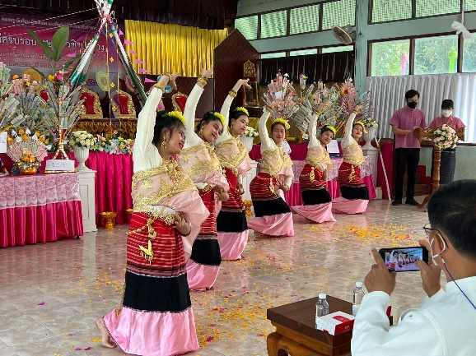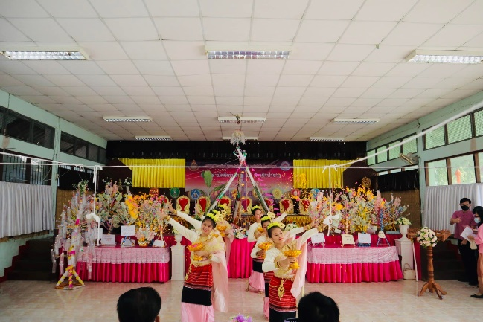

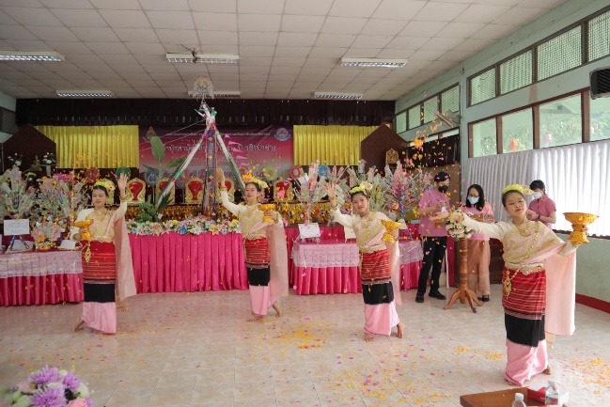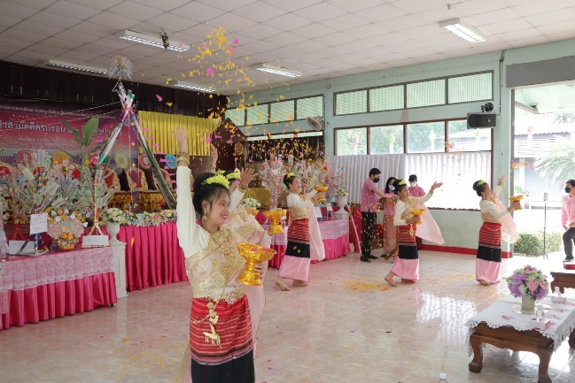

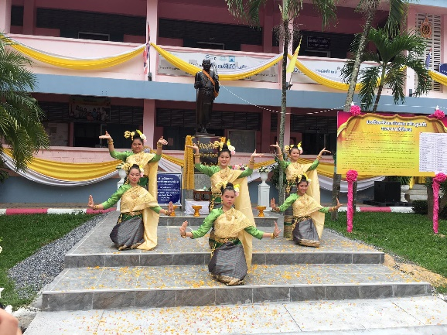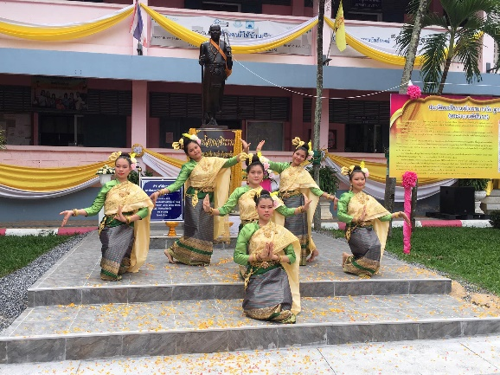

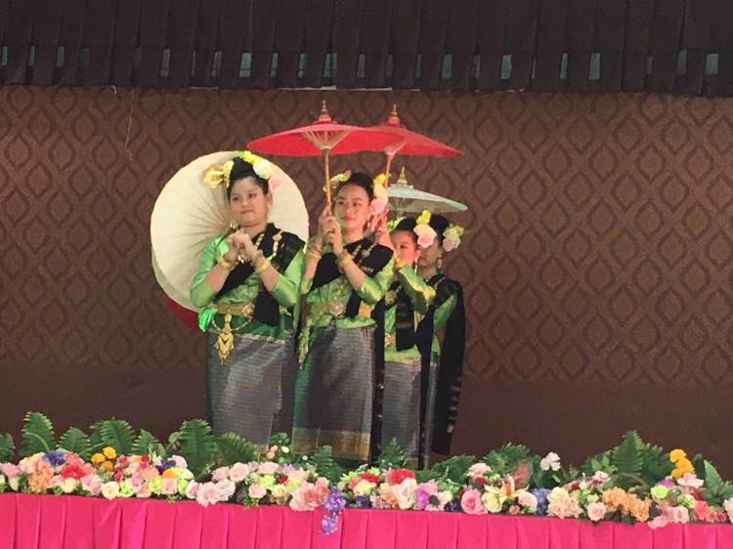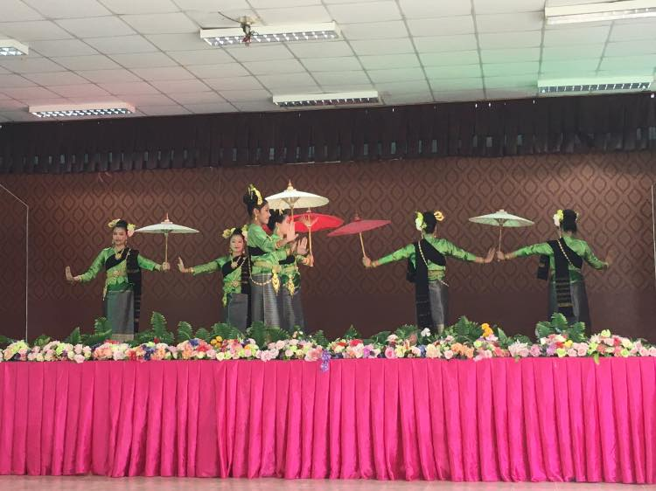
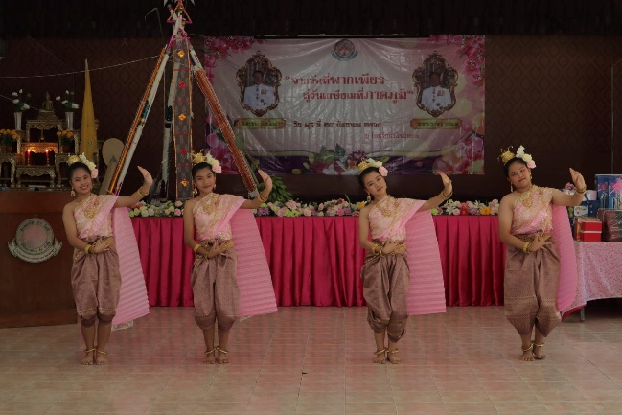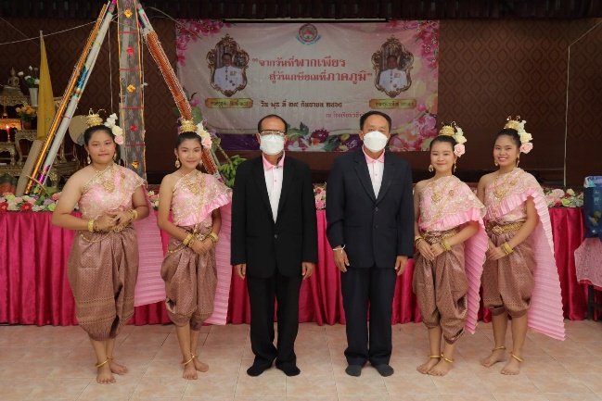

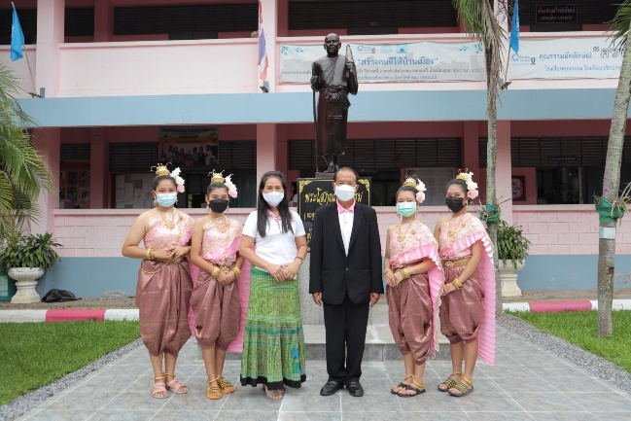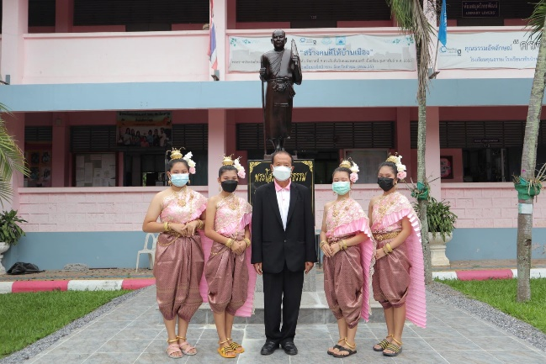

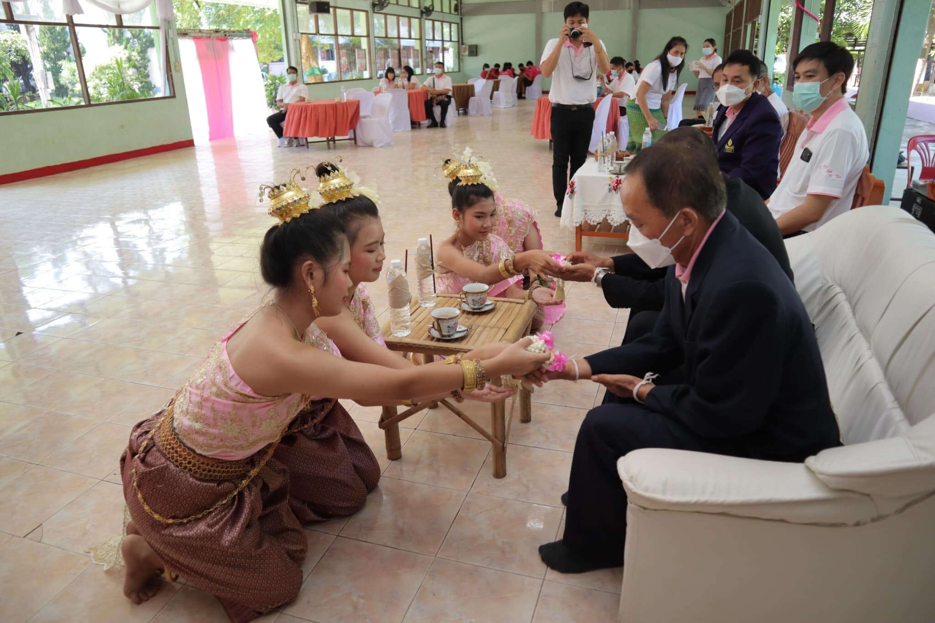

แบบรายงานโครงการ
ไตรมาสที่ 1- 2 ปีงบประมาณ 2565 (1 ตุลาคม 2564 – 31 มีนาคม 2565)
1. ชื่อโครงการ ค่ายต้นพิกุล ครั้งที่ 11
ชื่อกิจกรรม ค่ายต้นพิกุล
ผู้รับผิดชอบ
1. นางกานดา เขื่อนเพ็ชร
- นางกมลวรรณ กาวิชัย
- นายเกรียงศักดิ์ จันทร์วงค์
- นางสาวชุติมา เจริญผล
- นางสาววิมลพรรณ มหาวัน
- นางสาวสกาวเดือน งามพิง
- นายณัฐเศรษฐ วัจนเศรษฐกุล
- นางสาวจุฑามาศ นารินคำ
- นายวีรพงศ์ แสงแฝง
- ว่าที่ ร.ต.ไกรสร แปงใจ
คณะศิษย์เก่า ของโรงเรียนวชิรป่าซาง
ฝ่ายบริหารงานวิชาการ
1.1 สนองมาตรฐานการศึกษาขั้นพื้นฐาน
มาตรฐานที่ 1 คุณภาพของผู้เรียน
ข้อ 2 คุณลักษณะที่พึงประสงค์ของผู้เรียน
มาตรฐานที่ 3 การจัดการเรียนการสอนที่เน้นผู้เรียนเป็นสำคัญ
ข้อ 1 จัดการเรียนรู้ผ่านกระบวนการคิดและปฏิบัติจริง และสามารถนำไปประยุกต์
ใช้ในชีวิตได้
ข้อ 5 มีการแลกเปลี่ยนเรียนรู้และให้ข้อมูลสะท้อนกลับเพื่อพัฒนาและปรับปรุง
การจัดการเรียนรู้
1.2 สนองกลยุทธ์ของโรงเรียน
กลยุทธ์ที่ 2 พัฒนาคุณภาพผู้เรียนตามมาตรฐานการศึกษาขั้นพื้นฐาน ทักษะชีวิต มีคุณธรรม
จริยธรรม มีเป้าหมายชีวิต และมีทักษะวิชาชีพตามศตวรรษที่ 21
กลยุทธ์ที่ 7 สร้างภาคีเครือข่ายการพัฒนาการจัดการศึกษาโดยใช้หลักบริหารจัดการแบบบูรณาการ
และส่งเสริมให้ทุกภาคส่วนมีส่วนร่วมในการจัดการศึกษา
2. วัตถุประสงค์ของโครงการ
  - เพื่อช่วยเสริมความรู้ ให้คำปรึกษา และเพิ่มทักษะในการเรียนและการใช้ชีวิตในอนาคต
  - เพื่อส่งเสริมทัศนคติที่ดีต่อการศึกษา มีคุณธรรมจริยธรรม ให้มีความรักโรงเรียนให้มากขึ้น มีความสามัคคี มีระเบียบวินัย ในการดำเนินชีวิตประจำวัน
  - เพื่อสานสัมพันธ์ระหว่างพี่ศิษย์เก่าและน้องศิษย์ปัจจุบันของโรงเรียน
3. ระยะเวลาดำเนินโครงการ 1 ต.ค. 2564 – 30 ก.ย. 2565
4. สถานที่ดำเนินโครงการ โรงเรียนวชิรป่าซาง
5. ลักษณะโครงการ/งาน/กิจกรรม
การฝึกอบรม การประชุมสัมมนา การศึกษาดูงาน
การพัฒนาศักยภาพนักเรียน การพัฒนาการเรียนการสอน
อื่น ๆ ส่งเสริม สนับสนุน การศึกษา
6. งบประมาณ ได้รับอนุมัติรวมทั้งหมด 10,000 บาท
ประเภทเงินงบประมาณ | ได้รับอนุมัติ (บาท) | ใช้ไป (บาท) | คงเหลือ (บาท)
เงินอุดหนุนการศึกษา | - | - | -
เงินสนับสนุน ฯ | 10,000 | - | 10,000
เงินอื่น ๆ | - | - | -
รวม | 10,000 | - | 10,000
7. ความสำเร็จของการดำเนินงาน
เป้าหมายของโครงการ | ความสำเร็จ  (ร้อยละ/ระดับคุณภาพ) | ผลการดำเนินงาน
เชิงปริมาณ  นักเรียนชั้นมัธยมศึกษาปีที่ 6 ทุกคน เข้าร่วมโครงการ | ร้อยละ 0 | ยังไม่ได้ดำเนินการ
เชิงคุณภาพ  1. โครงการค่ายต้นพิกุล มีส่วนสำคัญในการเสริมความรู้ คำปรึกษา และเพิ่มทักษะในการเรียนและการ ใช้ชีวิตในอนาคต สำหรับนักเรียนชั้นมัธยมศึกษา ปีที่ 6 จากศิษย์เก่าสู่ศิษย์ปัจจุบัน  2. นักเรียนชั้นมัธยมศึกษาปีที่ 6 ได้รับความรู้ด้านคุณธรรมจริยธรรม มีความรักในสถาบันการศึกษามากขึ้น มีความสามัคคี ระเบียบวินัย ในการดำเนินชีวิตประจำวัน โดยมีระดับความพึงพอใจ ระดับมาก | ร้อยละ 0  ร้อยละ 0 | ยังไม่ได้ดำเนินการ  ยังไม่ได้ดำเนินการ

สรุประดับความสำเร็จเปรียบเทียบกับเป้าหมาย
สูงกว่าเป้าหมาย
เป็นไปตามเป้าหมาย
ต่ำกว่าเป้าหมาย

8. ปัญหาและอุปสรรค
8.1 ช่วงสถานการณ์การระบาดของโรค COVID-19 มีผลต่อการกำหนดวันและเวลาการจัดค่าย และเมื่อกำหนดระยะเวลาได้แล้ว เจอสถานการณ์การระบาด นักเรียนติดเชื้อ COVID-19 รวมทั้งโรงเรียนเป็นสถานที่กักตัวของนักกีฬาฟุตบอล จำนวน 50 คน จึงต้องเลื่อนกำหนดการไปอย่างไม่มีกำหนด
8.2 รุ่นพี่ศิษย์เก่า บางส่วนติดเชื้อ COVID-19 ไม่สามารถมาจัดค่ายพิกุลได้
9. ข้อเสนอแนะและแนวทางแก้ไข
9.1 จัดกิจกรรมค่ายพิกุล ในรูปแบบ Online
9.2 เลื่อนการจัดค่ายพิกุล เป็นปีการศึกษาต่อไป
9.3 มีการประสานงานระหว่างศิษย์เก่า อย่างต่อเนื่อง และรอสถานการณ์การแพร่ระบาดโรค COVID 19
10. งานที่จะดำเนินการต่อในไตรมาศต่อไป
จัดกิจกรรมค่ายพิกุล ครั้งที่ 11

นางกานดา เขื่อนเพ็ชร
ผู้รายงานโครงการ

แบบรายงานโครงการ
ไตรมาสที่ 1- 2 ปีงบประมาณ 2565 (1 ตุลาคม 2564 – 31 มีนาคม 2565)
1. ชื่อโครงการ พัฒนาด้านวิชาการด้วยกระบวนการ PLC
ชื่อกิจกรรม ส่งเสริมและพัฒนาการจัดกิจกรรมการเรียนรู้อย่างมีประสิทธิภาพ โดยใช้รูปแบบ PLC (Professional Learning Community) “ชุมชนการเรียนรู้ทางวิชาชีพ”
ผู้รับผิดชอบ
1. นางสาวชุติมา เจริญผล
2. นายเกรียงศักดิ์ จันทร์วงค์
3. นางกานดา เขื่อนเพ็ชร
4. นางสาววิมลพรรณ มหาวัน
5. นายณัฐเศรษฐ วัจนเศรษฐกุล
6. หัวหน้ากลุ่มสาระการเรียนรู้ 8 กลุ่มสาระฯ
ฝ่ายบริหารงานวิชาการ
1.1 สนองมาตรฐานการศึกษาขั้นพื้นฐาน
มาตรฐานที่ 3 การจัดการเรียนการสอนที่เน้นผู้เรียนเป็นสำคัญ
3.5 มีการแลกเปลี่ยนเรียนรู้และให้ข้อมูลสะท้อนกลับเพื่อพัฒนาและปรับปรุงการจัดการเรียนรู้

1.2 สนองกลยุทธ์ของโรงเรียน
ข้อ 5 พัฒนาครูและบุคลากรทางการศึกษาสู่การเป็นผู้นำทางวิชาการอย่างครูมืออาชีพ
ข้อ 6 ส่งเสริมประสิทธิภาพการบริหารจัดการศึกษาให้มีคุณภาพและมีมาตรฐาน
ข้อ 7 สร้างภาคีเครือข่ายการพัฒนาการจัดการศึกษาโดยใช้หลักบริหารจัดการแบบบูรณาการ
2. วัตถุประสงค์ของโครงการ
2.1 เพื่อส่งเสริมและพัฒนาการจัดกิจกรรมการเรียนรู้อย่างมีประสิทธิภาพ โดยใช้รูปแบบ PLC (Professional Learning Community) “ชุมชนการเรียนรู้ทางวิชาชีพ”
3. ระยะเวลาดำเนินโครงการ 1 ตุลาคม 2564 – 30 กันยายน 2565
4. สถานที่ดำเนินโครงการ โรงเรียนวชิรป่าซาง
5. ลักษณะโครงการ/งาน/กิจกรรม
การฝึกอบรม การประชุมสัมมนา การศึกษาดูงาน
การพัฒนาศักยภาพนักเรียน การพัฒนาการเรียนการสอน
อื่น ๆ ส่งเสริม สนับสนุน การศึกษา
6. งบประมาณ ได้รับอนุมัติรวมทั้งหมด 2,000 บาท
ประเภทเงินงบประมาณ | ได้รับอนุมัติ (บาท) | ใช้ไป (บาท) | คงเหลือ (บาท)
เงินอุดหนุนการศึกษา | 2,000 | - | -
เงินสนับสนุน ฯ | - | - | -
เงินอื่น ๆ | - | - | -
รวม | 2,000 | - | 2,000
7. ความสำเร็จของการดำเนินงาน
เป้าหมายของโครงการ | ความสำเร็จ  (ร้อยละ/ระดับคุณภาพ) | ผลการดำเนินงาน
เชิงปริมาณ  1. ครูและบุคลากรโรงเรียนวชิรป่าซาง มีการจัดกิจกรรมการเรียนรู้อย่างมีประสิทธิภาพ โดยใช้รูปแบบ PLC (Professional Learning Community) “ชุมชนการเรียนรู้ทางวิชาชีพ” | อยู่ระหว่างดำเนินการ
เชิงคุณภาพ  1. ครูและบุคลากรโรงเรียนวชิรป่าซาง มีการรวมตัวกัน แลกเปลี่ยนเรียนรู้ การวิพากษ์วิจารณ์ โดยใช้รูปแบบ PLC (Professional Learning Community) “ชุมชนการเรียนรู้ทางวิชาชีพ” | อยู่ระหว่างดำเนินการ
สรุประดับความสำเร็จเปรียบเทียบกับเป้าหมาย
สูงกว่าเป้าหมาย
เป็นไปตามเป้าหมาย
ต่ำกว่าเป้าหมาย
8. ปัญหาและอุปสรรค
-
9. ข้อเสนอแนะและแนวทางแก้ไข
-
10. งานที่จะดำเนินการในไตรมาสต่อไป
- รวบรวมเอกสารผลการดำเนินกิจกรรมการเรียนรู้อย่างมีประสิทธิภาพ โดยใช้รูปแบบ PLC (Professional Learning Community) “ชุมชนการเรียนรู้ทางวิชาชีพ”
นางสาวชุติมา เจริญผล
ผู้รายงานโครงการ

แบบรายงานโครงการ
ไตรมาสที่ 1- 2 ปีงบประมาณ 2565 (1 ตุลาคม 2564 – 31 มีนาคม 2565)
1. ชื่อโครงการ ส่งเสริมและพัฒนาการจัดการเรียนรู้มุ่งสู่คุณภาพทางวิชาการ
ชื่อกิจกรรม
1. กิจกรรมเตรียมความพร้อม การสอบ Pre O-NET, O-NET, PISA, สอบข้อสอบกลาง และอื่น ๆ
2. กิจกรรมค่ายเทพนักคิด พิชิต O - NET
3. กิจกรรมเปิดบ้านวิชาการ
4. กิจกรรมการสื่อสารและการนำเสนอ (IS)
5. วิจัยและพัฒนา (วิจัยในชั้นเรียน)
ผู้รับผิดชอบ
1. นางสาวชุติมา เจริญผล
2. นางสาววิมลพรรณ มหาวัน
3. นายเกรียงศักดิ์ จันทร์วงค์
4. นางกานดา เขื่อนเพ็ชร
5. นางภัทรียา กันทาดง
7. นายณัฐพงษ์ กันทาดง
8. นายสมชาย เกิดฤทธิ์
9. นายปฐวี แสงยาสมุทร
10. นางลาวัลย์ สุริยะวงค์
11. นายอนุพันธ์ ปัญญาอุ้ย
12. นายคงวิทย์ เขื่อนควบ
ฝ่ายบริหารงานวิชาการ
1.1 สนองมาตรฐานการศึกษาขั้นพื้นฐาน
มาตรฐานที่ 1 ด้านผู้เรียน
1.1 ผลสัมฤทธิ์ทางวิชาการของผู้เรียน
ข้อ 5 มีผลสัมฤทธิ์ทางการเรียนตามหลักสูตรสถานศึกษา
1.2 สนองกลยุทธ์ของโรงเรียน
ข้อ 1 พัฒนาหลักสูตรและการเรียนรู้ ที่สร้างทักษะวิชาการ ทักษะชีวิต ทักษะวิชาชีพ คุณลักษณะในศตวรรษที่ 21 สู่มาตรฐานสากล
ข้อ 2 พัฒนาคุณภาพผู้เรียนตามมาตรฐานการศึกษาขั้นพื้นฐาน ทักษะชีวิต มีคุณธรรม จริยธรรม มีเป้าหมายชีวิต และมีทักษะวิชาชีพตามศตวรรษที่ 21
ข้อ 6 ส่งเสริมประสิทธิภาพการบริหารจัดการศึกษาให้มีคุณภาพและมีมาตรฐาน
ข้อ 7 สร้างภาคีเครือข่ายการพัฒนาการจัดการศึกษาโดยใช้หลักบริหารจัดการแบบบูรณาการและส่งเสริมให้ทุกภาคส่วนมีส่วนร่วมในการจัดการศึกษา
2. วัตถุประสงค์ของโครงการ
2.1 เพื่อพัฒนาแนวทางในการยกผลสัมฤทธิ์ทางการเรียนของนักเรียน
2.2 เพื่อจัดเตรียมความพร้อมในการทดสอบ Pre O-NET, O-NET, PISA, สอบข้อสอบกลางและ
การทดสอบอื่นๆ
2.3 เพื่อพัฒนาผลการทดสอบระดับชาติขั้นพื้นฐาน (O-NET) ของนักเรียนระดับชั้นมัธยมศึกษาปีที่ 3
และระดับชั้นมัธยมศึกษาปีที่ 6
2.4 เพื่อส่งเสริมนักเรียนให้มีความสามารถในการสร้างนวัตกรรม และมีการแลกเปลี่ยนเรียนรู้นวัตกรรมของนักเรียนสู่ชุมชน
2.5 เพื่อส่งเสริมให้ครูจัดทำวิจัยในชั้นเรียน แลกเปลี่ยนเรียนรู้และให้ข้อมูลสะท้อนกลับเพื่อพัฒนา
ปรับปรุงการจัดการเรียนรู้
3. ระยะเวลาดำเนินโครงการ 1 ตุลาคม 2564 – 30 กันยายน 2565
4. สถานที่ดำเนินโครงการ โรงเรียนวชิรป่าซาง
5. ลักษณะโครงการ/งาน/กิจกรรม
การฝึกอบรม การประชุมสัมมนา การศึกษาดูงาน
การพัฒนาศักยภาพนักเรียน การพัฒนาการเรียนการสอน
อื่น ๆ ส่งเสริม สนับสนุน การศึกษา
6. งบประมาณ ได้รับอนุมัติรวมทั้งหมด 144,840 บาท
ประเภทเงินงบประมาณ | ได้รับอนุมัติ (บาท) | ใช้ไป (บาท) | คงเหลือ (บาท)
เงินอุดหนุนการศึกษา | 25,000 | 3,150 | 20,550
เงินสนับสนุน ฯ | 26,840 | 30,734 | -3,894
เงินอื่น ๆ | 63,000
รวม | 144,840 | 33,884 | 110,956

7. ความสำเร็จของการดำเนินงาน
เป้าหมายของโครงการ | ความสำเร็จ  (ร้อยละ/ระดับคุณภาพ) | ผลการดำเนินงาน
เชิงปริมาณ
1.1 นักเรียนมีความพร้อมในการทดสอบ Pre O-NET, O-NET, PISA, สอบข้อสอบกลางและการทดสอบอื่นๆ | ร้อยละ 80/ดีมาก | - นักเรียนมีความพึงพอใจและมีความพร้อมในการทดสอบ Pre O-NET, O-NET, PISA, สอบข้อสอบกลางและการทดสอบอื่นๆ
1.2 ผลการทดสอบระดับชาติขั้นพื้นฐาน  (O-NET) ของนักเรียนระดับชั้นมัธยมศึกษาปีที่ 3,6 | ระหว่างดำเนินการ
1.3 นักเรียนระดับชั้นมัธยมศึกษาปีที่ 2 และ 5 มีความสามารถในการสร้างนวัตกรรม และมีการแลกเปลี่ยนเรียนรู้นวัตกรรมของนักเรียนสู่ชุมชน | ร้อยละ 90/ดีมาก | - นักเรียนระดับชั้นมัธยมศึกษาปีที่ 2 และ 5 มีความสามารถในการสร้างนวัตกรรม และมีการแลกเปลี่ยนเรียนรู้นวัตกรรมของนักเรียนสู่ชุมชน
1.4 คณะครูและบุคลากรทางการศึกษาได้ทำงานวิจัยในชั้นเรียนที่ถูกต้องครบถ้วนตามหลักวิชาการ | ร้อยละ 95/ดีมาก | - คณะครูและบุคลากรทางการศึกษาได้ทำงานวิจัยในชั้นเรียนที่ถูกต้องครบถ้วนตามหลักวิชาการ
1.1 นักเรียน มีความพร้อมความพร้อมในการทดสอบ Pre O-NET, O-NET, PISA, สอบข้อสอบกลางและการทดสอบอื่นๆ | ร้อยละ 80/ดีมาก | - นักเรียนมีความพึงพอใจและมีความพร้อมในการทดสอบ Pre O-NET,  O-NET, PISA, สอบข้อสอบกลางและการทดสอบอื่นๆ
1.2 ผลการทดสอบระดับชาติขั้นพื้นฐาน  (O-NET) ของนักเรียนระดับชั้นมัธยมศึกษาปีที่ 3 ,6 | ระหว่างดำเนินการ
1.3 นักเรียน (ระดับชั้นมัธยมศึกษาปีที่ 2 และ 5) มีความสามารถในการสร้างนวัตกรรม และมีการแลกเปลี่ยนเรียนรู้นวัตกรรมของนักเรียนสู่ชุมชน | ร้อยละ 90/ดีมาก | - นักเรียนระดับชั้นมัธยมศึกษาปีที่ 2 และ 5 มีความสามารถในการสร้างนวัตกรรม และมีการแลกเปลี่ยนเรียนรู้นวัตกรรมของนักเรียนสู่ชุมชน
1.4 คณะครูและบุคลากรทางการศึกษา ได้ทำงานวิจัยในชั้นเรียนที่ถูกต้องครบถ้วนตามหลักวิชาการ อยู่ใน | ร้อยละ 95/ดีมาก | - คณะครูและบุคลากรทางการศึกษาได้ทำงานวิจัยในชั้นเรียนที่ถูกต้องครบถ้วนตามหลักวิชาการ
สรุประดับความสำเร็จเปรียบเทียบกับเป้าหมาย
สูงกว่าเป้าหมาย
เป็นไปตามเป้าหมาย
ต่ำกว่าเป้าหมาย
8. ปัญหาและอุปสรรค
1. การหาทีมวิทยากรในการติวโอเน็ต (O-NET) นักเรียนชั้นมัธยมศึกษาปีที่ 3 และ 6 มีค่าใช้จ่ายที่สูง
2. การจัดหาคณะกรรมการคุมสอบโอเน็ต (O-NET) นักเรียนชั้นมัธยมศึกษาปีที่ 3 , 6 และการสอบอื่นๆที่มีคำสั่งจากสำนักงานเขตพื้นที่การศึกษามัธยมศึกษาลำปาง ลำพูน
9. ข้อเสนอแนะและแนวทางแก้ไข
1. วางแผนการดำเนินโครงการล่วงหน้า และเพิ่มงบประมาณในการจ้างทีมวิทยากรติวโอเน็ต
2. จัดลำดับในการส่งครูไปคุมสอบต่างๆตามคำสั่งจากสำนักงานเขตพื้นที่การศึกษามัธยมศึกษาลำปาง ลำพูนกำหนดจำนวนมา
10. งานที่จะดำเนินการในไตรมาสต่อไป
-

นางสาวชุติมา เจริญผล
ผู้รายงานโครงการ

ภาคผนวก
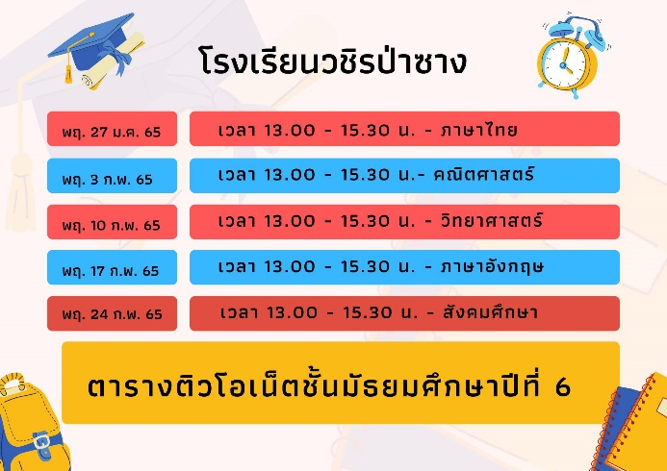
ภาพบรรยากาศการติวโอเน็ต ปีการศึกษา 2564
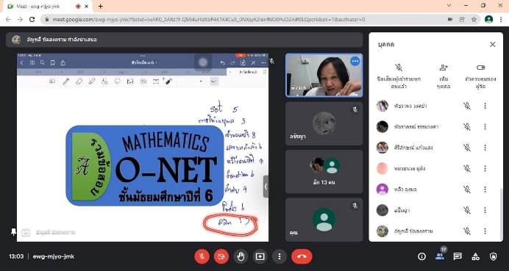
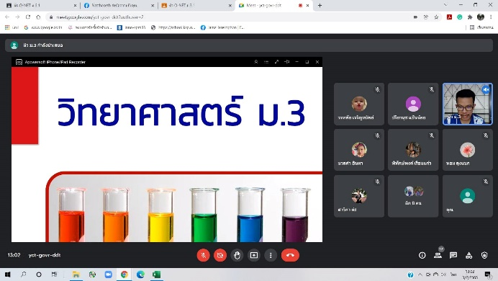
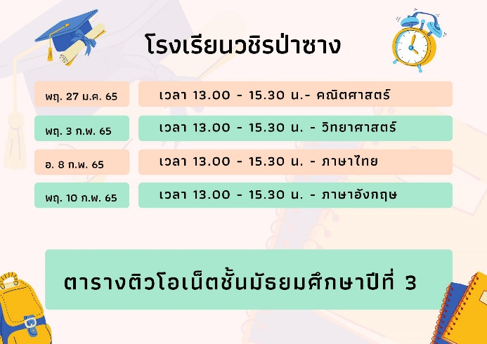

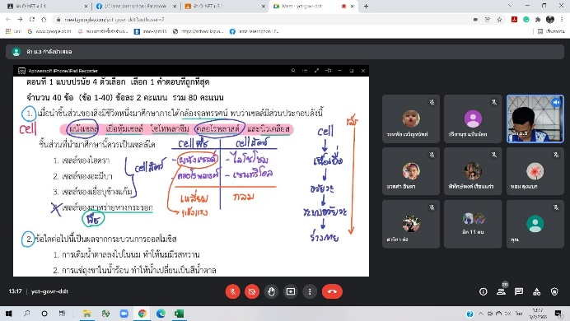

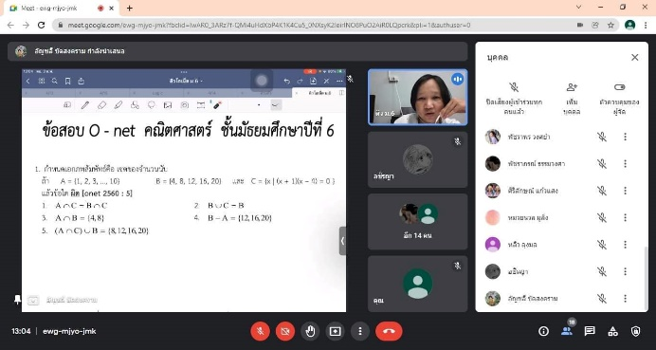

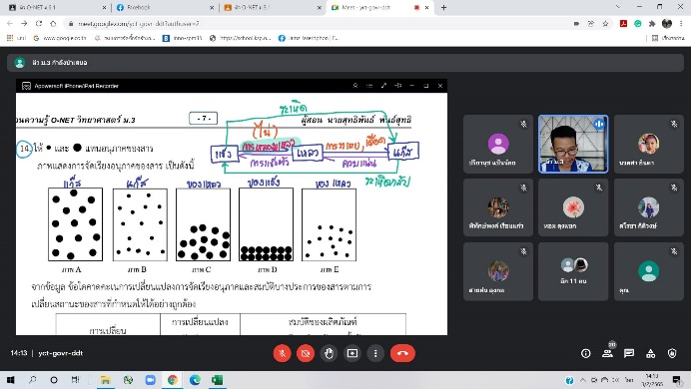
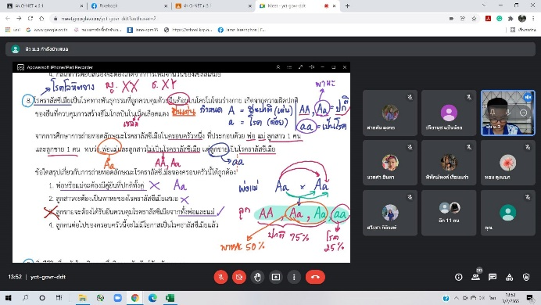

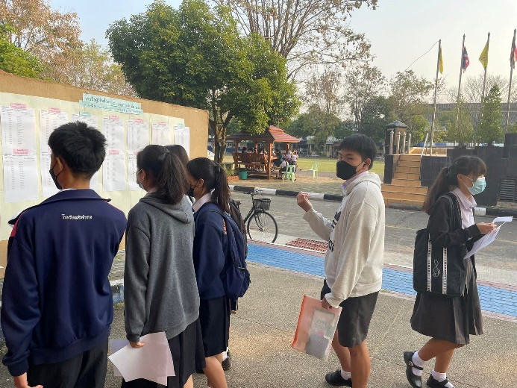
ภาพบรรยากาศการสอบโอเน็ต
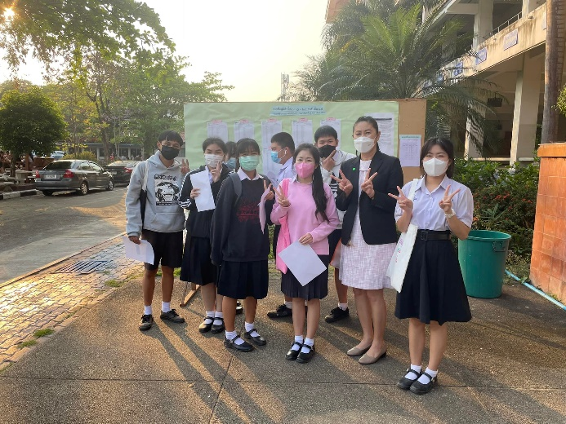
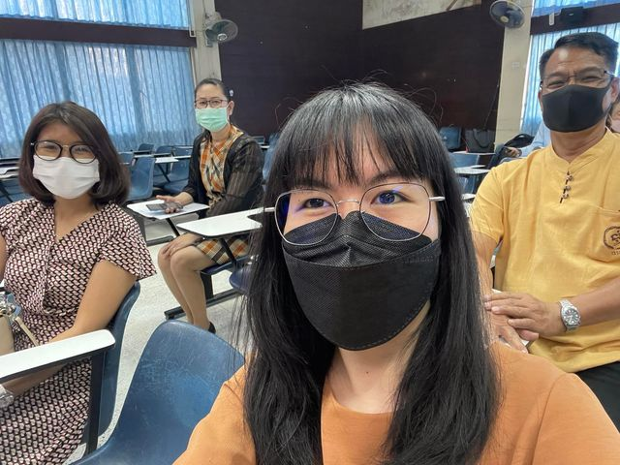
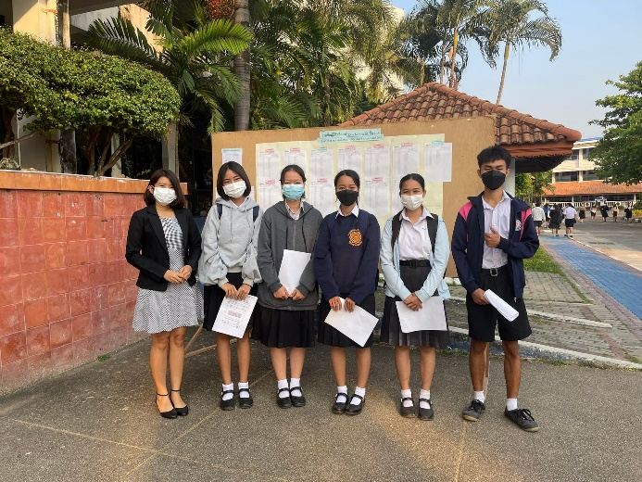
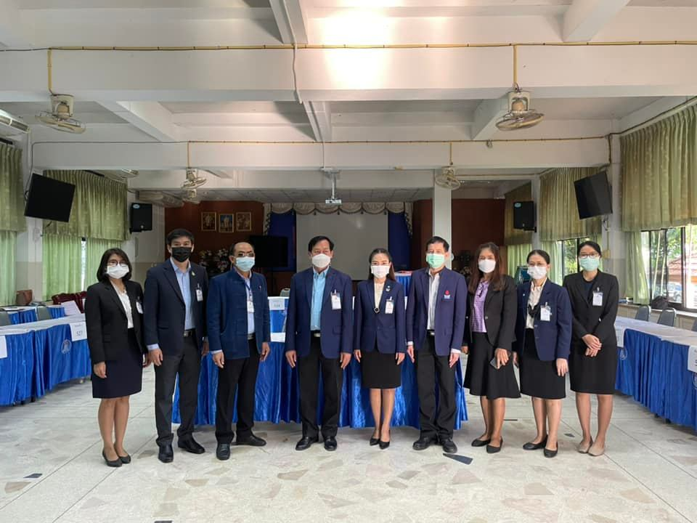

ผลการนำเสนอกิจกรรมการสื่อสารและการนำเสนอ (IS)

แบบรายงานโครงการ
ไตรมาสที่ 1- 2 ปีงบประมาณ 2565 (1 ตุลาคม 2564 – 31 มีนาคม 2565)

1. ชื่อโครงการ พัฒนาชุมนุมนักศึกษาวิชาทหาร (รด.)
ชื่อกิจกรรม 1. ฝึกทบทวนนักศึกษาวิชาทหารชั้นปีที่ 1-3 ในโรงเรียน
2. นักศึกษาจราจร
3. จัดซื้อ จัดหาวัสดุฝึกนักศึกษาวิชาหทาร
4. ฝึกภาคสนามนักศึกษาวิชาทหารประจำศูนย์การฝึกนักศึกษาวิชาทหาร
5. ติวข้อสอบนักศึกษาวิชาทหาร
6. รด.จิตอาสา
7. รับสมัครนักศึกษาวิชาทหารใหม่
8. รายงานตัวนักศึกษาวิชาทหารชั้นปีที่ 2,3
9. จัดห้องศูนย์การฝึกนักศึกษาวิชาทหารภายในโรงเรียน
10. ฝึกหลักสูตรผู้กำกับนักศึกษาวิชาทหาร ฝึกทบทวนผู้กำกับนักศึกษาวิชาทหาร และนักศึกษาบังคับบัญชา
11. ฝึกนักศึกษาวิชาทหารศูนย์การฝึกเคลื่อนที่ แบบ 3
12. นำปลดนักศึกษาวิชาทหารปีที่ 3

ชื่อผู้รับผิดชอบ นายสุรพงษ์ จ๋าก๋าง
นางปุณณัฐฐา กาติ๊บ
ชุมนุมนักศึกษาวิชาทหาร ฝ่ายบริหารงานวิชาการ
1.1 สนองมาตรฐานการศึกษาขั้นพื้นฐาน/สมศ.
มาตรฐานที่ 1 คุณภาพของผู้เรียน
1.2 คุณลักษณะที่พึงประสงค์ของผู้เรียน
ข้อ 1) การมีคุณลักษณะและค่านิยมที่ดีตามที่สถานศึกษากำหนด
ข้อ 3) การยอมรับที่จะอยู่ร่วมกันบนความแตกต่างและหลากหลาย
ข้อ 4) สุขภาวะทางร่างกาย และจิตสังคม
มาตรฐานที่ 2 กระบวนการบริหารและการจัดการ
ข้อ 2.3 ดำเนินงานพัฒนาวิชาการที่เน้นคุณภาพผู้เรียนรอบด้านตามหลักสูตรสถานศึกษาและทุกกลุ่มเป้าหมาย

1.2 สนองกลยุทธ์ของโรงเรียน
1. พัฒนาหลักสูตรและการเรียนรู้ ที่สร้างทักษะวิชาการ ทักษะชีวิต ทักษะวิชาชีพ คุณลักษณะใน
ศตวรรษที่ 21 สู่มาตรฐานสากล
2. พัฒนาคุณภาพผู้เรียนตามมาตรฐานการศึกษาขั้นพื้นฐาน ทักษะชีวิต มีคุณธรรม จริยธรรม มีเป้าหมายชีวิต และมีทักษะวิชาชีพตามศตวรรษที่ 21
3. เสริมสร้างความสามัคคี สร้างคนดีสู่สังคม ตามวิถีประชาธิปไตย
2. วัตถุประสงค์ของโครงการ
2.1 เพื่อส่งเสริมกิจการนักศึกษาวิชาทหารในและนอกสถานศึกษา
2.2 เพื่อเตรียมความพร้อมนักศึกษาวิชาทหารก่อนเข้ารับการฝึกจากศูนย์การฝึกนักศึกษาวิชาทหาร
2.3 เพื่อให้นักศึกษาวิชาทหารได้ฝึกทักษะ และประสบการณ์โดยใช้กระบวนการทางวิชาทหารใน
การทำกิจกรรมร่วมกันเป็นกลุ่ม เป็นหมู่คณะ และมีระเบียบวินัย
3. ระยะเวลาดำเนินโครงการ เดือนพฤศจิกายน 2564 - กันยายน 2565
4. สถานที่ดำเนินโครงการ โรงเรียนวชิรป่าซาง, ศูนย์การฝึกนักศึกษาวิชาทหาร มทบ.33, โรงเรียนธีรกานท์บ้านโฮ่ง
5. ลักษณะโครงการ/งาน/กิจกรรม
/ การฝึกอบรม / การประชุมสัมมนา การศึกษาดูงาน
/ การพัฒนาศักยภาพนักเรียน การพัฒนาการเรียนการสอน
/ อื่น ๆ ส่งเสริม สนับสนุน การศึกษา
6. งบประมาณ ได้รับอนุมัติรวมทั้งหมด 6,500 บาท
ประเภทเงินงบประมาณ | ได้รับอนุมัติ (บาท) | ใช้ไป (บาท) | คงเหลือ (บาท)
เงินอุดหนุนการศึกษา | 6,500 | 2,500 | 4,000
เงินสนับสนุน ฯ | - | - | -
เงินอื่น ๆ | - | - | -
รวม | 6,500 | 2,500 | 4,000
7. ความสำเร็จของการดำเนินงาน
เป้าหมายของโครงการ | ความสำเร็จ  (ร้อยละ/ระดับคุณภาพ) | ผลการดำเนินงาน
เป้าหมายเชิงปริมาณ  1. นักศึกษาวิชาทหารมีความพร้อมในการฝึก ร้อยละ 80  2. นักเรียนที่เป็นนักศึกษาวิชาทหารของโรงเรียนวชิรป่าซางทุกคนได้ทำกิจกรรมนักศึกษาวิชาทหารตามวัตถุประสงค์และเป้าหมายที่ได้กำหนดไว้ | ร้อยละ 80  ร้อยละ 100 | ดำเนินการฝึกนักศึกษาวิชาทหารทั้งภาคทฤษฎี และภาคปฏิบัติ มีการฝึกยิงปืนด้วยกระสุนจริงของนักศึกษาวิชาทหารชั้นปีที่ 1,2 ประจำปีการศึกษา 2564 ณ ศูนย์ฝึกเคลื่อนที่กองพันสัตว์ต่าง อ.แม่ริม จ.เชียงใหม่ ซึ่งการประเมินผลการเรียนจบชั้นปียังอยู่ระหว่างการดำเนินการ
เป้าหมายเชิงคุณภาพ  1. นักศึกษาวิชาทหารทุกคนของโรงเรียน วชิรป่าซางมีความพึงพอใจในการฝึกเตรียมความพร้อม ระดับคุณภาพ ดีมาก  2. นักศึกษาวิชาทหารโรงเรียนวชิรป่าซางทุกคนรู้จักถึงบทบาทและหน้าที่ของตนเอง | ระดับดีมาก  ระดับดีมาก | การประเมินผลการเรียนจบชั้นปียังอยู่ระหว่างการดำเนินการ
สรุประดับความสำเร็จเปรียบเทียบกับเป้าหมาย
สูงกว่าเป้าหมาย
/ เป็นไปตามเป้าหมาย
ต่ำกว่าเป้าหมาย
8. ปัญหาและอุปสรรค
8.1 กิจกรรมของโรงเรียนมีมากทำให้นักเรียนบางส่วนไม่สามารถเข้าร่วมชุมนุมได้
8.2 มีการแพร่ระบาดของไวรัสโคโรน่า (COVID-19) ทำให้เกิดปัญหาในการรวมกลุ่มทำการฝึกนักศึกษาวิชาทหาร
83 ได้รับผลกระทบจากสถานการณ์แพร่ระบาดของไวรัสโคโรน่า (COVID19) ทำให้การดำเนินงานโครงการไม่เป็นไปตามแผนปฏิบัติการประจำปีงบประมาณ
9. ข้อเสนอแนะและแนวทางแก้ไข
9.1 สอนซ่อมเสริมสำหรับนักเรียนที่ติดภารกิจนอกเวลา
9.2 ติดตามสถานการณ์อย่างใกล้ชิด พร้อมรับคำสั่งจากกองบัญชาการนักศึกษาวิชาทหาร
9.3 ใช้มาตรการป้องกันการแพร่ระบาดของไวรัสโคโรน่า (COVID-19) อย่างเข้มงวด ในระหว่างที่ทำกิจกรรมการฝึกนักศึกษาวิชาทหาร
9.4 ศึกษาแนวทาง ข้อปฏิบัติ และปรับกิจกรรมให้สอดคล้องกับข้อแนะนำ ข้อบังคับ ของ สคบ.จังหวัดลำพูน และศูนย์การฝึกนักศึกษาวิชาทหาร มทบ.33 เพื่อให้สามารถดำเนินงานโครงการได้อย่างต่อเนื่อง
10. งานที่จะดำเนินการในไตรมาสต่อไป
ดำเนินการฝึกระเบียบวินัย ทักษะทางการทหาร ให้แก่นักศึกษาวิชาทหาร ตลอดจนฝึกประสบการณ์
โดยใช้กระบวนการทางวิชาทหารในการทำกิจกรรมร่วมกันเป็นกลุ่ม เป็นหมู่คณะ เพื่อให้นักเรียนที่เป็นนักศึกษาวิชาทหารปฏิบัติตามกฎระเบียบ วินัย ฝึกคุณธรรม จริยธรรม เกิดเป็นนิสัยติดตัวที่จะพัฒนาโรงเรียน ชุมชน ตัวเอง ต่อไปในไตรมาสที่ 3-4

นายสุรพงษ์ จ๋าก๋าง
ผู้รายงานโครงการ

แบบรายงานโครงการ
ไตรมาสที่ 1- 2 ปีงบประมาณ 2565 (1 ตุลาคม 2564 – 31 มีนาคม 2565)
1. ชื่องาน พัฒนาประสิทธิภาพการจัดการเรียนรู้ กลุ่มสาระการเรียนรู้ภาษาไทย
ชื่อกิจกรรม 1. กิจกรรมพัฒนาสื่อและนวัตกรรม
2. กิจกรรมจัดบรรยากาศห้องศูนย์ภาษาไทย
3. กิจกรรมวันสุนทรภู่และวันภาษาไทยแห่งชาติ
ผู้รับผิดชอบ 1.นายณัฐเศรษฐ วัจนเศรษฐกุล
2. นายปฐวี แสงยาสมุทร
3.นางกมลวรรณ กาวิชัย
กลุ่มสาระการเรียนรู้/งาน/ฝ่าย กลุ่มสาระการเรียนรู้ภาษาไทย ฝ่ายบริหารงานวิชาการ
1.1 สนองมาตรฐานการศึกษาขั้นพื้นฐาน
1.1.1 มาตรฐานที่ 1 ด้านคุณภาพของผู้เรียน
ข้อที่ 1.1 มีความสามารถในการอ่าน การเขียน การสื่อสาร และการคิดคำนวณ
ข้อที่ 1.5 มีผลสัมฤทธิ์ทางการเรียนตามหลักสูตรสถานศึกษา
1.2 สนองกลยุทธ์ของโรงเรียน
ข้อ 2 พัฒนาคุณภาพผู้เรียนตามมาตรฐานการศึกษาขั้นพื้นฐาน ทักษะชีวิต มีคุณธรรม จริยธรรม มีเป้าหมายชีวิต และมีทักษะวิชาชีพตามศตวรรษที่ 21
2. วัตถุประสงค์ของโครงการ
2.1 เพื่อพัฒนาผลสัมฤทธิ์ทางการเรียนกลุ่มสาระการเรียนรู้ภาษาไทยให้สูงขึ้น
2.2 เพื่อส่งเสริมให้นักเรียนได้แสดงศักยภาพ ทักษะ ความรู้ทางภาษาไทยทั้งในและนอกโรงเรียน
2.3 เพื่อเปิดโอกาสให้นักเรียนได้แสดงออกด้านความคิดสร้างสรรค์ อนุรักษ์วัฒนธรรมไทย และมีส่วนร่วมในการจัดกิจกรรมในวันสุนทรภู่และวันภาษาไทยแห่งชาติ
2.4 เพื่อจัดบรรยากาศในห้องศูนย์ภาษาไทยให้มีสภาพที่เหมาะสม สวยงามและเอื้อต่อการเรียนรู้ มีสื่อนวัตกรรมเทคโนโลยีและผลิตสื่อในการจัดการเรียนการสอนสำหรับนักเรียนอย่างหลากหลาย
3. ระยะเวลาดำเนินโครงการ 1 ต.ค. 2564 – 30 ก.ย. 2565
4. สถานที่ดำเนินโครงการ โรงเรียนวชิรป่าซาง
5. ลักษณะโครงการ/งาน/กิจกรรม
การฝึกอบรม การประชุมสัมมนา การศึกษาดูงาน
การพัฒนาศักยภาพนักเรียน การพัฒนาการเรียนการสอน
6. งบประมาณ ได้รับอนุมัติรวมทั้งหมด 20,000 บาท
ประเภทเงินงบประมาณ | ได้รับอนุมัติ (บาท) | ใช้ไป (บาท) | คงเหลือ (บาท)
เงินอุดหนุนการศึกษา | - | - | -
เงินสนับสนุน ฯ | - | - | -
เงินอื่น ๆ | - | - | 20,000
รวม | - | - | 20,000

7. ความสำเร็จของการดำเนินงาน
เป้าหมายของโครงการ | ความสำเร็จ  (ร้อยละ/ระดับคุณภาพ) | ผลการดำเนินงาน
เป้าหมายเชิงปริมาณ  เป้าหมายเชิงปริมาณ  1. นักเรียนมีผลการเรียนกลุ่มสาระการเรียนรู้ภาษาไทย ระดับดีขึ้นไป  2. นักเรียนระดับชั้น ม.1-ม.6 ได้เข้าร่วมกิจกรรมวันสุนทรภู่และวันภาษาไทยแห่งชาติ | ร้อยละ 50  ร้อยละ 100 | 1. นักเรียน ชั้น ม.3 และ ม.6มีผลการเรียนกลุ่มสาระการเรียนรู้ภาษาไทย ระดับดีขึ้นไปเกินร้อยละ 50
เป้าหมายเชิงคุณภาพ  1. นักเรียนได้แสดงออกถึงความรู้ ความคิด ทักษะ ความสามารถทางด้านภาษาไทยและมีความพึงพอใจในการเข้าร่วมกิจกรรมวันสุนทรภู่ และวันภาษาไทยแห่งชาติ  2. ห้องศูนย์ภาษาไทยให้บริการแก่นักเรียน และมีบรรยากาศที่เอื้อต่อการเรียนรู้ มีสื่อ นวัตกรรมเพื่อใช้ในการจัดการเรียนการสอนได้อย่างมีประสิทธิภาพและสอดคล้องกับมาตรฐานและตัวชี้วัด | ระดับดี | 1.ห้องศูนย์ภาษาไทยมีเครื่องคอมพิวเตอร์โดยสนับสนุนจากงานงบประมาณและแผนให้บริการแก่นักเรียน
สรุประดับความสำเร็จเปรียบเทียบกับเป้าหมาย
สูงกว่าเป้าหมาย
เป็นไปตามเป้าหมาย
ต่ำกว่าเป้าหมาย

8. ปัญหาและอุปสรรค
บานเกล็ดหน้าต่าง และฝ้าเพดานห้องศูนย์ภาษาไทยชำรุด ส่งผลให้อุปกรณ์ สื่อ และเครื่องคอมพิวเตอร์ได้รับผลกระทบจากฝุ่น และนกเข้ามาทำรัง อุปกรณ์สายไฟเชื่อมต่ออุปกรณ์บางจุดชำรุด ส่งผลการใช้งาน และการจัดเรียงหนังสือ อุปกรณ์ และสื่อต่าง ๆ ในห้องเรียน
9. ข้อเสนอแนะและแนวทางแก้ไข
ขอความอนุเคราะห์ฝ่ายอาคารสถานที่ และฝ่ายนโยบายและแผนอนุมัติงบประมาณสนับสนุนซ่อมแซมบานเกล็ดหน้าต่าง และฝ้านเพดานที่ชำรุด
10. งานที่จะดำเนินการในไตรมาสต่อไป
จัดทำสื่อการเรียนรู้ภาษาไทย
จัดบรรยากาศห้องศูนย์ภาษาไทย
จัดเตรียมกิจกรรมงานวันภาษาไทยและวันสุนทรภู่

นายณัฐเศรษฐ วัจนเศรษฐกุล
ผู้รายงานโครงการ

แบบรายงานโครงการ
ไตรมาสที่ 1- 2 ปีงบประมาณ 2565 (1 ตุลาคม 2564 – 31 มีนาคม 2565)

1. ชื่องาน ห้องสมุดมีชีวิต (ห้องสมุด 3 ดี)
ชื่อกิจกรรม 1. เรียนรู้ให้รอบรู้ (การจัดป้ายนิเทศวันสำคัญต่างๆ)
2. สัปดาห์ห้องสมุด
ผู้รับผิดชอบนางกมลวรรณ กาวิชัย
งานห้องสมุด ฝ่ายบริหารงานวิชาการ
สนองมาตรฐานการศึกษาของสถานศึกษา
มาตรฐานที่ 1 คุณภาพของผู้เรียน
1.1 ผลสัมฤทธิ์ทางวิชาการของผู้เรียน
1.1.1 มีความสามารถในการอ่าน การเขียน การสื่อสาร และการคิดคำนวณ
มาตรฐานที่ 3กระบวนการจัดการเรียนการสอนที่เน้นผู้เรียนเป็นสำคัญ
3.1 จัดการเรียนรู้ผ่านกระบวนการคิดและปฏิบัติจริง และสามารถนำไปประยุกต์ใช้ในชีวิตได้
3.2 ใช้สื่อ เทคโนโลยีสารสนเทศและแหล่งเรียนรู้ที่เอื้อต่อการเรียนรู้
3.4 ตรวจสอบและประเมินผู้เรียนอย่างเป็นระบบและนำผลมาพัฒนาผู้เรียน
  - มีการแลกเปลี่ยนเรียนรู้และให้ข้อมูลสะท้อนกลับเพื่อพัฒนาและปรับปรุงการจัดการ
เรียนรู้
สนองกลยุทธ์ของสำนักงานเขตพื้นที่การศึกษามัธยมศึกษาลำปาง ลำพูน
กลยุทธ์ที่ 4 การสร้างโอกาส ความเสมอภาค และความเท่าเทียม การเข้าถึงบริการทางการศึกษา
สนองกลยุทธ์ของโรงเรียน
ข้อ 1. พัฒนาหลักสูตรและการเรียนรู้ ที่สร้างทักษะวิชาการ ทักษะชีวิต ทักษะวิชาชีพ คุณลักษณะในศตวรรษที่ 21 สู่มาตรฐานสากล โดยน้อมนำศาสตร์พระราชาสู่การปฏิบัติ
ข้อ 2. พัฒนาคุณภาพผู้เรียนตามมาตรฐานการศึกษาขั้นพื้นฐาน ทักษะชีวิต มีคุณธรรม จริยธรรม
มีเป้าหมายชีวิต และมีทักษะวิชาชีพตามศตวรรษที่ 21
2. วัตถุประสงค์
2.1 เพื่อให้ผู้เรียนมีนิสัยรักการอ่านรักการเขียน และการค้นคว้า
2.2 เพื่อให้ผู้เรียนสนใจแสวงหาความรู้จากแหล่งต่าง ๆ รอบตัว ใช้ห้องสมุดเป็นแหล่งเรียนรู้
2.3 เพื่อให้ผู้เรียนรู้จักใช้เทคโนโลยี สื่ออิเล็กทรอนิกส์ ที่ทันสมัย ทันต่อเหตุการณ์ปัจจุบัน
2.4 เพื่อพัฒนาห้องสมุดโรงเรียน ให้เป็นแหล่งวิทยากรที่มีคุณภาพ สามารถรองรับในการจัด
กิจกรรมการเรียนการสอนในทุกระดับชั้น
3. ระยะเวลาดำเนินงาน วันที่ 1 ตุลาคม 2564 – 30 กันยายน 2565
4. สถานที่ดำเนินโครงการ โรงเรียนวชิรป่าซาง
5. ลักษณะโครงการ/งาน/กิจกรรม
การฝึกอบรม การประชุมสัมมนา การศึกษาดูงาน
การพัฒนาศักยภาพนักเรียน การพัฒนาการเรียนการสอน
อื่น ๆ ส่งเสริม สนับสนุน การศึกษา
6. งบประมาณ ได้รับอนุมัติรวมทั้งหมด......... 6,000...........บาท
ประเภทเงินงบประมาณ | ได้รับอนุมัติ (บาท) | ใช้ไป (บาท) | คงเหลือ (บาท)
เงินอุดหนุนการศึกษา | 6,000 | 0 | 6,000
เงินสนับสนุน ฯ | - | - | -
เงินอื่น ๆ | - | - | -
รวม | 6,000 | 0 | 6,000
7. ผลการดำเนินงาน (ตอบตามวัตถุประสงค์/เป้าหมาย/ความสำเร็จ เชื่อมโยงกับมาตรฐาน/กลยุทธ์)
เป้าหมายของโครงการ | ความสำเร็จ  (ร้อยละ/ระดับคุณภาพ) | ผลการดำเนินงาน
เชิงปริมาณ  1.นักเรียนโรงเรียนวชิรป่าซางร้อยละ 90 เข้าใช้บริการห้องสมุด  2. เป็นแหล่งค้นคว้าและใช้เป็นสื่อการเรียนการสอนของทุกกลุ่มสาระการเรียนรู้ | นักเรียนโรงเรียนวชิรป่าซางร้อยละ 80 เข้าใช้บริการห้องสมุด
เชิงคุณภาพ  1. นักเรียนมีนิสัยใฝ่รู้ ใฝ่เรียนและมีทักษะการแสวงหาความรู้ด้วยตนเอง  2. นักเรียนและผู้ใช้บริการมีความพึงพอใจในการใช้ห้องสมุด | นักเรียนมีนิสัยใฝ่รู้ ใฝ่เรียนและมีทักษะการแสวงหาความรู้ด้วยตนเองระดับดี
สรุประดับความสำเร็จเปรียบเทียบกับเป้าหมาย
สูงกว่าเป้าหมาย
เป็นไปตามเป้าหมาย
ต่ำกว่าเป้าหมาย
8. ปัญหาและอุปสรรค/ข้อค้นพบจากการดำเนินงานตามโครงการ (จุดแข็ง/จุดอ่อน/โอกาส/อุปสรรค)
-
9. ข้อเสนอแนะและแนวทางแก้ไข
-
10. แนวทางการดำเนินการเพื่อการพัฒนาหรือต่อยอดโครงการ
-

นางกมลวรรณ กาวิชัย
ผู้รายงาน

แบบรายงานโครงการ
ไตรมาสที่ 1- 2 ปีงบประมาณ 2565 (1 ตุลาคม 2564 – 31 มีนาคม 2565)
1. ชื่องาน/โครงการ สานพลังแนะแนวการศึกษา
ชื่อกิจกรรม 1. คาราวานวิชาการ เคาะประตูบ้านแนะแนวนักเรียน ป.6 และ ม.3
2. แนะแนวการศึกษาต่อนักเรียน ม.6
3. ปัจฉิมนิเทศและเชิดชูเกียรตินักเรียนชั้น ม.3 และ ม.6
4. งานกองทุนกู้ยืมเงินเพื่อการศึกษา
5. พัฒนาระบบงานแนะแนว
6. ช่วยเหลือนักเรียนยากจน ม.1-ม.3 (กสศ.)
ผู้รับผิดชอบ 1. นางสาวจุฑามาศ นารินคำ
2. นายณัฐเศรษฐ วัจนเศรษฐกุล
3. ว่าที่ร้อยตรีหญิงปุณณัฐา กาติ๊บ
4. นางอำพร นันทะชัย
กลุ่มสาระการเรียนรู้/งาน/ฝ่าย ฝ่ายบริหารงานวิชาการ
1.1 สนองมาตรฐานการศึกษาขั้นพื้นฐาน/สมศ.
มาตรฐานที่ 1 ด้านผู้เรียน
1.2 คุณลักษณะที่พึงประสงค์ของผู้เรียน
1.2.1 การมีคุณลักษณะและค่านิยมที่ดีตามที่สถานศึกษากำหนด
1.2 สนองกลยุทธ์ของสำนักงานเขตพื้นที่การศึกษามัธยมศึกษาลำปาง ลำพูน

กลยุทธ์ที่ 1 จัดการศึกษาเพื่อความมั่นคงของมนุษย์และของชาติ
กลยุทธ์ที่ 2 จัดการศึกษาเพื่อเพิ่มความสามารถในการแข่งขันของประเทศ
กลยุทธ์ที่ 3 พัฒนาและเสริมสร้างศักยภาพทรัพยากรมนุษย์

1.3 สนองกลยุทธ์ของโรงเรียน
ข้อ 1 พัฒนาหลักสูตรและการเรียนรู้ ที่สร้างทักษะวิชาการ ทักษะชีวิต ทักษะวิชาชีพ คุณลักษณะในศตวรรษที่ 21 สู่มาตรฐานสากล
ข้อ 2 พัฒนาคุณภาพผู้เรียนตามมาตรฐานการศึกษาขั้นพื้นฐาน ทักษะชีวิต มีคุณธรรม จริยธรรม มีเป้าหมายชีวิต และมีทักษะวิชาชีพตามศตวรรษที่ 21
ข้อ 6 ส่งเสริมประสิทธิภาพการบริหารจัดการศึกษาให้มีคุณภาพและมีมาตรฐาน
ข้อ 7 สร้างภาคีเครือข่ายการพัฒนาการจัดการศึกษาโดยใช้หลักบริหารจัดการแบบบูรณาการ
และส่งเสริมให้ทุกภาคส่วนมีส่วนร่วมในการจัดการศึกษา
3. ระยะเวลาดำเนินโครงการ ตลอดปีงบประมาณ 2565
4. สถานที่ดำเนินโครงการ โรงเรียนวชิรป่าซาง องค์กร สถาบัน และเครือข่ายแนะแนวการศึกษา
5. ลักษณะโครงการ/งาน/กิจกรรม
การฝึกอบรม การประชุมสัมมนา การศึกษาดูงาน
การพัฒนาศักยภาพนักเรียน การพัฒนาการเรียนการสอน
อื่น ๆ ส่งเสริม สนับสนุน การศึกษา
6. งบประมาณ ได้รับอนุมัติรวมทั้งหมด 15,000 บาท
ประเภทเงินงบประมาณ | ได้รับอนุมัติ (บาท) | ใช้ไป (บาท) | คงเหลือ (บาท)
เงินอุดหนุนการศึกษา | - | - | -
เงินสนับสนุน ฯ | - | - | -
เงินอื่น ๆ | - | - | -
รวม | 15,000 | 10,000 | 5,000
7. ความสำเร็จของการดำเนินงาน
เป้าหมายของโครงการ | ความสำเร็จ  (ร้อยละ/ระดับคุณภาพ) | ผลการดำเนินงาน
1. เป้าหมายเชิงปริมาณ  1.1 นักเรียนชั้น ป.6 และ ม.3 โรงเรียนในเขตพื้นที่บริการ จำนวน 10 โรงเรียนได้รับการแนะแนว และประชาสัมพันธ์การศึกษาต่อโรงเรียนวชิรป่าซาง | นักเรียนในโรงเรียนเขตพื้นที่บริการ ร้อยละ 100 | - การสำรวจ  - การสัมภาษณ์  - การประเมินความพึงพอใจ
1.2 นักเรียนชั้น ม.6ได้รับการแนะแนวการศึกษาต่อและแนะแนวอาชีพ | นักเรียนชั้น ม.6 ร้อยละ 100 | การติดตามผลการศึกษาต่อ/ การประกอบอาชีพ
1.3 นักเรียนชั้น ม.3 และ ม.6 ได้เข้าร่วมกิจกรรมปัจฉิมนิเทศ | นักเรียนชั้น ม.3 และ ม.6 ร้อยละ 100 | การประเมินความพึงพอใจผลการดำเนินกิจกรรม
1.4 นักเรียนชั้น ม.4-ม.6 ได้รับการบริการกู้ยืมเงินเพื่อการศึกษา | นักเรียนชั้น ม.4-ม.6 ที่ต้องการกู้ยืม ร้อยละ 100 | การประเมินความพึงพอใจ
1.5 มีบรรยากาศและอุปกรณ์ที่เอื้อต่อการบริหารงานแนะแนว | งานแนะแนวมีระบบและมีการพัฒนา ร้อยละ 80 | การประเมินความพึงพอใจ
1.6 นักเรียนชั้น ม.1-ม.3 สถานะยากจนพิเศษ ได้รับการดูแลและช่วยเหลือจากโรงเรียน | นักเรียนชั้น ม.1-3  ที่มีสถานะยากจนพิเศษ ร้อยละ 80 | การประเมินความพึงพอใจผลการดำเนินการให้ความช่วยเหลือจากทางโรงเรียน
2. เป้าหมายเชิงคุณภาพ  2.1 นักเรียนชั้น ป.6 และ ม.3 โรงเรียนในเขตพื้นที่บริการ มีความพึงพอใจในการรับการแนะแนวและประชาสัมพันธ์การศึกษาต่อโรงเรียนวชิรป่าซาง | ระดับดี | การประเมินความพึงพอใจ
2.2 นักเรียนชั้น ม.6 มีความเข้าใจในระบบการรับเข้าศึกษาต่อในระดับ อุดมศึกษาและมีความพร้อมในการประกอบอาชีพ | ระดับดี | การสำรวจ
2.3 นักเรียนชั้น ม.3 และ ม.6 มีความพึงพอใจในการเข้าร่วมกิจกรรมปัจฉิมนิเทศ | ระดับดี | การประเมินความ  พึงพอใจ
2.4 นักเรียนชั้น ม.4-ม.6 มีความพึงพอใจในการบริการกู้ยืมเงินเพื่อการศึกษา | ระดับดี | การประเมินความ  พึงพอใจ
2.5 งานแนะแนวพัฒนาอย่างเป็นระบบและมีประสิทธิภาพ | ระดับดี | การนิเทศกำกับติดตาม
2.6 นักเรียนชั้น ม.1-ม.3 มีความพึงพอใจกระบวนการดูแลและช่วยเหลือนักเรียน | ระดับดี | การประเมินความ  พึงพอใจ
สรุประดับความสำเร็จเปรียบเทียบกับเป้าหมาย
สูงกว่าเป้าหมาย
เป็นไปตามเป้าหมาย
ต่ำกว่าเป้าหมาย
8. ปัญหาและอุปสรรค
ปัญหาที่พบเจอจากการดำเนินโครงการ ในด้านของวัสดุในการอำนวยความสะดวกให้กับนักเรียนในการพิมพ์เอกสารในกิจกรรมงานกองทุนกู้ยืมเงินเพื่อการศึกษา และ กิจกรรมช่วยเหลือนักเรียนยากจน (กศส.) ที่มีจำนวนไม่เพียงพอต่อการดำเนินโครงการ
9. ข้อเสนอแนะและแนวทางแก้ไข
แนวทางการแก้ไขปัญหาที่พบในการดำเนินโครงการ มีความจำเป็นต้องการงบสนับสนุนเพิ่มเติมในการจัดซื้อวัสดุในกิจกรรมงานกองทุนกู้ยืมเงินเพื่อการศึกษา และ กิจกรรมช่วยเหลือนักเรียนยากจน (กศส.) เพื่ออำนวยความสะดวกในการดำเนินโครงการให้กับนักเรียน

10. งานที่จะดำเนินการในไตรมาสต่อไป
งานที่จะดำเนินการต่อหลังจากการดำเนินโครงการในกิจกรรมแนะแนวการศึกษาต่อนักเรียน
กิจกรรมงานกองทุนกู้ยืมเงินเพื่อการศึกษา และกิจกรรมช่วยเหลือนักเรียนยากจน ในส่วนของการดำเนินการเก็บเอกสาร การประชาสัมพันธ์ข่าวสารของกิจกรรมให้กับนักเรียนเป็นระยะ

นางสาวจุฑามาศ นารินคำ
ผู้รายงานโครงการ

รูปภาพกิจกรรม

1. คาราวานวิชาการ เคาะประตูบ้านแนะแนวนักเรียน ป.6 และ ม.3

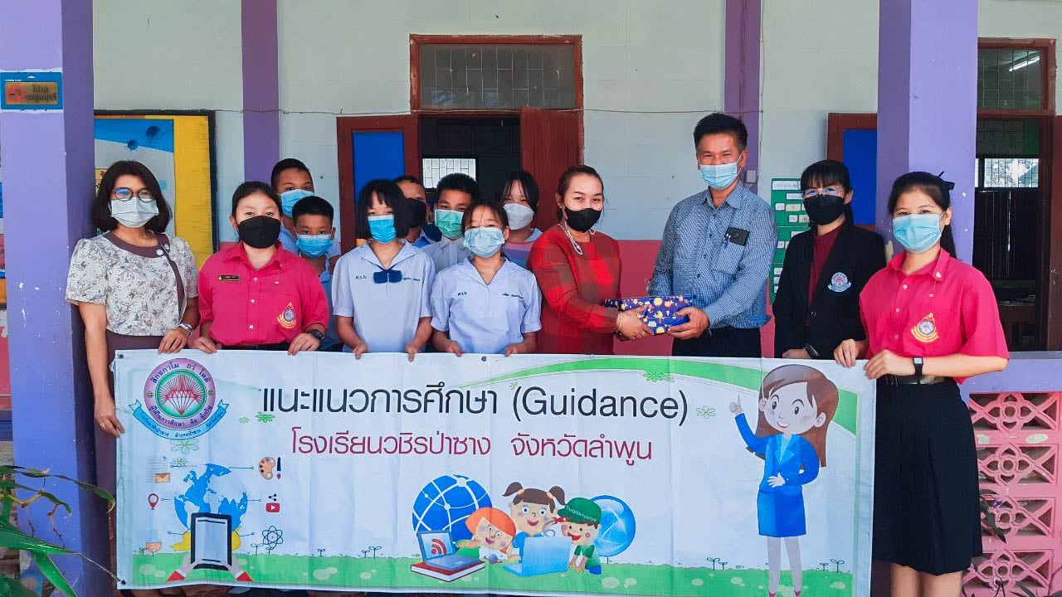
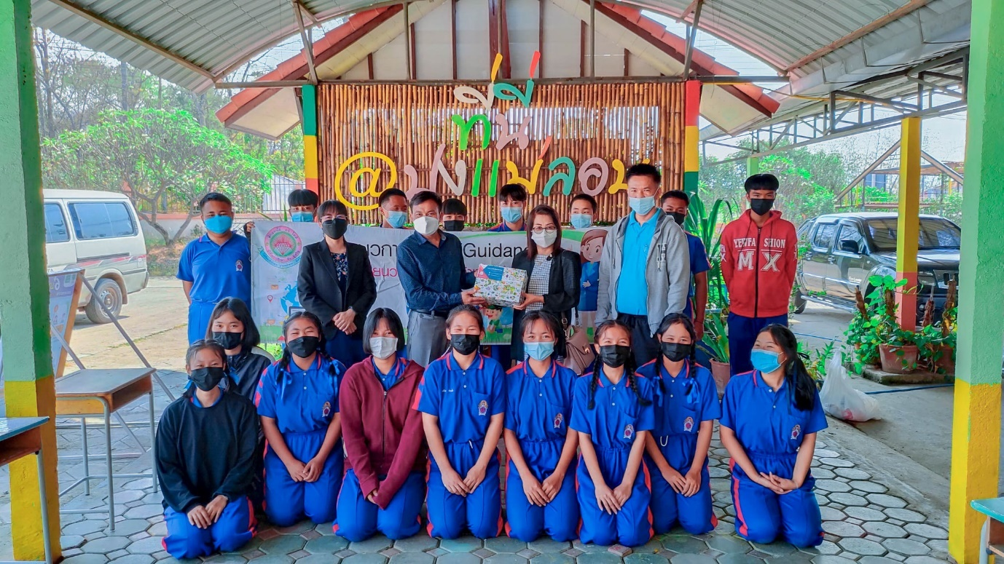
2. แนะแนวการศึกษาต่อนักเรียน ม.6
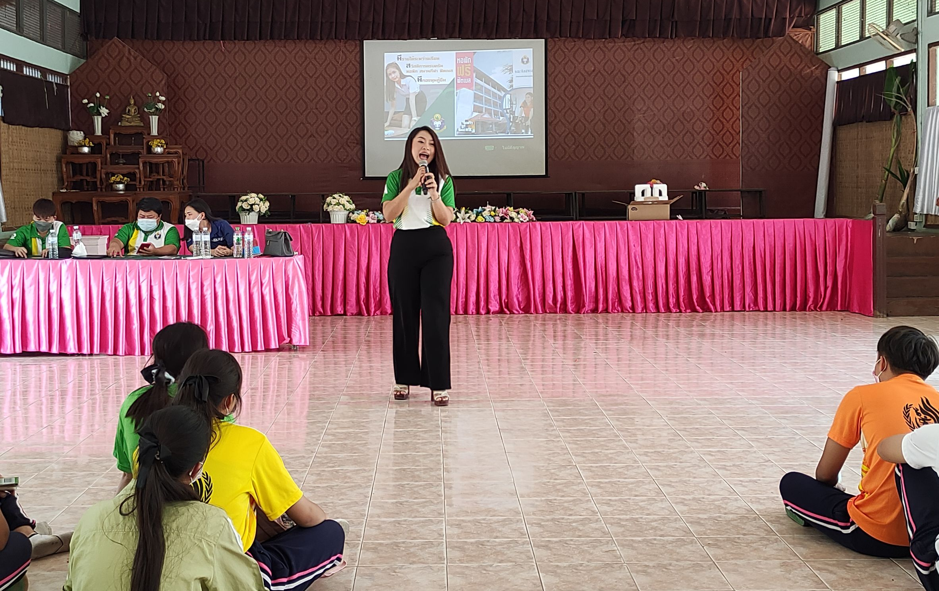
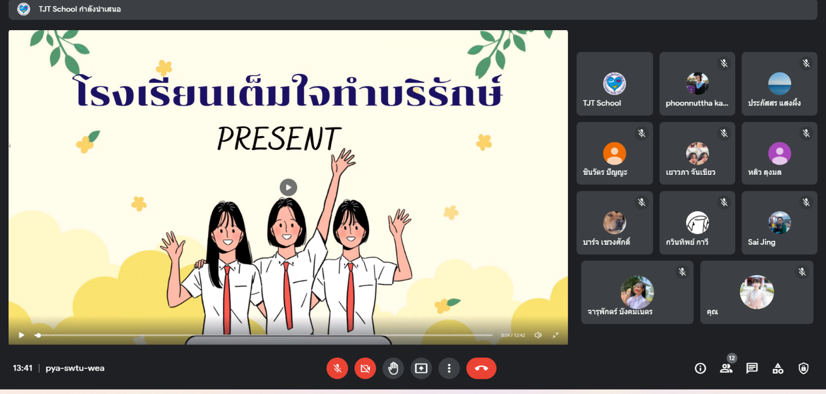
3. ปัจฉิมนิเทศและเชิดชูเกียรตินักเรียนชั้น ม.3 และ ม.6

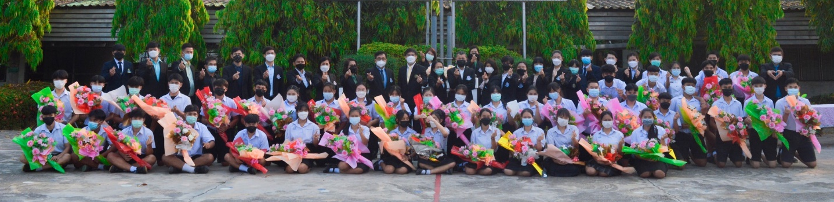
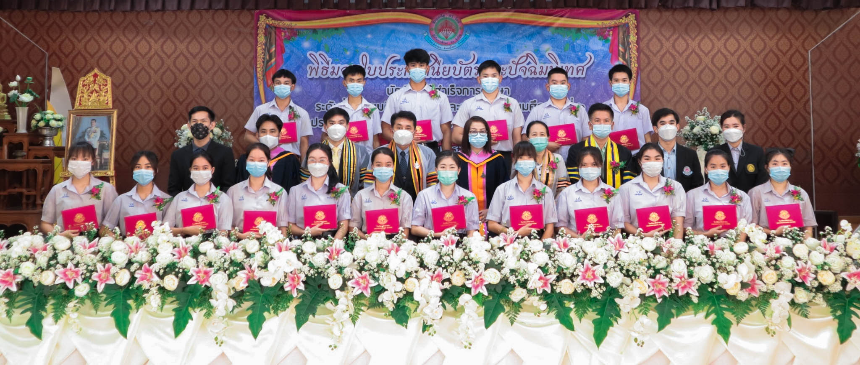
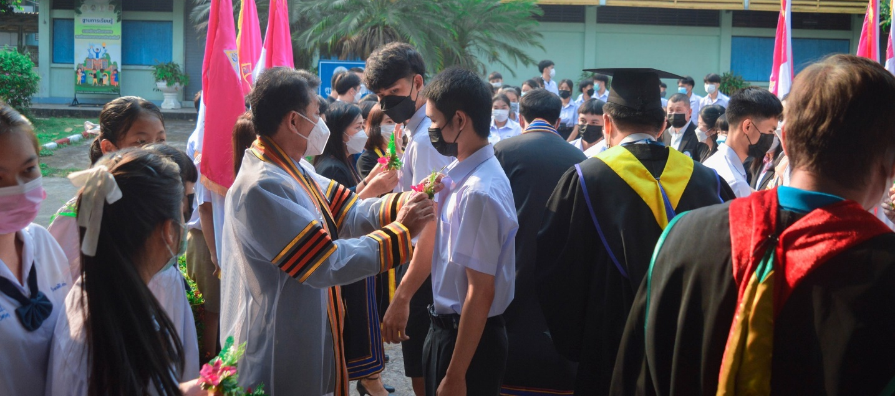
4. งานกองทุนกู้ยืมเงินเพื่อการศึกษา
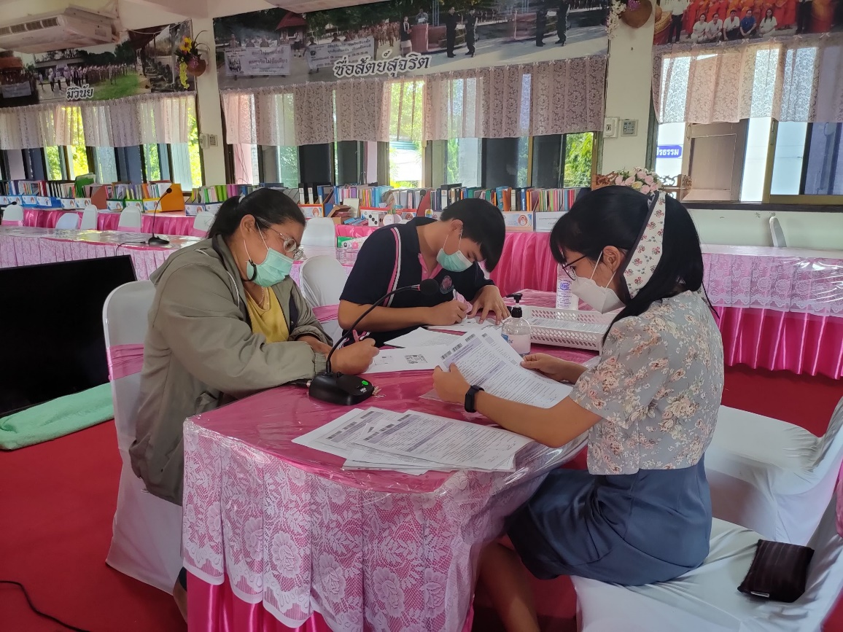
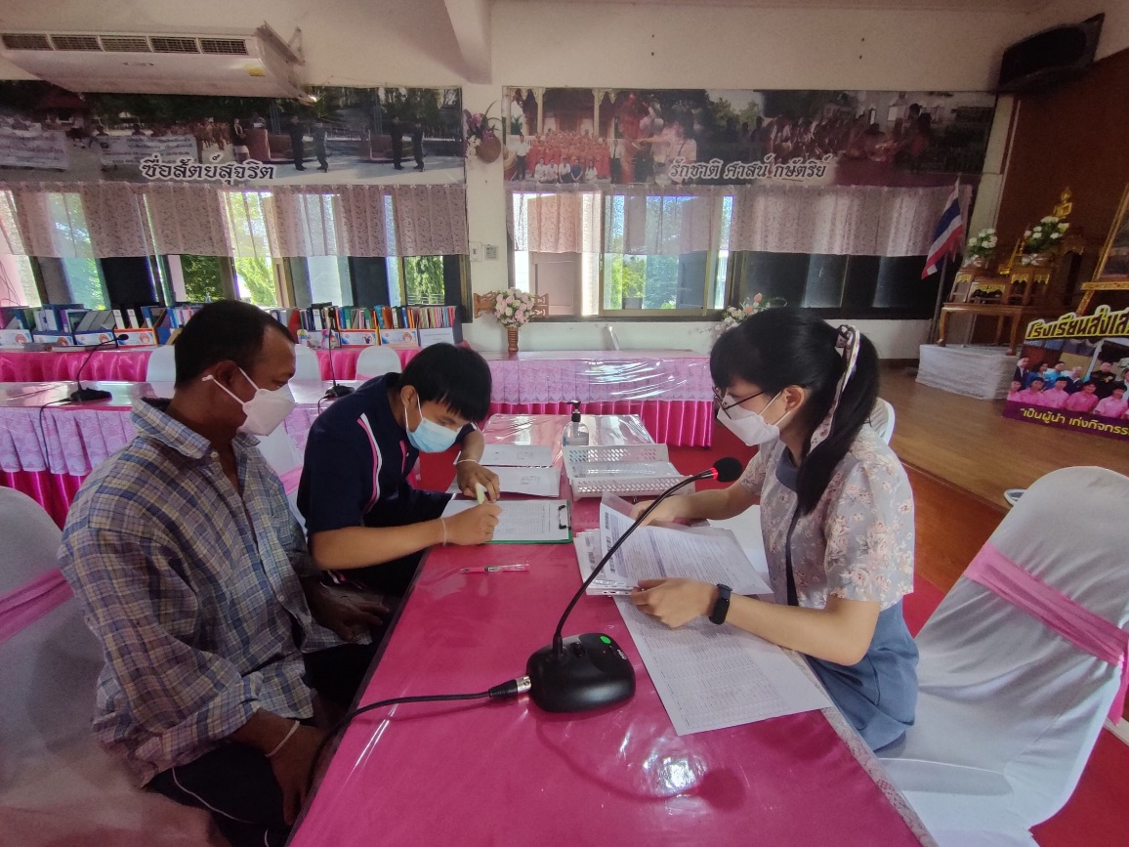
5. พัฒนาระบบงานแนะแนว
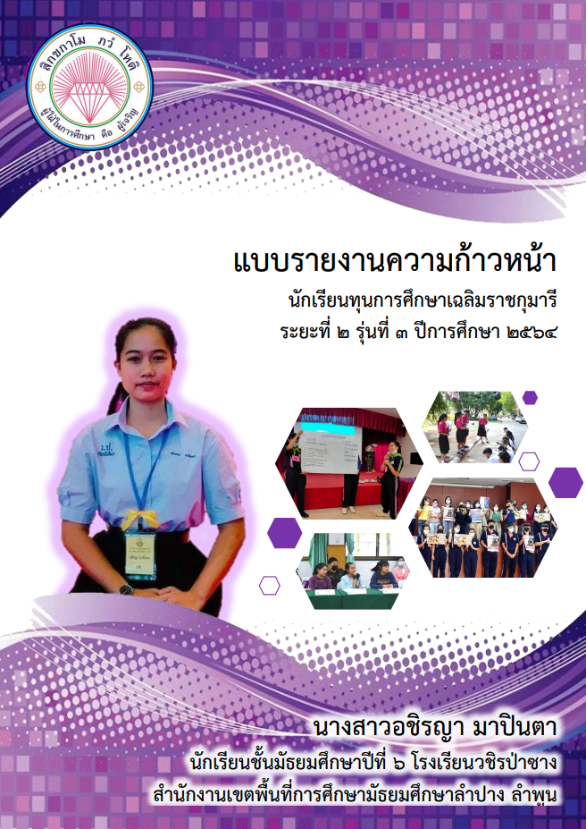

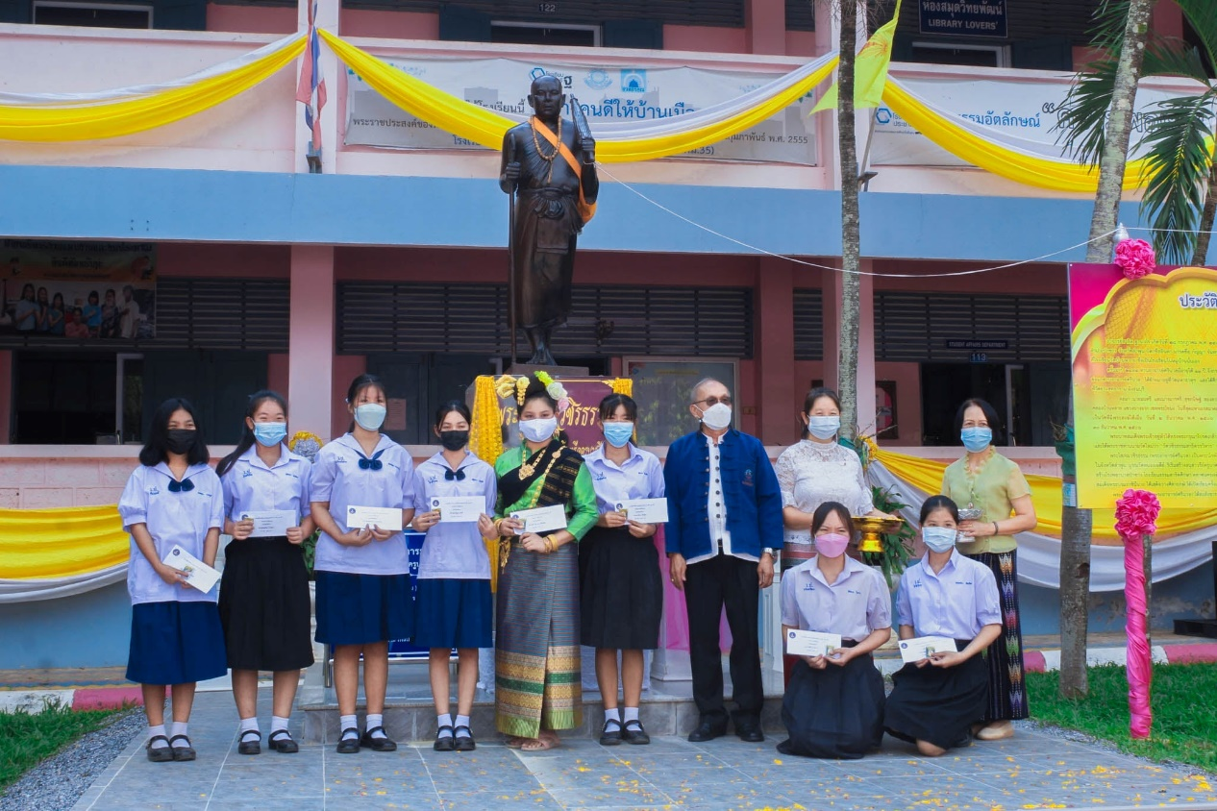
6. ช่วยเหลือนักเรียนยากจน ม.1-ม.3 (กสศ.)
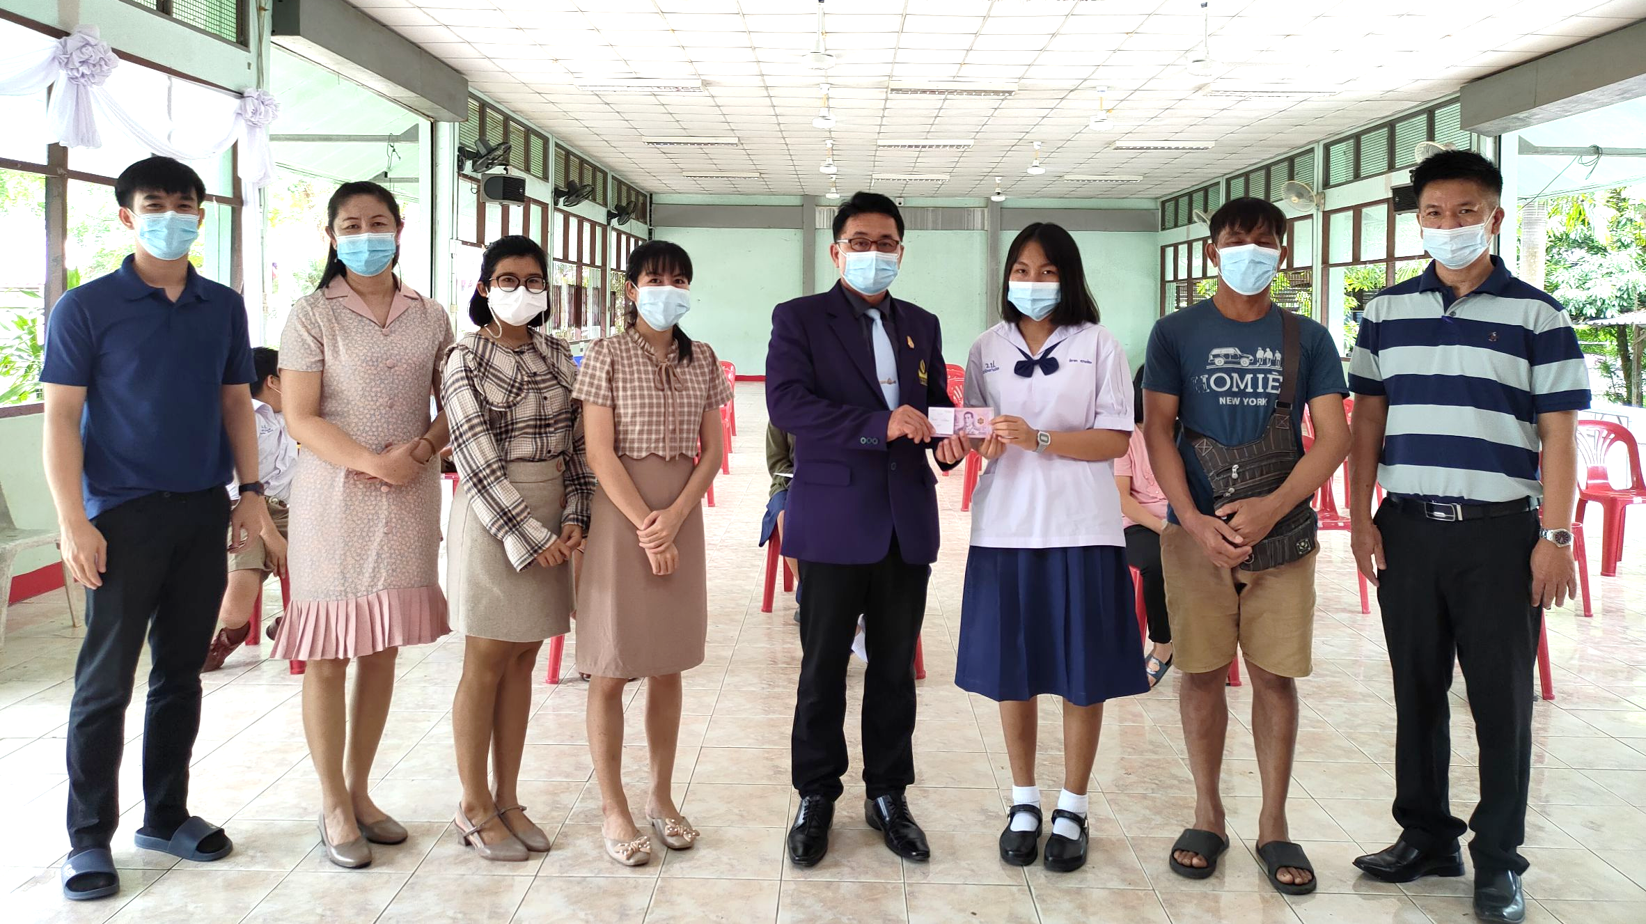

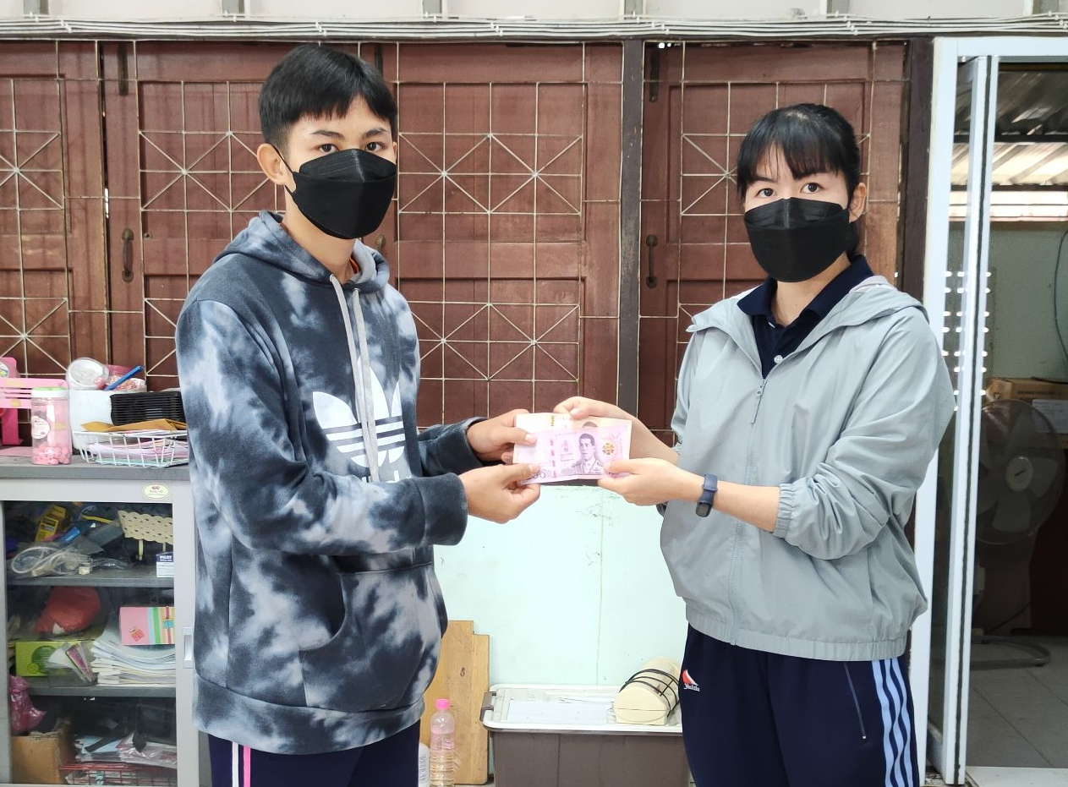

รายงานโครงการฝ่ายบริหารงานทั่วไป

ที่ | รหัสโครงการ | รายการ | งบประมาณ
ที่ | รหัสโครงการ | รายการ | อุดหนุน ฯ | สนับสนุน ฯ | งบอื่น ๆ
1. | บท1 | งานภูมิทัศน์และสิ่งแวดล้อมในโรงเรียน | 74,000 | - | -
2. | บท2 | งานอาคารสถานที่ | 127,000 | - | -
3. | บท3 | งานยานพาหนะ | 50,000 | - | 35,000
4. | บท4 | งานโภชนาการ | 2,000 | - | -
5. | บท5 | งานหอพักนักเรียน | 3,000 | - | -
6. | บท6 | งานบำรุงรักษา ซ่อมแซม และพัฒนา ระบบน้ำของโรงเรียน | 30,000 | - | -
7. | บท7 | งานธุรการฝ่ายบริหารทั่วไป | 5,500 | - | -
8. | บท8 | โครงการโรงเรียนส่งเสริมสุขภาพ | 25,000 | - | -
9. | บท9 | โครงการส่งเสริมประสิทธิภาพระบบเสียงงานโสตทัศนูปกรณ์ | 5,000 | - | 40,000
10. | บท10 | โครงการพัฒนาบริเวณต้นไม้ของสมเด็จพระสังฆราช | 10,000 | - | -
11. | บท11 | โครงการส่งเสริมการเรียนรู้ตามหลักปรัชญาของเศรษฐกิจพอเพียง | 3,000 | - | 2,000
12. | บท12 | โครงการสร้างรางระบายน้ำแบบมีฝาปิด | - | - | 353,600
 |  | รวมทั้งหมด | 334,500 | 0 | 430,600

แบบรายงานโครงการ
ไตรมาสที่ 1- 2 ปีงบประมาณ 2565 (1 ตุลาคม 2564 – 31 มีนาคม 2565)
1. ชื่องาน ภูมิทัศน์และสิ่งแวดล้อมในโรงเรียน
ชื่อกิจกรรม 1รักษาความสะอาดภายในโรงเรียน
2.พัฒนาภูมิทัศน์และสิ่งแวดล้อมในโรงเรียน
3.ซ่อมบำรุง และจัดหาเครื่องมือและวัสดุ-อุปกรณ์ในการพัฒนาภูมิทัศน์และสิ่งแวดล้อม
4.การกำจัดสิ่งปฏิกูลห้องสุขาของโรงเรียน
5.จัดหาต้นไม้ดอก-ไม้ประดับ และวัสดุ-อุปกรณ์ เพื่อใช้ประดับตกแต่งในงานสำคัญ
6.ปลูกกล้วยไม้ในโอกาสสำคัญของบุคลากร
7.ปรับปรุงเรือนเพาะชำ (โรงเห็ด)
ผู้รับผิดชอบ นายคงวิทย์ เขื่อนควบ
ฝ่าย บริหารงานทั่วไป
1.1 สนองมาตรฐานการศึกษาขั้นพื้นฐาน มาตรฐานที่ 2 ด้าน กระบวนการบริหารและการจัดการ
ข้อ 2.5 จัดสภาพแวดล้อมทางกายภาพและสังคมที่เอื้อต่อการจัดการเรียนรู้อย่างมีคุณภาพ
1.2 สนองกลยุทธ์ของโรงเรียน
ข้อ 6. ส่งเสริมประสิทธิภาพการบริหารจัดการศึกษาให้มีคุณภาพและมีมาตรฐาน
2. วัตถุประสงค์ของโครงการ
2.1 เพื่อส่งเสริมการรักษาความสะอาดทั้งในอาคารและเขตพื้นที่ของโรงเรียน
2.2 เพื่อจัดสภาพภูมิทัศน์และสภาพแวดล้อมให้มีความสวยงามเป็นแหล่งเรียนรู้ของนักเรียน
2.3 เพื่อปลูกกล้วยไม้และเนื่องในโอกาสสำคัญของบุคลากรในโรงเรียน
2.4 เพื่อกำจัดสิ่งปฏิกูลห้องสุขาของโรงเรียน
3. ระยะเวลาดำเนินโครงการ 1 ตุลาคม 2564 – 30 กันยายน 2565
4. สถานที่ดำเนินโครงการ โรงเรียนวชิรป่าซาง
5. ลักษณะโครงการ/งาน/กิจกรรม
การฝึกอบรม การประชุมสัมมนา การศึกษาดูงาน
การพัฒนาศักยภาพนักเรียน การพัฒนาการเรียนการสอน
อื่น ๆ ส่งเสริม สนับสนุน การศึกษา
6. งบประมาณ ได้รับอนุมัติรวมทั้งหมด 74,000 บาท
ประเภทเงินงบประมาณ | ได้รับอนุมัติ (บาท) | ใช้ไป (บาท) | คงเหลือ (บาท)
เงินอุดหนุนการศึกษา | 74,000 | 22,142.5 | 51,857.5
เงินสนับสนุน ฯ | - | - | -
เงินอื่น ๆ | - | - | -
รวม | 74,000 | 22,142.5 | 51,857.5

7. ความสำเร็จของการดำเนินงาน
เป้าหมายของโครงการ | ความสำเร็จ  (ร้อยละ/ระดับคุณภาพ) | ผลการดำเนินงาน
เชิงปริมาณ  1.อาคารเรียน อาคารประกอบและห้องสุขา มีความสะอาด  2.สภาพภูมิทัศน์และสภาพแวดล้อมมีความสวยงามเป็นแหล่งเรียนรู้ของนักเรียน | ร้อยละ 80 ขึ้นไป  ร้อยละ 80 ขึ้นไป | อยู่ระหว่างดำเนินการ  อยู่ระหว่างดำเนินการ
เชิงคุณภาพ  1.อาคารเรียน อาคารประกอบและห้องสุขา มีความสะอาด พร้อมให้บริการ  2.สภาพภูมิทัศน์และสภาพแวดล้อมมีความสวยงาม พร้อมเป็นแหล่งเรียนรู้ของนักเรียน | ดีมาก  ดีมาก | อยู่ระหว่างดำเนินการ  อยู่ระหว่างดำเนินการ
สรุประดับความสำเร็จเปรียบเทียบกับเป้าหมาย
สูงกว่าเป้าหมาย
เป็นไปตามเป้าหมาย
ต่ำกว่าเป้าหมาย
8. ปัญหาและอุปสรรค -
9. ข้อเสนอแนะและแนวทางแก้ไข -
10.งานที่จะดำเนินการในไตรมาสต่อไป - ดำเนินการในส่วนกิจกรรมที่ยังค้าง

นายคงวิทย์ เขื่อนควบ
ผู้รายงานโครงการ

แบบรายงานโครงการ
ไตรมาสที่ 1- 2 ปีงบประมาณ 2565 (1 ตุลาคม 2564 – 31 มีนาคม 2565)
1. ชื่องาน งานอาคารสถานที่
ชื่อกิจกรรม 1. ปรังปรุง ซ่อมแซม อาคารเรียน อาคารประกอบและอาคารสำนักงาน
2. ปรังปรุง ซ่อมแซมและจัดหาวัสดุ-ครุภัณฑ์อาคารสถานที่
3. ปรังปรุง ซ่อมแซมสาธารณูปโภค
4. จัดหาธงชาติ หรือธงสัญลักษณ์อื่นๆ และวัสดุ-อุปกรณ์ สำหรับตกแต่งในพิธีหรือวันสำคัญต่าง
5. โรงเรียนปลอดภัย
ชื่อผู้รับผิดชอบ นายชนินทร์ หลงสมบูรณ์
ฝ่ายบริหารงานทั่วไป
1.1 สนองมาตรฐานการศึกษาขั้นพื้นฐาน มาตรฐานที่2 ด้านกระบวนการบริหารและการจัดการ
ข้อ 2.5 จัดสภาพแวดล้อมทางกายภาพและสังคมที่เอื้อต่อการจัดการเรียนรู้อย่างมีคุณภาพ
1.2 สนองกลยุทธ์ของโรงเรียน
ข้อ 6 ส่งเสริมประสิทธิภาพการบริหารจัดการศึกษาให้มีคุณภาพและมีมาตรฐาน
2. วัตถุประสงค์ของโครงการ
2.1 เพื่อปรับปรุง ซ่อมแซมอาคารเรียน อาคารประกอบ อาคารสำนักงาน
2.2 เพื่อปรับปรุง ซ่อมแซมและจัดหาวัสดุ- ครุภัณฑ์ของโรงเรียน
2.3 เพื่อปรับปรุง ซ่อมแซมระบบสาธารณูปโภค
2.4 เพื่อจัดหาธงชาติ หรือธงสัญลักษณ์อื่นๆ และวัสดุ-อุปกรณ์ สำหรับตกแต่งในพิธีหรือ
วันสำคัญต่าง ๆ
2.5 เพื่อสร้างเสริมความปลอดภัยอันจะเกิดกับชีวิตและทรัพย์สินของราชการ คณะครู-บุคลากร
และนักเรียน
3. ระยะเวลาดำเนินโครงการ 1 ก.ย. 2564 – 30 ต.ค. 2565
4. สถานที่ดำเนินโครงการ โรงเรียนวชิรป่าซาง
5. ลักษณะโครงการ/งาน/กิจกรรม
การฝึกอบรม การประชุมสัมมนา การศึกษาดูงาน
การพัฒนาศักยภาพนักเรียน การพัฒนาการเรียนการสอน
อื่น ๆ ส่งเสริม สนับสนุน การศึกษา
6. งบประมาณ ได้รับอนุมัติรวมทั้งหมด......127,000..............บาท
ประเภทเงินงบประมาณ | ได้รับอนุมัติ (บาท) | ใช้ไป (บาท) | คงเหลือ (บาท)
เงินอุดหนุนการศึกษา | 127,000 | 12,653.50 | 114,346.50
เงินสนับสนุน ฯ
เงินอื่น ๆ
รวม |  | 12,653.50 | 114,346.50

7. ความสำเร็จของการดำเนินงาน
เป้าหมายของโครงการ | ความสำเร็จ  (ร้อยละ/ระดับคุณภาพ) | ผลการดำเนินงาน
เชิงปริมาณ  1. อาคารเรียน อาคารประกอบและเขตพื้นบริเวณโรงเรียนที่มีความสะอาดร้อยละ 80 ขึ้นไป  2 มีการตกแต่งประดับธงและไฟในวันสำคัญ  3. ระบบสาธารณูปโภค สามารถใช้งานได้เป็นปกติ | ร้อยละ 80  ร้อยละ 80  ร้อยละ 80 | โรงเรียนมีอาคารและเขตพื้นที่สะดวก สะดาดพร้อมใช้อย่างเหมาะสม  โรงเรียนมีธง ผ้าและระดับตกแต่งอย่างเหมาะสม  โรงเรียนมีระบบสาธารณูปโภค ใช้อย่างเหมาะสม
เชิงคุณภาพ  อาคารเรียน อาคารประกอบและสาธารณูปโภคมีความพร้อมในการบริการและมีการตกแต่งประดับธงและไฟในวันสำคัญได้สวยงาม | ระดับดี | โรงเรียนมีอาคารเรียน อาคารประกอบแลระบบสาธารณูปโภคใช้อย่างเหมาะสมในแต่ละกิจกรรมที่ทางโรงเรียนได้จัดขึ้น
สรุประดับความสำเร็จเปรียบเทียบกับเป้าหมาย
สูงกว่าเป้าหมาย
เป็นไปตามเป้าหมาย
ต่ำกว่าเป้าหมาย
8. ปัญหาและอุปสรรค
. เนื่องจากงานฝ่ายอาคารสถานที่ เป็นงานที่จะต้องได้รับการซ่อมแซมและมีการปรับปรุงตลอด จึงทำให้งบประมาณที่ได้รับการจัดสรรที่จะซ่อมแซมในส่วนอาคารสถานที่ ไม่เพียงพอ อีกทั้งงานที่จะซ่อมแซมและปรับปรุงบางครั้งก็เป็นงานที่ต้องเร่งซ่อมแซมอย่างฉุกเฉิน โดยที่ไม่มีการเขียนแผนล่วงหน้า จึงทำให้ไม่สามารถดำเนินการได้ในทันทีทันใด ซึ่งอาจจะต้องเลื่อนการซ่อมแซมออกไปจนกว่าจะได้รับเงินจัดสรรถึงจะซ่อมแซมได้
9. ข้อเสนอแนะและแนวทางแก้ไข
ควรมีเงินงบประมาณจัดสรรในการซ่อมแซมอย่างเพียงพอ และควรมีเงินสำรองในการเบิกจ่ายซ่อมแซมอย่างรวดเร็ว เพราะงานบางอย่างที่ซ่อมแซม ต้องจ่ายเงินให้ในการซ่อมแซมหลังจากซ่อมแซมแล้วเสร็จ
10. งานที่จะดำเนินการในไตรมาสต่อไป
10.1 ปรังปรุง ซ่อมแซม อาคารเรียน อาคารประกอบและอาคารสำนักงาน
10.2 ปรังปรุง ซ่อมแซมและจัดหาวัสดุ-ครุภัณฑ์อาคารสถานที่
10.3 ปรังปรุง ซ่อมแซมสาธารณูปโภค
10.4 จัดหาธงชาติ หรือธงสัญลักษณ์อื่นๆและวัสดุ-อุปกรณ์ สำหรับตกแต่งในพิธีหรือวันสำคัญต่าง
10.5 โรงเรียนปลอดภัย

นายชนินทร์ หลงสมบูรณ์
ผู้รายงานโครงการ

แบบรายงานโครงการ
ไตรมาสที่ 1- 2 ปีงบประมาณ 2565 (1 ตุลาคม 2564 – 31 มีนาคม 2565)
1. ชื่องาน โภชนาการ
ชื่อกิจกรรม งานพัฒนาการโภชนาการโรงเรียน
ผู้รับผิดชอบนายชนินทร์ หลงสมบูรณ์
ฝ่ายบริหารงานทั่วไป
1.1 สนองมาตรฐานการศึกษาขั้นพื้นฐาน มาตรฐานที่ 1 ด้าน คุณภาพผู้เรียน
ข้อที่ 4 สุขภาวะทางร่างกายและลักษณะจิตสังคม
1.2 สนองกลยุทธ์ของโรงเรียน
กลยุทธที่ 1 ส่งเสริมการจัดการศึกษาให้ผู้เรียนมีความปลอดภัยจากภัยทุกรูปแบบ
กลยุทธที่ 5 จัดการศึกษาเพื่อพัฒนาคุณภาพชีวิตที่เป็นมิตรกับสิ่งแวดล้อมตามหลักปรัชญาของเศรษฐกิจพอเพียง
กลยุทธที่ 6 เพิ่มประสิทธิภาพการบริหารจัดการ
2. วัตถุประสงค์ของโครงการ
2.1 เพื่อให้นักเรียนมีมาตรฐานสุขภาพที่สูงขึ้น
2.2 เพื่อส่งเสริมให้นักเรียนและบุคลากรในโรงเรียนได้รับประทานอาหารตามหลักโภชนาการ
2.3. เพื่อเสริมสร้างสุขนิสัยที่ดีเกี่ยวกับโภชนาการ
3. ระยะเวลาดำเนินโครงการ พฤศจิกายน 2564- กันยายน 2565
4. สถานที่ดำเนินโครงการ โรงรียนวชิรป่าซาง
5. ลักษณะโครงการ/งาน/กิจกรรม
การฝึกอบรม การประชุมสัมมนา การศึกษาดูงาน
การพัฒนาศักยภาพนักเรียน การพัฒนาการเรียนการสอน
/ อื่น ๆ ส่งเสริม สนับสนุน การศึกษา
6. งบประมาณ ได้รับอนุมัติรวมทั้งหมด 2,000 บาท
ประเภทเงินงบประมาณ | ได้รับอนุมัติ (บาท) | ใช้ไป (บาท) | คงเหลือ (บาท)
เงินอุดหนุนการศึกษา | 2,000 | - | 2,000
เงินสนับสนุน ฯ | - | - | -
เงินอื่น ๆ | - | - | -
รวม | 2,000 |  | 2,000

7. ความสำเร็จของการดำเนินงาน
เป้าหมายของโครงการ | ความสำเร็จ  (ร้อยละ/ระดับคุณภาพ) | ผลการดำเนินงาน
เชิงปริมาณ  คณะครู นักเรียน และบุคลากรทางการศึกษามีความพึงพอใจในการใช้บริการ | ร้อยละ100 | อยู่ระหว่างดำเนินงาน
เชิงคุณภาพ  ร้อยละ100 ครู – นักเรียนและบุคลากรในโรงเรียนได้ใช้บริการและเลือกรับประทานอาหารที่ถูกสุขลักษณะดียิ่งขึ้น  2.ร้อยละ100 โรงอาหารมี อุปกรณ์ เครื่องมือเครื่องใช้และภาชนะใส่อาหารสะอาดเรียบร้อย ถูกหลักอนามัย | ระดับดี | อยู่ระหว่างดำเนินงาน
สรุประดับความสำเร็จเปรียบเทียบกับเป้าหมาย
สูงกว่าเป้าหมาย
เป็นไปตามเป้าหมาย
ต่ำกว่าเป้าหมาย
/
8. ปัญหาและอุปสรรค
-
9. ข้อเสนอแนะและแนวทางแก้ไข
-
10. งานที่จะดำเนินการในไตรมาสต่อไป
จัดซื้อสายยางฉีดน้ำเพื่อชะล้างทำความสะอาดพื้นโรงอาหาร

นายชนินทร์ หลงสมบูรณ์
ผู้รายงานโครงการ

แบบรายงานโครงการ
ไตรมาสที่ 1- 2 ปีงบประมาณ 2565 (1 ตุลาคม 2564 – 31 มีนาคม 2565)
1. ชื่องาน หอพักนักเรียน
ชื่อกิจกรรม 1. กิจกรรมปฐมนิเทศนักเรียนหอพักและสานสัมพันธ์ชาวหอพัก
2. กิจกรรมรักษาความสะอาดหอพักนักเรียน
ผู้รับผิดชอบ ว่าที่ ร.ต.ไกรสร แปงใจ
ฝ่ายบริหารงานทั่วไป
1.1 สนองมาตรฐานการศึกษาขั้นพื้นฐาน
มาตรฐานที่ 2 ด้าน กระบวนการบริหารและการจัดการ
ข้อที่ 2.5 จัดสภาพแวดล้อมทางกายภาพและสังคมที่เอื้อต่อการจัดการเรียนรู้อย่างมีคุณภาพ
1.2 สนองกลยุทธ์ของโรงเรียน
ข้อ 6 ส่งเสริมประสิทธิภาพการบริหารจัดการศึกษาให้มีคุณภาพและมีมาตรฐาน
2. วัตถุประสงค์ของโครงการ
2.1 โรงเรียนมีอาคารสถานที่สำหรับดำเนินการที่สะอาด มีวัสดุอุปกรณ์ และครุภัณฑ์ที่จำเป็นอย่าง
พอเพียงเพื่อรองรับนักเรียนประจำทั้งชายและหญิง
2.2 นักเรียนประจำเป็นผู้มีระเบียบวินัย มีความประพฤติเรียบร้อย ปฏิบัติตามกฎระเบียบนักเรียน
อย่างเคร่งครัด
2.3 นักเรียนประจำสามารถใช้ชีวิตอยู่ร่วมกันอย่างมีความสุข มีความรับผิดชอบต่อตนเอง ต่อการ
เรียนมีความเสียสละ รู้จักการให้อภัยซึ่งกันและกัน
2.4 ผู้ปกครองมีความพึงพอใจต่อการบริหารจัดการหอพัก ระดับดีมาก
3. ระยะเวลาดำเนินโครงการ 1 ต.ค. 2564 – 30 ก.ย. 2565
4. สถานที่ดำเนินโครงการ โรงเรียนวชิรป่าซาง
5. ลักษณะโครงการ/งาน/กิจกรรม
การฝึกอบรม การประชุมสัมมนา การศึกษาดูงาน
การพัฒนาศักยภาพนักเรียน การพัฒนาการเรียนการสอน
อื่น ๆ ส่งเสริม สนับสนุน การศึกษา
6. งบประมาณ ได้รับอนุมัติรวมทั้งหมด 3,000 บาท
ประเภทเงินงบประมาณ | ได้รับอนุมัติ (บาท) | ใช้ไป (บาท) | คงเหลือ (บาท)
เงินอุดหนุนการศึกษา | 3,000 | - | 3,000
เงินสนับสนุน ฯ
เงินอื่น ๆ
รวม | 3,000 | - | 3,000
7. ความสำเร็จของการดำเนินงาน
เป้าหมายของโครงการ | ความสำเร็จ  (ร้อยละ/ระดับคุณภาพ) | ผลการดำเนินงาน
เชิงปริมาณ  นักเรียนประจำเป็นผู้ที่มีระเบียบวินัย มีความรับผิดชอบต่อหน้าที่และการ และใช้ชีวิตอยู่ร่วมกับผู้อื่นได้อย่างมีความสุข | นักเรียนประจำเป็นผู้ที่มีระเบียบวินัย มีความรับผิดชอบต่อหน้าที่และการ และใช้ชีวิตอยู่ร่วมกับผู้อื่นได้อย่างมีความสุข | ยังไม่ได้ดำเนินการ
เชิงคุณภาพ  โรงเรียนมีอาคารสถานที่มีความพร้อมสำหรับดำเนินการด้านหอพักนักเรียน | โรงเรียนมีอาคารสถานที่มีความพร้อมสำหรับดำเนินการด้านหอพักนักเรียน | ยังไม่ได้ดำเนินการ
สรุประดับความสำเร็จเปรียบเทียบกับเป้าหมาย
สูงกว่าเป้าหมาย
เป็นไปตามเป้าหมาย
ต่ำกว่าเป้าหมาย
8. ปัญหาและอุปสรรค
-
9. ข้อเสนอแนะและแนวทางแก้ไข
-
10. งานที่จะดำเนินการในไตรมาสต่อไป
-

ว่าที่ ร.ต.ไกรสร แปงใจ
ผู้รายงานโครงการ

แบบรายงานโครงการ
ไตรมาสที่ 1- 2 ปีงบประมาณ 2565 (1 ตุลาคม 2564 – 31 มีนาคม 2565)
1. ชื่องาน ธุรการฝ่ายบริหารงานทั่วไป
ชื่อกิจกรรม 1. จัดหา และซ่อมแซมวัสดุ-อุปกรณ์ สำนักงานฝ่ายบริหารทั่วไป
2. จัดทำระบบงานสารบรรณและข้อมูลสารสนเทศฝ่าย
ผู้รับผิดชอบ นายไชโย ธัมหมื่นยอง
ฝ่าย บริหารงานทั่วไป
1.1 สนองมาตรฐานการศึกษาขั้นพื้นฐาน
กลยุทธ์ที่ 6 ปรับสมดุลและพัฒนาระบบการบริหารจัดการศึกษา
1.2 สนองกลยุทธ์ของโรงเรียน
ข้อ 6 ส่งเสริมประสิทธิภาพการบริหารจัดการศึกษาให้มีคุณภาพและมีมาตรฐาน
2. วัตถุประสงค์ของโครงการ
2.1. เพื่อให้การดำเนินงานธุรการเป็นไปอย่างมีระบบ มีการนำเทคโนโลยีมาใช้เพื่อการดำเนินการให้มีประสิทธิภาพ
2.2. เพื่อจัดหาวัสดุครุภัณฑ์ที่จำเป็นในการดำเนินงานธุรการให้มีคุณภาพ
2.3.เพื่อรวบรวมข้อมูลและจัดทำสารสนเทศของฝ่ายบริหารทั่วไป
3. ระยะเวลาดำเนินโครงการ 1 ต.ค. 2564 – 30 ก.ย. 2565
4. สถานที่ดำเนินโครงการ โรงเรียนวชิรป่าซาง
5. ลักษณะโครงการ/งาน/กิจกรรม
5. ลักษณะโครงการ/งาน/กิจกรรม
/ การฝึกอบรม / การประชุมสัมมนา / การศึกษาดูงาน
/ การพัฒนาศักยภาพนักเรียน / การพัฒนาการเรียนการสอน
/ อื่น ๆ ส่งเสริม สนับสนุน การศึกษา
6. งบประมาณ ได้รับอนุมัติรวมทั้งหมด 5,500 บาท
ประเภทเงินงบประมาณ | ได้รับอนุมัติ (บาท) | ใช้ไป (บาท) | คงเหลือ (บาท)
เงินอุดหนุนการศึกษา | 5,000 | - | -
เงินสนับสนุน ฯ | 500 | - | -
เงินอื่น ๆ | - | - | -
รวม | 5,500 | - | 5,500

7. ความสำเร็จของการดำเนินงาน
เป้าหมายของโครงการ | ความสำเร็จ  (ร้อยละ/ระดับคุณภาพ) | ผลการดำเนินงาน
เชิงปริมาณ  ความพึงพอใจของคณะครู | ร้อยละ 80 ขึ้นไป | เป็นไปตามเป้าหมาย
เชิงคุณภาพ  1. การปฏิบัติงานธุรการเป็นไป อย่างมีระเบียบ ระบบ ถูกต้องตามแนวปฏิบัติ มีคุณภาพประสิทธิภาพ  2. วัสดุสำนักงานมีประสิทธิภาพในการปฏิบัติงานฝ่ายบริหารงานทั่วไปอย่างมีประสิทธิภาพ  3. งานธุรการมีข้อมูลสารสนเทศที่ถูกต้อง เป็นปัจจุบัน ในระดับดีมาก | ร้อยละ 80 ขึ้นไป | เป็นไปตามเป้าหมาย
สรุประดับความสำเร็จเปรียบเทียบกับเป้าหมาย
สูงกว่าเป้าหมาย
เป็นไปตามเป้าหมาย
ต่ำกว่าเป้าหมาย
8. ปัญหาและอุปสรรค
-
9. ข้อเสนอแนะและแนวทางแก้ไข
-
10. งานที่จะดำเนินการในไตรมาสต่อไป
ทำตามโครงการที่ตั้งไว้

นายไชโย ธัมหมื่นยอง
ผู้รายงานโครงการ

รายงานโครงการ
ไตรมาสที่ 1- 2 ปีงบประมาณ 2565 (1 ตุลาคม 2564 – 31 มีนาคม 2565)

1. ชื่องาน/โครงการโรงเรียนส่งเสริมสุขภาพ
ชื่อกิจกรรม 1 . จัดหาเวชภัณฑ์ยา
2. จัดหาวัสดุอุปกรณ์เครื่องตรวจวัดอุณหภูมิ ชุดตรวจ ATK สเปรย์แอลกอฮอร์ เจล หน้ากากอนามัยป้องกันโควิด ฯลฯ
3. กิจกรรมเฝ้าระวังในการดูแลรักษาสุขภาพ
4. กิจกรรมปรับปรุง และพัฒนาห้องพยาบาล
ผู้รับผิดชอบ นางเลไลย์ กิตติวรรณ, นางสาวรัชนก มะกอกคำ
ฝ่ายบริหารงานทั่วไป
1.1 สนองมาตรฐานการศึกษาขั้นพื้นฐาน มาตรฐานที่ 1 คุณภาพของผู้เรียน
1.2 คุณลักษณะที่พึงประสงค์ของผู้เรียน
1.2.4 สุขภาพทางร่างกาย และจิตสังคม
1.2 สนองกลยุทธ์ของโรงเรียน
ข้อ 6 ส่งเสริมประสิทธิภาพการบริหารจัดการศึกษาให้มีคุณภาพและมีมาตรฐาน
2. วัตถุประสงค์ของโครงการ
2.1 บริการเกี่ยวกับการปฐมพยาบาลเบื้องต้นและจ่ายยาสามัญประจำบ้านตามอาการแก่นักเรียน
และบุคลากรในโรงเรียนทุกคน
2.2 เพื่อเฝ้าระวังสุขภาพอนามัยและเผยแพร่ให้ความรู้เกี่ยวกับสุขภาพอนามัย การปฐมพยาบาลเบื้องต้นและการป้องกันโรค
3. ระยะเวลาดำเนินโครงการ ตลอดภาคเรียน
4. สถานที่ดำเนินโครงการ โรงเรียนวชิรป่าซาง
5. ลักษณะโครงการ/งาน/กิจกรรม
/ การฝึกอบรม / การประชุมสัมมนา / การศึกษาดูงาน
/ การพัฒนาศักยภาพนักเรียน / การพัฒนาการเรียนการสอน
/ อื่น ๆ ส่งเสริม สนับสนุน การศึกษา
6. งบประมาณ ได้รับอนุมัติรวมทั้งหมด 57,000 บาท
ประเภทเงินงบประมาณ | ได้รับอนุมัติ (บาท) | ใช้ไป (บาท) | คงเหลือ (บาท)
เงินอุดหนุนการศึกษา | 57,000
เงินสนับสนุน ฯ
เงินอื่น ๆ
รวม | 57,000
7. ความสำเร็จของการดำเนินงาน
เป้าหมายของโครงการ | ความสำเร็จ  (ร้อยละ/ระดับคุณภาพ) | ผลการดำเนินงาน
เชิงปริมาณ  - ครูและนักเรียนมีสุขภาพร่างกายที่แข็งแรง |  | อยู่ระหว่างการดำเนินงาน
เชิงคุณภาพ  - ร้อยละ 80 ของครูและนักเรียนมีสุขภาพร่างกายที่แข็งแรง |  | อยู่ระหว่างการดำเนินงาน
สรุประดับความสำเร็จเปรียบเทียบกับเป้าหมาย
สูงกว่าเป้าหมาย
เป็นไปตามเป้าหมาย
ต่ำกว่าเป้าหมาย
8. ปัญหาและอุปสรรค
เนื่องจากสถานการณ์โควิด-19 ทำให้การดำเนินงานโครงการโรงเรียนส่งเสริมสุขภาพไม่ต่อเนื่อง ทั้งนักเรียนและครู บุคลากรมีการติดเชื้อโควิด-19 ต้องหยุดการเรียนแบบมาเรียนปกติ นักเรียนต้องเรียนออนไลน์ การติดตามนักเรียนค่อนข้างยาก
9. ข้อเสนอแนะและแนวทางแก้ไข
ต้องวางแผนงานแก้ปัญหาทั้งระยะยาวและเฉพาะหน้า
10. งานที่จะดำเนินการในไตรมาสต่อไป
เฝ้าระวังในการดูแลรักษาสุขภาพโดยการให้ความรู้ด้านสุขอนามัย การป้องกันตนเองให้ห่างไกลจากโรคภัยต่างๆ จัดหาเวชภัณฑ์ยาเพื่อรองรับการเจ็บป่วยของนักเรียน ครู และบุคลากร จัดหาวัสดุอุปกรณ์เครื่องตรวจวัดอุณหภูมิ ชุดตรวจ ATK สเปรย์แอลกอฮอร์ เจล หน้ากากอนามัยป้องกันโควิด ฯลฯ และปรับปรุง พัฒนาห้องพยาบาลให้พร้อมบริการด้านสุขภาพอยู่เสมอ

นางเลไลย์ กิตติวรรณ
ผู้รายงานโครงการ

แบบรายงานโครงการ
ไตรมาสที่ 1- 2 ปีงบประมาณ 2565 (1 ตุลาคม 2564 – 31 มีนาคม 2565)
1. ชื่อโครงการ พัฒนาบริเวณต้นไม้ของสมเด็จพระสังฆราช
ชื่อกิจกรรม พัฒนาบริเวณต้นไม้ของสมเด็จพระสังฆราช
ชื่อผู้รับผิดชอบ นายชนินทร์ หลงสมบูรณ์
ฝ่ายบริหารงานทั่วไป
1.1 สนองมาตรฐานการศึกษาขั้นพื้นฐาน/สมศ.
มาตรฐานที่ 2 ด้าน กระบวนการบริหารและการจัดการ
ข้อ 2.5 จัดสภาพแวดล้อมทางกายภาพและสังคมที่เอื้อต่อการจัดการเรียนรู้อย่างมีคุณภาพ
1.2 สนองกลยุทธ์ของสำนักงานเขตพื้นที่การศึกษามัธยมศึกษาลำพูน ลำปาง
กลยุทธ์ที่ 5 จัดการศึกษาเพื่อพัฒนาคุณภาพชีวิตที่เป็นมิตรกับสิ่งแวดล้อม
1.3 สนองกลยุทธ์ของโรงเรียน
ข้อ 6 ส่งเสริมประสิทธิภาพการบริหารจัดการศึกษาให้มีคุณภาพและมีมาตรฐาน
2. วัตถุประสงค์ของโครงการ
2.1 เพื่อพัฒนาบริเวณต้นไม้ของสมเด็จพระสังฆราช
2.2 เพื่อให้บุคลากรภายในโรงเรียนได้ตระหนักถึงความสำคัญของต้นไม้ที่สมเด็จพระสังฆราชทรงปลูก
3. ระยะเวลาดำเนินโครงการ 1 ก.ย. 2564 – 30 ต.ค. 2565
4. สถานที่ดำเนินโครงการ โรงเรียนวชิรป่าซาง
5. ลักษณะโครงการ/งาน/กิจกรรม
การฝึกอบรม การประชุมสัมมนา การศึกษาดูงาน
การพัฒนาศักยภาพนักเรียน การพัฒนาการเรียนการสอน
อื่น ๆ ส่งเสริม สนับสนุน การศึกษา
6. งบประมาณ ได้รับอนุมัติรวมทั้งหมด 10,000 บาท
ประเภทเงินงบประมาณ | ได้รับอนุมัติ (บาท) | ใช้ไป (บาท) | คงเหลือ (บาท)
เงินอุดหนุนการศึกษา | 10,000 | - | 10,000
เงินสนับสนุน ฯ
เงินอื่น ๆ
รวม | 10,000 |  | 10,000

7. ความสำเร็จของการดำเนินงาน
เป้าหมายของโครงการ | ความสำเร็จ  (ร้อยละ/ระดับคุณภาพ) | ผลการดำเนินงาน
เชิงปริมาณ  ก่ออิฐเป็นแนวล้อมรอบพร้อมฉาบผิว สูง 0.8 เมตร ปูกระเบื้องด้านบน ขนาดพื้นที่ 0.50 × 6 ตารางเมตร และมีราวสแตนเลสรอบ 4 ด้าน | ร้อยละ 80 | อยู่ในระหว่างการดำเนินงาน
เชิงคุณภาพ  บุคลากรในโรงเรียนมีความพึงพอใจและเห็นคุณค่าของต้นไม้ที่สมเด็จพระสังฆราชทรงปลูก | ระดับดี | อยู่ในระหว่างการดำเนินงาน
สรุประดับความสำเร็จเปรียบเทียบกับเป้าหมาย
สูงกว่าเป้าหมาย
เป็นไปตามเป้าหมาย
ต่ำกว่าเป้าหมาย
8. ปัญหาและอุปสรรค
อยู่ในระหว่างดำเนินการ
9. ข้อเสนอแนะและแนวทางแก้ไข
อยู่ในระหว่างดำเนินการ
10. งานที่จะดำเนินการในไตรมาสต่อไป
พัฒนาบริเวณต้นไม้ของสมเด็จพระสังฆราช

นายชนินทร์ หลงสมบูรณ์
ผู้รายงานโครงการ

แบบรายงานโครงการ
ไตรมาสที่ 1- 2 ปีงบประมาณ 2565 (1 ตุลาคม 2564 – 31 มีนาคม 2565)
1. ชื่อโครงการ พัฒนาแหล่งเรียนรู้ตามหลักปรัชญาของเศรษฐกิจพอเพียง
ชื่อกิจกรรม 1. จัดหาพันธุ์ปลา
2. จัดหาอาหารปลา
3. จัดหาพันธุ์ผัก
ผู้รับผิดชอบ นายคงวิทย์ เขื่อนควบ
ฝ่าย บริหารงานทั่วไป
  - สนองมาตรฐานการศึกษาขั้นพื้นฐาน
มาตรฐานที่ 1 ด้านคุณภาพของผู้เรียน
ข้อ1.2 คุณลักษณะที่พึงประสงค์ของผู้เรียน
มาตรฐานที่ 3 ด้านกระบวนการจัดการเรียนการสอนที่เน้นผู้เรียนเป็นสำคัญ
ข้อ3.1 จัดการเรียนรู้ผ่านกระบวนการคิดและปฏิบัติจริง และสามารถนำไปประยุกต์ใช้
ในชีวิตได้
1.2 สนองกลยุทธ์ของโรงเรียน
ข้อที่ 1 ส่งเสริมให้มีการพัฒนาคุณภาพผู้เรียนให้มีคุณภาพตามมาตรฐานการศึกษามีความรู้สมรรถนะ
คุณลักษณะที่พึงประสงค์ ทักษะชีวิตตามหลักปรัชญาของเศรษฐกิจพอเพียง และมีคุณธรรม
จริยธรรม
2. วัตถุประสงค์ของโครงการ
2.1 เพื่อพัฒนาแหล่งเรียนรู้ตามหลักของปรัชญาของเศรษฐกิจพอเพียงของโรงเรียน
2.2 เพื่อให้นักเรียน ครู และบุคลากรทางการศึกษาได้เรียนรู้การดำรงชีวิต ตามหลักของปรัชญาของ
เศรษฐกิจพอเพียง และและน้อมนำสู่การนำไปใช้ให้เกิดประโยชน์ในการดำรงชีวิตได้
3. ระยะเวลาดำเนินโครงการ 1 ตุลาคม 2564 – 30 กันยายน 2565
4. สถานที่ดำเนินโครงการ โรงเรียนวชิรป่าซาง
5. ลักษณะโครงการ/งาน/กิจกรรม
การฝึกอบรม การประชุมสัมมนา การศึกษาดูงาน
การพัฒนาศักยภาพนักเรียน การพัฒนาการเรียนการสอน
อื่น ๆ ส่งเสริม สนับสนุน การศึกษา

6. งบประมาณ ได้รับอนุมัติรวมทั้งหมด 3,000 บาท
ประเภทเงินงบประมาณ | ได้รับอนุมัติ (บาท) | ใช้ไป (บาท) | คงเหลือ (บาท)
เงินอุดหนุนการศึกษา | 3,000 | - | 3,000
เงินสนับสนุน ฯ | - | - | -
เงินอื่น ๆ | - | - | -
รวม | 3,000 | - | 3,000
7. ความสำเร็จของการดำเนินงาน
เป้าหมายของโครงการ | ความสำเร็จ  (ร้อยละ/ระดับคุณภาพ) | ผลการดำเนินงาน
เชิงปริมาณ  นักเรียน ครู และบุคลากรทางการศึกษาได้เรียนรู้การดำรงชีวิต ตามหลักของปรัชญาของเศรษฐกิจพอเพียง | - | อยู่ระหว่างดำเนินการ
เชิงคุณภาพ  นักเรียน ครู และบุคลากรทางการศึกษาได้เรียนรู้การดำรงชีวิต ตามหลักของปรัชญาของเศรษฐกิจพอเพียงและ น้อมนำสู่การนำไปใช้ให้เกิดประโยชน์ในการดำรงชีวิตได้ | - | อยู่ระหว่างดำเนินการ
สรุประดับความสำเร็จเปรียบเทียบกับเป้าหมาย
สูงกว่าเป้าหมาย
เป็นไปตามเป้าหมาย
ต่ำกว่าเป้าหมาย
8. ปัญหาและอุปสรรค -
9. ข้อเสนอแนะและแนวทางแก้ไข -
10.งานที่จะดำเนินการในไตรมาสต่อไป - ดำเนินการในส่วนกิจกรรมที่ยังค้าง

นายคงวิทย์ เขื่อนควบ
ผู้รายงานโครงการ

แบบรายงานโครงการ
ไตรมาสที่ 1- 2 ปีงบประมาณ 2565 (1 ตุลาคม 2564 – 31 มีนาคม 2565)
1. ชื่อโครงการ สร้างรางระบายน้ำแบบมีฝาปิด
ชื่อกิจกรรม สร้างรางระบายน้ำแบบมีฝาปิดชิดแนวรั้วความยาว 210 เมตร
ผู้รับผิดชอบ นายคงวิทย์ เขื่อนควบ
ฝ่าย บริหารงานทั่วไป
หมายเหตุ: (ส่งโครงการของบประมาณสนับสนุนจาก อบจ.ลำพูน)
  - สนองมาตรฐานการศึกษาขั้นพื้นฐาน
มาตรฐานที่ 2 ด้าน กระบวนการบริหารและการจัดการ
ข้อ 2.5 จัดสภาพแวดล้อมทางกายภาพและสังคมที่เอื้อต่อการจัดการเรียนรู้อย่างมีคุณภาพ
1.2 สนองกลยุทธ์ของโรงเรียน
ข้อ 6 ส่งเสริมประสิทธิภาพการบริหารจัดการศึกษาให้มีคุณภาพและมีมาตรฐาน
2. วัตถุประสงค์ของโครงการ
2.1 เพื่อแก้ปัญหาน้ำท่วมขังบริเวณบ้านพักครู และสนามกีฬาในฤดูฝน
2.2 เพื่อให้โรงเรียนเกิดความสะดวก สะอาด และปลอดภัย มี สภาพแวดล้อมที่ถูกสุขลักษณะ
สวยงาม ร่มรื่น พร้อมที่จะเป็นแหล่งเรียนรู้ของนักเรียน และผู้รับบริการ
3. ระยะเวลาดำเนินโครงการ 1 ตุลาคม 2564 – 30 กันยายน 2565
4. สถานที่ดำเนินโครงการ โรงเรียนวชิรป่าซาง
5. ลักษณะโครงการ/งาน/กิจกรรม
การฝึกอบรม การประชุมสัมมนา การศึกษาดูงาน
การพัฒนาศักยภาพนักเรียน การพัฒนาการเรียนการสอน
อื่น ๆ ส่งเสริม สนับสนุน การศึกษา
6. งบประมาณ ที่ขออนุมัติรวมทั้งหมด 353,600 บาท
ประเภทเงินงบประมาณ | ขออนุมัติ (บาท) | ใช้ไป (บาท) | คงเหลือ (บาท)
เงินอุดหนุนการศึกษา | - | - | -
เงินสนับสนุน ฯ | - | - | -
เงินอื่น ๆ | - | - | -
รวม | 353,600 | - | -
หมายเหตุ: ส่งโครงการของบประมาณสนับสนุนจาก อบจ.ลำพูนและยังไม่ทราบผลการอนุมัติ

7. ความสำเร็จของการดำเนินงาน
เป้าหมายของโครงการ | ความสำเร็จ  (ร้อยละ/ระดับคุณภาพ) | ผลการดำเนินงาน
เชิงปริมาณ  รางระบายน้ำ ตามแนวรั้ว ความยาว 210 เมตร | - | -
เชิงคุณภาพ  น้ำไม่ท่วมขังบริเวณบ้านพักครูและสนามกีฬา | - | -
สรุประดับความสำเร็จเปรียบเทียบกับเป้าหมาย
สูงกว่าเป้าหมาย
เป็นไปตามเป้าหมาย
ต่ำกว่าเป้าหมาย
8. ปัญหาและอุปสรรค
-
9. ข้อเสนอแนะและแนวทางแก้ไข
-
10.งานที่จะดำเนินการในไตรมาสต่อไป
-

นายคงวิทย์ เขื่อนควบ
ผู้รายงานโครงการ

โครงการฝ่ายบริหารงานงบประมาณ

ที่ | รหัสโครงการ | รายการ | งบประมาณ
ที่ | รหัสโครงการ | รายการ | อุดหนุน ฯ | สนับสนุน ฯ | งบอื่น ๆ
1. | งปม1 | งานพัสดุ | 16,000 | - | -
2. | งปม2 | งานแผนงาน | 19,500 | - | -
3. | งปม3 | งานควบคุมภายในหน่วยงาน | 3,000 | - | -
4. | งปม4 | งานบัญชี | 2,000 | - | -
5. | งปม5 | งานระดมทรัพยากรและการลงทุนเพื่อการศึกษา | 10,000 | - | -
6. | งปม6 | งานการเงิน | 2,000 | - | -
7. | งปม7 | โครงการพัฒนาระบบประกันคุณภาพการศึกษา | 7,000 | - | -
 |  | รวมทั้งหมด | 59,500 | - | -

แบบรายงานโครงการ
ไตรมาสที่ 1-2 ประจำปีงบประมาณ 2565 (1 ตุลาคม 2564 – 31 มีนาคม 2565)
1. พัฒนาระบบงานพัสดุ
1.1 ผู้รับผิดชอบ
1. นางรุจิรา ชัยวัง
2. นางสาวรัชนก มะกอกคำ
3. นางสาวกัญญารัตน์ กันนา
ฝ่ายบริหารงานงบประมาณ
  - สนองมาตรฐานการศึกษาขั้นพื้นฐาน
มาตรฐานที่ 2 ด้านกระบวนการบริหารและการจัดการ สถานศึกษา
ข้อ 2.2 มีระบบบริหารจัดการคุณภาพการศึกษา
1.3 สนองกลยุทธ์หลักของโรงเรียน
ข้อที่ 6 ส่งเสริมประสิทธิภาพการบริหารจัดการศึกษาให้มีคุณภาพและมีมาตรฐาน
2. วัตถุประสงค์
เพื่อพัฒนาระบบงานพัสดุโรงเรียนให้มีประสิทธิภาพมากยิ่งขึ้น
3. ระยะเวลาดำเนินโครงการ เดือนตุลาคม 2564 - กันยายน 2565
4. สถานที่ดำเนินโครงการ โรงเรียนวชิรป่าซาง, สำนักงานเขตพื้นที่การศึกษามัธยมศึกษาลำปาง ลำพูน
5. ลักษณะโครงการ/ งาน/ กิจกรรม
การฝึกอบรม การประชุมสัมมนา การศึกษาดูงาน
การพัฒนาศักยภาพนักเรียน การพัฒนาการเรียนการสอน
อื่น ๆ ส่งเสริม สนับสนุน การศึกษา
6. งบประมาณ ได้รับอนุมัติรวมทั้งหมด 16,000 บาท
ประเภทเงินงบประมาณ | ได้รับอนุมัติ (บาท) | ใช้ไป (บาท) | คงเหลือ (บาท)
เงินอุดหนุนการศึกษา | 16,000 | 11,150 | 4,850
เงินสนับสนุน ฯ | - | - | -
เงินอื่น ๆ | - | - | -
รวม | 16,000 | 11,150 | 4,850

7. ความสำเร็จของการดำเนินงาน
เป้าหมายของโครงการ | ความสำเร็จ  (ร้อยละ/ระดับคุณภาพ) | ผลการดำเนินงาน
เชิงปริมาณ  ระบบงานพัสดุโรงเรียนมีการปฏิบัติเป็นไปตามมาตรฐาน ร้อยละ 91 ขึ้นไป | อยู่ในระหว่างการดำเนินงาน | งานพัสดุมีการดำเนินงานจัดซื้อจัดจ้าง การบริหารจัดการพัสดุ ครุภัณฑ์ของโรงเรียน รายงานผลการตรวจสอบพัสดุประจำปีงบประมาณ 2564 ดำเนินการเบิกจ่ายวัสดุ ครุภัณฑ์ของโรงเรียนที่ใช้ในการสนับสนุนกิจกรรมตามแผนงานโครงการต่าง ๆ ให้เป็นไปอย่างถูกต้องรวดเร็ว มีการตรวจรับ การลงทะเบียน เกิดความคล่องตัวในการบริหารจัดการ สนับสนุนงานของทุกกลุ่มงาน/ฝ่าย ให้สามารถดำเนินไปตามแผน สามารถสนองความต้องการและให้บริการ ให้เป็นไปอย่างมีประสิทธิภาพอันจะส่งผลต่อการพัฒนาคุณภาพผู้เรียนและการพัฒนาโรงเรียนให้เกิดประสิทธิภาพและประสิทธิผลสูงสุดอย่างต่อเนื่อง
เชิงคุณภาพ  ผู้เกี่ยวข้องมีความพึงพอใจต่อระบบงานพัสดุของโรงเรียนในระดับดีขึ้นไป | อยู่ในระหว่างการดำเนินงาน | -

สรุประดับความสำเร็จเปรียบเทียบกับเป้าหมาย
สูงกว่าเป้าหมาย
เป็นไปตามเป้าหมาย
ต่ำกว่าเป้าหมาย

8. ปัญหาและอุปสรรค/ ข้อค้นพบจากการดำเนินงานตามโครงการ (จุดแข็ง/จุดอ่อน/โอกาส/อุปสรรค)
จุดแข็ง
มีผู้ช่วยเจ้าหน้าที่พัสดุ ทำให้การจัดซื้อจัดจ้างมีความต่อเนื่อง สามารถดำเนินการตามโครงการคืนครูสู่ห้องเรียนได้
จุดอ่อน
ไม่มีเงินสำรองในการจัดซื้อจัดหาพัสดุ ทำให้การดำเนินงานยังอยู่ในสภาพที่ไม่คล่องเท่าที่ควรจะเป็น
โอกาส
- การจัดซื้อจัดจ้างภาครัฐ ทำงานบนระบบเครือข่าย (eGP) สามารถทำงานได้ทุกสถานที่
- มีเครือข่ายกลุ่มงานพัสดุของสำนักงานเขตพื้นที่การศึกษามัธยมศึกษาลำปาง ลำพูน ให้คำปรึกษา แนะนำ แนวทางการปฏิบัติงานได้อย่างถูกต้อง สะดวกและรวดเร็ว
อุปสรรค

1. แนวปฏิบัติตามกฎกระทรวงกำหนดพัสดุและวิธีการจัดซื้อจัดจ้างพัสดุที่รัฐต้องการส่งเสริมหรือสนับสนุน มีการเปลี่ยนแปลงอยู่เรื่อยๆ โดยเมื่อต้นปี 2564 ให้ยึดแนวปฏิบัติตามหนังสือ ที่กค(กวจ) 0405.2/ว89 ลว.18 กพ.2564 ตอนนี้มีการเปลี่ยนแปลงให้ยึดแนวปฏิบัติใหม่ตามหนังสือ ที่กค(กวจ) 0405.2/ว845 ลว.31 ส.ค.2564 โดยให้ยกเลิกแนวปฏิบัติตาม ว89 ทั้งนี้ตั้งแต่ 1 ก.ย.64 เป็นต้นไป และจากนั้น มีหนังสือ ด่วนที่สุด ที่ กค(กวจ)0405.2/ว78 ลงวันที่ 31 มกราคม 2565 อนุมัติยกเว้นและกำหนดแนวทางการปฏิบัติตามกฎกระทรวงกำหนดพัสดุและวิธีการจัดซื้อจัดจ้างพัสดุ ที่รัฐต้องการส่งเสริมหรือสนับสนุน (ฉบับที่ 2) พ.ศ. 2563 ให้ยกเลิก ที่กค(กวจ) 0405.2/ว845 ทำให้เจ้าหน้าที่ต้องเริ่มต้นศึกษาแนวปฏิบัติใหม่อยู่เรื่อย ๆ
2. ระบบการทำงานบนเครือข่าย eGP บางครั้งมีปัญหาในส่วนของ server ทำให้การดำเนินการบางอย่างที่จำกัดด้วยวัน/ เวลาต้องชะงักไป

9. ข้อเสนอแนะและแนวทางแก้ไข
1. ศึกษาข้อมูลและขอคำปรึกษาจากเจ้าหน้าที่ กลุ่มงานพัสดุของสำนักงานเขตพื้นที่การศึกษามัธยมศึกษาลำปาง ลำพูน
2. ศึกษาการทำงานของโปรแกรมเพิ่มเติมในส่วนของฐานข้อมูลโปรแกรมพัสดุ

10. แนวทางการดำเนินการเพื่อการพัฒนาหรือต่อยอดโครงการ
พัฒนางานสารสนเทศเกี่ยวกับงานพัสดุ นอกเหนือจากระบบสารสนเทศเพื่อการบริหารการศึกษา แบบเก็บข้อมูลครุภัณฑ์ (M-OBEC)

นางรุจิรา ชัยวัง
ผู้รายงาน


ภาคผนวก

แบบรายงานโครงการ
ไตรมาสที่ 1- 2 ปีงบประมาณ 2565 (1 ตุลาคม 2564 – 31 มีนาคม 2565)
1. ชื่องาน แผนงาน
ชื่อกิจกรรม 1. รายงานโครงการครึ่งปีงบประมาณ 2565
2. รายงานโครงการสิ้นปีงบประมาณ 2565
3. จัดทำแผนปฏิบัติการปีงบประมาณ 2566
ชื่อผู้รับผิดชอบ นายสุรพงษ์ จ๋าก๋าง
นางสาวรัชนก มะกอกคำ
ฝ่ายบริหารงานงบประมาณ
1.1 สนองมาตรฐานการศึกษาของสถานศึกษา
มาตรฐานที่ 2 ด้านบริหารจัดการ
ข้อ 2.1 มีเป้าหมายวิสัยทัศน์และพันธกิจที่สถานศึกษากำหนดชัดเจน
ข้อ 2.2 มีระบบบริหารจัดการคุณภาพของสถานศึกษา
1.2 สนองกลยุทธ์ของโรงเรียน
5. พัฒนาครูและบุคลากรทางการศึกษาสู่การเป็นผู้นำทางวิชาการอย่างครูมืออาชีพ
6. ส่งเสริมประสิทธิภาพการบริหารจัดการศึกษาให้มีคุณภาพและมีมาตรฐาน
7. สร้างภาคีเครือข่ายการพัฒนาการจัดการศึกษาโดยใช้หลักบริหารจัดการแบบบูรณาการ
และส่งเสริมให้ทุกภาคส่วนมีส่วนร่วมในการจัดการศึกษา
2. วัตถุประสงค์ของโครงการ
2.1 เพื่อให้โรงเรียนวชิรป่าซางมีกรอบและแนวทางใช้ในการบริหารจัดการศึกษาที่ทันสมัยสนอง
ต่อมาตรฐานการศึกษา สอดคล้องกับความต้องการของพื้นที่ รองรับกับสถานการณ์ภัยร้ายที่จะเกิดขึ้นในอนาคต และดำเนินงานตามนโยบายของหน่วยงานต้นสังกัด
2.2 เพื่อให้บุคลากรทางการศึกษาในสังกัดทราบถึงกลยุทธ์ในการบริหารจัดการศึกษาของโรงเรียนวชิรป่าซาง และใช้เป็นกรอบและแนวทางในการบริหารจัดการศึกษาให้เป็นไปในทิศทางเดียวกัน
2.3 เพื่อให้การดำเนินงาน/โครงการถูกต้องเป็นไปตามงบประมาณที่ได้รับจัดสรร และการรายงานการดำเนินงาน/โครงการเป็นไปตามวัตถุประสงค์ที่ตั้งไว้
3. ระยะเวลาดำเนินโครงการ เดือนตุลาคม 2564 - กันยายน 2565
4. สถานที่ดำเนินโครงการ โรงเรียนวชิรป่าซาง
5. ลักษณะโครงการ/งาน/กิจกรรม
การฝึกอบรม / การประชุมสัมมนา การศึกษาดูงาน
การพัฒนาศักยภาพนักเรียน การพัฒนาการเรียนการสอน
/ อื่น ๆ ส่งเสริม สนับสนุน การศึกษา

6. งบประมาณ ได้รับอนุมัติรวมทั้งหมด 19,500 บาท
ประเภทเงินงบประมาณ | ได้รับอนุมัติ (บาท) | ใช้ไป (บาท) | คงเหลือ (บาท)
เงินอุดหนุนการศึกษา | 19,500 | 12,200 | 7,300
เงินสนับสนุน ฯ | - | - | -
เงินอื่น ๆ | - | - | -
รวม | 19,500 | 12,200 | 7,300

7. ความสำเร็จของการดำเนินงาน
เป้าหมายของโครงการ | ความสำเร็จ  (ร้อยละ/ระดับคุณภาพ) | ผลการดำเนินงาน
เชิงปริมาณ  1. จัดประชุมเชิงปฏิบัติการรายงานโครงการตามแผนปฏิบัติการประจำปีงบประมาณ 2565 โดยมีผู้เข้าร่วมประชุม จำนวน 46 คน 2 ครั้ง 4 วัน  2. จัดประชุมเชิงปฏิบัติการทำแผนปฏิบัติการประจำปีงบประมาณ 2566 โดยมีผู้เข้าร่วมประชุม จำนวน 46 คน 1 ครั้ง 2 วัน  3. มีรูปเล่มแผนปฏิบัติการประจำปีงบประมาณ 2566 ของโรงเรียนวชิรป่าซาง จำนวน 2 เล่ม  4. ร้อยละ 85 คณะครูและบุคลากรโรงเรียนวชิรป่าซางมีการดำเนินงานตามแผนปฏิบัติการประจำปี | 1. จัดประชุมเชิงปฏิบัติการรายงานโครงการตามแผนปฏิบัติการประจำปีงบประมาณ 2565 คน 2 ครั้ง 4 วัน มีผู้เข้าร่วมประชุม จำนวน 43 คน  2. ยังอยู่ระหว่างการดำเนินงาน  3. ยังอยู่ระหว่างการดำเนินงาน  4. ยังอยู่ระหว่างการดำเนินงาน | 1. ได้ดำเนินการจัดประชุมเชิงปฏิบัติการรายงานโครงการตามแผนปฏิบัติการประจำปีงบประมาณ 2565 คน 1 ครั้ง 2 วัน มีผู้เข้าร่วมประชุม จำนวน 43 คน  2. ยังอยู่ระหว่างการดำเนินงาน  3. ยังอยู่ระหว่างการดำเนินงาน  4. ยังอยู่ระหว่างการดำเนินงาน
เชิงคุณภาพ  ครูและบุคลากรโรงเรียววชิรป่าซาง มีความพึงพอใจต่อการดำเนินงานตามแผนปฏิบัติการอยู่ในระดับคุณภาพ ดีเยี่ยม | 1. ผู้บริหาร ครูและบุคลากรทางการศึกษา ดำเนินงาน/โครงการเป็นไปตามแผนปฏิบัติการอย่างมีประสิทธิภาพ ระดับคุณภาพ ดีเยี่ยม  2. ผู้บริหาร ครูและบุคลากรทางการศึกษา มีความพึงพอใจต่อกระบวนการจัดทำแผนงาน ระดับคุณภาพ ดีเยี่ยม | ผลการดำเนินงานแผนงานของโรงเรียน ปรากฏว่า ผู้บริหาร ครูและบุคลากรทางการศึกษา สามารถดำเนินงานหรือโครงการ เป็นไปตามแผนปฏิบัติการประจำปี อย่างมีประสิทธิภาพ ประสิทธิผล จากการวัดความพึงพอใจของครูและบุคลากรทางการศึกษารวมถึงผู้มีส่วนเกี่ยวข้องกับการจัดการศึกษาของโรงเรียน ต่อกระบวนการนำแผนปฏิบัติการไปใช้ พบว่ามีความเชื่อมั่นในการนำแผนปฏิบัติการไปใช้ในทุกขั้นตอนการดำเนินกิจกรรมในโรงเรียน
สรุประดับความสำเร็จเปรียบเทียบกับเป้าหมาย
สูงกว่าเป้าหมาย
/ เป็นไปตามเป้าหมาย
ต่ำกว่าเป้าหมาย
8. ปัญหาและอุปสรรค
8.1 ขาดบุคลากรช่วยในงานแผนงาน เนื่องจากบุคลากรในฝ่ายไม่เพียงพอ
8.2 บุคลากรยังขาดความรู้แนวทางการจัดทำแผนที่มีประสิทธิภาพ
9. ข้อเสนอแนะและแนวทางแก้ไข
9.1 ขอรับการสนับสนุนบุคลากรเพิ่มเติม
9.2 ส่งเสริมให้มีการศึกษาดูงาน อบรม หน่วยงานภายนอก
10. งานที่จะดำเนินการในไตรมาสต่อไป
จัดทำสารสนเทศเผยแพร่แผนปฏิบัติการโรงเรียนในรูปแบบเว็บไซต์ ให้ลงสู่ผู้ปกครอง ชุมชน และหน่วยงานที่เกี่ยวข้อง

นายสุรพงษ์ จ๋าก๋าง
ผู้รายงานโครงการ

แบบรายงานโครงการ
ไตรมาสที่ 1- 2 ปีงบประมาณ 2565 (1 ตุลาคม 2564 – 31 มีนาคม 2565)
1. ชื่องาน ควบคุมภายในหน่วยงาน
ซื่อกิจกรรม 1. จัดวางระบบควบคุมภายในหน่วยงาน
2. จัดอบรมให้ความรู้ระบบควบคุมภายในหน่วยงาน
3. ประเมินผลการควบคุมภายในหน่วยงาน
ชื่อผู้รับผิดชอบ นายสุรพงษ์ จ๋าก๋าง
งานควบคุมภายใน ฝ่ายบริหารงานงบประมาณ
1.1 สนองมาตรฐานการศึกษาของสถานศึกษา
มาตรฐานที่ 2 ด้านบริหารจัดการ
ข้อ 2.1 มีเป้าหมายวิสัยทัศน์และพันธกิจที่สถานศึกษากำหนดชัดเจน
ข้อ 2.2 มีระบบบริหารจัดการคุณภาพของสถานศึกษา
1.2 สนองกลยุทธ์ของโรงเรียน
5. พัฒนาครูและบุคลากรทางการศึกษาสู่การเป็นผู้นำทางวิชาการอย่างครูมืออาชีพ
6. ส่งเสริมประสิทธิภาพการบริหารจัดการศึกษาให้มีคุณภาพและมีมาตรฐาน
7. สร้างภาคีเครือข่ายการพัฒนาการจัดการศึกษาโดยใช้หลักบริหารจัดการแบบบูรณาการ
และส่งเสริมให้ทุกภาคส่วนมีส่วนร่วมในการจัดการศึกษา
2. วัตถุประสงค์ของโครงการ
2.1 เพื่อพัฒนา และปรับปรุงระบบการบริหาร และระบบการดำเนินงานของโรงเรียน
2.2 เพื่อเป็นการนิเทศ กำกับ ติดตาม ตรวจสอบ และประเมินผลการดำเนินงานของงานกิจกรรมของกลุ่มงานต่าง ๆ ในโรงเรียน
2 3 เพื่อเป็นการตรวจสอบ และประเมินคุณภาพของงานต่าง ๆ ของโรงเรียนถึงโอกาสเสี่ยงหรือโอกาสที่ก่อให้เกิดความเสียหาย เพื่อที่จะได้หาวิธีป้องกัน แก้ไข เพื่อปรับปรุงให้ดีหรือมีคุณภาพยิ่งขึ้น
3. ระยะเวลาดำเนินโครงการ เดือนตุลาคม 2564 – ธันวาคม 2565
4. สถานที่ดำเนินโครงการ โรงเรียนวชิรป่าซาง
5. ลักษณะโครงการ/งาน/กิจกรรม
/ การฝึกอบรม / การประชุมสัมมนา การศึกษาดูงาน
การพัฒนาศักยภาพนักเรียน การพัฒนาการเรียนการสอน
/ อื่น ๆ ส่งเสริม สนับสนุน การศึกษา
6. งบประมาณ ได้รับอนุมัติรวมทั้งหมด 3,000 บาท
ประเภทเงินงบประมาณ | ได้รับอนุมัติ (บาท) | ใช้ไป (บาท) | คงเหลือ (บาท)
เงินอุดหนุนการศึกษา | 3,000 | 2,060 | 940
เงินสนับสนุน ฯ | - | - | -
เงินอื่น ๆ | - | - | -
รวม | 3,000 | 2,060 | 940
7. ความสำเร็จของการดำเนินงาน
เป้าหมายของโครงการ | ความสำเร็จ  (ร้อยละ/ระดับคุณภาพ) | ผลการดำเนินงาน
เชิงปริมาณ  ฝ่ายบริหารงานจำนวน 5 ฝ่าย ของโรงเรียน นิเทศ กำกับ ติดตาม ตรวจสอบ และประเมินผลการดำเนินงานของโครงการ/งานกิจกรรมของกลุ่มต่าง ๆ ในโรงเรียนทุกงาน ที่ดำเนินการสิ้นสุด | - | กำลังดำเนินการจัดเตรียมระบบควบคุมภายใน
เชิงคุณภาพ  1. โรงเรียนมีระบบนิเทศ กำกับ ติดตาม ตรวจสอบ และประเมินผลที่ปฏิบัติอย่างต่อเนื่อง  2. โรงเรียนมีระบบป้องกันความเสี่ยงที่จะเกิดขึ้นอย่างมีประสิทธิภาพ  3. ระบบบริหารจัดการของโรงเรียน เป็นไปอย่างมีประสิทธิผล และมีคุณภาพ | - | กำลังดำเนินการจัดเตรียมระบบควบคุมภายใน
สรุประดับความสำเร็จเปรียบเทียบกับเป้าหมาย
สูงกว่าเป้าหมาย
/ เป็นไปตามเป้าหมาย
/
ต่ำกว่าเป้าหมาย
8. ปัญหาและอุปสรรค
8.1 บุคลากรบางส่วนไม่ให้ความร่วมมือ หรือยังไม่เข้าใจกับระบบงานควบคุมภายใน
8.2 ขาดการติดตามจากหน่วยงานต้นสังกัดอย่างต่อเนื่อง
8.3 ในไตรมาสที่ 1-2 มีปัญหาเรื่องการแพร่ระบาดของเชื้อไวรัสโคโรน่า COVID-19 กิจกรรมบางกิจกรรมต้องเลื่อนการดำเนินงานทำให้การปฏิบัติงานไม่เป็นไปตามแผนงานที่วางไว้
9. ข้อเสนอแนะและแนวทางแก้ไข
9.1 ส่งเสริมให้มีการศึกษาดูงาน อบรม หน่วยงานที่เกี่ยวข้อง
9.2 พยายามติดต่อสอบถามหน่วยงานต้นสังกัดอย่างต่อเนื่อง
9.3 ติดตามสถานการณ์และปรับแผนการควบคุมภายในอย่างเหมาะสม
10. งานที่จะดำเนินการในไตรมาสต่อไป
10.1 จัดทำสารสนเทศเผยแพร่ผลการควบคุมภายในของโรงเรียนในรูปแบบเว็บไซต์ เพื่อให้ผู้ปกครอง ชุมชน และหน่วยงานที่เกี่ยวข้อง ได้รับรู้และหาแนวทางการป้องกันความเสี่ยงร่วมกัน
10.2 ขยายผลแนวทางการจัดทำระบบควบคุมภายในให้แก่ครูและบุคลากรให้ทราบโดยทั่วถึง เพื่อสร้างความเข่าใจในการทำงานร่วมกัน
10.3 นำผลของการควบคุมภายในไปใช้ในการเขียนแผนปฏิบัติการประจำปี งานระบบดูแลช่วยเหลือนักเรียน งานประเมินคุณภาพภายนอกจาก สมศ. การทำกิจกรรมต่าง ๆ ในโรงเรียน รับการตรวจสอบภายในจาก สพม.ลำปาง ลำพูน เป็นต้น

นายสุรพงษ์ จ๋าก๋าง
ผู้รายงานโครงการ

แบบรายงานโครงการ
ไตรมาสที่ 1- 2 ปีงบประมาณ 2565 (1 ตุลาคม 2564 – 31 มีนาคม 2565)
1. ชื่องาน บัญชี
ชื่อกิจกรรม 1. พัฒนาระบบงานบัญชี
2. รับการตรวจสอบภายในสถานศึกษา
3. สำรวจ ตรวจสอบ และจัดหาวัสดุ อุปกรณ์ งานบัญชี
ชื่อผู้รับผิดชอบ นายสุรพงษ์ จ๋าก๋าง
งานบัญชี ฝ่ายบริหารงานงบประมาณ
1.1 สนองมาตรฐานการศึกษาของสถานศึกษา
มาตรฐานที่ 2 ด้านบริหารจัดการ
ข้อ 2.1 มีเป้าหมายวิสัยทัศน์และพันธกิจที่สถานศึกษากำหนดชัดเจน
ข้อ 2.2 มีระบบบริหารจัดการคุณภาพของสถานศึกษา
1.2 สนองกลยุทธ์ของโรงเรียน
6. ส่งเสริมประสิทธิภาพการบริหารจัดการศึกษาให้มีคุณภาพและมีมาตรฐาน
7. สร้างภาคีเครือข่ายการพัฒนาการจัดการศึกษาโดยใช้หลักบริหารจัดการแบบบูรณาการ
และส่งเสริมให้ทุกภาคส่วนมีส่วนร่วมในการจัดการศึกษา
2. วัตถุประสงค์ของโครงการ
2.1 เพื่อให้การปฏิบัติงานบัญชีถูกต้องรัดกุมเป็นไปตามเป้าหมายการปฏิบัติงานตามขั้นตอนและเป็นปัจจุบัน
2.2 เพื่อพัฒนางานบัญชีให้เป็นไปตามมาตรฐานของการตรวจสอบภายในสถานศึกษาจากหน่วยงานต้นสังกัด
3. ระยะเวลาดำเนินโครงการ เดือนตุลาคม 2564 - กันยายน 2565
4. สถานที่ดำเนินโครงการ โรงเรียนวชิรป่าซาง
5. ลักษณะโครงการ/งาน/กิจกรรม
การฝึกอบรม การประชุมสัมมนา การศึกษาดูงาน
การพัฒนาศักยภาพนักเรียน การพัฒนาการเรียนการสอน

อื่น ๆ ส่งเสริม สนับสนุน การศึกษา
6. งบประมาณ ได้รับอนุมัติรวมทั้งหมด 2,000 บาท
ประเภทเงินงบประมาณ | ได้รับอนุมัติ (บาท) | ใช้ไป (บาท) | คงเหลือ (บาท)
เงินอุดหนุนการศึกษา | 2,000 | 210 | 1,790
เงินสนับสนุน ฯ | - | - | -
เงินอื่น ๆ | - | - | -
รวม | 2,000 | 210 | 1,790

7. ความสำเร็จของการดำเนินงาน
เป้าหมายของโครงการ | ความสำเร็จ  (ร้อยละ/ระดับคุณภาพ) | ผลการดำเนินงาน
เชิงปริมาณ  1. จัดทำระบบบัญชีครบ 100 %  2. โรงเรียนมีระบบงานบัญชีเป็นไปตามมาตรฐานของการตรวจสอบภายในสถานศึกษาจากหน่วยงานต้นสังกัด 85 % | 1. ร้อยละ 100 มีบัญชีเงินสดใช้ สำหรับบันทึกรายการรับจ่ายเงินภายในปีงบประมาณ 2565  2. ร้อยละ 100 มีบัญชีรายรับ รายจ่าย จำแนกตามประเภทงบประมาณ | มีการดำเนินงานระบบบัญชีอย่างต่อเนื่องเป็นปกติในไตรมาสที่ 1-2 และหน่วยงานตรวจสอบภายในของ สพม.ลำปาง ลำพูน เลื่อนการตรวจสอบบัญชีไปในไตรมาสที่ 3-4ปีงบประมาณ 2565
เชิงคุณภาพ  หลักฐานงานบริหารงานบัญชีถูกต้องและเป็นปัจจุบัน | ความพึงพอใจอยู่ในระดับคุณภาพ ดีมาก | โรงเรียนวชิรป่าซางได้จัดทำบัญชีในไตรมาสที่ 1-2 ประจำปีงบประมาณ 2565 ได้อย่างถูกต้องและเป็นปัจจุบัน ซึ่งจากการประเมินผลการทำงานพบว่า ผู้บริหาร ครูและบุคลากรทางการศึกษา มีความพึงพอใจต่อระบบบัญชีของโรงเรียนในไตรมาสที่ 1-2 อยู่ในระดับคุณภาพ ดีมาก
สรุประดับความสำเร็จเปรียบเทียบกับเป้าหมาย
สูงกว่าเป้าหมาย
เป็นไปตามเป้าหมาย
ต่ำกว่าเป้าหมาย
8. ปัญหาและอุปสรรค
8.1 ขาดบุคลากรช่วยในงานแผนงาน เนื่องจากบุคลากรในฝ่ายไม่เพียงพอ
8.2 ไม่มีเจ้าหน้าที่บัญชีที่มีความรู้ความสามารถเฉพาะตำแหน่ง แต่มีการแต่งตั้งครูผู้สอนปฏิบัติหน้าที่บัญชี ทำให้ไม่มีเวลาในการทำงานบัญชีเพราะต้องปฏิบัติหน้าที่การสอน
9. ข้อเสนอแนะและแนวทางแก้ไข
9.1 ขอรับการสนับสนุนบุคลากรเพิ่มเติม
9.2 ส่งเสริมให้มีการศึกษาดูงาน อบรม หน่วยงานภายนอก
10. งานที่จะดำเนินการในไตรมาสต่อไป
10.1 จัดทำสารสนเทศเผยแพร่ยอดเงินคงเหลือในบัญชีของโรงเรียนให้แก่คณะครูและบุคลากรได้ทราบ เพื่อความโปร่งใสตรวจสอบได้
10.2 เร่งรัดการส่งเงินยืม เพื่อป้องกันปัญหาที่จะส่งผลกระทบต่อการจัดทำบัญชีรายรับ-รายจ่าย
10.3 ศึกษาดูงานอย่างต่อเนื่อง เพื่อนำเทคนิค ระเบียบ ทางการเงินและบัญชีที่ถูกต้องและรวดเร็วมาปรับใช้ในโรงเรียน
10.4 นำผลของการดำเนินงานบัญชีไปใช้เป็นข้อมูลในการเขียนแผนปฏิบัติการประจำปี การต่อสัญญาลูกจ้าง การขอข้อมูลเพื่อนำไปสอบบรรจุหรือเลื่อนตำแหน่ง รับการตรวจสอบภายในจาก สพม.ลำปาง ลำพูน เป็นต้น
10.5 แต่งตั้งคณะกรรมการเพื่อดำเนินการตรวจบัญชีภายในโรงเรียน เพื่อความถูกต้องและเป็นปัจจุบัน

นายสุรพงษ์ จ๋าก๋าง
ผู้รายงานโครงการ

แบบรายงานโครงการ
ไตรมาสที่ 1- 2 ปีงบประมาณ 2565 (1 ตุลาคม 2564 – 31 มีนาคม 2565)
1. ชื่องาน พัฒนางานระดมทรัพยากรและการลงทุนเพื่อการศึกษา
ชื่อกิจกรรม 1. ฝึกอบรมงานด้านระดมทรัพยากรทางการศึกษา
2. จัดหาวัสดุ อุปกรณ์ ในการดำเนินงาน
3. ค่าปรับปรุงซ่อมแซมคอมพิวเตอร์/ เครื่องพิมพ์
ผู้รับผิดชอบ นางลาวัลย์ สุริยะวงค์
ฝ่ายบริหารแผนและงบประมาณ
  - สนองมาตรฐานการศึกษาขั้นพื้นฐาน มาตรฐานที่2 ด้านกระบวนการบริหารและการจัดการ
ข้อ 2.2 มีระบบบริหารจัดการคุณภาพการศึกษา
1.2 สนองกลยุทธ์ของโรงเรียน
กลยุทธที่ 2 สร้างโอกาสและความเสมอภาคทางการศึกษาให้กับประชากรวัยเรียนทุกคน
กลยุทธ์ที่ 6 เพิ่มประสิทธิภาพการบริหารจัดการ
2. วัตถุประสงค์ของโครงการ
2.1 เพื่อวางระบบการใช้ทรัพยากรอย่างมีประสิทธิภาพ
2.2 เพื่อจัดทำแผนการระดมทรัพยากรทางการศึกษา แนวปฏิบัติการจัดหารายได้และบริหารรายได้ของสถานศึกษา
2.3 เพื่อเก็บรักษาเงินและเบิกจ่ายไปใช้ตามแผนปฏิบัติราชการตามวัตถุประสงค์
3. ระยะเวลาดำเนินโครงการ ตุลาคม 2564 - กันยายน 2565
4. สถานที่ดำเนินโครงการโรงเรียนวชิรป่าซาง
5. ลักษณะโครงการ/งาน/กิจกรรม
/ การฝึกอบรม / การประชุมสัมมนา / การศึกษาดูงาน
/ การพัฒนาศักยภาพนักเรียน / การพัฒนาการเรียนการสอน
/ อื่น ๆ ส่งเสริม สนับสนุน การศึกษา
6. งบประมาณ ได้รับอนุมัติรวมทั้งหมด 10,000บาท
ประเภทเงินงบประมาณ | ได้รับอนุมัติ (บาท) | ใช้ไป (บาท) | คงเหลือ (บาท)
เงินอุดหนุนการศึกษา | 8,000 | 950 | 7,050
เงินสนับสนุน ฯ
เงินอื่น ๆ
รวม | 8,000 | 950 | 7,050
7. ความสำเร็จของการดำเนินงาน
เป้าหมายของโครงการ | ความสำเร็จ  (ร้อยละ/ระดับคุณภาพ) | ผลการดำเนินงาน
เชิงปริมาณ  - เจ้าหน้าที่การเงินได้รับการอบรมพัฒนาความรู้ด้านระดมทรัพยากรทางการศึกษา 2 ครั้ง/ ปีงบประมาณ  - มีวัสดุ อุปกรณ์พร้อมสำหรับอำนวยความสะดวกในด้านระดมทรัพยากรทางการศึกษา | -  ร้อยละ80 | -  มีวัสดุ อุปกรณ์สำหรับใช้ในการปฏิบัติการ
เชิงคุณภาพ  ผู้บริหาร ครูและบุคลากรทางการศึกษา มีความพึงพอใจต่อระบบระดมทรัพยากรทางการศึกษา ของโรงเรียน | ระดับ ดี | ผู้บริหาร ครูและบุคลากรทางการศึกษา มีความเข้าใจในระบบการจัดการด้านระดมทรัพยากรทางการศึกษาของโรงเรียน
สรุประดับความสำเร็จเปรียบเทียบกับเป้าหมาย
สูงกว่าเป้าหมาย
เป็นไปตามเป้าหมาย
ต่ำกว่าเป้าหมาย
8. ปัญหาและอุปสรรค
ขาดความรู้เข้าใจความเข้าใจข้อระเบียบของการจัดการด้านการเงิน
9. ข้อเสนอแนะและแนวทางแก้ไข
สรรหาบุคลากรที่จบและมีคุณวุฒิด้านการเงินโดยตรงมาปฏิบัติหน้าที่ด้านการเงินของโรงเรียน
10. งานที่จะดำเนินการในไตรมาสต่อไป
ดำเนินการอย่างต่อเนื่องต่อไป

นางลาวัลย์ สุริยะวงค์
ผู้รายงานโครงการ

โครงการฝ่ายบริหารงานบุคคล
ที่ |  | รายการ | งบประมาณ
ที่ |  | รายการ | อุดหนุน ฯ | สนับสนุน ฯ | งบอื่น ๆ
1. | บค1 | งานส่งเสริมและพัฒนาประสิทธิภาพการบริหารงานบุคคล | 150,000 | - | 592,000
2. | บค2 | งานสวัสดิการร้านค้าโรงเรียนและร้านค้าศูนย์บาท | 5,000 | - | 30,000
3. | บค3 | งานธนาคารโรงเรียน | 4,000 | - | -
4. | บค4 | โครงการพัฒนาครูและบุคลากรทางการศึกษา | 155,000 | - | -
5. | บค5 | โครงการสร้างความสัมพันธ์กับชุมชนและเครือข่ายทางการศึกษา | 24,000 | - | -
6. | บค6 | โครงการประชาสัมพันธ์และเกียรติประวัติ | 21,500 | - | 18,500
รวมทั้งหมด |  |  | 359,500 | 0 | 640,500

แบบรายงานโครงการ
ไตรมาสที่ 1- 2 ปีงบประมาณ 2565 (1 ตุลาคม 2564 – 31 มีนาคม 2565)
1. ชื่องาน สวัสดิการร้านค้าโรงเรียนและร้านค้าศูนย์บาท
ชื่อกิจกรรม พัฒนางานสวัสดิการร้านค้าโรงเรียนและร้านค้าศูนย์บาท
ผู้รับผิดชอบ นายเฉลิมชนม์ ดู่สอน
ว่าที่ร้อยตรีวีรพงศ์ แสงแฝง
กลุ่มสาระการเรียนรู้/งาน/ฝ่าย ฝ่ายบริหารงานบุคคล
1.1 สนองมาตรฐานการศึกษาขั้นพื้นฐาน มาตรฐานที่ 1 ด้านคุณภาพผู้เรียน
1.1 ผลสัมฤทธิ์ทางวิชาการของผู้เรียน
ข้อ 6) มีความรู้ ทักษะพื้นฐาน และเจตคติที่ดีต่องานอาชีพ
1.2 คุณลักษณะที่พึงประสงค์ของผู้เรียน
ข้อ 1) การมีคุณลักษณะและค่านิยมที่ดีตามที่สถานศึกษากำหนด
1.2 สนองกลยุทธ์ของโรงเรียน
ข้อที่ 2 พัฒนาคุณภาพผู้เรียนตามมาตรฐานการศึกษาขั้นพื้นฐาน ทักษะชีวิต มีคุณธรรม จริยธรรม มีเป้าหมายชีวิต และมีทักษะวิชาชีพตามศตวรรษที่ 21
2. วัตถุประสงค์ของโครงการ
2.1 เพื่อให้นักเรียนใช้สวัสดิการร้านค้าโรงเรียนและร้านค้าศูนย์บาทเป็นแหล่งเรียนรู้โดยการปฏิบัติจริง
2.2 เพื่อให้นักเรียนมีความรู้ความเข้าใจในวิธีการดำเนินการของสวัสดิการร้านค้าโรงเรียนและร้านค้าศูนย์บาท รู้จักพึ่งตนเองมีความรับผิดชอบ ซื่อสัตย์สุจริต ช่วยเหลือซึ่งกันและกัน
2.3 เพื่อหารายได้เป็นสวัสดิการเพิ่มเติมและสนับสนุนช่วยเหลือสำหรับกิจกรรมต่าง ๆ ของนักเรียน ครูและบุคลากรของโรงเรียนวชิรป่าซาง
3. ระยะเวลาดำเนินโครงการ 1 ตุลาคม 2564 – 30 กันยายน 2565
4. สถานที่ดำเนินโครงการ โรงเรียนวชิรป่าซาง
5. ลักษณะโครงการ/งาน/กิจกรรม
การฝึกอบรม การประชุมสัมมนา การศึกษาดูงาน
การพัฒนาศักยภาพนักเรียน การพัฒนาการเรียนการสอน
อื่น ๆ ส่งเสริม สนับสนุน การศึกษา

6. งบประมาณ ได้รับอนุมัติรวมทั้งหมด 35,000 บาท
ประเภทเงินงบประมาณ | ได้รับอนุมัติ (บาท) | ใช้ไป (บาท) | คงเหลือ (บาท)
เงินอุดหนุนการศึกษา | 5,000 | 2,000 | 3,000
เงินสนับสนุน ฯ | - | - | -
เงินอื่น ๆ | 30,000 | - | 30,000
รวม | 35,000 | 2,000 | 33,000

7. ความสำเร็จของการดำเนินงาน
เป้าหมายของโครงการ | ความสำเร็จ  (ร้อยละ/ระดับคุณภาพ) | ผลการดำเนินงาน
เชิงปริมาณ  นักเรียน ครู และบุคลากรมีการวางแผนในการใช้จ่ายและการลงทุน มีความรับผิดชอบต่อหน้าที่ ร้อยละ 80 | นักเรียน ครู และบุคลากรของโรงเรียนวชิรป่าซาง ได้เข้ามาใช้บริการสวัสดิการร้านค้าโรงเรียนและร้านค้าศูนย์บาท ร้อยละ 80 | เป็นกิจกรรมที่ดีที่ทุกคนได้ใช้ประโยขน์ร่วมกันอย่างต่อเนื่อง
เชิงคุณภาพ  นักเรียน ครู และบุคลากร มีความรู้ความเข้าใจในวิธีการดำเนินการของสวัสดิการร้านค้าโรงเรียนและร้านค้าศูนย์บาท ได้ใช้เป็นแหล่งเรียนรู้โดยการปฏิบัติจริง มีการวางแผนการใช้จ่าย มีความรับผิดชอบและสามารถนำความรู้เกี่ยวกับวิธีการดำเนินการของสวัสดิการร้านค้าโรงเรียนและร้านค้าศูนย์บาทไปใช้ในชีวิตประจำวันได้อย่างเหมาะสม | นักเรียน ครู และบุคลากร มีความรู้ความเข้าใจในวิธีการดำเนินการของสวัสดิการร้านค้าโรงเรียนและร้านค้าศูนย์บาท ได้ใช้เป็นแหล่งเรียนรู้โดยการปฏิบัติจริง มีความรับผิดชอบ และสามารถนำความรู้เกี่ยวกับวิธีการดำเนินการของสวัสดิการร้านค้าโรงเรียนและร้านค้าศูนย์บาทไปใช้ในชีวิตประจำวันได้อย่างเหมาะสม ระดับดี | นักเรียน ครู และบุคลากร มีความรู้ความเข้าใจในวิธีการดำเนินการของสวัสดิการร้านค้าโรงเรียนและร้านค้าศูนย์บาท ได้ใช้เป็นแหล่งเรียนรู้โดยการปฏิบัติจริง
สรุประดับความสำเร็จเปรียบเทียบกับเป้าหมาย
สูงกว่าเป้าหมาย
เป็นไปตามเป้าหมาย
ต่ำกว่าเป้าหมาย
8. ปัญหาและอุปสรรค
  - ห้องมีความคับแคบ
  - เจ้าหน้าที่ปฏิบัติงาน เวลาว่างไม่ตรงกับเวลางาน
  - ไม่มีเวลาออกไม่ซื้อสินค้ามาจำหน่ายในร้านได้อย่างครบถ้วน
9. ข้อเสนอแนะและแนวทางแก้ไข
  - ขยาย ต่อเติมห้อง
  - จัดหาเจ้าหน้าที่ปฏิบัติงานเป็นสองชุด ม.ต้น/ม.ปลาย
9.3 หาบริษัท/ร้านค้า ที่มาส่งของในโรงเรียนได้
10. งานที่จะดำเนินการในไตรมาสต่อไป
ดำเนินงานตามที่วางไว้อย่างต่อเนื่อง

นายเฉลิมชนม์ ดู่สอน
ผู้รายงานโครงการ

แบบรายงานโครงการ
ไตรมาสที่ 1- 2 ปีงบประมาณ 2565 (1 ตุลาคม 2564 – 31 มีนาคม 2565)
1. ชื่องาน ธนาคารโรงเรียน
ชื่อกิจกรรม 1. การบริหารจัดการธนาคารโรงเรียน
2. ส่งเสริมรักการออม
ผู้รับผิดชอบ นายเฉลิมชนม์ ดู่สอน
ว่าที่ร้อยตรีวีรพงศ์ แสงแฝง
กลุ่มสาระการเรียนรู้/งาน/ฝ่าย ฝ่ายบริหารงานบุคคล
1.1 สนองมาตรฐานการศึกษาขั้นพื้นฐาน มาตรฐานที่ 1 ด้าน คุณภาพผู้เรียน
1.1 ผลสัมฤทธิ์ทางวิชาการของผู้เรียน
ข้อ 6) มีความรู้ ทักษะพื้นฐาน และเจตคติที่ดีต่องานอาชีพ
1.2 คุณลักษณะที่พึงประสงค์ของผู้เรียน
ข้อ 1) การมีคุณลักษณะและค่านิยมที่ดีตามที่สถานศึกษากำหนด
1.2 สนองกลยุทธ์ของโรงเรียน
ข้อที่ 2 พัฒนาคุณภาพผู้เรียนตามมาตรฐานการศึกษาขั้นพื้นฐาน ทักษะชีวิต มีคุณธรรม จริยธรรม มีเป้าหมายชีวิต และมีทักษะวิชาชีพตามศตวรรษที่ 21
2. วัตถุประสงค์ของโครงการ
2.1 เพื่อให้นักเรียน ครูและบุคลากรของโรงเรียนวชิรป่าซางมีการออมทรัพย์อย่างต่อเนื่อง
2.2 เพื่อให้นักเรียน ครูและบุคลากรของโรงเรียนวชิรป่าซางมีวินัยต่อตนเองและดำรงตนอยู่แบบพอเพียง
3. ระยะเวลาดำเนินโครงการ 1 ตุลาคม 2564 – 30 กันยายน 2565
4. สถานที่ดำเนินโครงการ โรงเรียนวชิรป่าซาง
5. ลักษณะโครงการ/งาน/กิจกรรม
การฝึกอบรม การประชุมสัมมนา การศึกษาดูงาน
การพัฒนาศักยภาพนักเรียน การพัฒนาการเรียนการสอน
อื่น ๆ ส่งเสริม สนับสนุน การศึกษา
6. งบประมาณ ได้รับอนุมัติรวมทั้งหมด 4,000 บาท
ประเภทเงินงบประมาณ | ได้รับอนุมัติ (บาท) | ใช้ไป (บาท) | คงเหลือ (บาท)
เงินอุดหนุนการศึกษา | 4,000 | - | 4,000
เงินสนับสนุน ฯ | - | - | -
เงินอื่น ๆ | - | - | -
รวม | 4,000 | - | 4,000

7. ความสำเร็จของการดำเนินงาน
เป้าหมายของโครงการ | ความสำเร็จ  (ร้อยละ/ระดับคุณภาพ) | ผลการดำเนินงาน
เชิงปริมาณ  นักเรียน ครู และบุคลากรของโรงเรียนวชิรป่าซาง เป็นสมาชิกของธนาคารโรงเรียนอย่างน้อย 40% | นักเรียน ครู และบุคลากรของโรงเรียนวชิรป่าซาง เป็นสมาชิกของธนาคารโรงเรียนอย่างน้อย 20% | กิจกรรมดำเนินการอย่างต่อเนื่อง แต่ยังไม่ค่อยได้รับความสนใจ
เชิงคุณภาพ  นักเรียน ครู และบุคลากร ของโรงเรียนวชิรป่าซางมีเงินออมไว้กับธนาคารโรงเรียน นักเรียนทุกคนมีนิสัยและค่านิยมในการประหยัดและอดออม และมีความเป็นอยู่แบบพอเพียงได้อย่างมีคุณภาพ | นักเรียน ครู และบุคลากร โรงเรียนวชิรป่าซางมีเงินออมไว้กับธนาคารโรงเรียน นักเรียนทุกคนมีนิสัยและค่านิยมในการประหยัดและอดออม และมีความเป็นอยู่แบบพอเพียงได้อย่างมีคุณภาพ ระดับดี | ดำเนินกิจกรรมอย่างต่อเนื่องแต่ยังไม่ได้รับความสนใจมากเท่าที่ควร
สรุประดับความสำเร็จเปรียบเทียบกับเป้าหมาย
สูงกว่าเป้าหมาย
เป็นไปตามเป้าหมาย
ต่ำกว่าเป้าหมาย
8. ปัญหาและอุปสรรค
- นักเรียนไม่ค่อยให้ความสนใจ
- บุคลากรและเจ้าหน้าที่ธนาคารโรงเรียนขาดประสบการณ์
- ไม่มีตู้เซฟในการเก็บเงินที่มีสมาชิกนำมาฝากออมในแต่ละวัน
9. ข้อเสนอแนะและแนวทางแก้ไข
- ประชาสัมพันธ์จัดกิจกรรมเชิญชวนให้เห็นประโยชน์ของการออม
- ประสานเจ้าหน้าที่ธนาคาร ธกส. มาให้ความรู้แก่ครูผู้รับผิดชอบ และเจ้าหน้าที่ธนาคารโรงเรียน
- จัดหาตู้เซฟ/ตู้เหล็ก เพื่อเก็บเงินอย่างเป็นที่เป็นทางและปลอดภัย
10. งานที่จะดำเนินการในไตรมาสต่อไป
ดำเนินงานตามที่วางไว้อย่างต่อเนื่อง
นายเฉลิมชนม์ ดู่สอน
ผู้รายงานโครงการ

แบบรายงานโครงการ
ไตรมาสที่ 1- 2 ปีงบประมาณ 2565 (1 ตุลาคม 2564 – 31 มีนาคม 2565)
1. ชื่อโครงการ สร้างความสัมพันธ์กับชุมชนและเครือข่ายทางการศึกษา
ชื่อกิจกรรม 1. กิจกรรมพัฒนางานคณะกรรมการสถานศึกษาขั้นพื้นฐาน
2. กิจกรรมเชื่อมความสัมพันธ์กับชุมชน
3. กิจกรรมเชื่อมความสัมพันธ์และเชิดชูเกียรติศิษย์เก่า
4. กิจกรรมพัฒนางานสมาคมผู้ปกครองนักเรียน
ผู้รับผิดชอบ นายเฉลิมชนม์ ดู่สอน
นางสาวธารินทร์ จันทราทิตย์
กลุ่มสาระการเรียนรู้/งาน/ฝ่าย ฝ่ายบริหารงานบุคคล
1.1 สนองมาตรฐานการศึกษาขั้นพื้นฐาน มาตรฐานที่ 2 ด้าน กระบวนการบริหารและการจัดการ
2.2 มีระบบบริหารจัดการคุณภาพของสถานศึกษา
1.2 สนองกลยุทธ์ของโรงเรียน
ข้อ 6 ส่งเสริมเครือข่ายร่วมพัฒนาการจัดการศึกษาโดยใช้หลักบริหารจัดการแบบบูรณาการ และส่งเสริมให้ทุกภาคส่วนมีส่วนร่วมในการจัดการศึกษา
2. วัตถุประสงค์ของโครงการ
2.1 เพื่อสร้างความสัมพันธ์ ประสานงานและร่วมกิจกรรมกับชุมชนให้ดีมากขึ้น
2.2 เพื่อการบริหารจัดการงานคณะกรรมการสถานศึกษาขั้นพื้นฐานงานสมาคมผู้ปกครองนักเรียนและครูให้มีประสิทธิภาพมากขึ้น
2.3 เพื่อสร้างความสัมพันธ์และเชิดชูเกียรติศิษย์เก่าที่ประสบความสำเร็จสมควรเป็นตัวอย่างที่ดีแก่ศิษย์ปัจจุบัน
3. ระยะเวลาดำเนินโครงการ 1 ตุลาคม 2564 – 30 กันยายน 2565
4. สถานที่ดำเนินโครงการ โรงเรียนวชิรป่าซาง
5. ลักษณะโครงการ/งาน/กิจกรรม
การฝึกอบรม การประชุมสัมมนา การศึกษาดูงาน
การพัฒนาศักยภาพนักเรียน การพัฒนาการเรียนการสอน
อื่น ๆ ส่งเสริม สนับสนุน การศึกษา
6. งบประมาณ ได้รับอนุมัติรวมทั้งหมด 4,000 บาท
ประเภทเงินงบประมาณ | ได้รับอนุมัติ (บาท) | ใช้ไป (บาท) | คงเหลือ (บาท)
เงินอุดหนุนการศึกษา | 4,000 | - | 4,000
เงินสนับสนุน ฯ | - | - | -
เงินอื่น ๆ | - | - | -
รวม | 4,000 | - | 4,000
7. ความสำเร็จของการดำเนินงาน
เป้าหมายของโครงการ | ความสำเร็จ  (ร้อยละ/ระดับคุณภาพ) | ผลการดำเนินงาน
เชิงปริมาณ  1. คณะกรรมการสถานศึกษาขั้นพื้นฐาน สมาคมผู้ปกครองนักเรียนและครู และศิษย์เก่ามีส่วนร่วมกับกิจกรรมของโรงเรียนร้อยละ 80  2. คณะครู บุคลากร นักเรียนร่วมงานชุมชนร้อยละ 80  3. สร้างความสัมพันธ์และเชิดชูเกียรติศิษย์เก่าร้อยละ 90 | ร้อยละ 90  ร้อยละ 80  ร้อยละ 90 | ดำเนินกิจกรรมอย่างต่อเนื่อง
เชิงคุณภาพ  คณะครูและบุคลากรโรงเรียนวชิรป่าซาง มีความสัมพันธ์กับชุมชนและองค์กรในระดับดีมาก | ระดับดีมาก | ดำเนินกิจกรรมอย่างต่อเนื่อง
สรุประดับความสำเร็จเปรียบเทียบกับเป้าหมาย
สูงกว่าเป้าหมาย
เป็นไปตามเป้าหมาย
ต่ำกว่าเป้าหมาย
8. ปัญหาและอุปสรรค
สถานการณ์โรคระบาดโควิด 19 ทำให้การจัดกิจกรรมเป็นไปด้วยความยากลำบาก
9. ข้อเสนอแนะและแนวทางแก้ไข
ประชาสัมพันธ์ ประสานงานผ่านช่องทางออนไลน์
10. งานที่จะดำเนินการในไตรมาสต่อไป
ดำเนินงานตามที่วางไว้อย่างต่อเนื่อง

นายเฉลิมชนม์ ดู่สอน
ผู้รายงานโครงการ

แบบรายงานโครงการ
ไตรมาสที่ 1- 2 ปีงบประมาณ 2565 (1 ตุลาคม 2564 – 31 มีนาคม 2565)
1. ชื่องาน/โครงการ ประชาสัมพันธ์และเกียรติประวัติ
ชื่อกิจกรรม 1. กิจกรรมจัดรายการเสียงตามสาย
2. กิจกรรมจัดทำแผ่นพับประชาสัมพันธ์
3. กิจกรรมจัดทำ “วารสารต้นพิกุล”
4. กิจกรรมจัดทำสื่อ ไวนิลประชาสัมพันธ์งานกิจกรรมพิเศษ
5. กิจกรรมการประกวดภาพถ่ายเพื่อการประชาสัมพันธ์
6. กิจกรรมซ่อมแซมและจัดหาวัสดุอุปกรณ์ประชาสัมพันธ์
ผู้รับผิดชอบ นางสาวจุฑามาศ นารินคำ
ว่าที่ร.ต.หญิงปุณณัฐฐา กาติ๊บ
กลุ่มสาระการเรียนรู้/งาน/ฝ่าย ฝ่ายบริหารงานบุคคล
1.1 สนองมาตรฐานการศึกษาขั้นพื้นฐาน/สมศ.
มาตรฐานที่ 2 ด้านกระบวนการบริหารและการจัดการ
ข้อที่ 2.5 จัดสภาพแวดล้อมทางกายภาพและสังคมที่เอื้อต่อการจัดการเรียนรู้อย่างมีคุณภาพ
ข้อที่ 2.6 จัดระบบเทคโนโลยีสารสนเทศเพื่อสนับสนุนการบริหารจัดการและการจัดการเรียนรู้
1.2 สนองกลยุทธ์ของสำนักงานเขตพื้นที่การศึกษามัธยมศึกษาลำปาง ลำพูน
กลยุทธ์ที่ 2 จัดการศึกษาเพื่อเพิ่มความสามารถในการแข่งขันของประเทศ
1.3 สนองกลยุทธ์ของโรงเรียน
ข้อ 6 ส่งเสริมประสิทธิภาพการบริหารจัดการศึกษาให้มีคุณภาพและมีมาตรฐาน
ข้อ 7 สร้างภาคีเครือข่ายการพัฒนาการจัดการศึกษาโดยใช้หลักบริหารจัดการแบบบูรณาการ
และส่งเสริมให้ทุกภาคส่วนมีส่วนร่วมในการจัดการศึกษา
3. ระยะเวลาดำเนินโครงการ ตลอดปีงบประมาณ 2565
4. สถานที่ดำเนินโครงการ โรงเรียนวชิรป่าซาง
5. ลักษณะโครงการ/งาน/กิจกรรม
การฝึกอบรม การประชุมสัมมนา การศึกษาดูงาน
การพัฒนาศักยภาพนักเรียน การพัฒนาการเรียนการสอน
อื่น ๆ ส่งเสริม สนับสนุน การศึกษา
6. งบประมาณ ได้รับอนุมัติรวมทั้งหมด 21,500 บาท
ประเภทเงินงบประมาณ | ได้รับอนุมัติ (บาท) | ใช้ไป (บาท) | คงเหลือ (บาท)
เงินอุดหนุนการศึกษา | - | - | -
เงินสนับสนุน ฯ | - | - | -
เงินอื่น ๆ | 21,500 | - | 21,500
รวม | 21,500 | - | 21,500
7. ความสำเร็จของการดำเนินงาน
เป้าหมายของโครงการ | ความสำเร็จ  (ร้อยละ/ระดับคุณภาพ) | ผลการดำเนินงาน
1. เป้าหมายเชิงปริมาณ  1.1 นักเรียนโรงเรียนวชิรป่าซางและบุคลากรในโรงเรียนได้รับการประชาสัมพันธ์ที่ชัดเจน | นักเรียนและบุคลากรในโรงเรียน ร้อยละ 100 | - การสำรวจ  - การสัมภาษณ์  - การประเมินความพึงพอใจ
1.2 สถาบัน องค์กร หน่วยงาน ชุมชนได้รับแผ่นพับในการประชาสัมพันธ์ | สถาบัน องค์กร หน่วยงาน ชุมชน ร้อยละ 100 | การประเมินความพึงพอใจ
1.3 นักเรียนทุกระดับชั้นและผู้ปกครองได้รับวารสารต้นพิกุล | นักเรียนทุกระดับชั้น ร้อยละ 100 | การประเมินความพึงพอใจ
1.4 สถาบัน องค์กร หน่วยงาน ชุมชน รับทราบความความเคลื่อนไหวงานกิจกรรมพิเศษ | สถาบัน องค์กร หน่วยงาน ชุมชน ร้อยละ 100 | - การสัมภาษณ์  - การประเมินความพึงพอใจ
1.5 นักเรียนชั้นทุกระดับชั้น ได้ประกวดภาพถ่ายเพื่อการประชาสัมพันธ์ | นักเรียนทุกระดับชั้นที่ต้องการสมัครแข่งขันประกวดภาพถ่ายเพื่อการประชาสัมพันธ์ ร้อยละ 100 | การประเมินความพึงพอใจ
1.6 มีบรรยากาศและอุปกรณ์ที่เอื้อต่อการบริหารงานประชาสัมพันธ์ | งานประชาสัมพันธ์มีระบบและมีการพัฒนา ร้อยละ 80 | การประเมินความพึงพอใจ
2. เป้าหมายเชิงคุณภาพ  2.1 นักเรียนโรงเรียนวชิรป่าซางและบุคลากรในโรงเรียนมีความพึงพอใจในการรับการประชาสัมพันธ์ | ระดับดี | การประเมินความพึงพอใจ
2.2 นักเรียนชั้น ม.6 มีความเข้าใจในระบบการรับเข้าศึกษาต่อในระดับ อุดมศึกษาและมีความพร้อมในการประกอบอาชีพ | ระดับดี | การสำรวจ
2.3 สถาบัน องค์กร หน่วยงาน ชุมชนมีความพึงพอใจต่อแผ่นพับในการประชาสัมพันธ์ | ระดับดี | การประเมินความ  พึงพอใจ
2.4 นักเรียนทุกระดับชั้นและผู้ปกครองมีความพึงพอใจต่อวารสารต้นพิกุล | ระดับดี | การประเมินความ  พึงพอใจ
2.5 นักเรียนชั้นทุกระดับชั้น มีความพึงพอใจต่อการประกวดภาพถ่ายเพื่อการประชาสัมพันธ์ | ระดับดี | การนิเทศกำกับติดตาม
2.6 งานประชาสัมพันธ์พัฒนาอย่างเป็นระบบและมีประสิทธิภาพ | ระดับดี | การประเมินความ  พึงพอใจ
สรุประดับความสำเร็จเปรียบเทียบกับเป้าหมาย
สูงกว่าเป้าหมาย
เป็นไปตามเป้าหมาย
ต่ำกว่าเป้าหมาย
8. ปัญหาและอุปสรรค
ปัญหาที่พบเจอจากการดำเนินโครงการ ในด้านของวัสดุในการอำนวยความสะดวกในการพิมพ์เอกสารกิจกรรมจัดทำแผ่นพับประชาสัมพันธ์ มีจำนวนไม่เพียงพอต่อการดำเนินโครงการ
9. ข้อเสนอแนะและแนวทางแก้ไข
แนวทางการแก้ไขปัญหาที่พบในการดำเนินโครงการ มีความจำเป็นต้องการงบสนับสนุนเพิ่มเติมในการจัดซื้อวัสดุในกิจกรรมจัดทำแผ่นพับประชาสัมพันธ์ เพื่ออำนวยความสะดวกในการดำเนินโครงการให้กับโรงเรียน
10. งานที่จะดำเนินการในไตรมาสต่อไป
งานที่จะดำเนินการต่อในไตรมาสต่อไป ได้แก่ กิจกรรมจัดทำวารสารต้นพิกุล กิจกรรมซ้อมแซมและจัดหาวัสดุอุปกรณ์ประชาสัมพันธ์

นางสาวจุฑามาศ นารินคำ
ผู้รายงานโครงการ

ภาพกิจกรรม

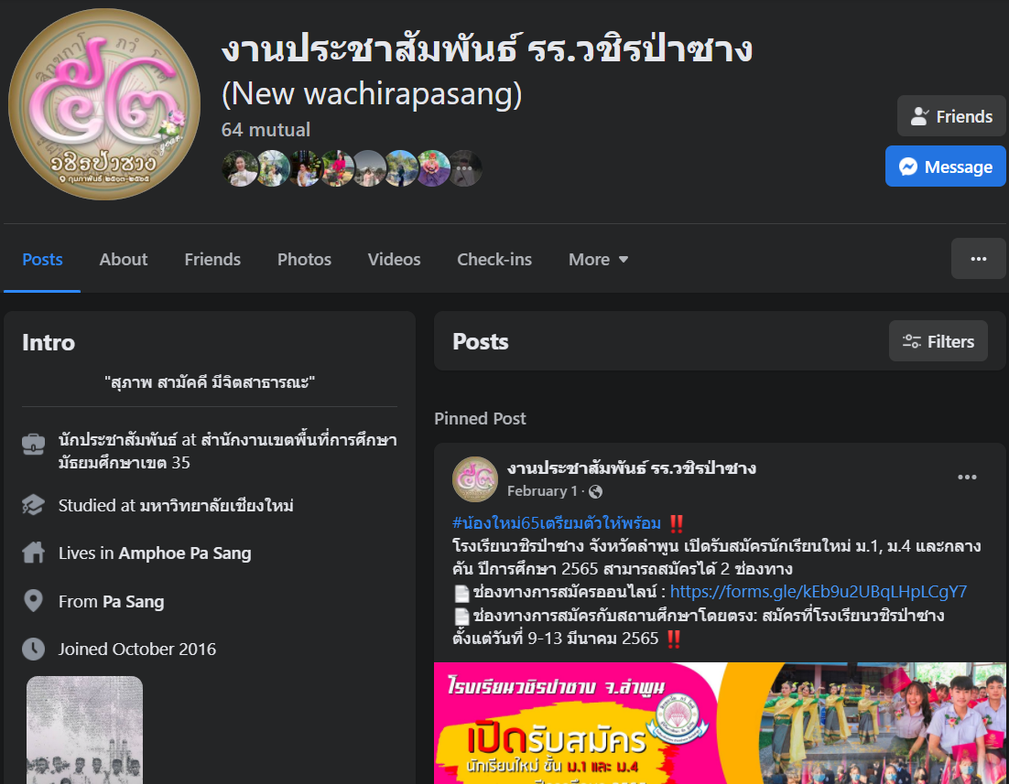
Facebook: งานประชาสัมพันธ์

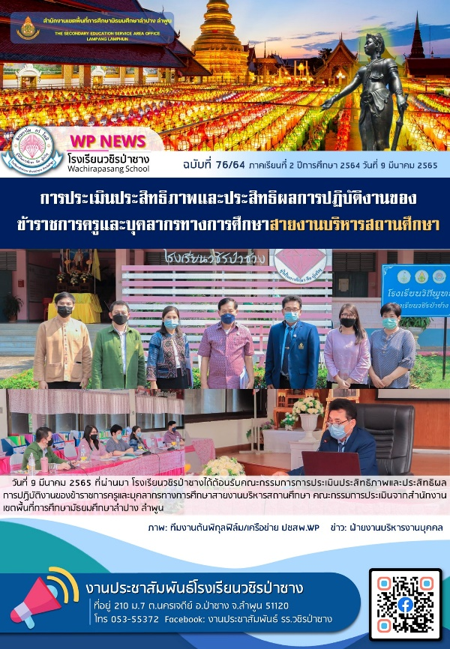
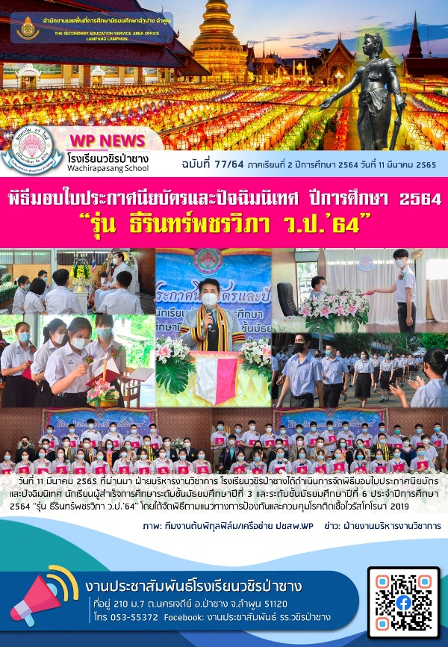

โครงการฝ่าย

บริหารงานกิจการนักเรียน

ที่ | รหัสโครงการ | รายการ | งบประมาณ
ที่ | รหัสโครงการ | รายการ | อุดหนุน ฯ | สนับสนุน ฯ | งบอื่น ๆ
1. | กจ1 | งานระเบียบวินัยของโรงเรียนวชิรป่าซาง | 3,000 | - | -
2. | กจ2 | งาน To Be Number One | 1,000 | - | 8,380
3. | กจ3 | โครงการส่งเสริมประชาธิปไตยในโรงเรียน | 17,000 | 35,500 | -
4. | กจ4 | โครงการระบบดูแลช่วยเหลือนักเรียน | 26,500 | - | -
5. | กจ5 | โครงการโรงเรียนคุณธรรม | 6,000 | - | 17,000
6. | กจ6 | โครงการป้องกันสารเสพติดและสถานีตำรวจจำลองในสถานศึกษา | 7,000 | 8,000 | -
7. | กจ7 | งานธุรการฝ่ายบริหารงานกิจการนักเรียน | 4,500 | - | -
รวมทั้งหมด |  |  | 65,000 | 43,500 | 25,380

แบบรายงานโครงการ
ไตรมาสที่ 1- 2 ปีงบประมาณ 2565 (1 ตุลาคม 2564 – 31 มีนาคม 2565)
1.ชื่อโครงการ งานระเบียบวินัยของโรงเรียนวชิรป่าซาง
ชื่อกิจกรรม งานระเบียบวินัยและดูแลพฤติกรรมนักเรียน
ชื่อผู้รับผิดชอบ นายสมชาย เกิดฤทธิ์
ฝ่ายบริหารงานกิจการนักเรียน
1.1 สนองมาตรฐานการศึกษาขั้นพื้นฐาน/สมศ.
มาตรฐานที่ 1 คุณภาพของนักเรียน
1.2 คุณลักษณะที่พึงประสงค์ของผู้เรียน
ข้อ 1 การมีคุณลักษณะและค่านิยมที่ดีตามที่สถานศึกษากำหนด
ข้อ 2 ความภูมิใจในท้องถิ่นและความเป็นไทย
ข้อ 3 การยอมรับที่จะอยู่ร่วมกันบนความแตกต่างและหลากหลาย
ข้อ 4 สุขภาวะทางร่างกาย และจิตสังคม

1.2 สนองกลยุทธ์ของสำนักงานเขตพื้นที่การศึกษามัธยมศึกษาลำปาง ลำพูน
กลยุทธ์ที่ 1 จัดการศึกษาเพื่อความมั่นคงของมนุษย์และของชาติ

กลยุทธ์ที่ 2 จัดการศึกษาเพื่อเพิ่มความสามารถในการแข่งขันของประเทศ

1.3 สนองกลยุทธ์ของโรงเรียน
ข้อ 2 พัฒนาคุณภาพผู้เรียนตามมาตรฐานการศึกษาขั้นพื้นฐาน ทักษะชีวิต มีคุณธรรม จริยธรรม มีเป้าหมายชีวิต และมีทักษะวิชาชีพตามศตวรรษที่ 21
ข้อ 3 เสริมสร้างความสามัคคี สร้างคนดีสู่สังคม ตามวิถีประชาธิปไตย
ข้อ 4 สร้างจิตสำนึกให้ผู้เรียนอนุรักษ์สืบสานวัฒนธรรมประเพณี ใส่ใจสิ่งแวดล้อมทั้งในและนอก
โรงเรียน
2. วัตถุประสงค์ของโครงการ
2.1 เพื่อให้นักเรียนโรงเรียนวชิรป่าซางปฏิบัติตามระเบียบวินัยของโรงเรียน
2.2 เพื่อช่วยเหลือนักเรียน และปรับเปลี่ยนพฤติกรรมของนักเรียน
3. ระยะเวลาดำเนินโครงการ 1 ตุลาคม 2564 – 30 กันยายน 2565
4. สถานที่ดำเนินโครงการ โรงเรียนวชิรป่าซาง อำเภอป่าซาง จังหวัดลำพูน
5. ลักษณะโครงการ/งาน/กิจกรรม
การฝึกอบรม การประชุมสัมมนา การศึกษาดูงาน
การพัฒนาศักยภาพนักเรียน การพัฒนาการเรียนการสอน
อื่น ๆ ส่งเสริม สนับสนุน การศึกษา
6. งบประมาณ ได้รับอนุมัติรวมทั้งหมด 3,000 บาท
ประเภทเงินงบประมาณ | ได้รับอนุมัติ (บาท) | ใช้ไป (บาท) | คงเหลือ (บาท)
เงินอุดหนุนการศึกษา | 3,000 | 2,060 | 940
เงินสนับสนุน ฯ
เงินอื่น ๆ
รวม | 3,000 | 2,060 | 940

7. ความสำเร็จของการดำเนินงาน
เป้าหมายของโครงการ | ความสำเร็จ  (ร้อยละ/ระดับคุณภาพ) | ผลการดำเนินงาน
เชิงปริมาณ  1. นักเรียนทุกคนในโรงเรียนวชิรป่าซางปฏิบัติตามงานระเบียบวินัยของโรงเรียน  2. นักเรียนที่มีพฤติกรรมที่ไม่เหมาะสม ได้รับการช่วยเหลือปรับเปลี่ยนพฤติกรรมและส่งเสริมให้มีระเบียบวินัยได้ดียิ่งขึ้น | 1. นักเรียนของโรงเรียนวชิรป่าซางมีการพัฒนาด้านพฤติกรรมที่ดีร้อยละ 100  2. นักเรียนได้รับการอบรมดูแลช่วยเหลือและส่งเสริม | 1. ได้มีข้อมูลด้านพฤติกรรมของนักเรียนและให้การช่วยเหลือดูแลนักเรียนได้ทันที  2. ได้รับความร่วมมือกับผู้ปกครองในการแก้ไขปัญหาที่เกิดขึ้นเกี่ยวกับพฤติกรรมของนักเรียน
เชิงคุณภาพ  1. นักเรียนของโรงเรียนวชิรป่าซาง ปฏิบัติ ได้ตามระเบียบวินัยของโรงเรียนอยู่ในระดับคุณภาพดี  2. นักเรียนได้รับการช่วยเหลือและปรับเปลี่ยนพฤติกรรมอยู่ในระดับคุณภาพดี  3. ผู้เข้าร่วมกิจกรรมมีความพึงพอใจในภาพรวมอยู่ในระดับคุณภาพดี | 1. จำนวนนักเรียนของโรงเรียนวชิรป่าซาง ปฏิบัติได้ตามกำหนดร้อยละ 95  2. จำนวนนักเรียนได้รับการช่วยเหลือและปรับเปลี่ยนพฤติกรรมที่ดีขึ้นร้อยละ 80  3. ผู้เข้าร่วมโครงการมีความพึงพอใจในภาพรวมไม่น้อยกว่า ร้อยละ 80 | 1. นักเรียนได้ปฏิบัติตนตามกฎระเบียบวินัยของโรงเรียนอย่างถูกต้อง  2. นักเรียนไม่สร้างความเสื่อมเสียชื่อเสียงให้กับโรงเรียนและชุมชน
สรุประดับความสำเร็จเปรียบเทียบกับเป้าหมาย
สูงกว่าเป้าหมาย
เป็นไปตามเป้าหมาย
ต่ำกว่าเป้าหมาย
8. ปัญหาและอุปสรรค
- การไม่ให้ความร่วมมือในการปฏิบัติของการรักษาระเบียบวินัยของโรงเรียน พฤติกรรมไม่พึงประสงค์ของนักเรียน ได้แก่ การแต่งกายผิดระเบียบ มาโรงเรียนสาย ไม่ปฏิบัติกรรมหน้าเสาธง ไม่ตั้งใจเรียน เล่นเกม คุยในห้องเรียน หนีเรียนไม่ไปโรงเรียน เอาของที่ผิดกฎระเบียบมาโรงเรียน ขโมย ชู้สาว เป็นต้น
9. ข้อเสนอแนะและแนวทางแก้ไข
1. สถานศึกษาต้องกำหนดระเบียบว่าด้วยความประพฤติของนักเรียนร่วมกับคณะครูและบุคลากรทางการศึกษา นักเรียนและผู้ปกครอง โดยไม่ขัดหรือแย้งกับกฎกระทรวง หรือระเบียบกฎหมายที่เกี่ยวข้องและแจ้งให้นักเรียนและผู้ปกครองทราบ จะได้ร่วมมือกับทางโรงเรียนในการดูแลความประพฤติของนักเรียน
2. สถานศึกษาต้องดำเนินการ ได้แก่ การสร้างแรงจูงใจในการเรียน จัดสิ่งแวดล้อมให้เหมาะสม จัดครูรับเด็กจากผู้ปกครองในตอนเช้าและส่งให้กับผู้ปกครองในตอนเย็น ชี้แจงข้อปฏิบัติให้นักเรียนได้ทราบ การชื่นชม ยกย่องให้รางวัลนักเรียนที่ประพฤติตนที่ดีตามกฎระเบียบวินัยของโรงเรียน เป็นต้น
3. มอบหมายให้ครูคอยติดตามกำกับควบคุมดูแลให้นักเรียนมีความประพฤติและปฏิบัติตนให้เป็นไปตามระเบียบว่าด้วยความประพฤติของนักเรียนตามที่กฎกระทรวงกำหนด
10. งานที่จะดำเนินการในไตรมาสต่อไป
1. พัฒนาศักยภาพของนักเรียนให้มีคุณภาพที่ดีขึ้นต่อไป
2. ส่งเสริมการฝึกในการเป็นผู้นำและผู้ตามที่ดีของนักเรียน ก่อให้เกิดความรักสามัคคีในหมู่คณะและ
ให้ความร่วมมือในการทำงานร่วมกัน
3. สร้างคุณลักษณะอันพึงประสงค์ที่ถูกต้องให้กับนักเรียน เพื่อให้อยู่ร่วมกับสังคมอย่างมีความสุข

นายสมชาย เกิดฤทธิ์
ผู้รายงานโครงการ

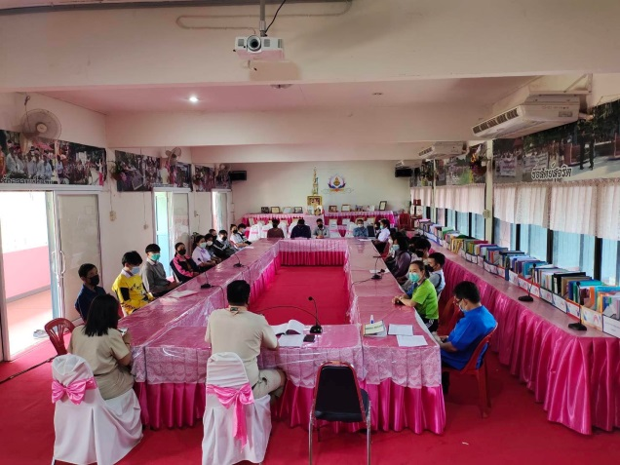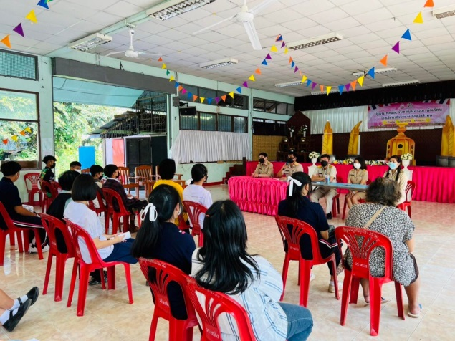
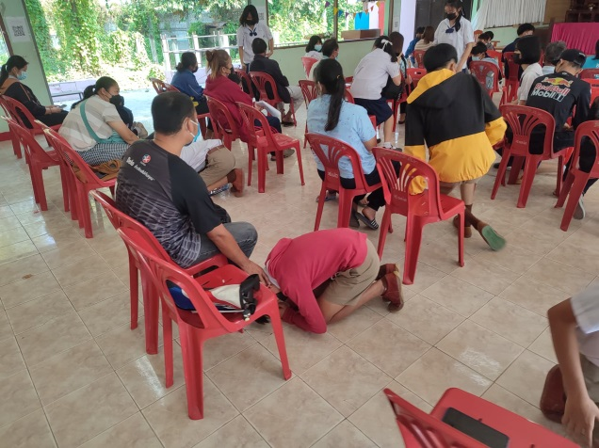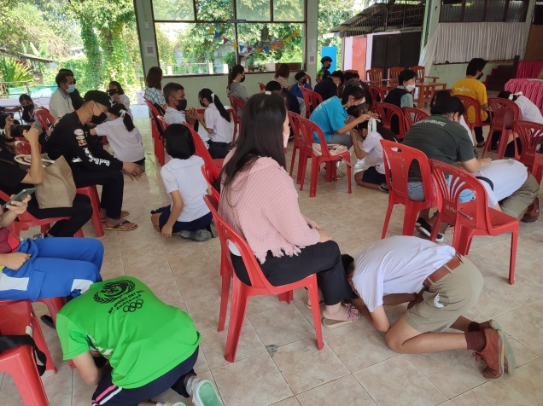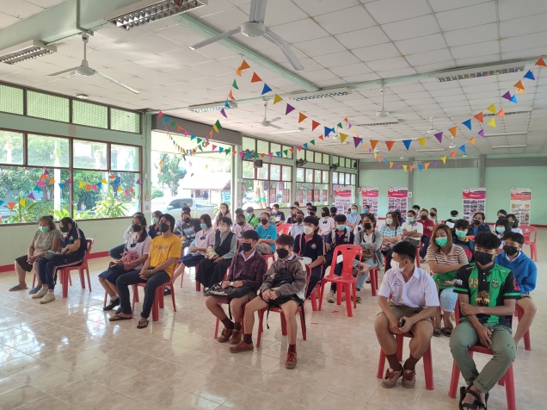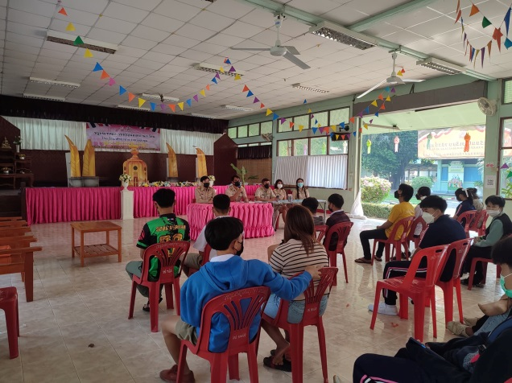
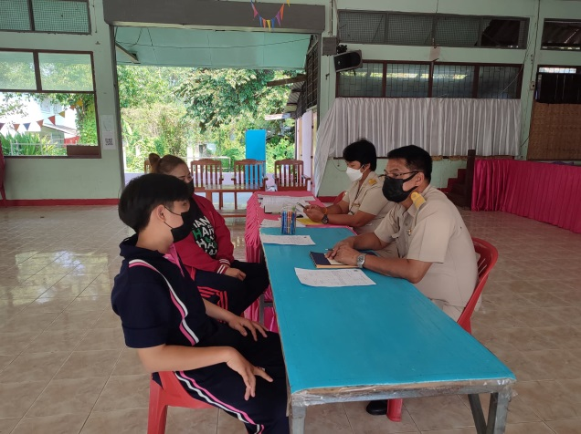
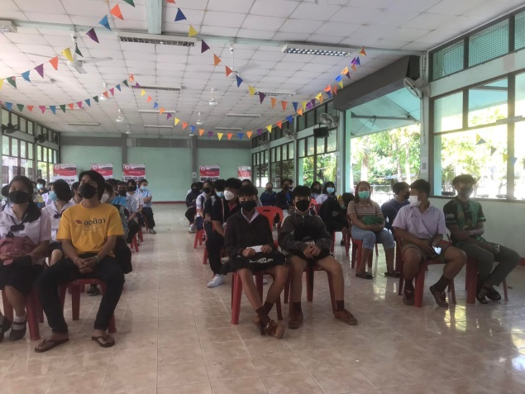

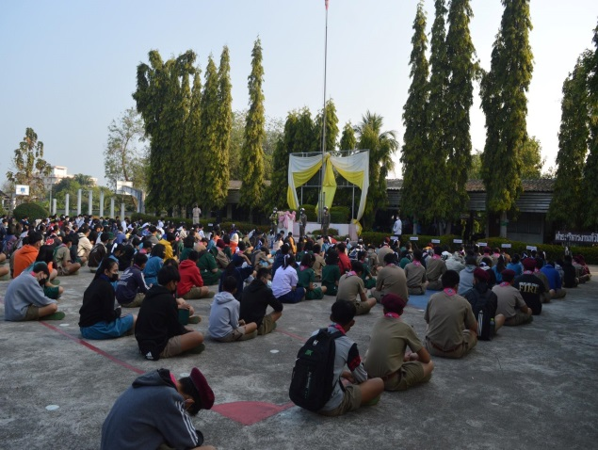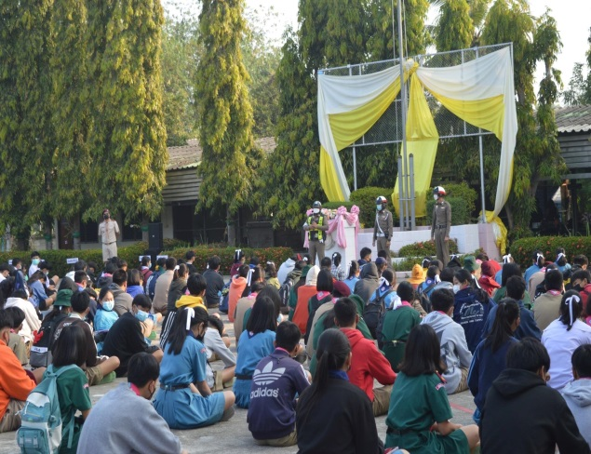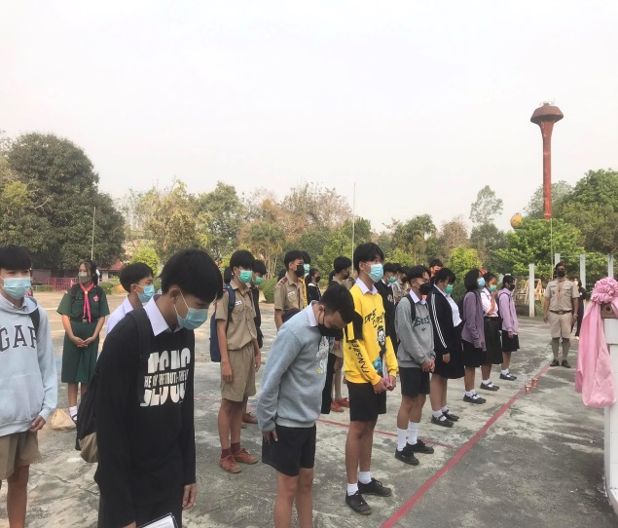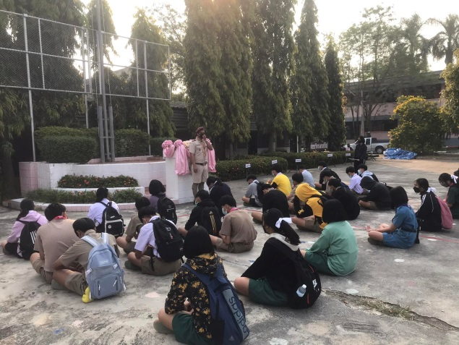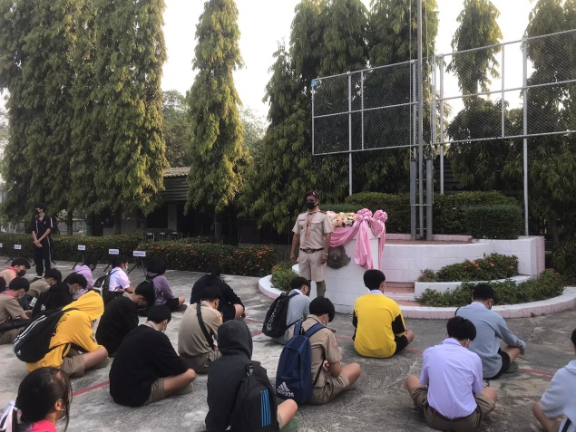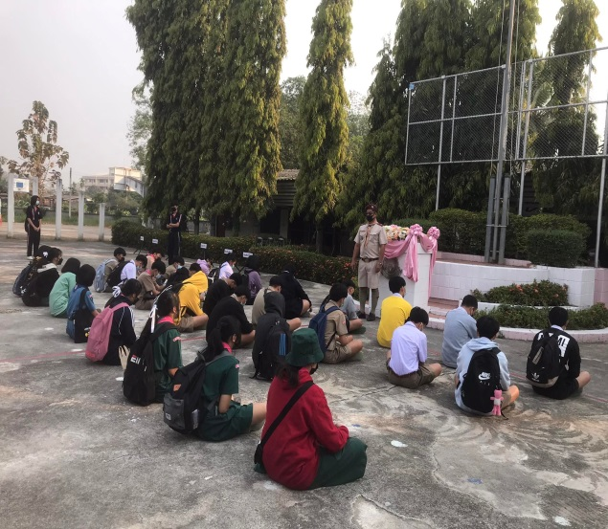
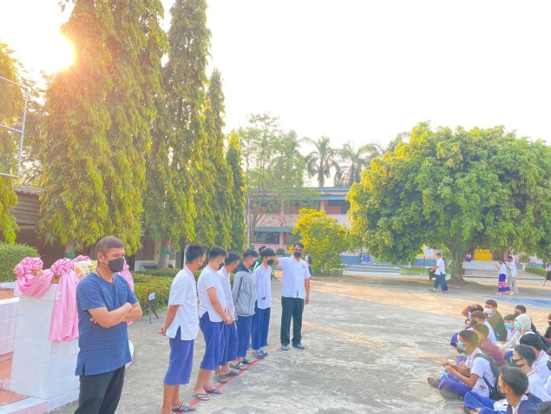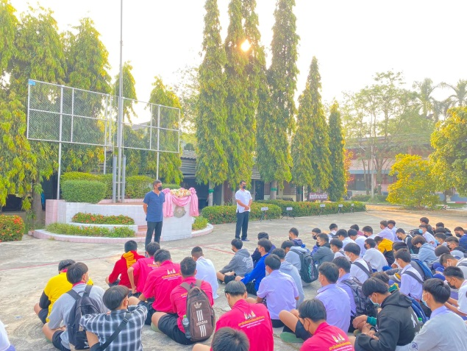

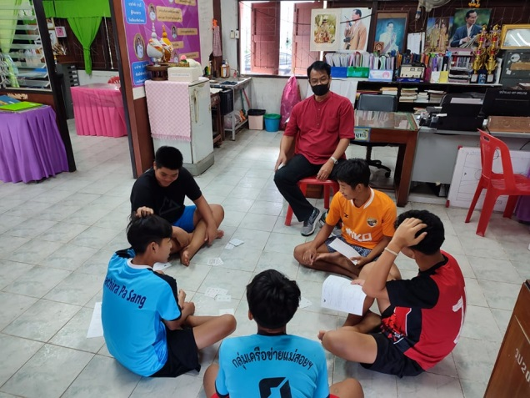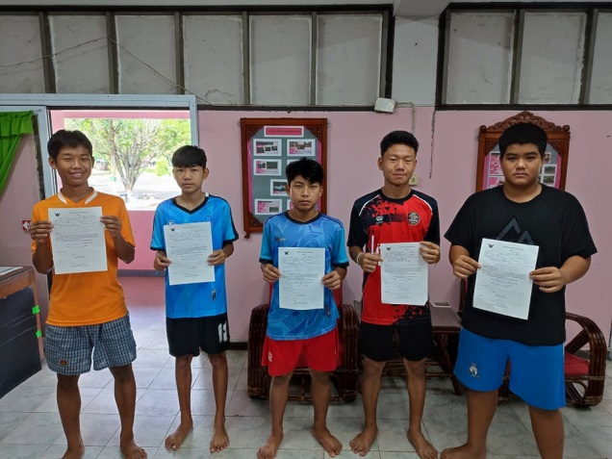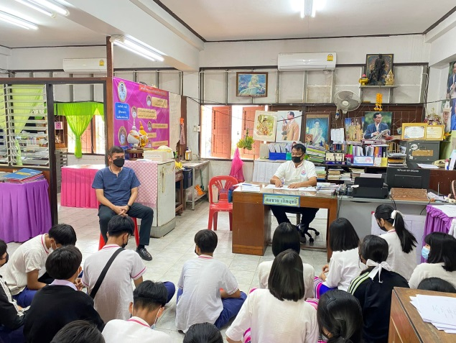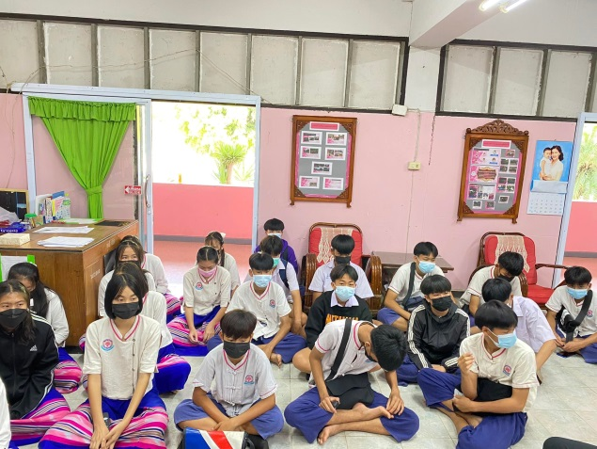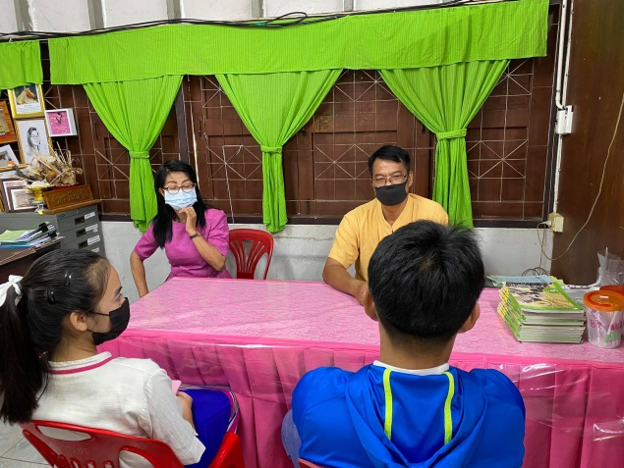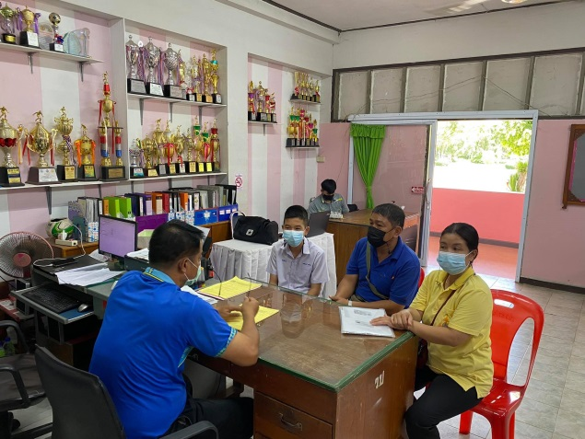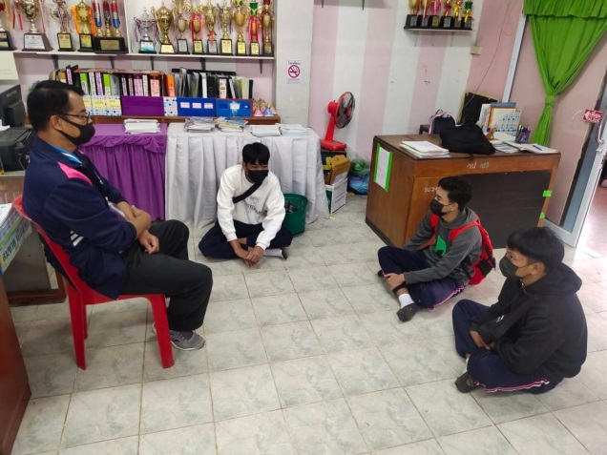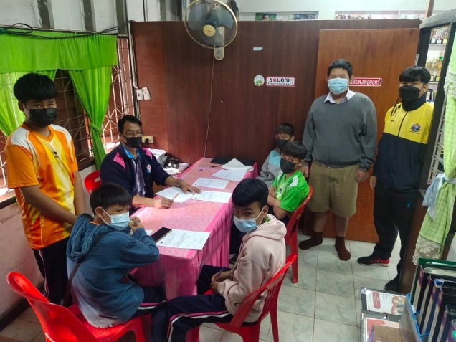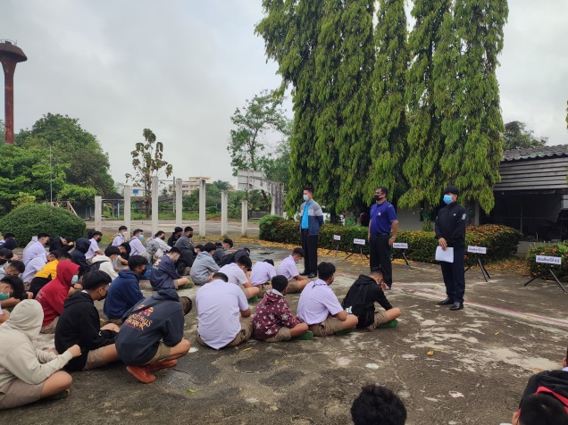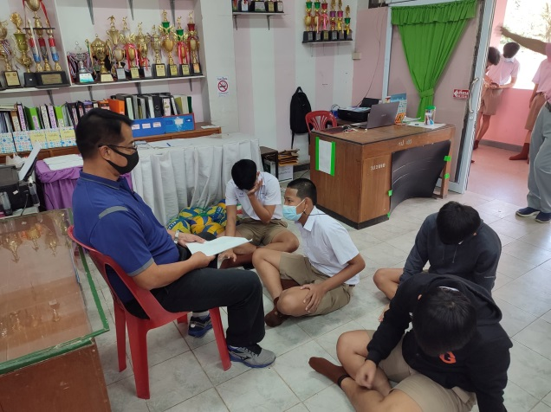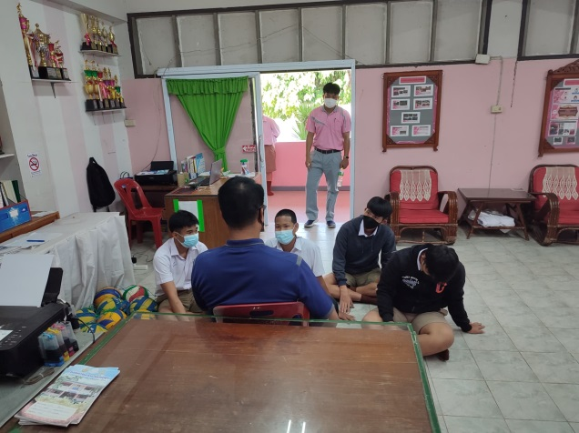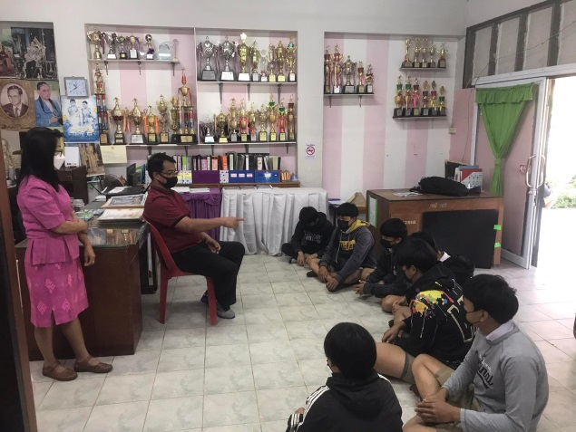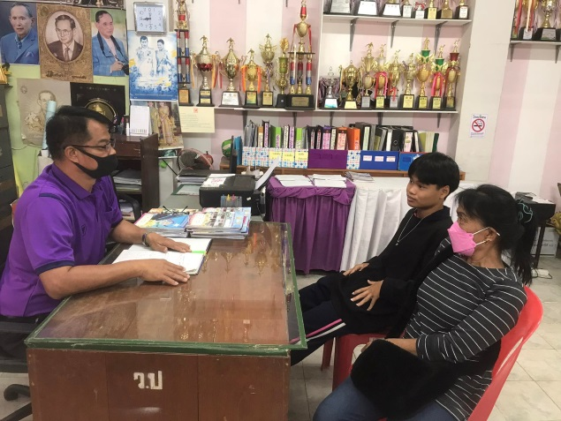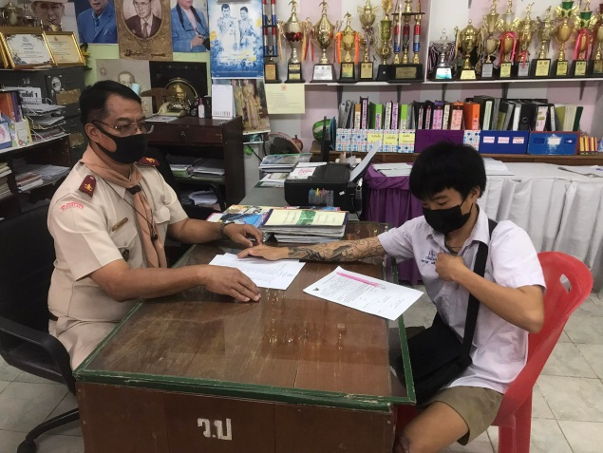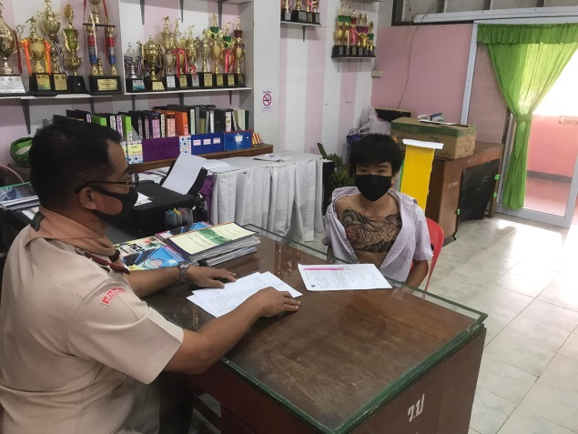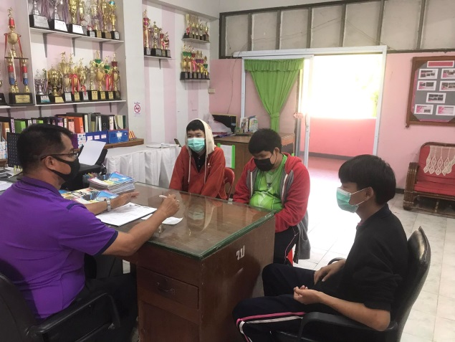

แบบรายงาน
โครงการไตรมาสที่ 1- 2 ปีงบประมาณ 2565 (1 ตุลาคม 2564 – 31 มีนาคม 2565)
...........................................................................................................................................................................
1. งาน To Be Number One โรงเรียนวชิรป่าซาง
ชื่อกิจกรรม 1. จัดหาวัสดุอุปกรณ์ในการปรับปรุงห้อง To Be Number One
2. โครงการอบรม ให้ความรู้ การป้องกันโรคติดเชื้อไวรัสโคโรนา2019 (COVID-19)
ชื่อผู้รับผิดชอบ 1. นายอนุพันธ์ ปัญญาอุ้ย
2. นางสาวสกาวเดือน งามพิง
ฝ่ายบริหารงานกิจการนักเรียน
1.1 สนองมาตรฐานการศึกษาของสถานศึกษา
มาตรฐานที่ 1 คุณภาพของผู้เรียน
1.2 คุณลักษณะที่พึงประสงค์ของผู้เรียน
1.2.4 สุขภาวะทางร่างกาย และจิตสังคม
มาตรฐานที่ 3กระบวนการจัดการเรียนการสอนที่เน้นผู้เรียนเป็นสำคัญ
3.1 จัดการเรียนรู้ผ่านกระบวนการคิดและปฏิบัติจริง และสามารถนำไปประยุกต์ใช้ใน
ชีวิตได้
1.2 สนองกลยุทธ์ของสำนักงานเขตพื้นที่การศึกษามัธยมศึกษาลำปาง ลำพูน
กลยุทธ์ที่ 2 จัดการศึกษาเพื่อเพิ่มความสามารถในการแข่งขันของประเทศ
1.3 สนองกลยุทธ์ของโรงเรียน
ข้อ 1. พัฒนาหลักสูตรและการเรียนรู้ ที่สร้างทักษะวิชาการ ทักษะชีวิต ทักษะวิชาชีพ คุณลักษณะในศตวรรษที่ 21 สู่มาตรฐานสากล โดยน้อมนำศาสตร์พระราชาสู่การปฏิบัติ
ข้อ 2. พัฒนาคุณภาพผู้เรียนตามมาตรฐานการศึกษาขั้นพื้นฐาน ทักษะชีวิต มีคุณธรรม จริยธรรม
มีเป้าหมายชีวิต และมีทักษะวิชาชีพตามศตวรรษที่ 21
ข้อ 3. เสริมสร้างความสามัคคี สร้างคนดีสู่สังคม ตามวิถีประชาธิปไตย
ข้อ 7. สร้างภาคีเครือข่ายการพัฒนาการจัดการศึกษาโดยใช้หลักบริหารจัดการแบบบูรณาการ และส่งเสริมให้ทุกภาคส่วนมีส่วนร่วมในการจัดการศึกษา
2. วัตถุประสงค์ของโครงการ
1.เพื่อให้ความรู้ คำแนะนำ การดูแลป้องกันตนเองเรื่องโรคติดเชื้อไวรัสโคโรนา 2019 (COVID19)ให้กับชมรม To Be Number One โรงเรียนวชิรป่าซาง
2.เพื่อสร้างความตระหนักให้แก่ชมรม To Be Number One โรงเรียนวชิรป่าซางในการป้องกันและควบคุมโรคติดเชื้อไวรัสโคโรนา 2019 (COVID-19)3.
3.ระยะเวลาดำเนินโครงการ มีนาคม 2564 – สิงหาคม 2565
4. สถานที่ดำเนินโครงการ โรงเรียนวชิรป่าซาง
5. ลักษณะโครงการ/งาน/กิจกรรม
การฝึกอบรม การประชุมสัมมนา การศึกษาดูงาน
การพัฒนาศักยภาพนักเรียน การพัฒนาการเรียนการสอน
อื่น ๆ ส่งเสริม สนับสนุน การศึกษา
6. งบประมาณ ได้รับอนุมัติรวมทั้งหมด 14,000 บาท
ประเภทเงินงบประมาณ | ได้รับอนุมัติ (บาท) | ใช้ไป (บาท) | คงเหลือ (บาท)
เงินอุดหนุนการศึกษา | - | - | -
เงินสนับสนุน ฯ | - | - | -
เงินอื่น ๆ | 14,000 | - | 14,000
รวม | 14,000 | - | 14,000
7. ความสำเร็จของการดำเนินงาน
เป้าหมายของโครงการ | ความสำเร็จ  (ร้อยละ/ระดับคุณภาพ) | ผลการดำเนินงาน
เชิงปริมาณ  นักเรียนแกนนำ To Be Number One เข้ารับการอบรม ให้ความรู้ การป้องกันโรคติดเชื้อไวรัสโคโรนา2019 (COVID-19) จำนวน 60 คน | นักเรียนแกนนำ To Be Number One ร้อยละ 90 เข้ารับการอบรม ให้ความรู้ การป้องกันโรคติดเชื้อไวรัสโคโรนา2019 (COVID-19) | กำลังดำเนินการ
เชิงคุณภาพ  1. นักเรียนแกนนำ To Be Number One มีความรู้และปฏิบัติตามมาตรการป้องกันตนเองจากโรคติดต่อได้  2. นักเรียนแกนนำ To Be Number One มีการเตรียมความพร้อมเพื่อเฝ้าระวังภาวะฉุกเฉินทางสาธารณสุขได้อย่างเป็นระบบ ชัดเจน และมีประสิทธิภาพ | 1. นักเรียนแกนนำ To Be Number One ร้อยละ 90 มีความรู้และปฏิบัติตามมาตรการป้องกันตนเองจากโรคติดต่อได้  2. นักเรียนแกนนำ To Be Number One ร้อยละ 90 มีการเตรียมความพร้อมเพื่อเฝ้าระวังภาวะฉุกเฉินทางสาธารณสุขได้อย่างเป็นระบบ ชัดเจน และมีประสิทธิภาพ | กำลังดำเนินการ
สรุประดับความสำเร็จเปรียบเทียบกับเป้าหมาย
สูงกว่าเป้าหมาย
เป็นไปตามเป้าหมาย
ต่ำกว่าเป้าหมาย
8. ปัญหาและอุปสรรค
-
9. ข้อเสนอแนะและแนวทางแก้ไข
-
10. งานที่จะดำเนินการในไตรมาสต่อไป
-

นางสาวสกาวเดือน งามพิง
ผู้รายงานโครงการ

แบบรายงานโครงการ
ไตรมาสที่ 1- 2 ปีงบประมาณ 2565 (1 ตุลาคม 2564 – 31 มีนาคม 2565)

1. ชื่อโครงการ ส่งเสริมประชาธิปไตยในโรงเรียน
ชื่อกิจกรรม 1. กิจกรรมพัฒนาสำนักงานคณะกรรมการสภานักเรียน
2. กิจกรรมวันส่งท้ายปีเก่าต้อนรับปีใหม่
3. กิจกรรมเลือกตั้งคณะกรรมการสภานักเรียน
4. กิจกรรมค่ายสภานักเรียนWPอาสาพัฒนาท้องถิ่น
5. กิจกรรมอนุสรณ์รุ่นนักเรียนชั้น ม.3 และม.6 (ระดมทุน)
6. กิจกรรมอบรมและปฐมนิเทศคณะกรรมการสภานักเรียน
7. กิจกรรมศึกษาดูงานสภานักเรียนต้นแบบ
8. กิจกรรมพิธีไหว้ครู
9. กิจกรรม พี่-น้อง สัมพันธ์จวนกั๋นขึ้นดอย ตวยฮอยครูบา
10. กิจกรรมพิธีแต่งตั้งและประดับเข็มสภานักเรียน
11. กิจกรรมส่งเสริมวิถีประชาธิปไตยในห้องเรียน
12. กิจกรรมถอดบทเรียนการดำเนินงานกิจกรรมสภานักเรียน
  - ผู้รับผิดชอบ ว่าที่ร.ต.(หญิง)ปุณณัฐฐา กาติ๊บ
กลุ่มสาระการเรียนรู้/งาน/ฝ่าย กิจการนักเรียน
  - สนองมาตรฐานการศึกษาขั้นพื้นฐาน มาตรฐานที่...1...ด้านคุณภาพของผู้เรียน
1.2 คุณลักษณะที่พึงประสงค์ของผู้เรียน
1.2.1 การมีคุณลักษณะและค่านิยมที่ดีตามที่สถานศึกษากำหนด
1.2.2 ความภูมิใจในท้องถิ่นและความเป็นไทย
1.2.3 การยอมรับที่จะอยู่ร่วมกันบนความแตกต่างและหลากหลาย
1.2.4 สุขภาวะทางร่างกาย และจิตสังคม
1.3 สนองกลยุทธ์ของโรงเรียน
ข้อที่ 2 พัฒนาคุณภาพผู้เรียนตามมาตรฐานการศึกษาขั้นพื้นฐานทักษะชีวิต มีคุณธรรม
จริยธรรมมีเป้าหมายชีวิต และมีทักษะวิชาชีพตามศตวรรษที่ 21
ข้อที่ 3 เสริมสร้างความสามัคคีสร้างคนดีสู่สังคม ตามวิถีประชาธิปไตย
ข้อที่ 4 สร้างจิตสำนึกให้ผู้เรียนอนุรักษ์สืบสานวัฒนธรรมประเพณี ใส่ใจสิ่งแวดล้อมทั้งใน
และนอกโรงเรียน

2. วัตถุประสงค์ของโครงการ
1. เพื่อส่งเสริมให้ผู้เรียนฝึกการทำงานร่วมกัน รู้จักปรับตัวเข้ากับผู้อื่นได้ รู้จักเสียสละ ตรงต่อเวลารับผิดชอบต่อตนเองรู้จักใช้เหตุผล มีความเข้าใจ และเคารพในความคิดของผู้อื่น มีนิสัยความเป็นผู้นำและผู้ตามที่ดี จากการเรียนรู้วิถีการทางประชาธิปไตย
2. เพื่อส่งเสริมให้ผู้เรียนได้เรียนรู้จากประสบการณ์ตรง และมีความรู้จากประสบการณ์มากยิ่งขึ้น
3. เพื่อส่งเสริมความสามารถพิเศษ และความสนใจของผู้เรียนเป็นรายบุคคล รู้จักใช้เวลาว่างให้เป็นประโยชน์ และมีโอกาสประสบความสำเร็จในการทำสิ่งหนึ่งสิ่งใด และเกิดความชื่นชมต่อความสำเร็จนั้น ๆ
3. ระยะเวลาดำเนินโครงการ
ภาคเรียนที่ 2/2564 (1 ต.ค. 2564– 30 เม.ย. 2565)
ภาคเรียนที่ 1/2564 (1 พ.ค. 2565 – 30 ก.ย. 2565)
4. สถานที่ดำเนินโครงการ โรงเรียนวชิรป่าซาง
5. ลักษณะโครงการ/งาน/กิจกรรม
การฝึกอบรม การประชุมสัมมนา การศึกษาดูงาน
การพัฒนาศักยภาพนักเรียน การพัฒนาการเรียนการสอน
อื่น ๆ ส่งเสริม สนับสนุน การศึกษา
6. งบประมาณ ได้รับอนุมัติรวมทั้งหมด 52,500 บาท
ประเภทเงินงบประมาณ | ได้รับอนุมัติ (บาท) | ใช้ไป (บาท) | คงเหลือ (บาท)
เงินอุดหนุนการศึกษา | 17,000 | 6,021 | 10,979
เงินสนับสนุน ฯ | 35,500 | 21,035.50 | 14,464.50
เงินอื่น ๆ | - | - | -
รวม | 52,500 | 27,056.50 | 25,443.50
7. ความสำเร็จของการดำเนินงาน
เป้าหมายของโครงการ | ความสำเร็จ  (ร้อยละ/ระดับคุณภาพ) | ผลการดำเนินงาน
เชิงปริมาณ  - นักเรียนเข้าร่วมกิจกรรม  - ครู/บุคลากรเข้าร่วมกิจกรรม | ไม่น้อยกว่า 85 | นักเรียนและครู บุคลากรเข้าร่วมกิจกรรม มากกว่าร้อยละ 85
เชิงคุณภาพ  1. ผู้เข้าร่วมโครงการ ประพฤติดี มีระเบียบวินัย เป็นที่ยอมรับของสังคม เป็นแบบอย่างที่ดี เสียสละ ตรงต่อเวลา รับผิดชอบต่อตนเอง มีเหตุผล มีความเข้าใจ และเคารพในความคิดของผู้อื่นเป็นผู้นำ ตามที่ดี  2. ผู้เข้าร่วมโครงการ ได้รับฝึกการทำงานร่วมกัน ปรับตัวเข้ากับผู้อื่นได้ และยอมรับที่จะอยู่ร่วมกันบนความแตกต่างและหลากหลาย  3. ผู้เข้าร่วมโครงการ มีทักษะ เจตคติ และความคิดริเริ่มสร้างสรรค์กิจกรรมต่าง ๆ  4. ผู้เข้าร่วมโครงการ ประสบความสำเร็จในการทำสิ่งหนึ่งสิ่งใด และมีความชื่นชมต่อความสำเร็จ นั้น ๆ | ไม่น้อยกว่า 85 | ผู้เข้าร่วมโครงการ มีคุณภาพด้านการประพฤติดี ได้รับการฝึกการทำงานร่วมกัน มีทักษะ เจตคติและความคิดริเริ่มสร้างสรรค์ ประสบความสำเร็จในการทำกิจกรรมในโครงการมากกว่าร้อยละ 85
สรุประดับความสำเร็จเปรียบเทียบกับเป้าหมาย
สูงกว่าเป้าหมาย
เป็นไปตามเป้าหมาย
ต่ำกว่าเป้าหมาย
8. ปัญหาและอุปสรรค
เนื่องด้วยสถานการณ์การแพร่ระบาดของโรคติดต่อเชื้อไวรัสโคโรนา 19 (COVID-19) กิจกรรมบางอย่างไม่สามารถดำเนินกิจกรรมได้ และบางกิจกรรมดำเนินกิจกรรมได้ไม่เป็นไปตามเป้าหมาย
9. ข้อเสนอแนะและแนวทางแก้ไข
ในกิจกรรมที่สามารถดำเนินกิจกรรมได้ ทีมงานประชาธิปไตยในโรงเรียนได้ดำเนินงานภายใต้มาตรการป้องกันการแพร่ระบาดของโรคติดต่อเชื้อไวรัสโคโรนา 19 (COVID-19) อย่างเคร่งครัด
10. แนวทางการดำเนินการเพื่อการพัฒนาหรือต่อยอดโครงการ
งานประชาธิปไตยในโรงเรียนได้ดำเนินการสรุป รายงานกิจกรรมทุกกิจกรรมอย่างสม่ำเสมอ ทำให้ทราบปัญหาและจะมีการพัฒนากิจกรรมต่อไป
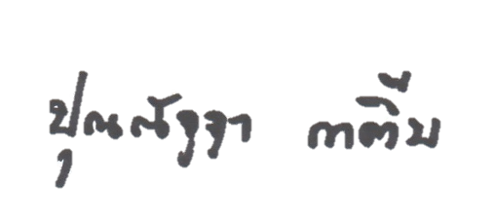

ลงชื่อ....................................................
(ว่าที่ร.ต.(หญิง)ปุณณัฐฐา กาติ๊บ)
ผู้รายงาน

ภาคผนวก

กิจกรรมพัฒนาสำนักงานคณะกรรมการสภานักเรียน
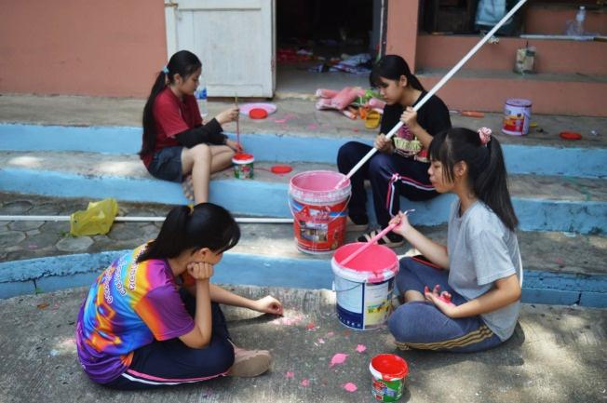
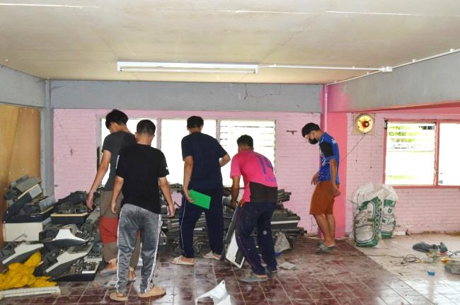

- กิจกรรมวันส่งท้ายปีเก่าต้อนรับปีใหม่
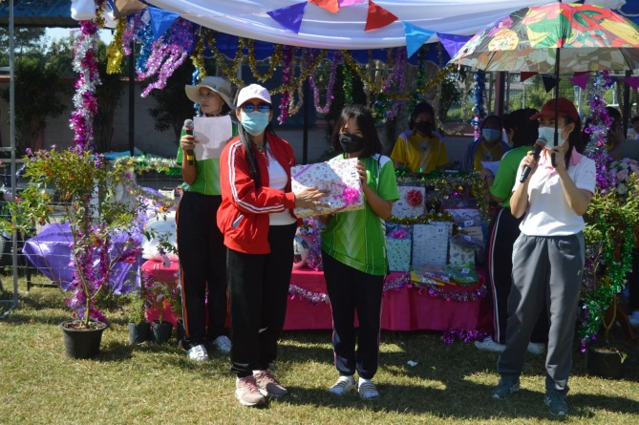
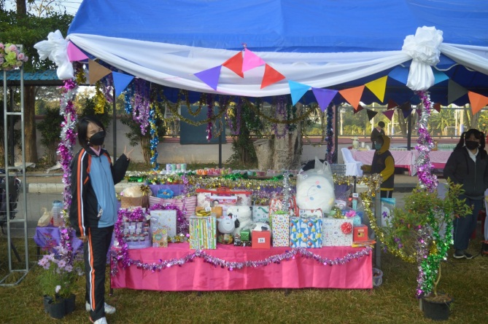

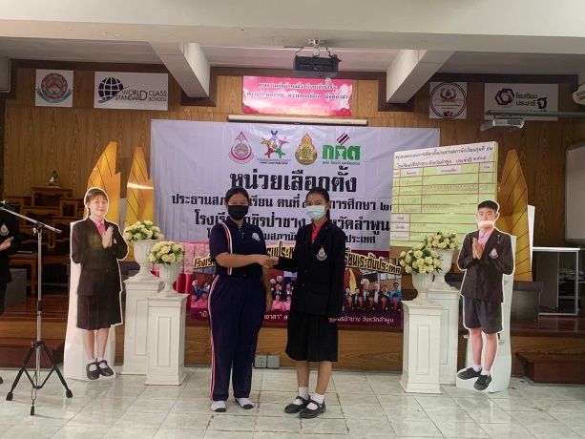
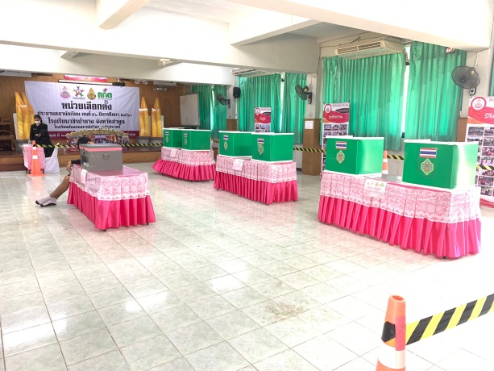
- กิจกรรมเลือกตั้งคณะกรรมการสภานักเรียน

- กิจกรรมค่ายสภานักเรียนWPอาสาพัฒนาท้องถิ่น
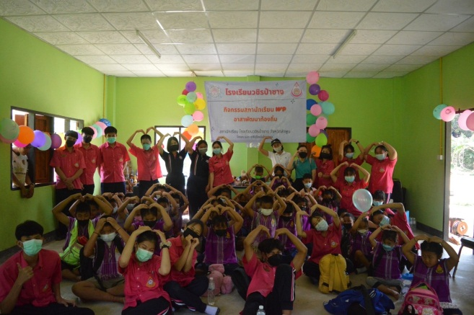
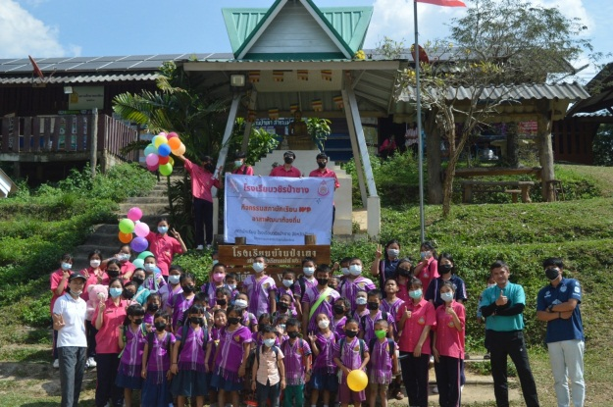

- กิจกรรมอบรมและปฐมนิเทศคณะกรรมการสภานักเรียน
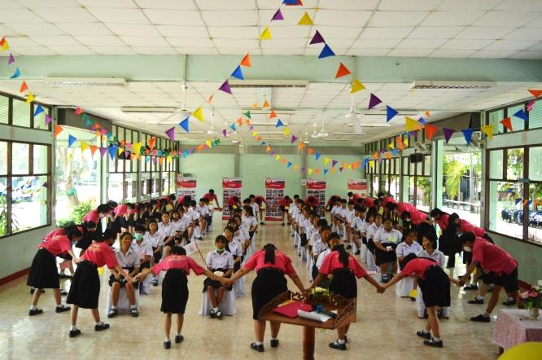
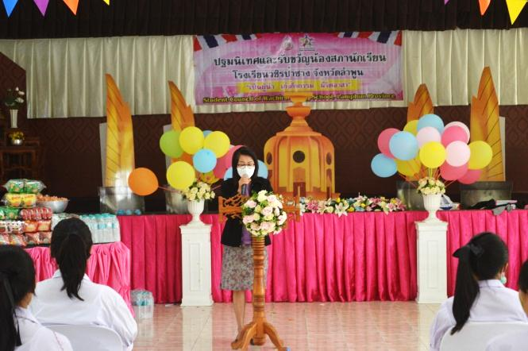

- กิจกรรมพิธีไหว้ครู
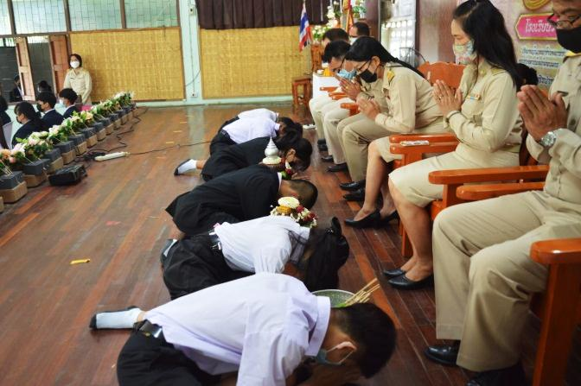
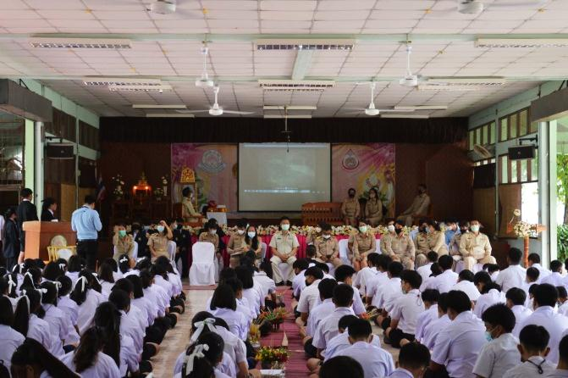

โครงการโรงเรียนคุณธรรม
ไตรมาสที่ 1- 2 ปีงบประมาณ 2565 (1 ตุลาคม 2564 – 31 มีนาคม 2565)
1. ชื่อโครงการ โรงเรียนคุณธรรม
ชื่อกิจกรรม 1. กิจกรรมค่ายคุณธรรมจริยธรรมนักเรียนชั้น ม.1 และ ม.4
2. โครงงานคุณธรรม
3. วันสำคัญทางศาสนา
3.1 กิจกรรมวันเฉลิมพระชนมพรรษา สมเด็จพระเจ้าอยู่หัวมหาวชิราลงกรณ์บดินทรเทพ
ยวรางกูร (ร.10)
3.2 กิจกรรมวันเฉลิมพระชนมพรรษาสมเด็จพระนาง เจ้าพระบรมราชินีนาถ
3.3 กิจกรรมวันเยาวชนแห่งชาติ
3.4 กิจกรรมวันคล้ายวันสวรรคต พระบาทสมเด็จพระปรมินทรมหาภูมิพลอดุลยเดช (ร.9)
4. กิจกรรมสอบธรรมสนามหลวง
ผู้รับผิดชอบ 1. นางอำพร นันทะชัย
2. นายณัฐพงษ์ กันทาดง
3. นางปุณณัฐฐา กาติ๊บ
ฝ่ายบริหารงานกิจการนักเรียน
1.1 สนองมาตรฐานการศึกษาขั้นพื้นฐาน
มาตรฐานที่ 1 ด้านผู้เรียน
1.2 คุณลักษณะที่พึงประสงค์ของผู้เรียน
1.2 สนองกลยุทธ์ของโรงเรียน
ข้อ 2. พัฒนาคุณภาพผู้เรียนตามมาตรฐานการศึกษาขั้นพื้นฐาน ทักษะชีวิต มีคุณธรรม จริยธรรม มีเป้าหมายชีวิต และมีทักษะวิชาชีพตามศตวรรษที่ 21
ข้อ 3. เสริมสร้างความสามัคคี สร้างคนดีสู่สังคม ตามวิถีประชาธิปไตย
ข้อ 4. สร้างจิตสำนึกให้ผู้เรียนอนุรักษ์สืบสานวัฒนธรรมประเพณี ใส่ใจสิ่งแวดล้อมทั้งในและนอกโรงเรียน
2. วัตถุประสงค์ของโครงการ
  - เพื่อพัฒนานักเรียนให้มีคุณลักษณะอันพึงประสงค์ตามหลักสูตรแกนกลางการศึกษาขั้น
พื้นฐาน พุทธศักราช 2551
  - เพื่อให้นักเรียนมีจิตสำนึกที่ดีในการเข้าร่วมงานวันสำคัญต่าง ๆ และกิจกรรมที่โรงเรียนได้จัด
ขึ้น
  - เพื่อส่งเสริม สนับสนุนกิจกรรมเสริมสร้างคุณธรรมในสถานศึกษาให้ปรากฏออกมาอย่างเป็น
รูปธรรม
3. ระยะเวลาดำเนินโครงการ ประจำปีงบประมาณ 2564 (1 ตุลาคม 2564 – 31 มีนาคม 2565)
4. สถานที่ดำเนินโครงการ โรงเรียนวชิรป่าซาง อำเภอป่าซาง จังหวัดลำพูน
5. ลักษณะโครงการ/งาน/กิจกรรม
การฝึกอบรม การประชุมสัมมนา การศึกษาดูงาน
การพัฒนาศักยภาพนักเรียน การพัฒนาการเรียนการสอน
อื่น ๆ ส่งเสริม สนับสนุน การศึกษา
6. งบประมาณ ได้รับอนุมัติรวมทั้งหมด 23,000 บาท
ประเภทเงินงบประมาณ | ได้รับอนุมัติ (บาท) | ใช้ไป (บาท) | คงเหลือ (บาท)
เงินอุดหนุนการศึกษา | 6,000 |  | 6,000
เงินสนับสนุน ฯ | - |  | -
เงินอื่น ๆ | 17,000 |  | 17,000
รวม | 23,000 |  | 23,000
7. รายงานผลการดำเนินงาน
เป้าหมายของโครงการ | ความสำเร็จ  (ร้อยละ/ระดับคุณภาพ) | ผลการดำเนินงาน
- เชิงปริมาณ  นักเรียนมีคุณลักษณะอันพึงประสงค์ของโรงเรียนตามหลักสูตรแกนกลางการศึกษา ขั้นพื้นฐาน พุทธศักราช 2551  - นักเรียนมีจิตสำนึกที่ดีในการเข้าร่วมงานวันสำคัญต่าง ๆ และกิจกรรมที่โรงเรียนได้จัดขึ้น  นักเรียนพอใจในกิจกรรมเสริมสร้างคุณธรรมในสถานศึกษาจัดและสารมารถนำไปประยุกต์ใช้ในชีวิตประจำวัน |  | อยู่ระหว่างดำเนินการ
- เชิงคุณภาพ  นักเรียนมีคุณธรรม จริยธรรมและธรร-มาภิบาลในสถานศึกษา “ป้องกันการทุจริต”  - นักเรียนมีความกล้าหาญทางจริยธรรมและมีความชำนาญในการใช้เครื่องมือเพื่อการเรียนรู้ได้ และมีทักษะในการพัฒนาชีวิตที่มั่นคงอยู่อย่างพอเพียง  ผู้บริหาร ครู บุคลากรทางการศึกษา นักเรียน ผู้ปกครอง มีความพึงพอใจต่อการดำเนินงานโรงเรียนสุจริต |  | อยู่ระหว่างดำเนินการ
สรุประดับความสำเร็จเปรียบเทียบกับเป้าหมาย
สูงกว่าเป้าหมาย
เป็นไปตามเป้าหมาย
ต่ำกว่าเป้าหมาย
8. ปัญหาและอุปสรรค
มีสถานการณ์อื่นเข้ามาแทรกแซง(การเฝ้าระวังโรคติดเชื้อไวรัสโคโรนา 2019) ไม่สามารถจัดกิจกรรมได้

9. ข้อเสนอแนะและแนวทางแก้ไข
9.1 การเตรียมความพร้อมสำหรับรองรับสถานการณ์ที่อาจเกิดขึ้นซึ่งเป็นอุปสรรคต่อการดำเนินกิจกรรม
9.2 ประสานหน่วยงานที่เกี่ยวเพื่อยืดหยุ่นกับกิจกับนั้นๆที่ผูกพันกับงบประมาณดำเนินการ
10. งานที่จะดำเนินการในไตรมาสต่อไป
10.1 การเตรียมความพร้อมสำหรับรองรับสถานการณ์ที่อาจเกิดขึ้นซึ่งเป็นอุปสรรคต่อการดำเนินกิจกรรม
10.2 ประสานหน่วยงานที่เกี่ยวเพื่อยืดหยุ่นกับกิจกับนั้นๆที่ผูกพันกับงบประมาณดำเนินการ

นางอำพร นันทะชัย
ผู้รายงาน

แบบรายงานโครงการ
ไตรมาสที่ 1- 2 ปีงบประมาณ 2565 (1 ตุลาคม 2564 – 31 มีนาคม 2565)
1. ชื่อโครงการ ป้องกันสารเสพติดในสถานศึกษา
ชื่อกิจกรรม 1. งานการป้องกันและแก้ไขปัญหาสารเสพติด
2. งานสถานีตำรวจจำลองในสถานศึกษา
ชื่อผู้รับผิดชอบ 1. นายสมชาย เกิดฤทธิ์
2. นายอนุพันธ์ ปัญญาอุ้ย
3. นายปฐวี แสงยาสมุทร
4. ว่าที่ร.ต.วีรพงศ์ แสงแฝง
ฝ่ายบริหารงานกิจการนักเรียน
1.1 สนองมาตรฐานการศึกษาขั้นพื้นฐาน/สมศ.
มาตรฐานที่ 1 คุณภาพของนักเรียน
1.2 คุณลักษณะที่พึงประสงค์ของผู้เรียน
ข้อ 1 การมีคุณลักษณะและค่านิยมที่ดีตามที่สถานศึกษากำหนด
ข้อ 2 ความภูมิใจในท้องถิ่นและความเป็นไทย
ข้อ 3 การยอมรับที่จะอยู่ร่วมกันบนความแตกต่างและหลากหลาย
ข้อ 4 สุขภาวะทางร่างกาย และจิตสังคม

1.2 สนองกลยุทธ์ของสำนักงานเขตพื้นที่การศึกษามัธยมศึกษาลำปาง ลำพูน
กลยุทธ์ที่ 1 จัดการศึกษาเพื่อความมั่นคงของมนุษย์และของชาติ

กลยุทธ์ที่ 2 จัดการศึกษาเพื่อเพิ่มความสามารถในการแข่งขันของประเทศ

กลยุทธ์ที่ 5 จัดการศึกษาเพื่อพัฒนาคุณภาพชีวิตที่เป็นมิตรกับสิ่งแวดล้อม

1.3 สนองกลยุทธ์ของโรงเรียน
ข้อ 2 พัฒนาคุณภาพผู้เรียนตามมาตรฐานการศึกษาขั้นพื้นฐาน ทักษะชีวิต มีคุณธรรม จริยธรรม มีเป้าหมายชีวิต และมีทักษะวิชาชีพตามศตวรรษที่ 21
ข้อ 3 เสริมสร้างความสามัคคี สร้างคนดีสู่สังคม ตามวิถีประชาธิปไตย
ข้อ 4 สร้างจิตสำนึกให้ผู้เรียนอนุรักษ์สืบสานวัฒนธรรมประเพณี ใส่ใจสิ่งแวดล้อมทั้งในและนอกโรงเรียน

2. วัตถุประสงค์ของโครงการ
2.1 เพื่อสร้างภูมิคุ้มกันด้านยาเสพติดให้นักเรียนได้รับรู้รับทราบถึงปัญหาและพิษภัยของยาเสพติด
2.2 เพื่อสร้างเสริมให้นักเรียนมีความรู้ ความเข้าใจได้ตระหนักในปัญหายาเสพติดและสามารถป้องกันตนเองไม่เข้าไปเกี่ยวข้องกับยาเสพติด
2.3 เพื่อสร้างเครือข่ายในการป้องกันและแก้ไขปัญหายาเสพติด
2.4 เสริมสร้างความเข้มแข็ง ความเชื่อมั่นให้สถานศึกษาในการป้องกันและแก้ไขปัญหายาเสพติด
3. ระยะเวลาดำเนินโครงการ 1 ตุลาคม 2564 – 30 กันยายน 2565
4. สถานที่ดำเนินโครงการ
- โรงเรียนวชิรป่าซาง อำเภอป่าซาง จังหวัดลำพูน
- สถานีตำรวจภูธรอำเภอป่าซาง
- โรงพยาบาลป่าซาง
- องค์การบริหารส่วนตำบลนครเจดีย์
- สำนักงานการท่องเที่ยวและกีฬาจังหวัดลำพูน
5. ลักษณะโครงการ/งาน/กิจกรรม
การฝึกอบรม การประชุมสัมมนา การศึกษาดูงาน
การพัฒนาศักยภาพนักเรียน การพัฒนาการเรียนการสอน
อื่น ๆ ส่งเสริม สนับสนุน การศึกษา
6. งบประมาณ ได้รับอนุมัติรวมทั้งหมด 7,000 บาท
ประเภทเงินงบประมาณ | ได้รับอนุมัติ (บาท) | ใช้ไป (บาท) | คงเหลือ (บาท)
เงินอุดหนุนการศึกษา | 7,000 | - | 7,000
เงินสนับสนุน ฯ
เงินอื่น ๆ
รวม | 7,000 | - | 7,000
7. ความสำเร็จของการดำเนินงาน
การดำเนินงาน ระหว่างการดำเนินงาน สิ้นสุดกิจกรรม
เป้าหมายของโครงการ | ความสำเร็จ  (ร้อยละ/ระดับคุณภาพ) | ผลการดำเนินงาน
เชิงปริมาณ  - นักเรียนทุกคนมีความประพฤติและพฤติกรรมที่พึงประสงค์ ไม่เกี่ยวข้องกับยาเสพติดและอบายมุข | นักเรียนร้อยละ100 ไม่เกี่ยวข้องกับยาเสพติด | - มุ่งเน้นให้สถานศึกษาปลอดสารเสพติด
เชิงคุณภาพ  - มีการวางแผนงานและจัดการที่เป็นระบบในการป้องกันและแก้ไขปัญหา ยาเสพติดในโรงเรียน  - นักเรียนทุกคนไม่เกี่ยวข้องกับ  ยาเสพติดและอบายมุข | - นักเรียนมีการพัฒนาด้านสุขภาพกาย สุขภาพจิต อารมณ์ สติปัญญาและสังคมมีคุณลักษณะที่พึงประสงค์  - นักเรียนมีความรับผิดชอบใช้เวลาว่างให้เป็นประโยชน์หลีกเลี่ยงสารเสพติดและอบายมุขต่างๆ  - นักเรียนเป็นสมาชิกที่ดีของครอบครัว ชุมชนและประเทศชาติ | - เป็นการสร้างจิตสำนึกที่ดี ให้นักเรียนปลอดยาเสพติด หลีกเลี่ยงการถูกชักจูงใช้สารเสพติด
สรุประดับความสำเร็จเปรียบเทียบกับเป้าหมาย
สูงกว่าเป้าหมาย
เป็นไปตามเป้าหมาย
ต่ำกว่าเป้าหมาย
8. ปัญหาและอุปสรรค
8.1 ความทันสมัยของนวัตกรรม รูปแบบใหม่ๆ ของชนิดสิ่งเสพติดต่างๆ เช่น ยาบ้า บุหรี่ไฟฟ้า เป็นต้น
8.2 การประสานงานเครือข่ายระหว่างโรงเรียน นักเรียน ผู้ปกครองและชุมชน
9. ข้อเสนอแนะและแนวทางแก้ไข
9.1 ต้องมีการศึกษาเรียนรู้ให้เท่าทันกับการเปลี่ยนแปลงอยู่เสมอ เช่น อบรม ประชุมสัมมนา เป็นต้น
9.2 สร้างความตระหนักให้นักเรียนมีความรู้ ความเข้าใจในปัญหาของยาเสพติดและสามารถป้องกัน
ตนเองไม่เข้าไปเกี่ยวข้องกับยาเสพติด
9.3 มีการติดต่อสื่อสารแลกเปลี่ยนข้อมูลข่าวสารอย่างต่อเนื่องกับผู้ปกครอง ตำรวจ และบุคลากรใน
ชุมชนให้เป็นปัจจุบัน
10. งานที่จะดำเนินการในไตรมาสต่อไป
10.1 การประชุมเชิงอบรมปฏิบัติการเป็นแกนนำต้านภัยยาเสพติด โดยให้นักเรียนนำความรู้ ความสามารถประสบการณ์และทักษะอื่น ๆ ที่ได้รับจากการเข้าร่วมกิจกรรมกับกลุ่มหรือหน่วยงานอื่นๆ
มาพัฒนาตนเองและพัฒนางานของโรงเรียน
10.2 สร้างภูมิคุ้มกันด้านภัยจากสารเสพติดให้นักเรียนได้รับรู้ถึงปัญหาและพิษภัยของยาเสพติด
10.3 มีเครือข่ายแกนนำในการป้องกันและแก้ไขปัญหายาเสพติด
10.4 นักเรียนมีความตระหนักและสามารถป้องกันตนเองไม่เข้าไปเกี่ยวข้องสิ่งเสพติดต่างๆ ได้

นายสมชาย เกิดฤทธิ์
ผู้รายงานโครงการ

ภาคผนวก

